PATRONATO DEL ESTUDIANTE SUDCALIFORNIANO DEL
ESTADO DE BAJA CALIFORNIA SUR

MANUAL DE CONTABILIDAD GUBERNAMENTAL

JUNIO 2016

Índice

Introducción

Capítulo I. Aspectos generales de la Contabilidad Gubernamental

Capítulo II. Fundamentos metodológicos de la integración y producción automática de la Información Financiera

Capítulo III. Plan de Cuentas

Capítulo IV. Instructivo de Manejo de Cuentas

Capítulo V. Modelo de asientos para el Registro Contable

Capítulo VI. Guía Contabilizadora

Capítulo VII. Normas y metodología para la emisión de información financiera y estructura de los estados financieros básicos del Ente Público y características de sus notas

Anexo 1. Matriz de Ingresos

Anexo 2. Matriz de Egresos

Introducción
El Patronato del Estudiante Sudcaliforniano, a través de la Secretaría de Educación Pública del Estado de Baja California Sur, es el organismo encargado de coordinar las actividades sociales en materia de apoyo a los estudiantes de escasos recursos económicos otorgados por el Gobierno del Estado de Baja California Sur.
El presente manual tiene como objeto servir de instrumento de apoyo enel funcionamiento institucional, al integrar en forma ordenada, secuencial y detallada los procesos realizados por el departamento de Contabilidad del Patronato del Estudiante Sidcaliforniano. Contempla la descripción de procedimientos, revisión, autorización de cada una de las fases que lo componen, así como la documentación soporte que debe llevar; las políticas que rigen las actividades y que permiten dar cumplimiento a la normatividad establecida.
Para efectos de contribuir a dichos objetivos y mejorar los procesos de administración de las entidades públicas, se implementó la Ley General de Contabilidad Gubernamental (LGCG) entrada en vigor el 1° de enero del año 2009, con la que se pretende establecer los criterios generales que regirán la contabilidad gubernamental y la emisión de información financiera de los entes públicos para su adecuada armonización. Dicho proceso será regulado por el Consejo Nacional de Armonización Contable (CONAC), determinado así en el Artículo Segundo Transitorio de la mencionada Ley, en donde además se establece que la persona que fungirá como Secretario Técnico del Consejo será el titular de la Unidad de Contabilidad Gubernamental de la Secretaría de Hacienda y Crédito Público.
La finalidad del CONAC es, mediante la armonización contable de los entes públicos, contar con información homogénea de las finanzas públicas, que sea factible de ser comprobada y analizada bajo criterios comunes, facilitando el escrutinio público y las tareas de fiscalización.
Bajo este marco, el presente manual tiene como propósito mostrar en un solo documento todos los elementos del sistema contable que señala la Ley de Contabilidad, así como las herramientas y métodos necesarios para registrar correctamente las operaciones financieras y producir, en forma automática y en tiempo real, la información y los estados contables, presupuestarios, programáticos y económicos que se requieran. Su contenido facilita la armonización de los sistemas contables de, a partir de la eliminación de las diferencias conceptuales y técnicas existentes.
De acuerdo con la Ley, el manual es el documento que contiene el marco jurídico, lineamientos técnicos, catálogo de cuentas, instructivo de manejo de cuentas, guía contabilizadora y estructura básica de los estados financieros a generarse en el sistema; además, conforme a lo señalado en el Cuarto Transitorio de la LGCG, se incluye también la matriz de conversión basadas en los clasificadores presupuestarios, listas de cuentas y catálogos de bienes o instrumentos similares que permitan su interrelación modular,

genere el registro automático por única vez de las transacciones financieras en los momentos contables correspondientes.
La metodología del registro contable desarrollada en este manual, cubre la totalidad de las transacciones de tipo financiero, ya sea que provengan de transacciones financieras o de cualquier otra fuente. En el presente no se efectúa una descripción integral de los procesos administrativos/financieros y de los eventos concretos de los mismos que generan los registros contables.

CAPÍTULO I
Aspectos Generales de la Contabilidad Gubernamental

Índice
- Antecedentes sobre Contabilidad Gubernamental
- Fundamento legal de la Contabilidad Gubernamental en México
- El sistema de Contabilidad Gubernamental
- La Contabilidad Gubernamental y los Entes Públicos
- La Contabilidad Gubernamental, la Cuenta Pública y la Información económica
- Objetivos del sistema de Contabilidad Gubernamental
- Principales usuarios de la información producida por el Sistema
- Marco Conceptual del sistema de Contabilidad Gubernamental
- Postulados básicos de Contabilidad Gubernamental
- Características técnicas del sistema de Contabilidad Gubernamental
- Principales elementos del sistema de Contabilidad Gubernamental
- Estados financieros básicos a generar por el sistema y estructura de los mismos M. Cuenta Pública

A. Antecedentes sobre la Contabilidad Gubernamental
La Contabilidad Gubernamental es una rama de la Teoría General de Contabilidad que se aplica a las organizaciones del sector público, cuya actividad está regulada, mediante una base legal y normas técnicas que la caracterizan y la hacen distinta a la que rige para el sector privado.
Las principales diferencias conceptuales, normativas y técnicas entre la contabilidad gubernamental y la del sector privado, son las siguientes:
- La Contabilidad Gubernamental pretende refiere otras, a la economía de la hacienda pública; mientras que el sector público está enfocado a economía de la organización.
- El presupuesto de los entes Públicos representa responsabilidades formales y legales, siendo el documento esencial en la asignación, administración y control de recursos; en tanto que en las entidades privadas tiene características estimativas y orientadoras de su funcionamiento.
- El proceso de fiscalización de las cuentas públicas está a cargo de los Congresos o Asambleas a través de sus órganos técnicos, en calidad de representantes de la ciudadanía y constituye un ejercicio público de rendición de cuentas. En el ámbito privado la función de control varía según el tipo de organización, sin superar al consejo de Administración, nombrado por la Asamblea General de Accionistas y nunca involucra representantes populares.
- La información financiera del sector público es presentada con estricto apego al cumplimiento de la Ley y, en general sus estados financieros se orientan a informar si la ejecución del presupuesto y de otros movimientos financieros se realizaron dentro de los parámetros legales y técnicos autorizados; mientras que os de la contabilidad empresarial informan sobre la marcha del negocio, su solvencia y su capacidad de resarcir y retribuir a los propietarios su inversión a través de reembolsos o rendimientos.
- La información generada por la Contabilidad Gubernamental es de dominio público, integra el registro de operaciones económicas realizadas con recursos de la sociedad y como tal, informan los resultados de la gestión pública. En la empresa privada es potestad de su estructura organizativa divulgar los resultados de sus operaciones y el interés se limita a los directamente involucrados con la propiedad de dicha empresa, excepto de las que cotizan en la Bolsa Mexicana de Valores.
Con las excepciones anteriores, tanto la teoría general de contabilidad como las Normas de Información Financieras del sector privado son válidas para la contabilidad gubernamental.
La contabilidad de las organizaciones, tanto públicas como privadas, forman parte a su vez, de un macro sistema, que es el sistema de Cuentas Nacionales, el cual, consolida estados de todos los agentes económicos residentes de un país y a éstos con el sector Externo de

un periodo determinado y expone los resultados de las principales variables macroeconómicas nacionales, por lo que se requiere también de interrelaciones correctamente definidas entre ellos.

B. Fundamento legal de la Contabilidad Gubernamental
El Sistema de Contabilidad Gubernamental (SCG) se fundamenta en el Artículo73, Fracción XXVIII de la Constitución Política de los Estados Unidos Mexicanos que, dentro de las facultades del Congreso, establece la de expedir leyes en materia de contabilidad gubernamental que regirán la contabilidad pública y la presentación homogénea de información financiera de ingresos y egresos, así como lo patrimonial con el fin de garantizar su armonización a nivel nacional.
En dicho marco, el Congreso de la Unión aprobó la Ley General de Contabilidad Gubernamental que rige en la materia e los tres órdenes de gobierno y crea el CONAC.
El artículo 1 de la Ley establece que ésta “es de observancia obligatoria para los poderes Ejecutivo, Legislativo y Judicial de la Federación, los estados y el Distrito Federal; los ayuntamientos de los municipios; los órganos político administrativo de las demarcaciones territoriales del Distrito Federal, las entidades de la Administración Pública paraestatal federales, estatales o municipales y los órganos autónomos federales y estatales.

C. El Sistema de Contabilidad Gubernamental
El SCG está conformado por el conjunto de registros, procedimientos, criterios e informes estructurados sobre la base de principios técnicos comunes destinados a captar, valuar, registrar, procesar, exponer e interpretar en forma sistémica, las transacciones, transformaciones y eventos identificables y cuantificables que, derivados de la actividad económica y expresada en términos monetarios, modifican la situación patrimonial de los entes públicos en particular y de las finanzas públicas en general. El SCG registrará de manera armónica, delimitada y específica las operaciones presupuestarias y contables derivadas de la gestión pública, así como otros flujos económicos. De igual forma, generarán periódicamente estados financieros, confiables, oportunos, comprensibles, periódicos y comparables, expresados en términos monetarios.
El artículo 34 de la Ley de Contabilidad establece que “los registros contables se llevarán a cabo con base acumulativa”, es decir “la contabilización de las transacciones de gasto se hará conforme a la fecha de su realización, independientemente de la de su pago de la de su pago y la de su ingreso, se registrará cuando exista jurídicamente el derecho de cobro.

D. La Contabilidad Gubernamental y los Entes Públicos
El Artículo 2 de la Ley de Contabilidad dispone que los “Entes Públicos aplicarán la contabilidad gubernamental para facilitar el registro y la fiscalización de los activos, pasivos, ingresos y gastos y, en general, contribuir a medir la eficacia, economía y eficiencia del gasto e ingresos públicos, la administración de la deuda pública, incluyendo las obligaciones contingentes y el patrimonio del Estado”. Dicha contabilidad tal como lo establece la mencionada Ley, deberá seguir las mejores prácticas contables nacionales e internacionales en apoyo a las tareas de planeación financiera, control de recursos, análisis y fiscalización. Asimismo, dispone en su Artículo 17 que “cada Ente Público será responsable de su contabilidad, de la operación del sistema; así como del cumplimiento de lo dispuesto por la Ley y las decisiones que emita el consejo”.

E. La Contabilidad Gubernamental, la Cuenta Pública y la Información Económica
La LGCG también determina la obligación de generar información económica, entendiendo por esta, la relacionada con finanzas públicas y las cuentas nacionales.
La norma más clara al respecto, está contenida en el Artículo 46 donde se establece que la contabilidad de los Entes Públicos permitirá la generación periódica de la siguiente información de tipo económico:
- Un flujo de fondos que resuma todas las operaciones y los indicadores de postura fiscal.
- Información complementaria para generar las cuentas nacionales y atender otros requerimientos provenientes de organismos internacionales de los que México es miembro.
Asimismo, cabe destacar lo establecido el Artículo 53 de la LGCG respecto a los contenidos mínimos que debe incluir la Cuenta Pública del Gobierno Federal, entre los que señala: “el análisis cualitativo de los indicadores de la postura fiscal, estableciendo su vínculo con los objetivos y prioridades definidos en la materia, en el programa económico anual”.
Por su parte las facultades que la LGCG otorga al CONAC en lo relativo a la información económica son las siguientes:
- “Emitir los requerimientos de información adicionales y los convertidores de las cuentas contables y complementarias, para la generación de información necesaria, en materia de finanzas públicas, para el sistema de cuentas nacionales y otros requerimientos de información de organismos internacionales de los que México es miembro”.

- Emitir el marco metodológico para llevar a cabo la integración y análisis de los componentes de las finanzas públicas con relación a los objetivos y prioridades que, en la materia, establezca la planeación del desarrollo, para su integración en la cuenta pública.

F. Objetivos del Sistema de Contabilidad Gubernamental.

El CONAC mediante la aprobación del Marco Conceptual ha establecido como objetivos del Sistema de Contabilidad Gubernamental (SCG) los siguientes:

- Facilitar la toma de decisiones con información veraz, oportuna y confiable, tendiente a optimizar el manejo de los recursos;
- Emitir, integrar y/o consolidar los estados financieros, así como producir reportes de todas las operaciones de la Administración Pública;
- Permitir la adopción de políticas para el manejo eficiente del gasto, orientado al cumplimiento de los fines y objetivos del ente público;
- Registrar de manera automática, armónica, delimitada, específica y en tiempo real las operaciones contables y presupuestarias propiciando, con ello, el registro único, simultáneo y homogéneo; e) Atender requerimientos de información de los usuarios en general sobre las finanzas públicas;
- Facilitar el reconocimiento, registro, seguimiento, evaluación y fiscalización de las operaciones de ingresos, gastos, activos, pasivos y patrimoniales de los entes públicos, así como su extinción;
- Dar soporte técnico-documental a los registros financieros para su seguimiento, evaluación y fiscalización;
- Permitir una efectiva transparencia en la rendición de cuentas.

A los que podemos sumar los siguientes:

- Posibilitar el desarrollo de estudios de investigaciones comparativos entre distintos países que permitan medir la eficiencia en el manejo de los recursos públicos;
- Facilitar el control interno y externo de la gestión pública para garantizar que los recursos se utilicen en forma eficaz, eficiente y con transparencia;
- Informar a la sociedad, los resultados de la gestión pública, con el fin de generar conciencia ciudadana respecto del manejo de su patrimonio social y promover la contraloría ciudadana.

Desde el punto de vista de cada uno de los entes públicos, el SCG se propone alcanzar los siguientes objetivos:

- Registrar de manera automática, armónica, delimitada, específica y en tiempo real las operaciones contables y presupuestarias propiciando, con ello, el registro único, simultáneo y homogéneo;
- Producir los estados e información financiera con veracidad, oportunidad y confiabilidad, con el fin de cumplir con la normativa vigente, utilizarla para la toma de decisiones por parte de sus autoridades, apoyar la gestión operativa y satisfacer los requisitos de rendición de cuentas y transparencia fiscal;
- Permitir la adopción de políticas para el manejo eficiente del gasto y coadyuvar a la evaluación del desempeño del ente y de sus funcionarios;
- Facilitar la evaluación y fiscalización de las operaciones de ingresos, gastos, activos, pasivos y patrimoniales de los entes públicos.

Por su parte, desde el punto de vista de la gestión y situación financiera consolidada de los diversos agregados institucionales del Sector Público, el SCG tiene como objetivos:

- Producir información presupuestaria, contable y económica armonizada, integrada y consolidada para el análisis y la toma de decisiones por parte de los responsables de administrar las finanzas públicas;
- Producir la Cuenta Pública de acuerdo a los plazos legales;
- Producir información económica ordenada de acuerdo con el sistema de estadísticas de las finanzas públicas;
- Coadyuvar a generar las cuentas del Gobierno Central del Sistema de Cuentas Nacionales.

G. Principales Usuarios de la Información Producida por el SCG.

Entre los principales usuarios de la información que produce el SCG, se identifican los siguientes:

- El H. Congreso de la Unión y las legislaturas de las entidades federativas que requieren de la información financiera para llevar a cabo sus tareas de fiscalización;
- Los responsables de administrar las finanzas públicas nacionales, estatales y municipales;
- Los organismos de planeación y desarrollo de las políticas públicas, para analizar y evaluar la efectividad de las mismas y orientar nuevas políticas;
- Los ejecutores del gasto, los responsables de las áreas administrativo/financieras quienes tienen la responsabilidad de ejecutar los programas y proyectos de los entes públicos;
- La Auditoría Superior de la Federación (ASF), la Secretaría de la Función Pública, las entidades estatales de fiscalización, los Órganos de control interno y externo
- para los fines de revisión y fiscalización de la información financiera de los entes públicos;
- Las áreas técnicas del Banco de México, dada la relación existente entre la información fiscal, la monetaria y la balanza de pagos;
- Los órganos financieros nacionales e internacionales que contribuyen con el financiamiento de programas o proyectos;
- Analistas económicos y fiscales especialistas en el seguimiento y evaluación de la gestión pública;
- Entidades especializadas en calificar la calidad crediticia de los entes públicos;
- Los inversionistas externos que requieren conocer el grado de estabilidad de las finanzas públicas, para tomar decisiones respecto de futuras inversiones;
- La sociedad civil en general, que demanda información sobre la gestión y situación contable, presupuestaria y económica de los entes públicos y de los diferentes agregados institucionales del Sector Público.

H. Marco Conceptual del SCG
El Marco Conceptual de Contabilidad Gubernamental (MCCG), desarrolla los aspectos básicos del SCG para los entes públicos, erigiéndose de la referencia teórica que define, delimita, interrelaciona e integra de forma lógico-deductiva sus objetivos y fundamentos. Además, establece los criterios necesarios, para el desarrollo de normas, valuación, contabilización, obtención y presentación de información contable, presupuestaria y economía, en forma clara, oportuna, confiable y comparable para satisfacer la necesidad de los usuarios.
La importancia y características del marco conceptual para el usuario general de los estados financieros radico en lo siguiente:
- Ofrecer un mayor entendimiento acerca de la naturaleza, función y límites de los estados e información financiera;
- Respaldar teóricamente la emisión de las normas generales y guías contabilizadoras, evitando con ello la emisión de normas que no seas consistentes entre sí;
- Establecer u marco de referencia para aclarar o sustentar tratamientos contables;
- Proporcionar una terminología y un punto de referencia común entre los diseñadores del sistema generadores de información de usuarios promoviendo una mayor comunicación entre ellos y una mejor capacidad de análisis.
El Artículo 21 de la LGCG establece que “la contabilidad se basará en un marco conceptual que representa los conceptos fundamentales para la elaboración de normas, la contabilización, valuación y presentación de información financiera confiable y comparable para satisfacer las necesidades de los usuarios y permitirá ser reconocida e interpretada por especialista e interesados en las finanzas públicas.
El MCCG tiene como propósitos:
- Establecer los atributos necesarios para desarrollar la normatividad contable gubernamental;
- Referenciar la aplicación del registro de las operaciones y transacciones susceptibles de ser valoradas y cuantificadas;
- Proporcionar los conceptos imprescindibles que rigen a la contabilidad gubernamental identificando de manera más precisa las bases que la sustentan;
- Armonizar la generación y prestación de la información financiera que permita:
  - Rendir cuentas de forma veraz y oportuna;
  - Interpretar y evaluar el comportamiento de la gestión pública; • Sustentar la toma de decisiones; y • Apoyar las pareas de fiscalización.
El MCCG se integra por los apartados siguientes
- Características del MCCG
- Sistema de Contabilidad Gubernamental
- Postulados Básicos de Contabilidad Gubernamental
- Necesidades de información financiera de los usuarios
- Cualidades de la información financiera a producir
- Estados presupuestarios, financieros y económicos a producir y sus objetivos
- Definición de la estructura básica y principales elementos de los estados financieros a elaborar.

Las normas emitidas por el CONAC tienen la misma jerarquía que la Ley, por lo tanto son de observancia obligatoria “para los poderes Ejecutivo, legislativo y Judicial de la Federación, los estados y el Distrito Federal; los ayuntamientos de los municipios; los órganos político-administrativos de las demarcaciones territoriales del Distrito Federal; las entidades de la administración pública paraestatal, ya sean federales, estatales o municipales y los órganos autónomos federales y estatales.
En forma supletoria de las normas de la LGCG y alas emitidas por el CONAC, se aplicarán las siguientes:
  - La normatividad emitida por las unidades administrativas o instancias competentes en materia de
Contabilidad Gubernamental;
  - Las Normas Internacionales de Contabilidad para el Sector Público (NICSP) emitidas por la Junta de Normas Internacionales de Contabilidad del Sector Público (Intertational Public Sector Accounting Standars Board, International Federación of Accounts- IFAC-), entes en materia de Contabilidad Gubernamental.
  - Las Normas de Información Financiera del Consejo Mexicano para la Investigación y Desarrollo de las Normas de Información Financiera (CINIF).

I. Postulados básicos de Contabilidad Gubernamental
De conformidad con el artículo 22 de la LGCG, “…los postulados básicos tienen como objetivo sustentar técnicamente la contabilidad gubernamental, así como organizar la efectiva sistematización que permita la obtención de información veraz, clara y concisa.”
Los postulados básicos representan uno de los elementos fundamentales que configuran e SCG, que permitan la identificación, el análisis, interpretación, captación, procesamiento y reconocimiento de las transacciones, transformaciones internas y otros eventos que afectan económicamente al ente público. Sustentan de manera técnica el registro de las operaciones, la elaboración y presentación de estados financieros; basados en su razonamiento, eficiencia demostrada, respaldo de legislación especializada y la aplicación de la Ley, con la finalidad de unificar métodos, procedimientos y prácticas contables.
A continuación, se describe el contenido principal de los Postulados Básicos de la Contabilidad Gubernamental, aprobados por el CONAC:
Sustancia Económica
Reconocimiento contable de las transacciones, transformaciones internas y otros eventos, que afectan económicamente al ente público y delimitan la operación del SCG.

- Entes Públicos
Los poderes Ejecutivo, Legislativo y Judicial de la Federación y de las entidades federativas; los entes autónomos de la Federación y de las entidades federativas; los ayuntamientos de los municipios; los órganos político-administrativos de las demarcaciones territoriales del Distrito Federal; y las entidades de la administración pública federal, estatal o municipal.
- Existencia Permanente
La actividad del ente público se establece por tiempo indefinido, salvo disposición legal en que se especifique lo contrario.
- Revelación Suficiente
Los estados y la información financiera deben mostrar amplia y claramente la situación financiera y los resultados del ente público. 5) Importancia Relativa
La información debe mostrar los aspectos importantes de la entidad que fueron reconocidos contablemente.
- Registro e Integración Presupuestaria
La información presupuestaria de los entes públicos se integra en la contabilidad en los mismos términos que se presentan en la Ley de Ingresos y en el Decreto de Presupuesto de Egresos, de acuerdo a la naturaleza económica que le corresponda.
El registro presupuestario del ingreso y del egreso de los entes públicos se debe reflejar en la contabilidad, considerando sus efectos patrimoniales y su vinculación con las etapas presupuestarias correspondientes.
- Consolidación de la Información Financiera
Los estados financieros de los entes públicos deberán presentar de manera consolidada la situación financiera, los resultados de operación, el flujo de efectivo o los cambios en la situación financiera y las variaciones en la Hacienda Pública, como si se tratara de un solo ente público.
- Devengo Contable
Los registros contables de los entes públicos se llevarán con base acumulativa. El ingreso devengado, es el momento contable que se realiza cuando existe jurídicamente el derecho de cobro de impuestos, derechos, productos, aprovechamientos y otros ingresos por parte de los entes públicos. El gasto devengado, es el momento contable que refleja el reconocimiento de una obligación de pago a favor de terceros por la recepción de conformidad de bienes, servicios y obra pública contratados; así como de las obligaciones que derivan de tratados, leyes, decretos, resoluciones y sentencias definitivas.
- Valuación
Todos los eventos que afecten económicamente al ente público deben ser cuantificados en términos monetarios y se registrarán al costo histórico o valor económico más objetivo registrándose en moneda nacional.

- Dualidad Económica
El ente público debe reconocer en la contabilidad la representación de las transacciones y algún otro evento que afecta su situación financiera, su composición por los recursos asignados para el logro de sus fines y por sus fuentes, conforme a los derechos y obligaciones.

- Consistencia
Ante la existencia de operaciones similares en un ente público, debe corresponder un mismo tratamiento contable, el cual debe permanecer a través del tiempo, en tanto no cambie la esencia económica de las operaciones.
J. Características Técnicas del SCG.

El contexto legal, conceptual y técnico en el cual se debe estructurar el SCG de los entes públicos, determina que el mismo debe responder a ciertas características de diseño y operación, entre las que se distinguen las que a continuación se relacionan:

- Ser único, uniforme e integrador;
- Integrar en forma automática la operación contable con el ejercicio presupuestario;
- Efectuar los registros considerando la base acumulativa (devengado) de las transacciones;
- Registrar de manera automática y, por única vez, en los momentos contables correspondientes;
- Efectuar la interrelación automática entre los clasificadores presupuestarios, la lista de cuentas y el catálogo de bienes;
- Efectuar en las cuentas contables, el registro de las etapas del presupuesto de los entes públicos, de acuerdo con lo siguiente:
  - En lo relativo al gasto, debe registrar los momentos contables: aprobado, modificado, comprometido, devengado, ejercido y pagado.
  - En lo relativo al ingreso, debe registrar los momentos contables: estimado, modificado, devengado y recaudado.
- Facilitar el registro y control de los inventarios de bienes muebles e inmuebles de los entes públicos;
- Generar, en tiempo real, estados financieros, de ejecución presupuestaria y otra información que coadyuve a la toma de decisiones, transparencia, programación con base en resultados, evaluación y rendición de cuentas;
- Estar estructurado de forma tal que permita su compatibilización con la información sobre producción física que generan las mismas áreas que originan la información contable y presupuestaria, permitiendo el establecimiento de relaciones de insumo-producto y la aplicación de indicadores de evaluación del desempeño y determinación de costos de la producción pública;
- Estar diseñado de forma tal que permita el procesamiento y generación de estados financieros mediante el uso de las tecnologías de la información;

- Respaldar con la documentación original que compruebe y justifique los registros que se efectúen, el registro de las operaciones contables y presupuestarias.

K. Principales Elementos del SCG
De conformidad con lo establecido en la LGCG, así como en el Marco Conceptual y los Postulados Básicos de Contabilidad Gubernamental aprobados por el CONAC, los elementos principales del SCG son los siguientes:
- Plan de cuentas (lista de cuentas)
- Clasificadores Presupuestarios Armonizados
  - Por rubro de Ingresos
  - Por objeto del Gasto
  - Por Tipo degasto
- Momentos Contables
  - De los Contables
  - Del Gasto
  - Del Financiamiento 4. Matriz de Conversión
- Normas Contables Generales
- Libros Principales y Registros Auxiliares
- Manual de Contabilidad
  - Plan de Cuentas (lista de cuentas)
  - Instructivo de manejo de cuentas
  - Guías Contabilizadoras
  - Estados financieros básicos a generar por el sistema estructura de los mismos
  - Normas o lineamientos que emita la autoridad competente en materia de contabilidad gubernamental en caga orden de gobierno

L. Estados financieros básicos a generar por el sistema y estructura de los mismos
Este apartado se integra por tres componentes:
L.1 Cualidades de la información financiera a generar por el SCG
Las características cualitativas de son los atributos y requisitos indispensables que debe reunir la información presupuestaria, contable y económica en el ámbito gubernamental. De esta forma,

establece una guía para seleccionar los métodos contables, determinar la información a revelar en dichos estados, cumplir los objetivos de proporcionar información útil para sustentar la toma de decisiones; así como facilitar el seguimiento, control, evaluación, rendición de cuentas y fiscalización de los recursos públicos por parte de los órganos facultados por la Ley para efectuar dichas tareas.
Para cumplir su objetivo, el Artículo 44 de la LGCG establece que “los estados financieros y la información emanada de la contabilidad deberán sujetarse a criterios de utilidad, confiabilidad, relevancia comprensibilidad, veracidad, representatividad, objetividad, suficiencia, posibilidad de predicción e importancia relativa, con el fin de alcanzar la modernización y armonización” que a misma determina.
Las características cualitativas que la LGCG establece para los estados e información financiera que genera el SCG, son congruentes con lo establecido por el Consejo Mexicano para la Investigación y Desarrollo de Normas de Información Financiera (CINIF) mediante la NIF A-4, referente al mismo tema.

Restricciones a las características cualitativas
Las características cualitativas mencionadas anteriormente tienen algunas restricciones que condicionan la obtención de niveles máximos de otra cualidad o, incluso, pueden hacerle perder la congruencia. Tale aspectos son:

a) Oportunidad
La información no presentada oportunamente pierde, total o parcialmente, su relevancia. b) Provisionalidad
La información financiera no siempre representa hechos totalmente terminados, lo cual puede limitar la precisión de la información. Por tal razón, se da la necesidad de hacer cortes convencionales en la vida del ente público, a efecto de presentar los resultados de operación, la situación financiera y sus cambios, considerando eventos cuyas repercusiones en muchas ocasiones no se incluye la fecha de integración de los estados financieros.
c) Equilibrio entre características cualitativas
Para cumplir con el objetivo de los estados financieros, es necesario obtener un equilibrio apropiado entre las características cualitativas de la información. Ello implica que su cumplimiento debe dirigirse a la búsqueda de un punto óptimo, más que a la consecución de niveles máximos de todas las características cualitativas, lo cual implica la aplicación adecuada del juicio profesional en cada caso concreto.

L.2 Estados e información financiera a generar por los entes públicos
De acuerdo con la estructura que establecen los artículos 46, 47 y 48 de la LGCG, los sistemas contables de los entes públicos deben permitir la generación de los estados y la información financiera que a continuación se señala:
Para la Federación (Artículo 46):
I. Información contable;
- Estado de situación financiera;
- Estado de variación en la hacienda pública;
- Estado de cambios en la situación financiera;
- Informes sobre pasivos contingentes;
- Notas a los estados financieros;
- Estado analítico del activo;

- Estado analítico de la deuda y otros pasivos, del cual se derivarán las siguientes clasificaciones:
- Corto y largo plazo, así como por su origen en interna y externa;
- Fuentes de financiamiento;
- Por moneda de contratación, y
- Por país acreedor;

II. Información presupuestaria;
- Estado analítico de ingresos, del que se derivará la presentación en clasificación económica por fuente de financiamiento y concepto;
- Estado analítico del ejercicio del presupuesto de egresos del que se derivarán las siguientes clasificaciones:
- Administrativa;
- Económica y por objeto del gasto, y
- Funcional‐programática;

- Endeudamiento neto, financiamiento menos amortización, del que derivará la clasificación por su origen en interno y externo;
- Intereses de la deuda;
- Un flujo de fondos que resuma todas las operaciones y los indicadores de la postura fiscal;

III. Información programática;
- Gasto por categoría programática;
- Programas y proyectos de inversión;
- Indicadores de resultados, y

IV. La Información para generar las cuentas nacionales y atender otros requerimientos provenientes de organismos internacionales de los que México forma parte (Información complementaria / económica)
• Para las entidades federativas (Artículo 47):
Los sistemas contables de las dependencias del poder Ejecutivo; los poderes Legislativo y Judicial las entidades y los órganos autónomos deberán producir, en la medida que corresponda, la información referida en el artículo anterior, con excepción de la fracción I, inciso g) de dicho artículo, cuyo contenido se desagregará como sigue:
I. Estado analítico de la deuda:
- Corto y largo plazo;
- Fuentes de financiamiento;
- Endeudamiento neto: financiamiento menos amortización, y
- Intereses de la deuda.
• Para los ayuntamientos de los municipios y de los órganos político administrativos de las demarcaciones territoriales del Distrito federal (Artículo 48):
Los sistemas deberán producir, como mínimo, la información contable y presupuestaria a que se refiere el Artículo 46, fracción I, incisos a), b), c), e) y f); y fracción II, incisos a) y b).

Notas de los estados financieros
De acuerdo con lo establecido en el Artículo 49 de la LGCG “las notas a los estados financieros son parte integral de los mismos; éstas deberán revelar y proporcionar información adicional y suficiente que amplíe y dé significado a los datos contenidos en los reportes,.”
Adicionalmente a los requisitos que deben cumplir y que están señalados en dicho artículo, deberá incluirse en las notas de los estados financieros, los activos y pasivos cuya cuantía sea incierta o esté sujeta a una condición futura que se deba confirmar por un acto jurídico posterior o por un tercero. Si fuese cuantificable el evento se registrará en cuentas de orden para efecto de control hasta en tanto afecte la situación financiera del ente público.

Otras consideraciones
El desarrollo de la finalidad, contenido y forma de presentación de cada estado financiero y demás información, así como las notas mencionadas, se explican en el capítulo VII de este manual (Normas y Metodología para la Emisión de Información Financiera y Estructura de los Estados Financieros Básicos del Ente Público y Características de sus Notas).
Por último, debe señalarse que de acuerdo con lo establecido en la LGCG en el Artículo 51 que “la información financiera que generen los entes públicos en cumplimiento de esta ley, será organizada, sistematizada y difundida por cada uno de éstos, al menos, trimestralmente en sus respectivas páginas de internet, a más tardar 30 días después del cierre del periodo que corresponda, en términos de las disposiciones en materia de transparencia que le sean aplicables y, en su caso, de los criterios que emita el consejo. La difusión de información vía internet no exime los informes que deben presentarse ante el Congreso de la Unión y las legislaturas según sea el caso”.

L.3 Estructura básico de los principales estados financieros a generar por los entes públicos.
La estructura de la información financiera se sujetará a la normatividad del CONAC y por la instancia normativa correspondiente del ente público y en lo procedente, atenderá a los requerimientos de los usuarios para llevar a cabo el seguimiento, la fiscalización y evaluación. L.3.1 Los estados contables deberán mostrar:
- Estado de situación financiera;
Muestra los recursos y obligaciones del ente público, a una fecha determinada. Su estructura en Activos, Pasivos y Hacienda Pública/Patrimonio. Los activos están ordenados de acuerdo a su disponibilidad en circulantes y no circulantes revelando sus restricciones a las que el ente público está sujeto, así como sus riesgos financieros.
- Estado de actividades;
Muestra una relación resumida de los ingresos y los gastos y otras pérdidas del ente durante un periodo determinado, cuya diferencia positiva o negativa determina el ahorro o pérdida del ejercicio. Asimismo, su estructura presenta información correspondiente al periodo actual y al inmediato anterior con el objeto de mostrar las variaciones en los saldos de las cuentas que integran la estructura del mismo y facilitar su análisis.
- Estado de variaciones en la Hacienda Pública/Patrimonio;
Muestra los cambios que sufrieron los distintos elementos que componen la Hacienda Pública/Patrimonio de un ente público, entre el inicio y el final del periodo. Además de mostrar esas variaciones, explicar y analizar cada una de ellas.
- Estado de flujos de efectivo;
Muestra los flujos de efectivo del ente público identificando las fuentes de entradas y salidas de recursos, asimismo, proporciona una base para evaluar la capacidad del ente para generar efectivo y equivalentes de efectivo y su capacidad para utilizar los flujos derivados de ellos.
- Estado analítico del activo;
Muestra el comportamiento de los fondos, valores, derechos y bienes debidamente identificados y cuantificados en términos monetarios de que dispone el ente público para realizar sus actividades entre el inicio y el fin del periodo.
- Estado analítico de la deuda y otros pasivos;
Muestra las obligaciones insolutas de los entes públicos, al inicio y al fin de cada periodo, derivadas del endeudamiento interno y externo, realizado en el marco de la legislación vigente.
- Informe sobre pasivos contingentes;
Muestra los pasivos contingentes que son obligaciones que tienen su origen en hechos específicos e independientes del pasado que en el futuro pueden ocurrir o no , de acuerdo con lo que acontezca, desaparecen o se convierten en pasivos reales, por ejemplo, juicios, garantías, avales, costos de planes de pensiones, jubilaciones, etc.
- Notas de los estados financieros.
Las notas de los estados financieros son parte integrante de los mismos y se clasifican en:
  - Notas de desglose
  - Notas de memoria (cuentas de orden)
  - Notas de gestión administrativa
En las notas de desglose se indican aspectos específicos con relación a las cuentas integrantes de los estados contables, mientras que las notas de memoria se utilizan para registrar movimientos de valores que no afecten o modifiquen el balance del ente contable. Finalmente, las notas de gestión administrativa, revelan información del contexto y de los aspectos económico-financieros más importantes que influyeron en las decisiones del periodo. Y, que deberán ser considerados en el análisis de los estados financieros para la mayor comprensión de los mismos y sus particularidades.
L.3.2 Los estados presupuestarios deben mostrar:
El comportamiento de los ingresos y egresos a partir de la Ley de Ingresos y el Decreto del Presupuesto de Egresos.
- Los estados del ejercicio de ingresos
Mostrar por cada Rubro, Tipo, Clase y Concepto de los mismos, el estimado (Ley de Ingresos) y las cifras que muestren el estimado, modificado, devengado y recaudado, en sus distintos niveles de desagregación.
ii. Los estados del ejercicio de egresos

Mostrar a partir de los montos aprobados en el Presupuesto de Egresos, para cada uno de los conceptos contenidos en la clave presupuestaria, los momentos de aprobado, modificado, comprometido, devengado, ejercido y pagado, en los niveles de desagregación o parametrización que el usuario requiera. L.3.3. Los estados de información económica deberán mostrar:
Los montos del ente público en conceptos tales como:
- Gastos corrientes y sus grandes componentes
- Ingresos corrientes y sus grandes componentes
- Ahorro/Deuda
- Gastos de capital y sus grandes componentes
- Ingresos de capital y sus grandes componentes
- Superávit/ Déficit
- Fuentes de financiamiento del Déficit
- Destino del Superávit

M. Cuenta Pública
La cuenta pública del Gobierno Federal, así como de las entidades federativas, debe contener como mínimo la información contable, presupuestaria y programática de los entes públicos comprometidos en su ámbito de acuerdo con el marco legal vigente, debidamente estructurada y consolidada, así como el análisis cualitativo de los indicadores de la postura fiscal y su vínculo con los objetivos y prioridades definidas en la materia, en el programa económico anual.
Las cuentas públicas de los ayuntamientos de los municipios deberán contener, como mínimo, la información contable y presupuestaria a que se refiere el artículo 48 de la Ley de Contabilidad, a lo que el CONAC, de considerarlo necesario, determinará la información adicional que al respecto se requiera, en atención a las características de los mismos.
En la medida que se sistematicen los procesos del Ciclo Hacendario podrá incluirse una tabla de eventos de cada uno de ellos.

CAPÍTULO II
Fundamentos Metodológicos de la Integración y Producción Automática de Información Financiera

Índice
- Introducción
- La Contabilidad Gubernamental como Sistema Integrado de Información Financiera
- Elementos Básicos de un SICG Transaccional
- Requisitos Técnicos para el Diseño de un SICG
- Matriz de Conversión
- Registros Contables que no Surgen de la Matriz de Conversión
- Esquema Metodológico general de registro de Operaciones de Egresos de Origen Presupuestario y la
Producción Automática de Estados de Información Financiera
- Comentario Final

- Introducción.
Como se expuso en el Capítulo precedente, el sistema de contabilidad de los entes públicos debe diseñarse y operar de acuerdo con las características técnicas definidas en los artículos 19, 38, 40 y 41 de la Ley General de Contabilidad Gubernamental, así como en el Marco Conceptual aprobado por el CONAC, mismas que se señalan a continuación:
  - Ser único, uniforme e integrador;
  - Integrar en forma automática la operación contable con el ejercicio presupuestario;
  - Registrar en forma automática y por única vez las transacciones contables y presupuestarias en los momentos contables correspondientes, a partir de los procesos administrativo/financieros que las motiven;
  - Generar en tiempo real estados financieros y presupuestarios;
  - Estar diseñado de forma tal que permita el procesamiento y generación de estados financieros mediante el uso de las tecnologías de la información.
Lo anterior implica que el SCG debe diseñarse siguiendo criterios y métodos comunes, propios de los sistemas integrados de información financiera, en tanto que su operación deberá estar soportada por una herramienta tecnológica con la capacidad suficiente para cubrir tales requerimientos.
Bajo dicha premisa, en este Capítulo se establecen los criterios generales y la metodología básica para diseñar un sistema de contabilidad con las modalidades ya mencionadas, y se traza el camino que deben seguir quienes tendrán a su cargo los desarrollos funcionales e informáticos respectivos.
- La Contabilidad Gubernamental como sistema integrado de información financiera.
En este apartado se muestra como ejemplo la metodología básica de diseño y funcionamiento de un SCG transaccional para el ente público Poder Ejecutivo (SICG-PE), ya sea de la Federación o de las entidades federativas. Este, con las adaptaciones procedentes, es válido para cualquier ente que desde el punto de vista del Sistema de Cuentas Nacionales corresponda al Sector Gobierno; es decir, que no sea de tipo empresarial ni financiero.
La contabilidad gubernamental bajo el enfoque de sistemas, debe registrar las transacciones que realizan los entes públicos identificando los momentos contables y producir estados de ejecución presupuestaria, contables y económicos en tiempo real, con base en la teoría contable, el marco conceptual, los postulados básicos y las normas nacionales e internacionales de información financiera que sean aplicables en el Sector Público Mexicano
El primer paso para el diseño del Sistema de Contabilidad Gubernamental (SCG) consiste en conocer los requerimientos de información establecidos en la legislación, los solicitados por los centros gubernamentales de decisión y los que coadyuven a la transparencia fiscal y a la rendición de cuentas. Lo anterior permitirá establecer las salidas del sistema para, en función de ello, identificar los datos de entrada y las bases de su procesamiento.
Los sistemas de información se consideran como integrados, cuando fusionan los correspondientes a cada área involucrada y forman un solo sistema, a partir de la identificación de sus elementos básicos. Si las partes de un sistema están debidamente integradas, el total opera en forma más eficaz y eficiente que cómo lo hacía la suma de las partes. No siempre es sencillo diseñar un sistema integrado, ya que se deben fusionar subsistemas afectados por diversos enfoques, normas, principios y técnicas específicas.
La integración de sistemas de información financiera gubernamental es factible en la medida que las normas que regulan sus componentes sean coherentes entre sí y que se den adecuadas respuestas técnicas para relacionar los diferentes tipos de información (presupuestaria, contable, económica). La aprobación de la Ley de Contabilidad, su ámbito de aplicación y contenidos conceptuales, aunado a las atribuciones que le otorga al CONAC, aseguran la uniformidad normativa y técnica del sistema.
La Contabilidad Gubernamental, organizada como sistema integrado de información financiera, en función de una base de datos única y de acuerdo con los propósitos ya enunciados, puede esquematizarse de la siguiente manera:

ENTRADAS | PROCESAMIENTO | SALIDAS
Transaccioneas con incidencia económica fonanciera del ente público. | Tablas del Sistema  Base de datos | . Registros y estados del ejercicio del presupuesto de ingresos y egresos.  . Libros, asientos y estados de la  contabilidad general.  . Estados económicos.

C. Elementos Básicos de un SICG Transaccional.
Con base en la metodología que aportan la teoría de sistemas y el enfoque por procesos para el diseño y análisis de los sistemas de información de organizaciones complejas, a continuación se describen los elementos básicos del Sistema Integrado de Contabilidad Gubernamental (SICG), es decir sus productos, entradas y metodología básica de procesamiento.

Productos (salidas) del SICG - PE
El Sistema de Contabilidad Gubernamental del Poder Ejecutivo -SICG-PE- procesará información derivada de la gestión financiera, por lo que sus productos estarán siempre relacionados a ésta y deben cumplir con los mandatos establecidos al respecto por la Ley de Contabilidad y las normas emitidas por el CONAC, así como satisfacer los requerimientos que formulen los usuarios de la misma para la toma de decisiones y el ejercicio de sus funciones. En tal contexto, el SICG debe permitir obtener, en tiempo real y como mínimo, la información y estados descritos en el Capítulo anterior, de tipo contable, presupuestario, programático y económico, tanto en forma analítica como sintética.

Centros de registro (entradas) del SICG
Por "Centro de Registro" del SICG se entenderá a cada una de las áreas administrativas donde ocurren las transacciones económico/financieras y, por lo tanto, desde donde se introducen datos al sistema en momentos o eventos previamente seleccionados de los procesos administrativos correspondientes. La introducción de datos a la Contabilidad Gubernamental, tal como lo señala la Ley de Contabilidad, debe generarse automáticamente y por única vez a partir de dichos procesos administrativos de los entes públicos.
En una primera etapa operarán en calidad de Centros de Registros del SICG, las unidades ejecutoras de los ingresos, del gasto y del financiamiento y las oficinas centrales encargadas de los sistemas de planeación de los ingresos, egresos y crédito público, así como de la tesorería y contabilidad. En una segunda etapa, deberán incorporarse al sistema las unidades responsables de programas y proyectos y los bancos autorizados por el Gobierno para operar con fondos públicos (recaudación y pagos).
Los titulares de los Centros de Registro serán los responsables de la veracidad y oportunidad de la información que incorporen al sistema. Para ello se establecen normas, procedimientos de control interno, técnicos y de seguridad.
Las unidades de administración de cada ejecutor del gasto tienen la responsabilidad “de planear, programar, presupuestar, en su caso establecer medidas para la administración interna, control y evaluación de sus actividades que generen gasto público.” También son responsables de programar, presupuestar, administrar y evaluar los recursos humanos, materiales y financieros que se asignan a los ejecutores del gasto, así como coordinar la rendición de cuentas que compete a cada uno de ellos.

Procesamiento de la Información del SICG
La visión del SICG que se presenta, tiene como propósito que la información de interés financiero o administrativo de los distintos sistemas o procesos propios o relacionados con el mismo, se integren en una base de datos única. Esta integración, en algunos casos puede realizarse directamente a partir de los respectivos procesos y, en otros, mediante interfaces.
La adecuada estructura, procesamiento y contenido de la información a incorporar a la base de datos del SICG, permitirá que se elaboren a partir del registro único de las transacciones en la forma más eficaz y eficiente posible, todas las salidas de información requeridas, incluidas las institucionales (dependencias) o por sistemas. De ser necesario, en las salidas que requieran las dependencias, los procesos respectivos quedan reducidos al desarrollo de aplicativos adecuados para producir automáticamente y a partir de la información existente en la base de datos central, los estados que se requieran.
La calidad del sistema de organización y procesamiento de la información del SICG que realicen los expertos en informática, es la que determina la eficacia y eficiencia con la que se elaborarán sus productos, entre ellos, los asientos de la contabilidad y los libros respectivos en línea con las transacciones que los motivan, así como la producción automática de estados presupuestarios, financieros, económicos y sobre la gestión confiables, oportunos, uniformes y procedentes de una sola fuente para todos los usuarios.
Además, la organización de la información debe permitir que todos los organismos que intervienen en los procesos relacionados con la gestión financiera tengan acceso a dicha base de datos en la medida que lo requieran ya sea por razones funcionales o cuando sean previamente autorizados para ello. Dichas razones funcionales pueden derivarse de la necesidad de incorporar datos de sus procesos, conocer el estado de la gestión financiera de su área y el ejercicio del presupuesto a su cargo, y obtener información para la toma de decisiones propias de su nivel. En el caso de las Oficialías Mayores o equivalentes, estas últimas atribuciones del sistema se deben extender a los titulares de las unidades responsables de programas y proyectos.
Tablas Básicas
Las tablas básicas que se incorporan en la base de datos del SICG transaccional del PE deben estar disponibles y actualizadas permanentemente para el correcto registro de las operaciones del ente, serán como mínimo, las siguientes:
- Plan de Cuentas (Lista de Cuentas).
- Clasificadores de Ingresos por Rubro, Tipo, Clase y Concepto
- Clasificadores del Egreso:
  - Administrativo
  - Funcional
  - Programático
  - Objeto del Gasto
  - Tipo del Gasto
  - Fuente de Financiamiento
  - Geográfico
- Clasificador de Bienes
- Tipos de amortización de bienes
- Clave (códigos) de Proyectos y Programas de Inversión
- Catálogo Único de Beneficiarios y de sus Cuentas Bancarias
- Catálogo de cuentas bancarias del ente
- Tablas del Sistema de Crédito Público utilizadas como auxiliares del SICG, tales como:
  - Títulos (Por tipo de deuda - interna y externa – y por norma que autoriza la emisión)
  - Préstamos (Por tipo de deuda – interna y externa - y por contrato)
- Personal autorizado para generar información
- Usuarios de la Información
- Responsables de los Centros de Registros

D. Requisitos técnicos para el diseño de un SICG:
Para desarrollar un SICG que cumpla con las condiciones establecidas en la Ley de Contabilidad y las normas emitidas por el CONAC, se requieren bases normativas y prácticas operativas que aseguren lo siguiente:
- Un Sistema de Cuentas Públicas que permita el acoplamiento automático de las cuentas presupuestarias y contables, así como de otros instrumentos técnicos de apoyo, tal como el Clasificador de Bienes.
- Una clara identificación y correcta aplicación de los momentos básicos de registro contable (momentos contables) del ejercicio de los ingresos y los egresos.
- La utilización del momento del “devengado” como eje central de la integración de las cuentas presupuestarias con las contables o viceversa.
D.1. Sistema de Cuentas Presupuestarias, Contables y

Económicas, que permite su acoplamiento automático
El Sistema de Cuentas Públicas de un ente público deberá sustentarse en elementos que favorezcan el acoplamiento automático de los siguientes conjuntos: • Clasificadores presupuestarios de ingresos y gastos
- Plan de Cuentas (Lista de Cuentas).
- Cuentas Económicas
- Catálogo de Bienes
- Cartera de Programas y Proyectos de Inversión
Los Clasificadores Presupuestarios de ingresos y egresos relacionados con la integración automática fueron emitidos por el CONAC, cuidando que los mismos respondan al modelo a construir.
- Asimismo, el Plan de Cuentas (Lista de Cuentas), aprobadas por el CONAC, es congruente con el sistema en construcción, excepto en los casos de algunas cuentas que requieren su apertura a nivel de 5to. dígito.
Respecto a las Cuentas Económicas, establecidas en el Sistema de Cuentas Nacionales (2008) y el Manual de Estadísticas de las Finanzas Públicas editado por el FMI (2001), cuya validez es universal, debe preverse que, a partir de las cuentas presupuestarias y contables, elaboradas bajo el correcto registro de los momentos contables, satisfagan en forma automática las necesidades de información básica requerida en la formulación de tales cuentas.
Por su parte el Catálogo de Bienes deberá conformarse a partir del Clasificador por Objeto del Gasto (COG) ya armonizado con la Lista de Cuentas. Ello representa la forma más expedita y eficiente de coordinar inventarios de bienes muebles e inmuebles valorizados con cuentas contables y de realizar una efectiva administración y control de los bienes muebles e inmuebles registrados. Igualmente debe señalarse la importancia de que este clasificador esté asociado automáticamente con el Sistema de Clasificación Industrial de América del Norte (SCIAN), para facilitar la preparación de la contabilidad nacional, actividad a cargo del INEGI.
Las claves de la Cartera de Programas y Proyectos de Inversión deben permitir la interrelación automática de las mismas con las cuentas del COG y la Lista de Cuentas relacionadas con la inversión pública, ya sea realizada por contrato o por administración.
En resumen, para los efectos de la integración automática entre las cuentas presupuestarias, contables, clasificador de bienes y la Cartera de Programas y Proyectos de Inversión, debe existir una correspondencia que tienda a ser biunívoca entre las mismas y entre ellas y las estructuras de las Cuentas Económicas referidas.
Relación al PEF, la correspondencia entre las cuentas presupuestarias de egresos y las contables se facilita, dado que el carácter económico de las diversas transacciones mediante el uso del clasificador por Tipo del Gasto, que forma parte de la Clave Presupuestaria, es introducido al sistema cada vez que se registran aquéllas.
El siguiente esquema muestra gráficamente las diferentes estructuras de cuentas que deben estar interrelacionadas en un SICG:

Sistema de
Clasificación
Industrial de
América del
Norte (SCIAN)
Clasificador
por Objeto
del Gasto
Listado de
cuentas
contables
)
(
Débitos
-
Manual de
Estadísticas de
las Finanzas
Públicas (FMI)
-
Sistema de
Cuentas
Nacionales
ONU
(
)
-
Catálogo de
bienes muebles.
-
Catálogo para
la clasificación
de para las
adquisiciones y
contrataciones
de obras
públicas.
DATO
DATO
GASTOS
-
Manual de
Estadísticas de
las Finanzas
Públicas (FMI)
-
Sistema de
Cuentas
Nacionales
(
ONU
)
Listado de
cuentas
contables
(
Créditos
)
Clasificadores de
Ingresos
Económico y
(
por
rubro/concepto)
INGRESOS

D.2. Momentos de Registro Contable (Momentos Contables) del ejercicio de los Ingresos y los Egresos.
Como ya se señaló en el Capítulo previo, de la normatividad vigente (artículo 38 de la Ley de Contabilidad), surge la obligación para todos los entes públicos de registrar los momentos contables de los ingresos y egresos que a continuación se señalan:
Momentos contables de los ingresos.
- Estimado
- Modificado • Devengado
- Recaudado

Momentos contables de los egresos.
- Aprobado
- Modificado
- Comprometido
- Devengado
- Ejercido
- Pagado

Asimismo, en el Capítulo precedente se hizo referencia a que los alcances de cada uno de los momentos contables referidos están establecidos en la Ley de Contabilidad y, por su parte, el CONAC ha emitido las normas y la metodología general para su correcta aplicación.

D.3. El devengado como “momento contable” clave para interrelacionar la información presupuestaria con la contable
Los procesos administrativo-financieros que originan “ingresos” o “egresos” reconocen en el momento contable del “devengado” la etapa más relevante para el registro de sus transacciones financieras. El correcto registro de este momento contable es condición necesaria para la integración de los registros presupuestarios y contables, así como para producir estados de ejecución presupuestaria, contable y económica coherentes y consistentes. Por otro lado, la Ley de Contabilidad establece en su artículo 19 que el SCG debe integrar “en forma automática el ejercicio presupuestario con la operación contable, a partir de la utilización del gasto devengado;”, a lo que corresponde agregar que ello es válido también para el caso de los ingresos devengados.
Los datos de las cuentas presupuestarias y de la contabilidad general, se interrelacionan en el momento en el cual se registra el devengado de o las transacciones financieras del ente, según corresponda. Con anterioridad a su devengado, el registro de las transacciones sean éstas de ingresos o gastos, se realizan mediante cuentas de orden de tipo presupuestario. En el momento de registro del “devengado” de las transacciones financieras, las mismas ya tienen incidencia en la situación patrimonial del ente público, de ahí su importancia contable; además de que desde el punto de vista legal, muestran la ejecución del presupuesto de egresos. Los registros presupuestarios propiamente dichos, también suelen mostrar información de tipo administrativo, como es el caso de la emisión de las cuenta por liquidar certificada o documento equivalente o, de impacto patrimonial tal como el caso de los gastos pagados, pero ello sólo tiene por objeto llevar los registros hasta su etapa final y facilitar la comprensión y análisis de los datos que aportan los respectivos estados.

E. Matriz de Conversión
La matriz de conversión de gastos es una tabla que tiene incorporadas las relaciones automáticas entre las cuentas de los Clasificadores por Objeto del Gasto y por Tipo del Gasto con las del Plan de Cuentas (Plan de Cuentas) de la contabilidad. La tabla está programada para que al registrarse el devengado de una transacción presupuestaria de egresos de acuerdo con los referidos clasificadores, identifique automáticamente la cuenta de crédito a que corresponde la operación y genere automáticamente el asiento contable. En el caso de los ingresos, la tabla actúa en forma similar a la anterior, pero como lo que se registra en el CRI es un crédito (ingreso), la tabla identifica automáticamente la cuenta de débito y genera el respectivo asiento contable.
La matriz del pagado de egresos relaciona el medio de pago con las cuentas del Plan de Cuentas (Lista de Cuentas; la cuenta del debe (cargo) será la cuenta del haber (abono) del asiento del devengado de egresos y la cuenta del haber está definida por el medio de pago (Bancos). La matriz de ingresos percibidos relaciona el tipo de ingreso y el medio de percepción; la cuenta del cargo identifican el tipo de cobro realizado (ingresos a bancos) y la de abono será la cuenta de cargo del asiento del devengado de ingresos.
Estas matrices hacen posible la producción automática de asientos, libros y los estados del ejercicio de los ingresos y egresos, así como una parte sustancial de los estados financieros y económicos requeridos al SCG.

F. Registros contables (asientos) que no surgen de la matriz de conversión
Si bien la mayoría de las transacciones a registrar en el Sistema de Contabilidad Gubernamental tienen origen presupuestario, una mínima proporción de las mismas no tienen tal procedencia. Como ejemplo de operaciones no originadas en el presupuesto, se distinguen las siguientes:
- Movimiento de almacenes
- Baja de bienes
- Bienes en comodato
- Bienes concesionados
- Anticipos a Proveedores y Contratistas
- Anticipos a otros niveles de Gobierno
- Retenciones
- Reintegros de fondos
- Depreciación y amortización
- Constitución de provisiones y reservas
- Constitución y reposición de fondos rotatorios o reintegrables
- Ajustes por variación del tipo de cambio

Para cada uno de estos casos, deben prepararse Guías Contabilizadoras específicas sobre la generación de los asientos contables respectivos, indicando su oportunidad, documento soporte y responsable de introducirlo al sistema.
G. Esquema metodológico general de registro de las operaciones de egresos de origen presupuestario y la producción automática de estados e información financiera
A continuación, se presenta en forma esquemática el proceso de producción automática del SCG, desde el momento que se registra una transacción relacionada con los egresos hasta que se generan los estados contables y sobre el ejercicio del presupuesto de egresos.

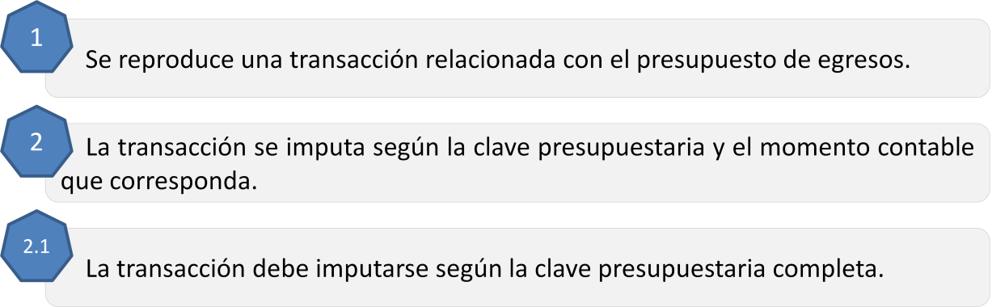
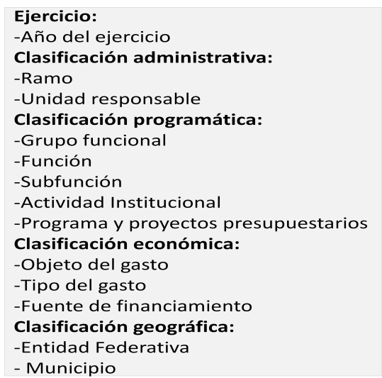
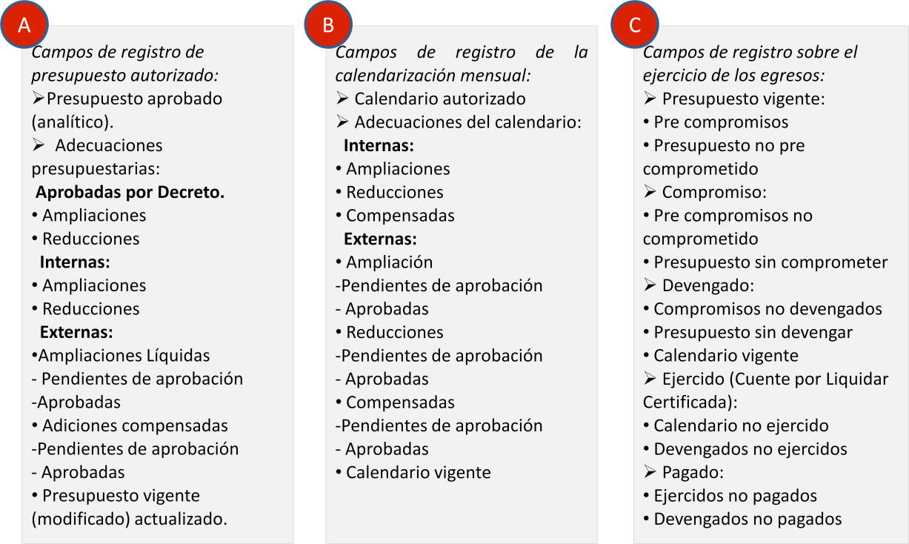

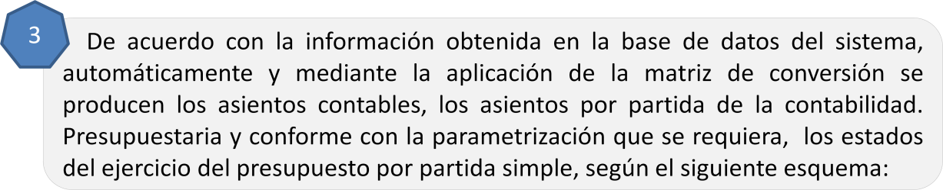
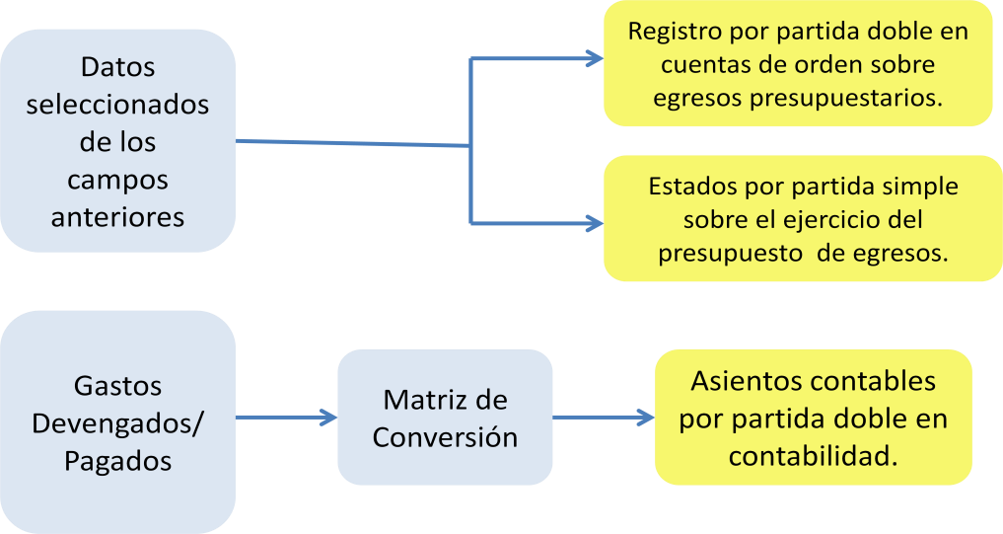
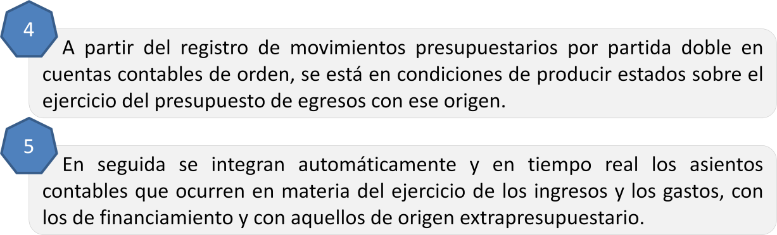

Contabilidad del Ente
Registros automáticos
Del sistema de la Deuda
pública
Registros Automáticos
Sobre el ejercicio del
presupuesto de egresos
Registros automáticos
Por partida doble en la
contabilidad
Registros automáticos
Sobre el ejercicio de la Ley de
Ingresos
Registros no automáticos
De operaciones no incluidas
en los sistemas anteriores
Libros Diario
Mayor
Balanza de Comprobación

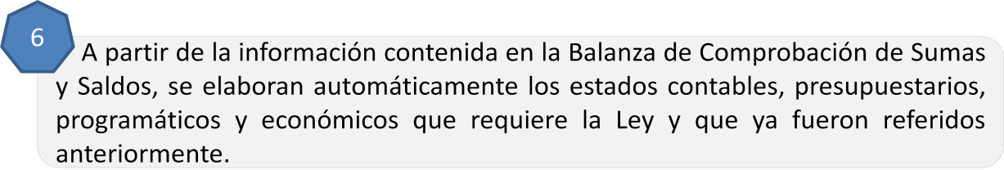

H. COMENTARIO FINAL
En el Capítulo VII del presente Manual, se describe la finalidad, contenido, estructura y forma de presentación de cada uno de los estados e informes contables, presupuestarios, programáticos y económicos, que generará automáticamente el SICG.

CAPÍTULO III

Plan de cuentas

Índice
- Aspectos Generales
- Base de Codificación
- Estructura del Plan de Cuentas
- Contenido del Plan de Cuentas
- Definición de las Cuentas
- Relación Contable/Presupuestaria

Aspectos Generales
En la elaboración del Plan de Cuentas se tomó en consideración las Normas Internacionales de Contabilidad para el Sector Público (NICSP) emitidas por la Junta de Normas Internacionales de Contabilidad del Sector Público (International Public Sector Accounting Standards Board, International Federation of Accountants) y las Normas de Información Financiera (NIF) del Consejo Mexicano para la Investigación y Desarrollo de Normas de Información Financiera (CINIF).
El objetivo del Plan de Cuentas es proporcionar a los entes públicos, los elementos necesarios que les permita contabilizar sus operaciones, proveer información útil en tiempo y forma, para la toma de decisiones por parte de los responsables de administrar las finanzas públicas, para garantizar el control del patrimonio; así como medir los resultados de la gestión pública financiera y para satisfacer los requerimientos de todas las instituciones relacionadas con el control, la transparencia y la rendición de cuentas.
En este sentido constituye una herramienta básica para el registro de las operaciones, que otorga consistencia a la presentación de los resultados del ejercicio y facilita su interpretación, proporcionando las bases para consolidar bajo criterios armonizados la información contable.
El Plan de Cuentas que se presenta comprende la enumeración de cuentas ordenadas sistemáticamente e identificadas con nombres para distinguir un tipo de partida de otras, para los fines del registro contable de las transacciones.

Al diseñar el Plan de Cuentas se han tomado en consideración los siguientes aspectos contables:

- Cada cuenta debe reflejar el registro de un tipo de transacción definida;
- Las transacciones iguales deben registrarse en la misma cuenta;
- El nombre asignado a cada cuenta debe ser claro y expresar su contenido a fines de evitar confusiones y facilitar la interpretación de los estados financieros a los usuarios de la información, aunque éstos no sean expertos en Contabilidad Gubernamental;
- Se adopta un sistema numérico para codificar las cuentas, el cual es flexible para permitir la incorporación de otras cuentas que resulten necesarias a los propósitos perseguidos.
- Las cuentas de orden contables señaladas, son las mínimas necesarias, se podrán aperturar otras, de acuerdo con las necesidades de los entes públicos.
Para el registro de las operaciones contables y presupuestarias, los entes públicos deberán ajustarse a sus respectivos Clasificadores por Rubros de Ingresos, Tipo de Gasto y Objeto del Gasto al Plan de Cuentas, mismos que estarán armonizados.
El 9 de diciembre de 2009 en el Diario Oficial de la Federación se publicó el documento “Plan de Cuentas”. Dados los avances registrados a la fecha en el diseño del Sistema de Contabilidad Gubernamental que se presentan en este Manual de Contabilidad Gubernamental, se requiere de algunos cambios en el documento citado, derivado de la interrelación contable presupuestal se realizaron modificaciones menores en el nombre de las cuentas, con el propósito de coadyuvar a su mejor aplicación. Por este Capítulo del Manual de Contabilidad, se reemplaza a la norma sobre el mismo tema emitida por el CONAC con fecha 1 de diciembre de 2009.

Base de Codificación
El código de cuentas ha sido diseñado con la finalidad de establecer una clasificación, flexible, ordenada y pormenorizada de las cuentas de mayor y de las subcuentas que se debe utilizar para el registro contable de las operaciones del ente público. La estructura presentada en este documento, permite formar agrupaciones que van de conceptos generales a particulares, el cual puede ser conformado de 5 niveles de clasificación y de 5 dígitos como sigue:
PRIMER AGREGADO

- Activo
  - Activo Circulante
    - Efectivo y Equivalentes

SEGUNDO AGREGADO

      - Efectivo
1.1.1.1.1 Caja*

GENERO: Considera el universo de la clasificación.
GRUPO: Determina el ámbito del universo en rubros compatibles con el género en forma estratificada, permitiendo conocer a niveles agregados su composición.
RUBRO: Permite la clasificación particular de las operaciones del ente público.
CUENTA: Establece el registro de las operaciones a nivel cuenta de mayor.
SUBCUENTA: Constituye un mayor detalle de las cuentas. Será aprobada, por la unidad administrativa o instancia competente en materia de Contabilidad Gubernamental de cada orden de gobierno, quienes autorizarán la desagregación del Plan de Cuentas de acuerdo a sus necesidades, a partir de la estructura básica que se está presentando, con excepción de las señaladas al final de este capítulo en la “Relación Contable/Presupuestaria”, necesarias para la interrelación con los clasificadores presupuestarios.

Estructura del Plan de Cuentas

* Se limita a las cuentas contables aplicables para el Instituto de Servicios de Salud de Baja California Sur.
GÉNERO

GRUPO

RUBRO

1
. ACTIVO

1
. Activo
Circulante

1

Efectivo y equivalentes

2

Derechos a recibir Efec
tivo o Equivalentes

3

Derechos a recibir Bienes o Servicios

5

Almacén

6

(
Estimación por pérdidas o deterioro de Activos Circulantes
)

. Activo no
2
Circulante

2

Derechos a recibir efectivo o Equivalentes a Largo Plazo

3

Bienes Inmuebles

4

Bienes Muebles

5

Activos Intangibles

6

(
Depreciaciones, Deterioro y Amortizaciones Acumuladas de Bienes
)

9

Otros Activos no Circulantes

Contenido Del Plan De Cuentas para el Instituto de Servicios de Salud del estado de Baja California Sur
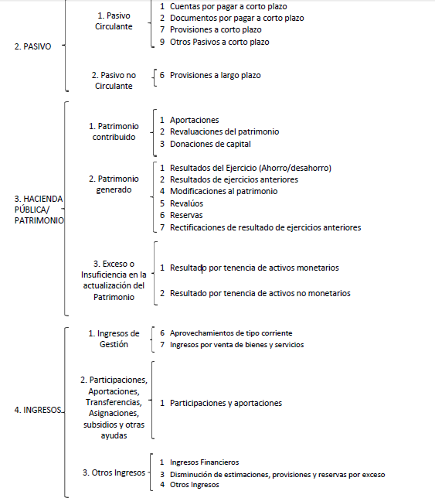

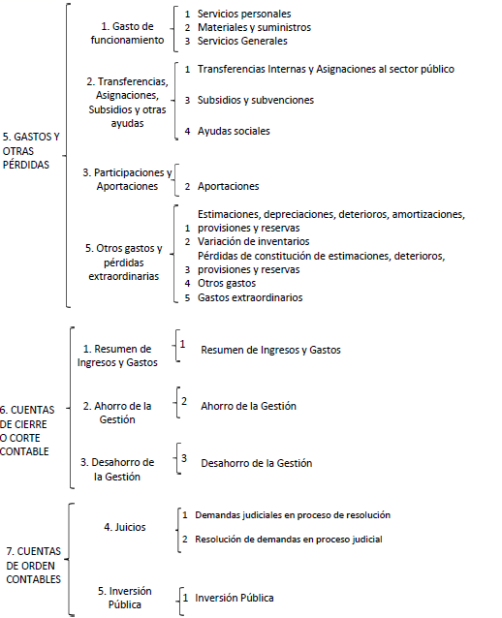

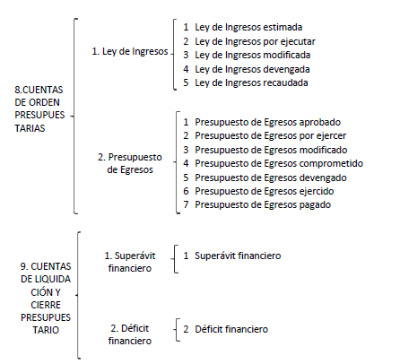

 | Plan de Cuentas Patronato del Estudiante Sudcaliforniano BCS
1000 | ACTIVO
1100 | Activo Circulante
1110 | Efectivo y equivalentes
1111 | Efectivo
11112 | Bancos/Tesorería
1113 | Bancos/Dependencias y otros
1114  1115  1116  1119 | Inversiones Temporales (Hasta 3 Meses)  Fondos con Afectación Específica  Depósitos de Fondos de Terceros en Garantía y/o Administración  Otros efectivos o equivalentes
1120  1121  1122 | Derechos a recibir Efectivo o Equivalentes  Inversiones Financieras de Corto Plazo  Cuentas por Cobrar a Corto Plazo
1123 | Deudores diversos por cobrar a corto plazo
1124 | Ingresos por recuperar a corto plazo
1125 | Deudores por anticipos de la Tesorería a corto plazo
1126 | Préstamos otorgados a corto plazo
1129 | Otros derechos a recibir efectivo o equivalentes a corto plazo
1130 | Derechos a recibir Bienes o Servicios
1131 | Anticipo a proveedores por prestación de servicios a Corto Plazo
1132  1133 | Anticipo a proveedores por adquisición de bienes inmuebles y muebles a Corto Plazo  Anticipo a Proveedores por Adquisición de Bienes Intangibles a Corto Plazo
1134 | Anticipo a contratistas (obras) a Corto Plazo
1139  1140  1141  1145  1150 | Otros derechos a recibir bienes o servicios  Inventarios  Inventarios de Mercancías para venta  Bienes en Tránsito  Almacenes
1151  1160  1161  1162  1190 | Almacenes de materiales y suministros de consumo  Estimación por pérdidas o deterioro de activos circulantes  Estimaciones para cuentas: incobrables por derechos a recibir efectivo o equivalentes  Estimación por deterioro de inventarios  Otros activos circulantes
1191 | Valores en Garantía
1192  1200  1210 | Bienes en Garantía (excluye depósito de fondos)  Activo no circulante  Inversiones financieras a largo plazo
1211 | Inversiones a largo plazo
1212 | Títulos y valores a largo plazo
1213 | Fideicomisos, mandatos y contratos análogos
1214 | Participaciones y aportaciones al capital
1220 | Derecho a recibir efectivo o equivalentes a largo plazo
1221 | Documentos por cobrar a largo plazo
1222  1223  1224  1229 | Deudores diversos a largo plazo  Ingresos por recuperar a largo plazo  Préstamos otorgados a largo plazo  Otros derechos a recibir efectivo o equivalentes a largo plazo
1230 | Bienes inmuebles, infraestructura y construcciones en proceso
1231  1232  1233 | Terrenos  Viviendas  Edificios no habitables
1234 | Infraestructura
1239 | Otros bienes inmuebles
1240 | Bienes inmuebles
1241 | Bienes muebles
1242 | Mobiliario y equipo de administración
1244 | Vehículos y equipo de transporte
1245 | Equipo de defensa y seguridad
1250 | Activos intangibles
1251 | Software
1260 | Depreciación acumulada en bienes inmuebles de Dominio público
1261 | Depreciación acumulada en bienes inmuebles
1263 | Depreciación acumulada en bienes muebles
1265 | Amortización acumulada de activos intangibles
1270 | Activos diferidos
1273 | Gastos pagados por adelantado a largo plazo
1274 | Anticipo a largo plazo
1279 | Otros activos diferidos
1280 | Estimación por pérdida o deterioro de activos no circulantes
1290  2000  2100 | Bienes en concesión  Pasivo  Pasivo Circulante
2110  2112  2114 | Cuentas por pagar a corto plazo  Proveedores por pagar a corto plazo  Participantes por obras públicas por pagar a corto plazo
2115 | Transferencias otorgadas por pagar a corto plazo
2117 | Retenciones y contribuciones por pagar a corto plazo
2118 | Devoluciones de la ley de ingresos por pagar a corto plazo
2119 | Otras cuentas por pagar a corto plazo
2120 | Documentos por pagar a corto plazo
2129 | Otros documentos por pagar a corto plazo
2241 | Créditos diferidos a largo plazo
3000  3210 | Hacienda pública/Patrimonio  Resultados del ejercicio (Ahorro/Desahorro)
3220 | Resultados de ejercicios anteriores
3230 | Reevalúos
3231 | Reevalúos de bienes muebles
3232 | Reevaluos de bienes inmuebles
3233 | Reevalúos de intangibles
3239 | Otros evalúos
4000 | Ingresos y otros beneficios
4110 | Impuestos
4111 | Impuestos sobre los ingresos
4171 | Ingresos por venta de mercancías
4200  4210 | Participaciones, aportaciones, transferencias, asignaciones, subsidios y otras ayudas.  Participaciones y Aportaciones
4211 | Participaciones
4212 | Aportaciones
4213 | Convenios
4220 | Transferencias, asignaciones, subsidio y otras ayudas
4223 | Subsidios y subvenciones
4224 | Ayudas sociales
5000  5120 | Gastos y otras Pérdida  Materiales y suministros
5121 | Materiales de administración, emisión de documentos y artículos oficiales
5122 | Materiales y utensilios
5124 | Materiales y artículos de construcción y reparación
5126 | Combustibles, lubricantes y aditivos
5127 | Vestuarios. Blancos, prendas de protección y artículos deportivos
5129 | Herramientas, refacciones y accesorios menores
5130 | Servicios generales
5131 | Servicios básicos
5132 | Servicios personales, científicos y técnicos y otros servicios
5134 | Servicios financieros, bancarios y comerciales
5135 | Servicios de instalación, reparación, mantenimiento conservación
5136 | Servicio de comunicación social y publicidad
5137 | Servicio de traslado y viáticos
5138 | Servicios oficiales
5139 | Otros servicios generales
5200  5210  5211  5212  5220 | Transferencias, asignaciones, subsidios y otras ayudas  Transferencias internas, asignaciones al sector publico  Asignaciones al sector publico  Transferencias internas al sector publico  Transferencias al resto del sector publico
5221 | Transferencias a entidades para estatales
5230 | Subsidios y subvenciones
5231 | Subsidios
5232 | Subvenciones
5240 | Ayudas sociales
5241 | Ayudas sociales a personas
5242 | Becas
5243 | Ayudas sociales a instituciones
5244 | Ayudas sociales por desastres naturales
5440  5441 | Costo por coberturas  Costo por coberturas
5510 | Estimaciones, depreciaciones a ahorradores y deudores del sistema financiero nacional
6000 | Cuentas de cierre contable
6100 | Resumen de ingresos y gastos
7000 | Cuentas de orden contable

Definición de Cuentas
1000 | ACTIVO: Recursos controlados por un ente público, identificados, cuantificados en términos monetarios y de los que se esperan, beneficios económicos y sociales futuros, derivados de operaciones ocurridas en el pasado, que han afectado económicamente a dicho ente público.
1100 | ACTIVO CIRCULANTE: Constituido por el conjunto de bienes, valores y derechos, de fácil realización o disponibilidad, en un plazo menor o igual a doce meses.
1110 | Efectivo y Equivalente
1111 | Efectivo: Representa el monto en dinero propiedad del ente público recibido en caja y aquél que está a su cuidado y administración.
1112 | Bancos/Tesorería: Representa el monto de efectivo disponible propiedad del ente público, en instituciones bancarias.
1113 | Bancos/Dependencias y Otros: Representa el monto de efectivo disponible propiedad de las dependencias y otros, en instituciones bancarias.
1114 | Inversiones Temporales (Hasta 3 meses)
1115 | Fondos de Afectación Específica
1116 | Depósitos de fondos de terceros en garantía y/o Administración
1119 | Otros Efectivos y Equivalentes: Representa el monto de otros efectivos y equivalentes del Ente público, no incluidos en las cuentas anteriores.
1120 | Derechos a Recibir Efectivo o Equivalentes: Representan los derechos de cobro originados en el desarrollo de las actividades del ente público, de los cuales se espera recibir una Contraprestación representada en recursos, bienes o servicios; en un plazo menor o igual a doce meses.
1121 | Inversiones Financieras de Corto Plazo
1122 | Cuentas por cobrar a Corto Plazo
1123 | Deudores Diversos por Cobrar a Corto Plazo: Representa el monto de los derechos de cobro a favor del ente público por responsabilidades y gastos por comprobar, entre otros.
1124 | Ingresos por Recuperar a Corto Plazo: Representa el monto a favor por los adeudos que tienen las personas físicas y morales derivados de los Ingresos por las contribuciones, productos aprovechamientos que percibe el Estado.
1125 | Deudores por Anticipos de la Tesorería a Corto Plazo: Representa el monto de anticipo fondos por parte de la Tesorería.
1126 | Préstamos Otorgados a Corto Plazo: Representa el monto de los préstamos otorgados al Sector Público, Privado y Externo, con el cobro de un interés, siendo exigible en un plazo menor o igual a doce meses.
1129 | Otros Derechos a Recibir Efectivo o Equivalentes a Corto Plazo: Representan los derechos  de cobro originados en el desarrollo de las actividades del ente público, de los cuales se espera  recibir una contraprestación representada en recursos, bienes o servicios; en un plazo menor igual a doce meses, no incluidos en las cuentas anteriores.
1130 | Derechos a Recibir Bienes o Servicios: Representa los anticipos entregados previo a la recepción parcial o total de bienes o prestación de servicios, que serán exigibles en un plazo menor o igual a doce meses.
1131 | Anticipo a Proveedores por Adquisición de Bienes y Prestación de Servicios a Corto Plazo: Representa los anticipos entregados a proveedores por adquisición de bienes y prestación de servicios, previo a la recepción parcial o total, que serán exigibles en un plazo menor o igual a doce meses.
1132 | Anticipo a Proveedores por Adquisición de Bienes Inmuebles y Muebles a Corto Plazo: Representa los anticipos entregados a proveedores por adquisición de bienes inmuebles y muebles, previo a la recepción parcial o total, que serán exigibles en un plazo menor o igual a doce meses.
1133 | Anticipo a Proveedores por adquisición de Bienes intangibles a Corto Plazo
1134 | Anticipo a Contratistas por Obras Públicas a Corto Plazo: Representa los anticipos entregados a contratistas por obras públicas, previo a la recepción parcial o total, que serán exigibles en un plazo menor o igual a doce meses.
1139 | Otros Derechos a Recibir Bienes o Servicios a Corto Plazo: Representa los anticipos entregados previo a la recepción parcial o total de bienes o prestación de servicios, que serán exigibles en un plazo menor o igual a doce meses, no incluidos en las cuentas anteriores.
1140 | Inventarios
1141 | Inventarios de Mercancías para venta
1145 | Bienes en tránsito
1150 | Almacenes: Representa el valor de la existencia de materiales y suministros de consumo para el desempeño de las actividades del ente público.
1151 | Almacén de Materiales y Suministros de Consumo: Representa el valor de la existencia toda clase de materiales y suministros de consumo, requeridos para la prestación de bienes y servicios y para el desempeño de las actividades administrativas del ente público.
1160 | Estimación por Pérdida o Deterioro de Activos Circulantes: Representa el monto de la estimación que se establece anualmente por contingencia, de acuerdo a los lineamientos que emita el CONAC, con el fin de prever las pérdidas o, deterioro de los activos circulantes que correspondan.
1161 | Estimaciones para Cuentas Incobrables por Derechos a Recibir Efectivo o Equivalentes: Representa el monto de la estimación que se establece anualmente por contingencia, de acuerdo a los lineamientos que emita el CONAC, con el fin de prever las pérdidas derivadas de la incobrabilidad de los derechos a recibir efectivo o equivalentes, que correspondan.
1162 | Estimación por Deterioro de Inventarios: Representa el monto de la estimación que se establece anualmente por contingencia, de acuerdo a los lineamientos que emita el CONAC, con el fin de prever las pérdidas derivadas del deterioro u obsolescencia de inventarios.
1190 | Otros activos circulantes
1191 | Valores en Garantía
1192 | Bienes en Garantía (excluye depósito de fondos)
1200 | ACTIVO NO CIRCULANTE: Constituido por el conjunto de bienes requeridos por el ente público, sin el propósito de venta; inversiones, valores y derechos cuya realización o disponibilidad se considera en un plazo mayor a doce meses.
1210 | Inversiones financieras a largo plazo
1211 | Inversiones a Largo Plazo
1212 | Títulos y valores a largo plazo
1213 | Fideicomisos, mandatos y contratos análogos
1214 | Participaciones y aportaciones al capital
1220 | Derechos a Recibir Efectivo o Equivalentes a Largo Plazo: Representan los derechos de cobro originados en el desarrollo de las actividades del ente público, de los cuales se espera  recibir una contraprestación representada en recursos, bienes o servicios; exigibles en un plazo mayor a doce meses.
1221 | Documentos por Cobrar a Largo Plazo: Representa el monto de los derechos de cobro respaldados en documentos mercantiles negociables, a favor del ente público, cuyo origen es distinto de los ingresos por contribuciones, productos y aprovechamientos, que serán exigibles en un plazo mayor a doce meses.
1222 | Deudores Diversos a Largo Plazo: Representa el monto de los derechos de cobro a favor del ente público por responsabilidades y gastos por comprobar, entre otros, que serán exigibles en un plazo mayor a doce meses.
1223 | Bienes Inmuebles, Infraestructura y Construcciones en Proceso: Representa el monto de todo tipo de bienes inmuebles, infraestructura y construcciones; así como los gastos derivados de actos de su adquisición, adjudicación, expropiación e indemnización y los que se generen por estudios de pre inversión, cuando se realicen por causas de interés público.
1224 | Préstamos otorgados a largo plazo
1129 | Otros derechos a recibir efectivo o equivalentes a largo plazo
1230 | Bienes inmuebles, infraestructura y construcciones en proceso
1231 | Terrenos: Representa el valor de tierras, terrenos y predios urbanos baldíos, campos con o sin mejoras necesarios para los usos propios del ente público.
1232 | Viviendas: Representa el valor de viviendas que son edificadas principalmente como habitacionales requeridos por el ente público para sus actividades.
1233 | Edificios no habitables
1234 | Infraestructura
1239 | Otros bienes inmuebles
1240 | Bienes Inmuebles: Representa el monto de los bienes muebles requeridos en el desempeño de las actividades del ente público.
1241 | Bienes Muebles
1242 | Mobiliario y Equipo de Administración: Representa el monto de toda clase de mobiliario y equipo de administración, bienes informáticos y equipo de cómputo, bienes artísticos, obras de arte, objetos valiosos y otros elementos coleccionables. Así como también las refacciones mayores correspondientes a este concepto. Incluye los pagos por adjudicación, expropiación e indemnización de bienes muebles a favor del Gobierno.
1244 | Equipo de Transporte: Representa el monto de toda clase de equipo de transporte terrestre, ferroviario, aéreo, aeroespacial, marítimo, lacustre, fluvial y auxiliar de transporte. Incluye refacciones y accesorios mayores correspondientes a estos activos.
1245 | Equipo de defensa y seguridad
1250 | Activos Intangibles: Representa el monto de derechos por el uso de activos de propiedad industrial, comercial, intelectual y otros.
1251 | Software: Representa el monto de paquetes y programas de informática, para ser aplicados en los sistemas administrativos y operativos computarizados del ente público.
1260 | Depreciación acumulada en bienes inmuebles de Dominio Público
1261 | Depreciación Acumulada de Bienes Inmuebles: Representa el monto de la depreciación de bienes inmuebles, de acuerdo a los lineamientos que emita el CONAC. Integra los montos acumulados de ejercicios fiscales anteriores.
1263 | Depreciación Acumulada de Bienes Muebles: Representa el monto de la depreciación de bienes muebles, de acuerdo a los lineamientos que emita el CONAC. Integra los montos acumulados de ejercicios fiscales anteriores.
1265 | Amortización Acumulada de Activos Intangibles: Representa el monto de la amortización de activos intangibles de acuerdo con los lineamientos que emita el CONAC e integra los montos acumulados de ejercicios fiscales anteriores.
1270 | Activos diferidos
1273 | Gastos pagados por adelantado a largo plazo
1274 | Anticipo a largo plazo
1279 | Otros activos diferidos
1280 | Estimación por pérdida o deterioro de activos no circulantes
1290 | Bienes en concesión
2000 | PASIVO: Obligaciones presentes del ente público, virtualmente ineludibles, identificadas, cuantificadas en términos monetarios y que representan una disminución futura de beneficios económicos, derivadas de operaciones ocurridas en el pasado que le han afectado económicamente.
2100 | PASIVO CIRCULANTE: Constituido por las obligaciones cuyo vencimiento será en un período menor o igual a doce meses.
2110 | Cuentas por Pagar a Corto Plazo: Representa el monto de los adeudos del ente público, que deberá pagar en un plazo menor o igual a doce meses.
2112 | Proveedores por Pagar a Corto Plazo: Representa los adeudos con proveedores derivados de operaciones del ente público, con vencimiento menor o igual a doce meses.
2114 | Participaciones y Aportaciones por Pagar a Corto Plazo: Representa los adeudos para cubrir las participaciones y aportaciones a las Entidades Federativas y los Municipios.
2115 | Transferencias Otorgadas por Pagar a Corto Plazo: Representa los adeudos en forma directa o indirecta a los sectores público, privado y externo.
2117 | Retenciones y Contribuciones por Pagar a Corto Plazo: Representa el monto de las retenciones efectuadas a contratistas y a proveedores de bienes y servicios, las retenciones sobre las remuneraciones realizadas al personal, así como las contribuciones por pagar, entre otras, cuya liquidación se prevé realizar en un plazo menor o igual a doce meses.
2118 | Devoluciones de la ley de ingresos por pagar a corto plazo
2119 | Otras Cuentas por Pagar a Corto Plazo: Representa el monto de los adeudos del ente público, que deberá pagar en un plazo menor o igual a doce meses, no incluidas en las cuentas anteriores.
2120 | Documentos por Pagar a Corto Plazo: Representa el monto de los adeudos documentados que deberá pagar, en un plazo menor o igual a doce meses.
2129 | Otros Documentos por Pagar a Corto Plazo: Representa los adeudos documentados que deberá pagar, en un plazo menor o igual a doce meses, no incluidos en las cuentas anteriores.
2241 | Créditos diferidos a largo plazo
3000 | HACIENDA PÚBLICA/PATRIMONIO: Representa la diferencia del activo y pasivo del ente público. Incluye el resultado de la gestión de ejercicios anteriores.
3210 | Resultados del Ejercicio (Ahorro/Desahorro): Representa el monto del resultado del resultado de la gestión del ejercicio, respecto de los ingresos y gastos corrientes.
3220 | Resultados de Ejercicios Anteriores: Representa el monto correspondiente de resultados de la gestión acumulados provenientes de ejercicios anteriores.
3230 | Revalúos: Su utilización será de acuerdo con los lineamientos que emita el CONAC.
3231 | Revalúo de Bienes Muebles: Su utilización será de acuerdo con los lineamientos que emita el CONAC.
3232 | Revalúo de Bienes Inmuebles: Su utilización será de acuerdo con los lineamientos que emita el CONAC.
3233 | Revalúo de Bienes Intangibles: Su utilización será de acuerdo con los lineamientos que emita el CONAC.
3239 | Otros evalúos
4000 | Ingresos y otros beneficios
4110 | Impuestos
4111 | Impuestos por venta de mercancías
4171 | Ingresos por venta de mercancías
4200 | PARTICIPACIONES, APORTACIONES, TRANSFERENCIAS, ASIGNACIONES, SUBSIDIOS Y OTRAS AYUDAS: Comprende el importe de los ingresos de las Entidades Federativas y Municipios por concepto de participaciones, aportaciones, transferencias, asignaciones, subsidios y otras ayudas.
4210 | Participaciones y Aportaciones: Comprende el importe de los ingresos de las Entidades Federativas y Municipios por concepto de participaciones y aportaciones, incluye los recursos recibidos para la ejecución de programas federales a través de las Entidades Federativas y los Municipios mediante la reasignación de responsabilidades y recursos presupuestarios, en los términos de los convenios que celebren con el Gobierno Federal con éstas.
4211 | Participaciones: Importe de los ingresos de las Entidades Federativas y Municipios que se derivan del Sistema Nacional de Coordinación Fiscal, así como las que correspondan a sistemas Estatales de coordinación fiscal determinados por las leyes correspondientes.
4212 | Aportaciones: Importe de los ingresos de las Entidades Federativas y Municipios que se derivan del Sistema Nacional de Coordinación Fiscal.
4213 | Convenios: Importe de los ingresos del ente público para su reasignación por éste a otro a través de convenios para su ejecución.
4220 | Transferencias, asignaciones, subsidio y otras ayudas
4223 | Subsidios y subvenciones
4224 | Ayudas sociales
5000 | GASTOS Y OTRAS PERDIDAS: Representa el importe de los gastos y otras pérdidas del ente público, incurridos por gastos de funcionamiento, intereses, transferencias, participaciones y aportaciones otorgadas, otras pérdidas de la gestión y extraordinarias, entre otras.
5120 | Materiales y Suministros: Comprende el importe del gasto por toda clase de insumos y suministros requeridos para la prestación de bienes y servicios y para el desempeño de las actividades administrativas.
5121 | Materiales de Administración, Emisión de Documentos y Artículos Oficiales: Importe del gasto por materiales y útiles de oficina, limpieza, impresión y reproducción, para el procesamiento en equipos y bienes informáticos; materiales estadísticos, geográficos, de apoyo informativo y didáctico para centros de enseñanza e investigación; materiales requeridos para el registro e identificación en trámites oficiales y servicios a la población.
5122 | Alimentos y Utensilios: Importe del gasto por productos alimenticios y utensilios necesarios para el servicio de alimentación en apoyo de las actividades de los servidores públicos y los requeridos en la prestación de servicios públicos en unidades de salud, educativas y de readaptación social, entre otros.
5124 | Materiales y Artículos de Construcción y de Reparación: Importe del gasto por materiales y artículos utilizados en la construcción, reconstrucción, ampliación, adaptación, mejora, conservación, reparación y mantenimiento de bienes inmuebles.
5126 | Combustibles, Lubricantes y Aditivos: Importe del gasto por combustibles, lubricantes y aditivos de todo tipo, necesarios para el funcionamiento del parque vehicular terrestre, aéreos, marítimo, lacustre y fluvial; así como de la maquinaria y equipo que lo utiliza.
5127 | Vestuario, Blancos, Prendas de Protección y Artículos Deportivos: Importe del gasto por vestuario y sus accesorios, blancos, artículos deportivos; así como prendas de protección personal, diferentes a las de seguridad.
5129 | Herramientas, Refacciones y Accesorios Menores: Importe del gasto por toda clase de refacciones, accesorios, herramientas menores y demás bienes de consumo del mismo género, necesarios para la conservación de los bienes inmuebles y muebles.
5130 | Servicios Generales: Comprende el importe del gasto por todo tipo de servicios que se contraten con particulares o instituciones del propio sector público; así como los servicios oficiales requeridos para el desempeño de actividades vinculadas con la función pública.
5131 | Servicios Básicos: Importe del gasto por servicios básicos necesarios para el funcionamiento del ente público.
5132 | Servicios Profesionales, Científicos y Técnicos y Otros Servicios: Importe del gasto por contratación de personas físicas y morales para la prestación de servicios profesionales independientes.
5134 | Servicios Financieros, Bancarios y Comerciales: Importe del gasto por servicios financieros, bancarios y comerciales.
5135 | Servicios de Instalación, Reparación, Mantenimiento y Conservación: Importe del gasto por servicios para la instalación, reparación, mantenimiento y conservación de toda clase de bienes muebles e inmuebles, incluye los deducibles de seguros y excluye los gastos por concepto de mantenimiento y rehabilitación de la obra pública.
5136 | Servicios de Comunicación Social y Publicidad: Importe del gasto por la realización y difusión de mensajes y campañas para informar a la población sobre los programas, servicios públicos y el quehacer gubernamental en general; así como la publicidad comercial de los productos y servicios que generan ingresos para el ente público. Incluye la contratación de servicios de impresión y publicación de información; así como al montaje de espectáculos culturales y celebraciones que demande el ente público.
5137 | Servicios de Traslado y Viáticos: Importe del gasto por servicios de traslado, instalación y viáticos del personal, cuando por el desempeño de sus labores propias o comisiones de trabajo, requieran trasladarse a lugares distintos al de su adscripción.
5138 | Servicios Oficiales: Importe del gasto por servicios relacionados con la celebración de actos y ceremonias oficiales realizadas por el ente público.
5139 | Otros Servicios Generales: Importe del gasto por servicios generales, no incluidos en las cuentas anteriores.
5200 | TRANSFERENCIAS, ASIGNACIONES, SUBSIDIOS Y OTRAS AYUDAS: Comprende el importe del gasto por las transferencias, asignaciones, subsidios y otras ayudas destinadas en forma directa o indirecta a los sectores público, privado y externo.
5210 | Transferencias Internas y Asignaciones al Sector Público: Comprende el importe del gasto por transferencias internas y asignaciones, a los entes públicos contenidos en el Presupuesto de Egresos con el objeto de sufragar gastos inherentes a sus atribuciones.
5211 | Asignaciones al Sector Público: Importe del gasto por las asignaciones destinadas a los entes públicos que forman parte del Gobierno, con el objeto de financiar gastos inherentes a sus atribuciones.
5212 | Transferencias Internas al Sector Público: Importe del gasto por las transferencias internas, que no implican las contraprestaciones de bienes o servicios, destinadas a entes públicos contenidos en el presupuesto de egresos, con el objeto de financiar gastos inherentes a sus funciones.
5220 | Transferencias al resto del sector público
5221 | Transferencias a entidades para estatales
5230 | Subsidios y Subvenciones: Comprende el importe del gasto por los subsidios y subvenciones que se otorgan para el desarrollo de actividades prioritarias de interés general a través del ente público a los diferentes sectores de la sociedad.
5231 | Subsidios: Importe del gasto por los subsidios destinadas a promover y fomentar las operaciones del beneficiario; mantener los niveles en los precios; apoyar el consumo, la distribución y comercialización de los bienes; motivar la inversión; cubrir impactos financieros; promover la innovación tecnológica; así como para el fomento de las actividades agropecuarias, industriales o de servicios y vivienda.
5232 | Subconvenciones
5240 | Ayudas Sociales: Comprende el importe del gasto por las ayudas sociales que el ente público otorga a personas, instituciones y diversos sectores de la población para propósitos sociales.
5241 | Ayudas Sociales a Personas: Importe del gasto por las ayudas sociales a personas destinadas al auxilio o ayudas especiales que no revisten carácter permanente, otorgadas por el ente público a personas u hogares para propósitos sociales.
5242 | Becas
5243 | Ayudas sociales a instituciones
5440 | Costo por coberturas
5441 | Costo por coberturas
5510 | Estimaciones, depreciaciones a ahorradores y deudores del sistema financiero nacional.
6000 | Cuentas de cierre contable
6100 | Resumen de ingresos y gastos
7000 | Cuentas de orden contable

Relación Cuenta Contable/Presupuestaria
Para dar cumplimiento al artículo 40 el cual señala que las , “…transacciones presupuestarias y contables generarán el registro automático y por única vez de las mismas en los momentos contables correspondientes,” así como el artículo 41 “Para el registro único de las operaciones presupuestarias y contables, los entes públicos dispondrán de clasificadores presupuestarios, listas de cuentas y catálogos de bienes o instrumentos similares que permitan su interrelación automática”, ambos de la Ley de Contabilidad, la desagregación de las siguientes cuentas es obligatoria para todos los entes públicos.
Cuentas que debido a la necesidad de interrelación con los clasificadores presupuestarios deberán desagregarse de manera obligatoria a 5° nivel, así como su relación con el Clasificador por Objeto del Gasto.

SUBCUENTAS ARMONIZADAS PARA DAR CUMPLIMIENTO CON LA  LEY DE CONTABILIDAD |  | CLASIFICADOR POR OBJETO DE GASTO
1.1.5.1 | Almacén de Materiales y Suministros de Consumo | 2000 Materiales y Suministros
1.1.5.1.1 | Materiales de Administración, Emisión de  Documentos y Artículos Oficiales | 2100 Materiales de Administración, Emisión de  Documentos y Artículos Oficiales
1.1.5.1.2 | Alimentos y Utensilios | 2200 Alimentos y Utensilios
1.1.5.1.3 | Materiales y Artículos de Construcción y de Reparación | 2400 Materiales y Artículos de Construcción y de  Reparación
1.1.5.1.4 | Productos Químicos, Farmacéuticos y de  Laboratorio | 2500 Productos Químicos, Farmacéuticos y de  Laboratorio
1.1.5.1.5 | Combustibles, Lubricantes y Aditivos | 2600 Combustibles, Lubricantes y Aditivos
1.1.5.1.6 | Vestuario, Blancos, Prendas de Protección y Artículos Deportivos | 2700 Vestuario, Blancos, Prendas de Protección y  Artículos Deportivos
1.1.5.1.7 | Materiales y Suministros de Seguridad | 2800 Materiales y Suministros para Seguridad
1.1.5.1.8 | Herramientas, Refacciones y Accesorios Menores para Consumo | 2900 Herramientas, Refacciones y Accesorios Menores
1.2.1.1 | Inversiones a Largo Plazo | 7600 OTRAS INVERSIONES FINANCIERAS
1.2.1.1.1 | Depósitos a LP en Moneda Nacional | 761 Depósitos a Largo Plazo en Moneda Nacional
1.2.1.1.2 | Depósitos a LP en Moneda Extranjera | 762 Depósitos a Largo Plazo en Moneda Extranjera
1.2.1.2 | Títulos y Valores a Largo Plazo | 7300 COMPRA DE TITULOS Y VALORES
1.2.1.2.1 | Bonos a LP | 731 Bonos
1.2.1.2.2 | Valores Representativos de Deuda a LP | 732 Valores Representativos de Deuda Adquiridos con  Fines de Política Económica
733 Valores Representativos de Deuda Adquiridos con
Fines de Gestión de Liquidez
1.2.1.2.3 | Obligaciones Negociables a LP | 734 Obligaciones Negociables Adquiridas con Fines de  Política Económica
735 Obligaciones Negociables Adquiridas con Fines de
Gestión de Liquidez
1.2.1.2.9 | Otros Valores a LP | 739 Otros Valores

SUBCUENTAS ARMONIZADAS PARA DAR CUMPLIMIENTO CON LA  LEY DE CONTABILIDAD |  | CLASIFICADOR POR OBJETO DE GASTO
1.2.1.3 | Fideicomisos, Mandatos y Contratos  Análogos | 7500 INVERSIONES EN FIDEICOMISOS, MANDATOS  Y OTROS ANALOGOS
1.2.1.3.1 | Fideicomisos, Mandatos y Contratos Análogos del Poder Ejecutivo | 751 Inversiones en Fideicomisos del Poder Ejecutivo
1.2.1.3.2 | Fideicomisos, Mandatos y Contratos Análogos del Poder Legislativo | 752 Inversiones en Fideicomisos del Poder Legislativo
1.2.1.3.3 | Fideicomisos, Mandatos y Contratos Análogos del Poder Judicial | 753 Inversiones en Fideicomisos del Poder Judicial
1.2.1.3.4 | Fideicomisos, Mandatos y Contratos Análogos Públicos no Empresariales y no Financieros | 754 Inversiones en Fideicomisos Públicos no  Empresariales y no Financieros
1.2.1.3.5 | Fideicomisos, Mandatos y Contratos Análogos Públicos Empresariales y no Financieros | 755 Inversiones en Fideicomisos Públicos Empresariales y no Financieros
1.2.1.3.6 | Fideicomisos, Mandatos y Contratos Análogos Públicos Financieros | 756 Inversiones en Fideicomisos Públicos Financieros
1.2.1.3.7 | Fideicomisos, Mandatos y Contratos Análogos de Entidades Federativas | 757 Inversiones en Fideicomisos de Entidades  Federativas
1.2.1.3.8 | Fideicomisos, Mandatos y Contratos Análogos de Municipios | 758 Inversiones en Fideicomisos de Municipios
1.2.1.3.9 | Fideicomisos, Mandatos y Contratos Análogos de Empresas Privadas y Particulares | 759 Fideicomisos de Empresas Privadas y Particulares
1.2.1.4 | Participaciones y Aportaciones de Capital | 7200 ACCIONES Y PARTICIPACIONES DE CAPITAL
1.2.1.4.1 | Participaciones y Aportaciones de Capital a LP en el Sector Público | 721 Acciones y Participaciones de Capital en Entidades Paraestatales no Empresariales y no Financieras con Fines de Política Económica
 |  | 722 Acciones y Participaciones de Capital en Entidades Paraestatales Empresariales y no Financieras con Fines de Política Económica
 |  | 723 Acciones y Participaciones de Capital en Instituciones Paraestatales Públicas Financieras con Fines de Política Económica
1.2.1.4.2 | Participaciones y Aportaciones de Capital a LP en el Sector Privado | 727 Acciones y Participaciones de Capital en el Sector  Público con Fines de Gestión de Liquidez
724 Acciones y Participaciones de Capital en el Sector
Privado con Fines de Política Económica
728 Acciones y Participaciones de Capital en el Sector
Privado con Fines de Gestión de Liquidez
725 Acciones y Participaciones de Capital en Organismos
Internacionales con Fines de Política Económica
1.2.1.4.3 | Participaciones y Aportaciones de Capital a LP en el Sector Externo | 726 Acciones y Participaciones de Capital en el Sector  Externo con Fines de Política Económica
729 Acciones y Participaciones de Capital en el Sector
Externo con Fines de Gestión de Liquidez
1.2.2.4 | Préstamos Otorgados a Largo Plazo | 7400 CONCESION DE PRESTAMOS
1.2.2.4.1 | Préstamos Otorgados a LP al Sector Público | 741 Concesión de Préstamos a Entidades Paraestatales no Empresariales y no Financieras con Fines de Política Económica
 |  | 742 Concesión de Préstamos a Entidades Paraestatales

SUBCUENTAS ARMONIZADAS PARA DAR CUMPLIMIENTO CON LA  LEY DE CONTABILIDAD |  | CLASIFICADOR POR OBJETO DE GASTO
 |  | Empresariales y no Financieras con Fines de Política Económica
743 Concesión de Préstamos a Instituciones
Paraestatales Públicas Financieras con Fines de Política Económica
744 Concesión de Préstamos a Entidades Federativas y
Municipios con Fines de Política Económica
1.2.2.4.2 | Préstamos Otorgados a LP al Sector Privado | 747 Concesión de Préstamos al Sector Público con Fines de Gestión de Liquidez
 |  | 745 Concesión de Préstamos al Sector Privado con Fines de Política Económica
 |  | 748 Concesión de Préstamos al Sector Privado con Fines de Gestión de Liquidez
1.2.2.4.3 | Préstamos Otorgados a LP al Sector Externo | 746 Concesión de Préstamos al Sector Externo con Fines de Política Económica
 |  | 749 Concesión de Préstamos al Sector Externo con Fines de Gestión de Liquidez
1.2.3.4 | Infraestructura
1.2.3.4.1 | Infraestructura de Carreteras
1.2.3.4.2 | Infraestructura Ferroviaria y Multimodal
1.2.3.4.3 | Infraestructura Portuaria
1.2.3.4.4 | Infraestructura Aeroportuaria
1.2.3.4.5 | Infraestructura de Telecomunicaciones
1.2.3.4.6 | Infraestructura de Agua Potable, Saneamiento, Hidroagrícola y Control de Inundaciones
1.2.3.4.7 | Infraestructura Eléctrica
1.2.3.4.8 | Infraestructura de Producción de Hidrocarburos
1.2.3.4.9 | Infraestructura de Refinación, Gas y  Petroquímica
1.2.3.5 | Construcciones en Proceso en Bienes de Dominio Público | 6100 OBRA PUBLICA EN BIENES DE DOMINIO  PUBLICO
1.2.3.5.1 | Edificación Habitacional en Proceso | 611 Edificación Habitacional
1.2.3.5.2 | Edificación no Habitacional en Proceso | 612 Edificación no Habitacional
1.2.3.5.3 | Construcción de Obras para el Abastecimiento de Agua, Petróleo, Gas, Electricidad y Telecomunicaciones en Proceso | 613 Construcción de Obras para el Abastecimiento de  Agua, Petróleo, Gas, Electricidad y Telecomunicaciones
1.2.3.5.4 | División de Terrenos y Construcción de Obras de Urbanización en Proceso | 614 División de Terrenos y Construcción de Obras de  Urbanización
1.2.3.5.5 | Construcción de Vías de Comunicación en Proceso | 615 Construcción de Vías de Comunicación
1.2.3.5.6 | Otras Construcciones de Ingeniería Civil u Obra Pesada en Proceso | 616 Otras Construcciones de Ingeniería Civil u Obra Pesada
1.2.3.5.7 | Instalaciones y Equipamiento en Construcciones | 617 Instalaciones y Equipamiento en Construcciones

SUBCUENTAS ARMONIZADAS PARA DAR CUMPLIMIENTO CON LA  LEY DE CONTABILIDAD |  | CLASIFICADOR POR OBJETO DE GASTO
 | en Proceso
1.2.3.5.9 | Trabajos de Acabados en Edificaciones y Otros Trabajos Especializados en Proceso | 619 Trabajos de Acabados en Edificaciones y Otros  Trabajos Especializados
1.2.3.6 | Construcciones en Proceso en Bienes  Propios | 6200 OBRA PUBLICA EN BIENES PROPIOS
1.2.3.6.1 | Edificación Habitacional en Proceso | 621 Edificación Habitacional
1.2.3.6.2 | Edificación no Habitacional en Proceso | 622 Edificación no Habitacional
1.2.3.6.3 | Construcción de Obras para el Abastecimiento de Agua, Petróleo, Gas, Electricidad y Telecomunicaciones en Proceso | 623 Construcción de Obras para el Abastecimiento de  Agua, Petróleo, Gas, Electricidad y Telecomunicaciones
1.2.3.6.4 | División de Terrenos y Construcción de Obras de Urbanización en Proceso | 624 División de Terrenos y Construcción de Obras de  Urbanización
1.2.3.6.5 | Construcción de Vías de Comunicación en Proceso | 625 Construcción de Vías de Comunicación
1.2.3.6.6 | Otras Construcciones de Ingeniería Civil u Obra Pesada en Proceso | 626 Otras Construcciones de Ingeniería Civil u Obra Pesada
1.2.3.6.7 | Instalaciones y Equipamiento en Construcciones en Proceso | 627 Instalaciones y Equipamiento en Construcciones
1.2.3.6.9 | Trabajos de Acabados en Edificaciones y Otros Trabajos Especializados en Proceso | 629 Trabajos de Acabados en Edificaciones y Otros  Trabajos Especializados
1.2.4.1 | Mobiliario y Equipo de Administración | 5100 MOBILIARIO Y EQUIPO DE ADMINISTRACION
1.2.4.1.1 | Muebles de Oficina y Estantería | 511 Muebles de Oficina y Estantería
1.2.4.1.2 | Muebles, Excepto de Oficina y Estantería | 512 Muebles, Excepto de Oficina y Estantería
1.2.4.1.3 | Equipo de Cómputo y de Tecnologías de la Información | 515 Equipo de Cómputo y de Tecnologías de la  Información
1.2.4.1.9 | Otros Mobiliarios y Equipos de Administración | 519 Otros Mobiliarios y Equipos de Administración
1.2.4.2 | Mobiliario y Equipo Educacional y Recreativo | 5200 MOBILIARIO Y EQUIPO EDUCACIONAL Y  RECREATIVO
1.2.4.2.1 | Equipos y Aparatos Audiovisuales | 521 Equipos y Aparatos Audiovisuales
1.2.4.2.2 | Aparatos Deportivos | 522 Aparatos Deportivos
1.2.4.2.3 | Cámaras Fotográficas y de Video | 523 Cámaras Fotográficas y de Video
1.2.4.2.9 | Otro Mobiliario y Equipo Educacional y  Recreativo | 529 Otro Mobiliario y Equipo Educacional y Recreativo
1.2.4.3 | Equipo e Instrumental Médico y de  Laboratorio | 5300 EQUIPO E INSTRUMENTAL MEDICO Y DE  LABORATORIO
1.2.4.3.1 | Equipo Médico y de Laboratorio | 531 Equipo Médico y de Laboratorio
1.2.4.3.2 | Instrumental Médico y de Laboratorio | 532 Instrumental Médico y de Laboratorio
1.2.4.4 | Equipo de Transporte | 5400 VEHICULOS Y EQUIPO DE TRANSPORTE
1.2.4.4.1 | Automóviles y Equipo Terrestre | 541 Automóviles y Equipo Terrestre
1.2.4.4.2 | Carrocerías y Remolques | 542 Carrocerías y Remolques
1.2.4.4.3 | Equipo Aeroespacial | 543 Equipo Aeroespacial

SUBCUENTAS ARMONIZADAS PARA DAR CUMPLIMIENTO CON LA  LEY DE CONTABILIDAD |  | CLASIFICADOR POR OBJETO DE GASTO
1.2.4.4.4 | Equipo Ferroviario | 544 Equipo Ferroviario
1.2.4.4.5 | Embarcaciones | 545 Embarcaciones
1.2.4.4.9 | Otros Equipos de Transporte | 549 Otros Equipos de Transporte
1.2.4.6 | Maquinaria, Otros Equipos y Herramientas | 5600 MAQUINARIA, OTROS EQUIPOS Y  HERRAMIENTAS
1.2.4.6.1 | Maquinaria y Equipo Agropecuario | 561 Maquinaria y Equipo Agropecuario
1.2.4.6.2 | Maquinaria y Equipo Industrial | 562 Maquinaria y Equipo Industrial
1.2.4.6.3 | Maquinaria y Equipo de Construcción | 563 Maquinaria y Equipo de Construcción
1.2.4.6.4 | Sistemas de Aire Acondicionado, Calefacción y de Refrigeración Industrial y Comercial | 564 Sistemas de Aire Acondicionado, Calefacción y de  Refrigeración Industrial y Comercial
1.2.4.6.5 | Equipo de Comunicación y Telecomunicación | 565 Equipo de Comunicación y Telecomunicación
1.2.4.6.6 | Equipos de Generación Eléctrica, Aparatos y  Accesorios Eléctricos | 566 Equipos de Generación Eléctrica, Aparatos y  Accesorios Eléctricos
1.2.4.6.7 | Herramientas y Máquinas-Herramienta | 567 Herramientas y Máquinas-Herramienta
1.2.4.6.9 | Otros Equipos | 569 Otros Equipos
1.2.4.7 | Colecciones, Obras de Arte y Objetos  Valiosos
1.2.4.7.1 | Bienes Artísticos, Culturales y Científicos | 513 Bienes Artísticos, Culturales y Científicos
1.2.4.7.2 | Objetos de Valor | 514 Objetos de Valor
1.2.4.8 | Activos Biológicos | 5700 ACTIVOS BIOLOGICOS
1.2.4.8.1 | Bovinos | 571 Bovinos
1.2.4.8.2 | Porcinos | 572 Porcinos
1.2.4.8.3 | Aves | 573 Aves
1.2.4.8.4 | Ovinos y Caprinos | 574 Ovinos y Caprinos
1.2.4.8.5 | Peces y Acuicultura | 575 Peces y Acuicultura
1.2.4.8.6 | Equinos | 576 Equinos
1.2.4.8.7 | Especies Menores y de Zoológico | 577 Especies Menores y de Zoológico
1.2.4.8.8 | Árboles y Plantas | 578 Árboles y plantas
1.2.4.8.9 | Otros Activos Biológicos | 579 Otros Activos Biológicos
1.2.5.2 | Patentes, Marcas y Derechos
1.2.5.2.1 | Patentes | 592 Patentes
1.2.5.2.2 | Marcas | 593 Marcas
1.2.5.2.3 | Derechos | 594 Derechos
1.2.5.3 | Concesiones y Franquicias
1.2.5.3.1 | Concesiones | 595 Concesiones
SUBCUENTAS ARMONIZADAS PARA DAR CUMPLIMIENTO CON LA  LEY DE CONTABILIDAD |  | CLASIFICADOR POR OBJETO DE GASTO
1.2.5.3.2 | Franquicias | 596 Franquicias
1.2.5.4 | Licencias
1.2.5.4.1 | Licencias Informáticas e Intelectuales | 597 Licencias Informáticas e Intelectuales
1.2.5.4.2 | Licencias Industriales, Comerciales y Otras | 598 Licencias Industriales, Comerciales y Otras
2.1.3.1 | Porción a Corto Plazo de la Deuda Pública  Interna
2.1.3.1.1 | Porción a CP de Títulos y Valores de Deuda  Pública Interna | 912 Amortización de la Deuda Interna por Emisión de  Títulos y Valores
2.1.3.1.2 | Porción a CP de los Préstamos de la Deuda  Pública Interna | 911 Amortización de la Deuda Interna con Instituciones de Crédito
2.1.3.2 | Porción a Corto Plazo de la Deuda Pública  Externa
2.1.3.2.1 | Porción a CP de Títulos y Valores de Deuda  Pública Externa | 917 Amortización de la Deuda Externa por Emisión de  Títulos y Valores
2.1.3.2.2 | Porción a CP de los Préstamos de la Deuda  Pública Externa | 914 Amortización de la Deuda Externa con Instituciones de Crédito
915 Amortización de Deuda Externa con Organismos
Financieros Internacionales
 |  | 916 Amortización de la Deuda Bilateral
2.1.3.3 | Porción a Corto Plazo de Arrendamiento  Financiero
2.1.3.3.1 | Porción a CP de Arrendamiento Financiero  Nacional | 913 Amortización de Arrendamientos Financieros  Nacionales
2.1.3.3.2 | Porción a CP de Arrendamiento Financiero  Internacional | 918 Amortización de Arrendamientos Financieros  Internacionales

CAPÍTULO IV
Instructivo de Manejo de Cuentas

Índice
- Cuentas de Activo
- Cuentas de Pasivo
- Cuentas de Patrimonio
- Cuentas de Ingreso
- Cuentas de Gasto
- Cuentas de Cierre Contable
- Cuentas de Orden Contables
- Cuentas de Orden Presupuestario
- Cuentas de Cierre Presupuestario

1. ACTIVO

CUENTA CONTABLE |  | GÉNERO | GRUPO | RUBRO |  | CUENTA | NATURALEZA
1.1.1.1 |  | ACTIVO | ACTIVO CIRCULANTE | EFECTIVO Y EQUIVALENTES |  | EFECTIVO | DEUDORA
No | CARGO |  |  | No | ABONO
1 | Por la apertura de libros. |  |  | 1 | Por el depósito del efectivo recibido en caja por lo ingresos de la prestación de servicios.
2 | Por el traspaso de saldos de las cuentas del ejercicio inmediato anterior. |  |  | 2 | Por las responsabilidades fincadas que afectan al patrimonio del ente público, derivadas del extravío o robo de efectivo.
3 | Por el cobro de la prestación de servicios. |  |  | 3 | Por el cierre de libros al final del ejercicio.
Su saldo representa: Recursos monetarios propiedad del ente público recibidos en caja y que están a su cuidado y administración.
Observaciones:
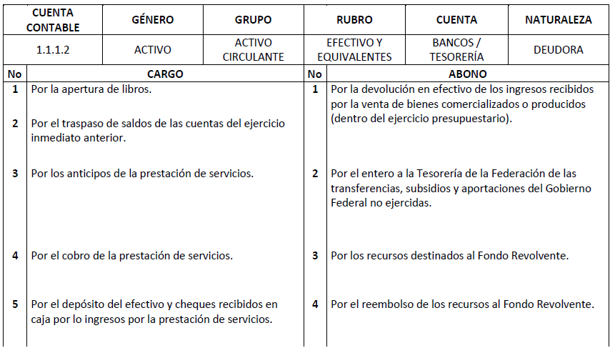
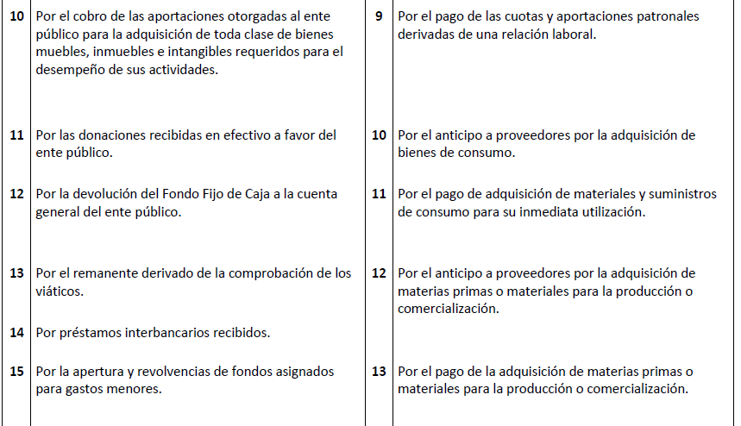
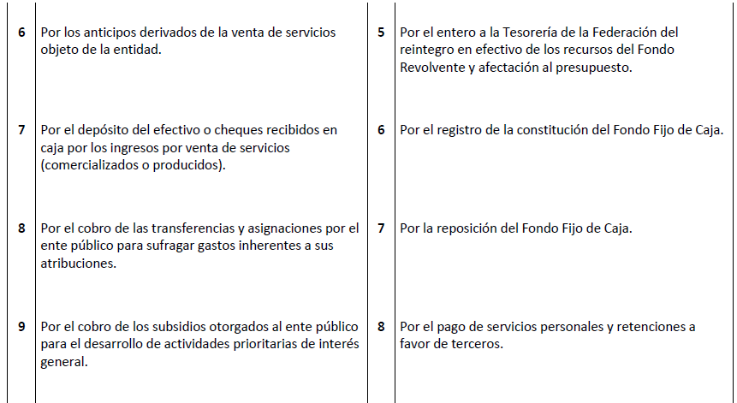

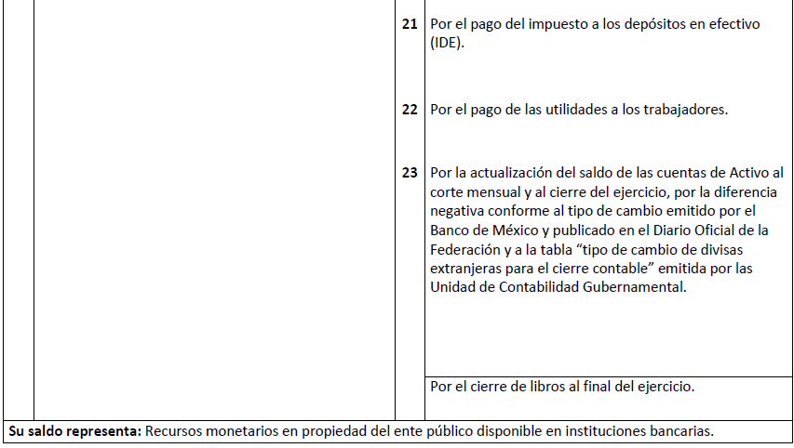
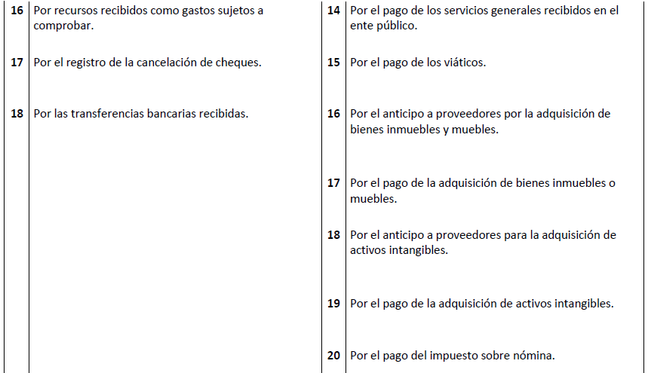

CUENTA CONTABLE |  | GÉNERO | GRUPO | RUBRO |  | CUENTA | NATURALEZA
1.1.1.3 |  | ACTIVO | ACTIVO CIRCULANTE | EFECTIVO Y EQUIVALENTES |  | BANCOS /  DEPENDENCIAS Y OTROS | DEUDORA
No | CARGO |  |  | No | ABONO
1 | Por la apertura de libros. |  |  | 1 | Por el uso del fondo revolvente.
2 | Por el traspaso de saldos de las cuentas del ejercicio inmediato anterior. |  |  | 2 | Por el registro de los recursos para la cancelación del fondo revolvente.
3 | Por el ingreso del fondo revolvente. |  |  | 3 | Por el cierre de libros al final del ejercicio.
Su saldo representa: El monto del efectivo disponible propiedad de las dependencias y otros, en instituciones bancarias.
Observaciones:

CUENTA CONTABLE |  | GÉNERO | GRUPO | RUBRO |  | CUENTA | NATURALEZA
1.1.1.9 |  | ACTIVO | ACTIVO CIRCULANTE | EFECTIVO Y EQUIVALENTES |  | OTROS EFECTIVOS Y EQUIVALENTES | DEUDORA
No | CARGO |  |  | No | ABONO
1 | Por la apertura de libros |  |  | 1 | Por el cierre de libros al final del ejercicio.
2 | Por el traspaso de saldos de las cuentas del ejercicio inmediato anterior.
3 | Por los donativos recibidos en efectivo.
Su saldo representa: Otros efectivos y equivalentes del ente público no incluidos en las cuentas anteriores.
Observaciones:

CUENTA CONTABLE |  | GÉNERO | GRUPO | RUBRO |  | CUENTA | NATURALEZA
1.1.2.3 |  | ACTIVO | ACTIVO CIRCULANTE | DERECHOS A  RECIBIR EFECTIVO  O EQUIVALENTES |  | DEUDORES  DIVERSOS POR  COBRAR A CORTO PLAZO | DEUDORA
No | CARGO |  |  | No | ABONO
1 | Por la apertura de libros |  |  | 1 | Por la comprobación de los gastos efectuados por servicios personales.
2 | Por el traspaso de saldos de las cuentas del ejercicio inmediato anterior. |  |  | 2 | Por la comprobación de los gastos efectuados por materiales y suministros.
3 | Por las responsabilidades fincadas que afectan al patrimonio del ente público, derivadas de extravío o robo de bienes. |  |  | 3 | Por la comprobación de los gastos efectuados por servicios generales.
4 | Por el registro de los importes otorgados sujetos a comprobar. |  |  | 4 | Por el cierre de libros al final del ejercicio.
Su saldo representa: Derechos de cobro a favor del ente público por responsabilidades y gastos por comprobar, entre otros, que serán exigibles en un plazo menor o igual a doce meses.
Observaciones:

CUENTA CONTABLE |  | GÉNERO | GRUPO | RUBRO |  | CUENTA | NATURALEZA
1.1.2.4 |  | ACTIVO | ACTIVO CIRCULANTE | DERECHOS A  RECIBIR EFECTIVO  O EQUIVALENTES |  | CONTRIBUCIO NES POR RECUPERAR A CORTO PLAZO | DEUDORA
No | CARGO |  |  | No | ABONO
1 | Por la apertura de libros. |  |  | 1 | Por el cobro de deudores morosos por incumplimientos de pago de contribuciones.
2 | Por el traspaso de saldos de las cuentas del ejercicio inmediato anterior. |  |  | 2 | Por la recaudación de ingresos por contribuciones.
3 | Por el devengado por deudores morosos por el incumplimiento de pago de contribuciones. |  |  | 3 | Por el cobro de parcialidades por contribuciones.
4 | Por el devengado de ingresos determinables y auto determinables por contribuciones de mejoras y otras contribuciones. |  |  | 4 | Por el cierre de libros al final del ejercicio.
5 | Por la devolución de bienes derivados de embargos, decomisos, aseguramientos y donación de pago por cuotas y aportaciones, derechos y aprovechamientos.
6 | Por el traspaso de la porción de contribuciones por recuperar a corto plazo.
Su saldo representa: El monto a favor de por los adeudos que tienen las personas físicas y morales derivadas de los ingresos por las contribuciones que se perciben.
Observaciones:

CUENTA CONTABLE |  | GÉNERO | GRUPO | RUBRO |  | CUENTA | NATURALEZA
1.1.2.5 |  | ACTIVO | ACTIVO CIRCULANTE | DERECHOS A  RECIBIR EFECTIVO  O EQUIVALENTES |  | DEUDORES POR  ANTICIPOS DE LA  TESORERÍA A  CORTO PLAZO | DEUDORA
No | CARGO |  |  | No | ABONO
1 | Por la apertura de libros. |  |  | 1 | Por la comprobación de los recursos otorgados a las unidades aplicativas para sus gastos menores.
2 | Por el traspaso de saldos de las cuentas del ejercicio inmediato anterior.
2 | Por el registro de los recursos otorgados a las unidades aplicativas para sus gastos menores. |  |  | 2 | Por el cierre de libros al final del ejercicio.
Su saldo representa: Anticipos de fondos al ente público provenientes de la Tesorería de la Federación, en un plazo menor o igual a doce meses.
Observaciones:

CUENTA CONTABLE |  | GÉNERO | GRUPO | RUBRO |  | CUENTA | NATURALEZA
1.1.2.6 |  | ACTIVO | ACTIVO CIRCULANTE | DERECHOS A  RECIBIR EFECTIVO  O EQUIVALENTES |  | PRÉSTAMOS  OTORGADOS A  CORTO PLAZO | DEUDORA
No | CARGO |  |  | No | ABONO
1 | Por la apertura de libros. |  |  | 1 | Por la recuperación de los préstamos otorgados al sector público o privado.
2 | Por el devengado de los préstamos otorgados al sector público o privado. |  |  | 2 | Al cierre de los libros, por el saldo deudor de la cuenta.
3 | Por el traspaso de la porción de préstamos otorgados de largo plazo a corto plazo.
Su saldo representa: El monto de los préstamos otorgados al sector público o privado, con el cobro de un interés, siendo exigible en un plazo menor o igual a doce meses.
Observaciones:

CUENTA CONTABLE |  | GÉNERO | GRUPO | RUBRO |  | CUENTA | NATURALEZA
1.1.2.9 |  | ACTIVO | ACTIVO CIRCULANTE | DERECHOS A  RECIBIR EFECTIVO  O EQUIVALENTES |  | OTROS DERECHOS  A RECIBIR  EFECTIVO O  EQUIVALENTES A CORTO PLAZO | DEUDORA
No | CARGO |  |  | No | ABONO
1 | Por la apertura de libros. |  |  | 1 | Por el cierre de libros al final del ejercicio.
2 | Por el traspaso de saldos de las cuentas del ejercicio inmediato anterior.
Su saldo representa: Derechos de cobro derivados del desarrollo de las actividades del ente público, de los cuales se espera recibir una contraprestación en recursos, bienes o servicios; siendo exigibles en un plazo menor o igual a doce meses, no incluidos en las cuentas anteriores.
Observaciones:

CUENTA CONTABLE |  | GÉNERO | GRUPO | RUBRO |  | CUENTA | NATURALEZA
1.1.3.1 |  | ACTIVO | ACTIVO CIRCULANTE | DERECHOS A  RECIBIR BIENES O SERVICIOS |  | ANTICIPO A  PROVEEDORES  POR PRESTACIÓN  DE SERVICIOS A  CORTO PLAZO | DEUDORA
No | CARGO |  |  | No | ABONO
1 | Por la apertura de libros por el traspaso de saldos de las cuentas del ejercicio inmediato anterior. |  |  | 1 | Por la aplicación del anticipo para la adquisición de insumos bienes o servicios.
2 | Por el anticipo a proveedores por la adquisición de bienes de consumo. |  |  | 2 | Por el cierre de libros al final del ejercicio.
3 | Por el anticipo a proveedores por la adquisición de bienes y servicios.
Su saldo representa: Recursos entregados a proveedores a cuenta de la adquisición de bienes y prestación de servicios, previa a la recepción parcial o total, exigible en un plazo menor o igual a doce meses.
Observaciones:

CUENTA CONTABLE |  | GÉNERO | GRUPO | RUBRO |  | CUENTA | NATURALEZA
1.1.3.2 |  | ACTIVO | ACTIVO CIRCULANTE | DERECHOS A  RECIBIR BIENES O SERVICIOS |  | ANTICIPO A  PROVEEDORES  POR ADQUISICIÓN  DE BIENES  INMUEBLES Y  MUEBLES A CORTO PLAZO | DEUDORA
No | CARGO |  |  | No | ABONO
1 | Por la apertura de libros. |  |  | 1 | Por la aplicación del anticipo para la adquisición de bienes inmuebles y muebles.
2 | Por el traspaso de saldos de las cuentas del ejercicio inmediato anterior. |  |  | 2 | Por el cierre de libros al final del ejercicio.
2 | Por el anticipo a proveedores por la adquisición de bienes inmuebles y muebles.
Su saldo representa: Recursos entregados a proveedores a cuenta de la adquisición de bienes inmuebles y muebles, previa a la recepción parcial o total, exigible en un plazo menor o igual a doce meses.
Observaciones:

CUENTA CONTABLE |  | GÉNERO | GRUPO | RUBRO |  | CUENTA | NATURALEZA
1.1.3.4 |  | ACTIVO | ACTIVO CIRCULANTE | DERECHOS A  RECIBIR BIENES O SERVICIOS |  | ANTICIPO A  CONTRATISTAS  POR OBRAS  PÚBLICAS A CORTO PLAZO | DEUDORA
No | CARGO |  |  | No | ABONO
1 | Por la apertura de libros. |  |  | 1 | Por el reconocimiento de las estimaciones del avance de obra de bienes de dominio público con base en el contrato celebrado.
2 | Por el traspaso de saldos de las cuentas del ejercicio inmediato anterior.
3 | Por el registro de los anticipos pactados con los contratistas a cuenta de la ejecución de obras públicas en bienes de dominio público. |  |  | 2 | Por el reconocimiento de las estimaciones del avance de obra de bienes propios con base en el contrato celebrado.
3 | Por el registro de los anticipos pactados con los contratistas a cuenta de la ejecución de obras públicas en bienes propios. |  |  | 3 | Por el cierre de libros al final del ejercicio.
Su saldo representa: Recursos entregados a contratistas a cuenta de obras públicas previa a la recepción parcial o total, exigible en un plazo menor o igual a doce meses.
Observaciones:

CUENTA CONTABLE |  | GÉNERO | GRUPO | RUBRO |  | CUENTA | NATURALEZA
1.1.3.9 |  | ACTIVO | ACTIVO CIRCULANTE | DERECHOS A  RECIBIR BIENES O SERVICIOS |  | OTROS DERECHOS  A RECIBIR BIENES  O SERVICIOS A  CORTO PLAZO | DEUDORA
No | CARGO |  |  | No | ABONO
1 | Por la apertura de libros. |  |  | 1 | Por el cierre de libros al final del ejercicio.
2 | Por el traspaso de saldos de las cuentas del ejercicio
 | inmediato anterior.
Su saldo representa: Recursos entregados a cuenta para la adquisición de bienes o servicios, exigibles en un plazo menor o igual a doce meses, no incluidos en las cuentas anteriores.
Observaciones:

CUENTA CONTABLE |  | GÉNERO | GRUPO | RUBRO |  | CUENTA | NATURALEZA
1.1.5.1 |  | ACTIVO | ACTIVO CIRCULANTE | ALMACÉN |  | ALMACÉN DE  MATERIALES Y  SUMINISTROS DE CONSUMO | DEUDORA
No | CARGO |  |  | No | ABONO
1 | Por la apertura de libros. |  |  | 1 | Por la devolución de los materiales y suministros.
2 | Por el traspaso de saldos de las cuentas del ejercicio inmediato anterior. |  |  | 2 | Por el consumo de materiales y suministros por el ente público.
3 | Por la aplicación del anticipo para la adquisición de materiales y suministros de consumo. |  |  | 3 | Por las responsabilidades fincadas que afectan al patrimonio del ente público, derivadas del extravío o robo de materiales y suministros de consumo.
4 | Por la recepción a satisfacción (devengado) de la adquisición de materiales y suministros de consumo. |  |  | 4 | Por el cierre de libros al final del ejercicio.
Su saldo representa: Materiales y suministros de consumo en existencia necesarios para la prestación de bienes y servicios.
Observaciones:

CUENTA CONTABLE |  |  | GÉNERO | GRUPO |  | RUBRO |  |  | CUENTA | NATURALEZA
1.1.6.1 |  |  | ACTIVO | ACTIVO CIRCULANTE |  | ESTIMACIÓN POR  PÉRDIDA O  DETERIORO DE  ACTIVOS  CIRCULANTES |  |  | ESTIMACIONES  PARA CUENTAS  INCOBRABLES POR DERECHOS A RECIBIR EFECTIVO O EQUIVALENTES | DEUDORA
No |  |  | CARGO |  |  | No |  |  | ABONO
1 | Por la apertura de libros. |  |  |  | 1 |  | Por el cierre de libros al final del ejercicio.
2 | Por la estimación por la pérdida o la incobrabilidad por derechos a recibir efectivo o equivalentes. |  |  |  | 2 |  | Por el reconocimiento de la incobrabilidad de los documentos por cobrar.
3 | Por el traspaso de saldos de las cuentas del ejercicio inmediato anterior.
Su saldo representa: Estimación que se establece anualmente por contingencia, de acuerdo a los lineamientos que emita el CONAC, con el fin de prever las pérdidas derivadas de la incobrabilidad de documentos por cobrar.
Observaciones:

CUENTA CONTABLE |  | GÉNERO | GRUPO | RUBRO |  | CUENTA | NATURALEZA
1.1.6.3 |  | ACTIVO | ACTIVO CIRCULANTE | ESTIMACIÓN POR PÉRDIDA O DETERIORO DE ACTIVOS  CIRCULANTES |  | ESTIMACIÓN POR PÉRDIDAS DE INVENTARIOS | DEUDORA
No | CARGO |  |  | No | ABONO
1 | Por la apertura de libros |  |  | 1 | Por el cierre de libros al final del ejercicio.
2 | Por el traspaso de saldos de las cuentas del ejercicio inmediato anterior. |  |  | 2 | Por el reconocimiento del deterioro u obsolescencia de inventarios.
3 | Por la estimación derivada del deterioro u obsolescencia de inventarios.
Su saldo representa: Estimación que se establece anualmente por contingencia, de acuerdo a los lineamientos que emita el CONAC, con el fin de prever las pérdidas derivadas del deterioro u obsolescencia de inventarios.
Observaciones:

CUENTA CONTABLE |  | GÉNERO | GRUPO | RUBRO |  | CUENTA | NATURALEZA
1.2.2.1 |  | ACTIVO | ACTIVO NO CIRCULANTE | DERECHOS A  RECIBIR EFECTIVO  O EQUIVALENTES  A LARGO PLAZO |  | DOCUMENTOS  POR COBRAR A  LARGO PLAZO | DEUDORA
No | CARGO |  |  | No
1 | Por la apertura de libros. |  |  | 1 | Por el cobro o recuperación de documentos.
2 | Por el traspaso de saldos de las cuentas del ejercicio inmediato anterior. |  |  | 2 | Por el cierre de libros al final del ejercicio.
3 | Por la actualización del saldo de las cuentas de Activo al corte mensual y al cierre del ejercicio.
4 | Por el registro de los saldos en las cuentas por cobrar a corto plazo excedidas de un ejercicio.
Su saldo representa: Derechos de cobro respaldados por documentos mercantiles negociables a favor del ente público exigibles en un plazo mayor a doce meses.
Observaciones:

CUENTA CONTABLE |  | GÉNERO | GRUPO | RUBRO |  | CUENTA | NATURALEZA
1.2.2.2 |  | ACTIVO | ACTIVO NO CIRCULANTE | DERECHOS A  RECIBIR EFECTIVO  O EQUIVALENTES  A LARGO PLAZO |  | DEUDORES  DIVERSOS A LARGO PLAZO | DEUDORA
No | CARGO |  |  | No
1  2 | Por la apertura de libros.  Por el traspaso de saldos de las cuentas del ejercicio inmediato anterior. |  |  | 1  2 | Por el cierre de libros al final del ejercicio.
 |  |  |  |  | Por la comprobación en el reintegro efectuado para liquidar la deuda.
3 | Por el registro de los saldos en las cuentas de deudores diversos excedidas del ejercicio.
Su saldo representa: Derechos de cobro a favor del ente público por responsabilidades y gastos por comprobar, entre
otros, que serán exigibles en un plazo mayor a doce meses.
Observaciones:

CUENTA CONTABLE |  | GÉNERO | GRUPO | RUBRO |  | CUENTA | NATURALEZA
1.2.3.1 |  | ACTIVO | ACTIVO NO CIRCULANTE | BIENES INMUEBLES |  | TERRENOS | DEUDORA
No | CARGO |  |  | No | ABONO
1 | Por la apertura de libros |  |  | 1 | Por la entrega a terceros de terrenos donados por el ente público.
2 | Por el traspaso de saldos de las cuentas del ejercicio inmediato anterior.
3 | Por la aplicación del anticipo para la adquisición de terrenos. |  |  | 2 | Por el cierre de libros al final del ejercicio.
4 | Por la recepción a satisfacción de terrenos en el ente público.
5 | Por la recepción de terrenos donados a favor del ente público.
6 | Por la recepción en el ente público de terrenos a la conclusión del contrato de comodato.
Su saldo representa: Tierras y predios urbanos baldíos, campos con o sin mejoras necesarios para los usos propios del ente público.
Observaciones:

CUENTA CONTABLE |  | GÉNERO | GRUPO | RUBRO |  |  |  | CUENTA | NATURALEZA
1.2.3.2 |  | ACTIVO | ACTIVO NO CIRCULANTE | BIENES INMUEBLES |  |  |  | EDIFICIOS | DEUDORA
No | CARGO |  |  | No |  | ABONO
1 | Por la apertura de libros |  |  | 1 |  | Por la entrega a terceros de edificios no habitacionales donados por el ente público.
2 | Por el traspaso de saldos de las cuentas del ejercicio inmediato anterior. |  |  | 2 |  | Por el cierre de libros al final del ejercicio.
3 | Por la aplicación a la cuenta específica derivada del finiquito de obras por contrato de bienes propios.
4 | Por la aplicación a la cuenta específica derivada del finiquito de obras por administración de bienes propios.
5 | Por la recepción a satisfacción de edificios no habitacionales en el ente público.
6 | Por la recepción de edificios no habitacionales donados a favor del ente público.
7 | Por la recepción en el ente público de edificios no habitacionales a la conclusión del contrato de comodato.
Su saldo representa: Edificios tales como: oficinas, escuelas, hospitales, edificios industriales, comerciales y para la recreación pública, almacenes, hoteles y restaurantes que requiere el ente público para el desempeño de sus actividades.
Observaciones:

CUENTA CONTABLE |  | GÉNERO | GRUPO | RUBRO |  | CUENTA | NATURALEZA
1.2.3.4 |  | ACTIVO | ACTIVO NO CIRCULANTE | BIENES INMUEBLES |  | CONSTRUCCIO NES EN PROCESO EN  BIENES PROPIOS | DEUDORA
No | CARGO |  |  | No | ABONO
1 | Por la apertura de libros |  |  | 1 | Por la aplicación a la cuenta específica derivada del finiquito de obras por contrato de bienes propios.
2 | Por el traspaso de saldos de las cuentas del ejercicio inmediato anterior.
3 | Por la capitalización de los estudios, formulación y evaluación de proyectos por todo tipo obra pública en bienes propios por contrato. |  |  | 2 | Por la aplicación a la cuenta específica derivada del finiquito de obras por administración de bienes propios.
4 | Por las estimaciones del avance de obras públicas en bienes propios por contrato. |  |  | 3 | Por el cierre de libros al final del ejercicio.
5 | Por el reconocimiento de las estimaciones del avance de obra de bienes propios con base en el contrato celebrado.
Su saldo representa: Construcciones en proceso en bienes propios, incluye los gastos en estudios de pre-inversión y preparación de los proyectos.
Observaciones:

CUENTA CONTABLE |  |  | GÉNERO | GRUPO | RUBRO |  |  |  | CUENTA | NATURALEZA
1.2.4.1 |  |  | ACTIVO | ACTIVO NO CIRCULANTE | BIENES MUEBLES |  |  |  | MOBILIARIO Y  EQUIPO DE  ADMINISTRACIÓN | DEUDORA
No | CARGO |  |  |  | No |  | ABONO
1 | Por la apertura de libros |  |  |  | 1 |  | Por la entrega a terceros de mobiliario y equipo de administración donado por el ente público.
2 | Por el traspaso de saldos de las cuentas del ejercicio inmediato anterior.
3 | Por el devengado por la adquisición de mobiliario y equipo de administración. |  |  |  | 2 |  | Por la baja del mobiliario y equipo de administración.
4 | Por la aplicación del anticipo para la adquisición de mobiliario y equipo de administración. |  |  |  | 3 |  | Por las responsabilidades fincadas que afectan al patrimonio del ente público, derivadas del extravío o robo de mobiliario y equipo de administración.
5 | Por la recepción a satisfacción de mobiliario y equipo de administración en el ente público. |  |  |  | 4 |  | Por la entrega de mobiliario y equipo de administración inventariables otorgados en comodato a terceros.
6 | Por la recepción de mobiliario y equipo de administración donados a favor del ente público. |  |  |  | 5 |  | Por el cierre de libros al final del ejercicio.
7 | Por la recepción de mobiliario y equipo de administración en comodato.
8  9 |  | Por la donación del activo fijo adquirido durante el desarrollo de programas, con recursos de terceros.  Por la recepción en el ente público de mobiliario y equipo de administración inventariables a la conclusión del contrato de comodato.
Su saldo representa: Toda clase de mobiliario, equipo de administración y equipo de cómputo, así como también las refacciones mayores correspondientes a este concepto. Incluye los pagos por adjudicación, expropiación e indemnización de bienes muebles a favor del Gobierno
Observaciones:

CUENTA CONTABLE |  |  | GÉNERO | GRUPO | RUBRO |  |  |  | CUENTA | NATURALEZA
1.2.4.2 |  |  | ACTIVO | ACTIVO NO CIRCULANTE | BIENES MUEBLES |  |  |  | MOBILIARIO Y  EQUIPO  EDUCACIONAL Y RECREATIVO | DEUDORA
No | CARGO |  |  |  | No |  | ABONO
1 | Por la apertura de libros |  |  |  | 1 |  | Por la entrega a terceros de mobiliario y equipo educacional y recreativo donados por el ente público.
2 | Por el traspaso de saldos de las cuentas del ejercicio inmediato anterior.
3 | Por el devengado por la adquisición de mobiliario y equipo educacional y recreativo. |  |  |  | 2 |  | Por la baja de mobiliario y equipo educacional y recreativo.
4 | Por la aplicación del anticipo para la adquisición de mobiliario y equipo educacional y recreativo. |  |  |  | 3 |  | Por las responsabilidades fincadas que afectan al patrimonio del ente público, derivadas del extravío o robo de mobiliario y equipo educacional y recreativo.
5 | Por la recepción a satisfacción de mobiliario y equipo educacional y recreativo en el ente público. |  |  |  | 4 |  | Por la entrega de mobiliario y equipo educacional y recreativo inventariables otorgados en comodato a terceros.
6 | Por la recepción de mobiliario y equipo educacional y recreativo donados a favor del ente público. |  |  |  | 5 |  | Por el cierre de libros al final del ejercicio.
7 |  | Por la donación del activo fijo adquirido durante el desarrollo de programas, con recursos de terceros.
8 |  | Por la recepción en el ente público de mobiliario y equipo educacional y recreativo inventariables a la conclusión del contrato de comodato.
Su saldo representa: Equipos educacionales y recreativos, tales como aparatos audiovisuales, deportivos, cámaras fotográficas y de video, entre otros. Incluye refacciones y accesorios mayores correspondientes a estos activos.
Observaciones:

CUENTA CONTABLE |  |  | GÉNERO | GRUPO | RUBRO |  |  |  | CUENTA | NATURALEZA
1.2.4.3 |  |  | ACTIVO | ACTIVO NO CIRCULANTE | BIENES MUEBLES |  |  |  | EQUIPO E  INSTRUMENTAL  MÉDICO Y DE  LABORATORIO | DEUDORA
No | CARGO |  |  |  | No |  | ABONO
1 | Por la apertura de libros. |  |  |  | 1 |  | Por la entrega a terceros de equipo e instrumental médico y de laboratorio donados por el ente público.
2 | Por el traspaso de saldos de las cuentas del ejercicio inmediato anterior.
3 | Por el devengado por la adquisición de equipo e instrumental médico y de laboratorio. |  |  |  | 2 |  | Por la baja de equipo e instrumental médico y de laboratorio.
4 | Por la aplicación del anticipo para la adquisición de equipo e instrumental médico y de laboratorio. |  |  |  | 3 |  | Por las responsabilidades fincadas que afectan al patrimonio del ente público, derivadas del extravío o robo de equipo e instrumental médico y de laboratorio.
5 | Por la recepción a satisfacción de equipo e instrumental médico y de laboratorio en el ente público. |  |  |  | 4 |  | Por las responsabilidades fincadas que afectan al patrimonio del ente público, derivadas del extravío o robo de equipo e instrumental médico y de laboratorio.
6 |  | Por la recepción de equipo e instrumental médico y de laboratorio donados a favor del ente público. |  |  |  | 3 |  | Por el cierre de libros al final del ejercicio.
8 |  | Por la donación del activo fijo adquirido durante el desarrollo de programas, con recursos de terceros.
9 |  | Por la recepción en el ente público de equipo e instrumental médico y de laboratorio inventariables a la conclusión del contrato de comodato.
Su saldo representa: Equipo e instrumental requerido para proporcionar los servicios médicos, hospitalarios y demás actividades de salud e investigación científica y técnica. Incluye refacciones y accesorios mayores correspondientes a estos activos.
Observaciones:

CUENTA CONTABLE |  | GÉNERO | GRUPO | RUBRO |  |  |  | CUENTA | NATURALEZA
1.2.4.4 |  | ACTIVO | ACTIVO NO CIRCULANTE | BIENES MUEBLES |  |  |  | EQUIPO DE TRANSPORTE | DEUDORA
No | CARGO |  |  | No |  | ABONO
1 | Por la apertura de libros. |  |  | 1 |  | Por la entrega a terceros de equipo transporte.
2 | Por el traspaso de saldos de las cuentas del ejercicio inmediato anterior. |  |  | 2 |  | Por la baja de equipo de transporte.
3 | Por el devengado por la adquisición de equipo de transporte. |  |  | 3 |  | Por las responsabilidades fincadas que afectan al patrimonio del ente público, derivadas del extravío o robo de equipo de transporte.
4 | Por la aplicación del anticipo para la adquisición de equipo de transporte.
5 | Por la recepción a satisfacción de equipo de transporte en el ente público. |  |  | 4 |  | Por la entrega de equipo de transporte inventariable otorgado en comodato a terceros.
6 | Por la recepción de equipo de transporte donado a favor del ente público. |  |  |  | 5 |  | Por el cierre de libros al final del ejercicio.
7 | Por la donación del activo fijo adquirido durante el desarrollo del proyecto, con recursos de terceros.
8 | Por la recepción en el ente público de equipo de transporte inventariable a la conclusión del contrato de comodato.
Su saldo representa: Equipo de transporte terrestre, ferroviario, aéreo, aeroespacial, marítimo, lacustre, fluvial y auxiliar de transporte. Incluye refacciones y accesorios mayores correspondientes a estos activos.
Observaciones:

CUENTA CONTABLE |  | GÉNERO | GRUPO | RUBRO |  | CUENTA | NATURALEZA
1.2.4.6 |  | ACTIVO | ACTIVO NO CIRCULANTE | BIENES MUEBLES |  | MAQUINARIA,  OTROS EQUIPOS Y  HERRAMIENTAS | DEUDORA
No | CARGO |  |  | No | ABONO
1 | Por la apertura de libros. |  |  | 1 | Por la entrega a terceros de maquinaria, otros equipos y herramientas donados por el ente público.
2 | Por el traspaso de saldos de las cuentas del ejercicio inmediato anterior.
3 | Por el devengado por la adquisición de maquinaria, otros equipos y herramientas. |  |  | 2 | Por la baja de maquinaria, otros equipos y herramientas.
4 | Por la aplicación del anticipo para la adquisición de maquinaria, otros equipos y herramientas. |  |  | 3 | Por las responsabilidades fincadas que afectan al patrimonio del ente público, derivadas del extravío o robo de maquinaria, otros equipos y herramientas.
5 | Por la recepción a satisfacción de maquinaria, otros equipos y herramientas en el ente público. |  |  | 4 | Por la entrega de maquinaria, otros equipos y herramientas inventariables otorgadas en comodato a terceros.
6 | Por la recepción a satisfacción de maquinaria, otros equipos y herramientas en el ente público. |  |  | 5 | Por el cierre de libros al final del ejercicio.
7 | Por la recepción de maquinaria, otros equipos y herramientas donados a favor del ente público.
8 | Por la donación del activo fijo adquirido durante el desarrollo de programas, con recursos de terceros.
9 | Por la recepción en el ente público de maquinaria, otros equipos y herramientas inventariables a la conclusión del contrato de comodato.
Su saldo representa: Maquinaria, equipo y herramientas cuya utilización es inherente para el desarrollo de las actividades del ente público, no comprendidas en las cuentas anteriores.
Observaciones:

CUENTA CONTABLE |  | GÉNERO | GRUPO | RUBRO |  | CUENTA | NATURALEZA
1.2.4.9 |  | ACTIVO | ACTIVO NO CIRCULANTE | BIENES MUEBLES |  | OTROS BIENES MUEBLES | DEUDORA
No | CARGO |  |  | No | ABONO
1 | Por la apertura de libros. |  |  | 1 | Por la baja de otros bienes muebles diferentes a los ya mencionados.
2  3  4 | Por el traspaso de saldos de las cuentas del ejercicio inmediato anterior.  Por la aplicación del anticipo para la adquisición de bienes muebles diferentes a los ya mencionados.  Por la recepción de satisfacción de bienes muebles diferentes a los ya mencionados. |  |  | 2 | Por el cierre de libros al final del ejercicio.
Su saldo representa: Bienes muebles cuya utilización es inherente para el desarrollo de las actividades del ente público,
no comprendidas en las cuentas anteriores.
Observaciones:

CUENTA CONTABLE |  | GÉNERO | GRUPO | RUBRO |  | CUENTA | NATURALEZA
1.2.5.1 |  | ACTIVO | ACTIVO NO CIRCULANTE | ACTIVOS INTANGIBLES |  | SOFTWARE | DEUDORA
No | CARGO |  |  | No | ABONO
1 | Por la apertura de libros |  |  | 1 | Por la baja del software adquirido por el Ente Público.
2 | Por el traspaso de saldos de las cuentas del ejercicio inmediato anterior. |  |  | 2 | Por el cierre de libros al final del ejercicio.
3 | Por la aplicación del anticipo para la adquisición de software.
4 | Por la recepción a satisfacción del software adquirido.
Su saldo representa: Derechos por la explotación, uso o aprovechamiento de paquetes y programas informáticos.
Observaciones:

CUENTA CONTABLE |  |  | GÉNERO | GRUPO | RUBRO |  |  | CUENTA | NATURALEZA
1.2.5.4 |  |  | ACTIVO | ACTIVO NO CIRCULANTE | ACTIVOS INTANGIBLES |  |  | LICENCIAS | DEUDORA
No |  | CARGO |  |  | No | ABONO
1 |  | Por la apertura de libros. |  |  | 1 | Por la cancelación de las licencias adquiridas por el Ente público.
2  3  4 |  | Por el traspaso de saldos de las cuentas del ejercicio inmediato anterior.  Por la aplicación del anticipo para la adquisición de licencias.  Por la recepción a satisfacción de las licencias adquiridas. |  |  | 2 | Por el cierre de libros al final del ejercicio.
5
Su saldo representa: Derechos por el uso o aprovechamiento de permisos informáticos, intelectuales, así como aquellos relacionados con negocios.
Observaciones:

CUENTA CONTABLE |  | GÉNERO | GRUPO | RUBRO |  | CUENTA | NATURALEZA
1.2.5.9 |  | ACTIVO | ACTIVO NO CIRCULANTE | ACTIVOS INTANGIBLES |  | OTROS ACTIVOS INTANGIBLES | DEUDORA
No | CARGO |  |  | No | ABONO
1 | Por la apertura de libros. |  |  | 1 | Por la baja o cancelación de otros activos intangibles diferentes a software o licencias.
2 | Por el traspaso de saldos de las cuentas del ejercicio inmediato anterior.
3 | Por la aplicación del anticipo para la adquisición de activos intangibles diferentes a software o licencias. |  |  | 2 | Por el cierre de libros al final del ejercicio.
4 | Por la recepción a satisfacción de activos intangibles diferentes a software o licencias adquiridos.
Su saldo representa: Derechos por el uso, explotación o aprovechamiento de activos de propiedad industrial, comercial, intelectual y otros, no incluidos en las cuentas anteriores.
Observaciones:

CUENTA CONTABLE |  | GÉNERO | GRUPO | RUBRO |  | CUENTA | NATURALEZA
1.2.6.1 |  | ACTIVO | ACTIVO NO CIRCULANTE | DEPRECIACIÓN  DETERIORO Y  AMORTIZACIÓN  ACUMULADA DE BIENES |  | DEPRECIACIÓN  ACUMULADA DE  BIENES INMUEBLES | ACREEDORA
No | CARGO |  |  | No | ABONO
1 | Por la entrega a terceros de bienes inmuebles donados por el ente público. |  |  | 1 | Por la apertura de libros.
2  3 | Por la baja de bienes inmuebles. |  |  | 2  3 | Por el traspaso de saldos de las cuentas del ejercicio inmediato anterior.  Por la depreciación o deterioro de los activos no circulantes, con afectación a resultados de gasto.
 | Por el cierre de libros al final del ejercicio.
 |  |  |  | 4 | Por el traspaso a la cuenta específica por la depreciación acumulada de los activos adquiridos al cumplimiento total del contrato.
Su saldo representa: Disminución del valor nominal de bienes inmuebles, derivado de su uso o desgaste. Integra los montos acumulados de ejercicios fiscales anteriores.
Observaciones:

CUENTA CONTABLE |  | GÉNERO | GRUPO | RUBRO |  | CUENTA | NATURALEZA
1.2.6.2 |  | ACTIVO | ACTIVO NO CIRCULANTE | DEPRECIACIÓN  DETERIORO Y  AMORTIZACIÓN  ACUMULADA DE BIENES |  | DEPRECIACIÓN  ACUMULADA DE  BIENES MUEBLES | ACREEDORA
No | CARGO |  |  | No | ABONO
1 | Por la entrega a terceros de bienes muebles donados por el ente público. |  |  | 1 | Por la apertura de libros.
2 | Por la baja de bienes muebles. |  |  | 2 | Por el traspaso de saldos de las cuentas del ejercicio inmediato anterior.
3 | Por las responsabilidades fincadas que afectan al |  |  | 3 | Por la depreciación o deterioro de los activos no
 | patrimonio del ente público, derivadas del extravío o robo de bienes.  Por el cierre de libros al final del ejercicio. |  |  |  | circulantes, con afectación a resultados de gasto.  Por el traspaso a la cuenta específica por la depreciación acumulada de los activos adquiridos al cumplimiento total del contrato.
4 |  |  |  | 4
Su saldo representa: Disminución del valor nominal de los bienes muebles, derivado de su uso o desgaste. Integra los montos acumulados de ejercicios fiscales anteriores.
Observaciones:

CUENTA CONTABLE |  | GÉNERO | GRUPO | RUBRO |  | CUENTA | NATURALEZA
1.2.6.4 |  | ACTIVO | ACTIVO NO CIRCULANTE | DEPRECIACIÓN  DETERIORO Y  AMORTIZACIÓN  ACUMULADA DE BIENES |  | AMORTIZACIÓN  ACUMULADA DE  ACTIVOS  INTANGIBLES | ACREEDORA
No | CARGO |  |  | No | ABONO
1 | Por la cancelación anticipada de los activos intangibles. |  |  | 1 | Por la apertura de libros por el traspaso de saldos de las cuentas del ejercicio inmediato anterior.
2 | Por la aplicación de la amortización del activo intangible a la entrega de los bienes recibidos al término del contrato. |  |  | 2 | Por la aplicación de la amortización de los activos intangibles.
3 | Por el cierre de libros al final del ejercicio. |  |  | 3 | Por la amortización de activos intangibles.
Su saldo representa: Disminución del valor nominal de los bienes muebles, derivado de su uso o desgaste. Integra los montos acumulados de ejercicios fiscales anteriores.
Observaciones:

CUENTA CONTABLE |  | GÉNERO | GRUPO | RUBRO |  | CUENTA | NATURALEZA
1.2.9.3 |  | ACTIVO | ACTIVO NO CIRCULANTE | OTROS ACTIVOS NO CIRCULANTES |  | BIENES EN  COMODATO | DEUDORA
No | CARGO |  |  | No | ABONO
1 | Por la apertura de libros. |  |  | 1 | Por la recepción en el ente público de bienes muebles inventariables a la conclusión del contrato de
2 | Por el traspaso de saldos de las cuentas del ejercicio inmediato anterior. |  |  |  | comodato.
3 | Por la entrega de bienes muebles otorgados en comodato por terceros. |  |  | 2 | Por la recepción en el ente público de bienes muebles inventariables a la conclusión del contrato de comodato.
 |  |  |  | 3 | Por el cierre de libros al final del ejercicio.
Su saldo representa: Bienes muebles propiedad de terceros otorgados en contrato de comodato al ente público.
Observaciones:

2. PASIVO

CUENTA CONTABLE |  | GÉNERO | GRUPO | RUBRO |  | CUENTA | NATURALEZA
2.1.1.1 |  | PASIVO | PASIVO CIRCULANTE | CUENTAS POR  PAGAR A CORTO PLAZO |  | SERVICIOS  PERSONALES POR  PAGAR A CORTO PLAZO | ACREEDORA
No | CARGO |  |  | No | ABONO
1 | Por el pago de servicios personales. |  |  | 1 | Por la apertura de libros.
2 | Por el cierre de libros al final del ejercicio. |  |  | 2 | Por el traspaso de saldos de las cuentas del ejercicio inmediato anterior.
 |  |  |  | 3 | Por los servicios personales pendientes de pago.
Su saldo representa: Obligaciones por concepto de sueldos, salarios y otras remuneraciones. Comprende además, el monto de los aportes patronales en un plazo menor o igual a doce meses.
Observaciones:

CUENTA CONTABLE |  | GÉNERO | GRUPO | RUBRO |  | CUENTA | NATURALEZA
2.1.1.2 |  | PASIVO | PASIVO CIRCULANTE | CUENTAS POR  PAGAR A CORTO PLAZO |  | PROVEEDORES  POR PAGAR A  CORTO PLAZO | ACREEDORA
No | CARGO |  |  | No | ABONO
1 | Por la notificación del pago de la Cuenta por Liquidar Certificada por parte de la TESOFE, afectando simultáneamente el ingreso cobrado y el egreso pagado. |  |  | 1 | Por la apertura de libros.
 |  |  |  | 2 | Por el traspaso de saldos de las cuentas del ejercicio inmediato anterior.
2 | Por la cancelación al cierre del ejercicio de los registros contables y presupuestarios derivados de la adquisición de servicios, materiales y suministros o adquisiciones de bienes de capital en la modalidad de Gasto Directo, de los cuales no se expidió cuenta por liquidar certificada, para su aplicación contable y presupuestaria en el siguiente ejercicio que se realice el pago. |  |  | 3  4 | Por el devengado por adquisición de materiales y suministros, contratación de servicios, y bienes muebles e inmuebles.  Por la recepción a satisfacción de los servicios generales.
 |  |  |  | 5 | Por el devengado por adquisición de activos intangibles (recepción de satisfacción).
3 | Por el pago de la adquisición de materiales y suministros de consumo. |  |  | 6 | Por el reconocimiento del pasivo por los gastos de tipo corriente y de capital (materiales, suministros, servicios, y activos fijos) que son necesarios en el desarrollo del
4 | Por el pago de los servicios generales recibidos en el ente público. |  |  |  | programa asignado a la entidad.
5 | Por el pago de la adquisición de bienes inmuebles o muebles.
6 | Por el pago de la adquisición de activos intangibles.
7 | Por el pago a proveedores de los gastos de tipo corriente y de inversión, derivados de los programas.
8  9 | Por el pago de los gastos de conservación y mantenimiento de los bienes.  Por el cierre de libros al final del ejercicio.
Su saldo representa: Adeudos derivados de la compra de bienes o servicios requeridos para la operación del ente público, con vencimiento menor o igual a doce meses.
Observaciones:

CUENTA CONTABLE |  | GÉNERO | GRUPO | RUBRO |  | CUENTA | NATURALEZA
2.1.1.3 |  | PASIVO | PASIVO CIRCULANTE | CUENTAS POR  PAGAR A CORTO PLAZO |  | CONTRATISTAS  POR PAGAR A  CORTO PLAZO | ACREEDORA
No | CARGO |  |  | No | ABONO
1 | Por el pago de los estudios, formulación y evaluación de proyectos por obras públicas por contrato. |  |  | 1 | Por la apertura de libros.
 |  |  |  | 2 | Por el traspaso de saldos de las cuentas del ejercicio inmediato anterior.
2 | Por el pago de los anticipos a los contratistas por obra pública. |  |  | 3 | Por los estudios, formulación y evaluación de proyectos por obras públicas en bienes por contrato.
3 | Por el pago de las estimaciones de avance de obras públicas por contrato. |  |  | 4 | Por el registro de los anticipos pactados con los contratistas a cuenta de la ejecución de obras pública.
4 | Por el pago de los estudios, formulación y evaluación de proyectos por obras públicas por contrato. |  |  | 5 | Por las estimaciones del avance de obras públicas en bienes por contrato.
5 | Por el cierre de libros al final del ejercicio. |  |  | 6 | Por el devengado de las estimaciones del avance de obras públicas por contrato.
Su saldo representa: Adeudos con contratistas derivados de obras, proyectos productivos y acciones de fomento, en un plazo menor o igual a doce meses.
Observaciones:

CUENTA CONTABLE |  | GÉNERO | GRUPO | RUBRO |  | CUENTA | NATURALEZA
2.1.1.4 |  | PASIVO | PASIVO CIRCULANTE | CUENTAS POR  PAGAR A CORTO PLAZO |  | PARTICIPACIONES  Y APORTACIONES  POR PAGAR A  CORTO PLAZO | ACREEDORA
No | CARGO |  |  | No | ABONO
1 | Por el pago de las participaciones o aportaciones. |  |  | 1 | Por la apertura de libros.
2 | Por el cierre de libros al final del ejercicio. |  |  | 2 | Por el traspaso de saldos de las cuentas del ejercicio inmediato anterior.
 |  |  |  | 3 | Por el devengo de las participaciones o aportaciones.
Su saldo representa: El monto de los adeudos para cubrir las participaciones o aportaciones.
Observaciones:

CUENTA CONTABLE |  | GÉNERO | GRUPO | RUBRO |  | CUENTA | NATURALEZA
2.1.1.5 |  | PASIVO | PASIVO CIRCULANTE | CUENTAS POR  PAGAR A CORTO PLAZO |  | TRANSFERENCIAS  OTORGADAS POR  PAGAR A CORTO PLAZO | ACREEDORA
No | CARGO |  |  | No | ABONO
1 | Por el pago de transferencias internas y asignaciones otorgadas al sector público. |  |  | 1 | Por la apertura de libros.
2 | Por el pago de las transferencias otorgadas al resto del sector público. |  |  | 2 | Por el traspaso de saldos de las cuentas del ejercicio inmediato anterior.
3 | Por el pago de seguridad social. |  |  | 3 | Por el devengado por transferencias internas y asignaciones otorgadas al sector público
4 | Por el pago de transferencias al exterior. |  |  | 4 | Por el devengado de las transferencias otorgadas al resto del sector público.
5 | Por el pago de subsidios. |  |  | 5 | Por el devengado de seguridad social.
6 | Por el pago de ayudas sociales. |  |  | 6 | Por el devengado de transferencias al exterior.
7 | Por el cierre de libros al final del ejercicio. |  |  | 7 | Por el devengado de subsidios.
 |  |  |  | 8 | Por el devengado de ayudas sociales.
Su saldo representa: El monto de los adeudos destinados en forma directa o indirecta al sector público.
Observaciones:

CUENTA CONTABLE |  |  | GÉNERO | GRUPO | RUBRO |  |  |  | CUENTA | NATURALEZA
2.1.1.7 |  |  | PASIVO | PASIVO CIRCULANTE | CUENTAS POR  PAGAR A CORTO PLAZO |  |  |  | RETENCIONES Y  CONTRIBUCIONES  POR PAGAR A  CORTO PLAZO | ACREEDORA
No | CARGO |  |  |  | No |  | ABONO
1 | Por el pago de las retenciones a favor de terceros, derivadas de servicios personales. |  |  |  | 1 |  | Por la apertura de libros.
2 | Por el pago de las retenciones a favor de terceros de obras por contrato. |  |  |  | 2 |  | Por el traspaso de saldos de las cuentas del ejercicio inmediato anterior.
3 | Por el pago de las retenciones a favor de terceros derivados de servicios profesionales. |  |  |  | 3 |  | Por las retenciones por impuestos derivadas de la aplicación del anticipo por la prestación de servicios.
4 | Por el cierre de libros al final del ejercicio. |  |  |  | 4 |  | Por las retenciones de impuestos derivadas de la prestación de servicios profesionales.
 |  |  |  |  | 5 |  | Por las retenciones de impuestos y seguridad social de servicios personales.
 |  |  |  |  | 6 |  | Por las retenciones y contribuciones por pagar a corto plazo derivadas de los estudios, formulación y evaluación de proyectos por obras públicas por contrato.
 |  |  |  |  | 7 |  | Por las retenciones y contribuciones por pagar a corto plazo por las estimaciones del avance de obras públicas
 |  |  |  |  |  |  |  | por contrato.
Su saldo representa: Retenciones efectuadas a contratistas y proveedores de bienes y servicios, las retenciones sobre las remuneraciones realizadas al personal, así como las contribuciones por pagar y el IVA incluido, entre otras, cuya liquidación se prevé realizar en un plazo menor o igual a doce meses.
Observaciones:

CUENTA CONTABLE |  | GÉNERO | GRUPO | RUBRO |  | CUENTA | NATURALEZA
2.1.1.9 |  | PASIVO | PASIVO CIRCULANTE | CUENTAS POR  PAGAR A CORTO PLAZO |  | OTRAS CUENTAS  POR PAGAR A  CORTO PLAZO | ACREEDORA
No | CARGO |  |  | No | ABONO
1 | Por el entero a la Tesorería de la Federación de las transferencias, subsidios y aportaciones del Gobierno Federal no ejercidas. |  |  | 1 | Por la apertura de libros.
 |  |  |  | 2 | Por el traspaso de saldos de las cuentas del ejercicio inmediato anterior.
2 | Por el pago de la Tesorería de la Federación de la cuenta por liquidar certificada para la comprobación de gastos y reposición de los recursos al Fondo Revolvente, y descargo del adeudo del servidor público. |  |  | 3 | Por la creación del pasivo por enterar a la Tesorería de la Federación de las transferencias, subsidios y aportaciones del Gobierno Federal del año en curso.
3 | Por el entero a la Tesorería de la Federación del reintegro en efectivo de los recursos del Fondo Revolvente y afectación al presupuesto. |  |  | 4 | Por la comprobación de los gastos para tramitar el reembolso del Fondo Revolvente.
4 | Por el reintegro del Fondo Revolvente compensado con cuenta por liquidar certificada afectando el gasto correspondiente y cancelando el pasivo. |  |  | 5 | Por la creación del pasivo a favor de la Tesorería de la Federación para reintegrar los recursos fiscales derivados de los subsidios y transferencias correspondientes a recursos no ejercidos mediante convenios.
6 | Por el pago del pasivo y entrega de recursos a los fidecomisos, mandatos y contratos análogos para su administración. |  |  | 6 | Por la asignación de viáticos.
7 | Por el cierre de libros al final del ejercicio. |  |  | 7
Su saldo representa: Adeudos del ente público, que deberá pagar en un plazo menor o igual a doce meses, no incluidas en las cuentas anteriores.
Observaciones:

CUENTA CONTABLE |  | GÉNERO | GRUPO | RUBRO |  | CUENTA | NATURALEZA
2.1.2.2 |  | PASIVO | PASIVO CIRCULANTE | DOCUMENTOS  POR PAGAR A  CORTO PLAZO |  | DOCUMENTOS CON  CONTRATISTAS  POR PAGAR A  CORTO PLAZO | ACREEDORA
No | CARGO |  |  | No | ABONO
1 | Por el pago de los documentos con contratistas a corto plazo.  Por el cierre de libros al final del ejercicio. |  |  | 1  2 | Por la apertura de libros  Por el traspaso de saldos de las cuentas del ejercicio inmediato anterior.
2
 |  |  |  | 3 | Por la creación del pasivo por documentos con contratistas por pagar a corto plazo.
Su saldo representa: Adeudos del ente público, que deberá pagar en un plazo menor o igual a doce meses, no incluidas en las cuentas anteriores. Considera los intereses generados de recursos fiscales por pagar a la Tesorería de la Federación.
Observaciones:

CUENTA CONTABLE |  |  | GÉNERO | GRUPO | RUBRO |  | CUENTA | NATURALEZA
2.1.2.9 |  |  | PASIVO | PASIVO CIRCULANTE | DOCUMENTOS  POR PAGAR A  CORTO PLAZO |  | OTROS  DOCUMENTOS  POR PAGAR A  CORTO PLAZO | ACREEDORA
No | CARGO |  |  |  | No | ABONO
1 | Por el pago de otros documentos a corto plazo. |  |  |  | 1 | Por la apertura de libros.
2 | Por el cierre de libros al final del ejercicio. |  |  |  | 2 | Por el traspaso de saldos de las cuentas del ejercicio inmediato anterior.
 |  |  |  |  | 3 | Por la creación del pasivo por otros documentos por pagar a corto plazo.
Su saldo representa: Constituyen las obligaciones amparadas en letras, pagares, y otros documentos legales a pagar por el ente público, con un plazo menor o igual a doce meses, que no se incluyan en las cuentas anteriores.
Observaciones:

CUENTA CONTABLE |  | GÉNERO | GRUPO | RUBRO |  | CUENTA | NATURALEZA
2.1.7.1 |  | PASIVO | PASIVO CIRCULANTE | PROVISIONES A CORTO PLAZO |  | PROVISIÓN PARA DEMANDAS Y  LITIGIOS A CORTO PLAZO | ACREEDORA
No | CARGO |  |  | No | ABONO
1 | Por el cierre de libros al final del ejercicio. |  |  | 1 | Por la apertura de libros.
 |  |  |  | 2 | Por el traspaso de saldos de las cuentas del ejercicio inmediato anterior.
Su saldo representa: Obligaciones a cargo del ente público derivadas de demandas o litigios generados en un plazo menor o igual a doce meses.
Observaciones:

CUENTA CONTABLE |  | GÉNERO | GRUPO | RUBRO |  | CUENTA | NATURALEZA
2.1.7.2 |  | PASIVO | PASIVO CIRCULANTE | PROVISIONES A CORTO PLAZO |  | PROVISIÓN PARA  CONTINGEN CIAS A CORTO PLAZO | ACREEDORA
No | CARGO |  |  | No | ABONO
1 | Por el cierre de libros al final del ejercicio. |  |  | 1 | Por la apertura de libros.
 |  |  |  | 2 | Por el traspaso de saldos de las cuentas del ejercicio inmediato anterior.
Su saldo representa: Obligaciones a cargo del ente público derivadas de contingencias generadas en un plazo menor o igual a doce meses.
Observaciones:

CUENTA CONTABLE |  | GÉNERO | GRUPO | RUBRO |  | CUENTA | NATURALEZA
2.1.7.9 |  | PASIVO | PASIVO CIRCULANTE | PROVISIONES A CORTO PLAZO |  | OTRAS  PROVISIONES A  CORTO PLAZO | ACREEDORA
No | CARGO |  |  | No | ABONO
1 | Por el cierre de libros al final del ejercicio. |  |  | 1 | Por la apertura de libros.
 |  |  |  | 2 | Por el traspaso de saldos de las cuentas del ejercicio inmediato anterior.
Su saldo representa: Obligaciones a cargo del ente público, originadas en circunstancias ciertas, cuya exactitud del valor depende de un hecho futuro; estas obligaciones deben ser justificables y su medición monetaria debe ser confiable en un plazo menor o igual a doce meses, no incluidas en las cuentas anteriores. De acuerdo a los lineamientos del CONAC.
Observaciones:

CUENTA CONTABLE |  | GÉNERO | GRUPO | RUBRO |  | CUENTA | NATURALEZA
2.1.9.1 |  | PASIVO | PASIVO CIRCULANTE | OTROS PASIVOS A CORTO PLAZO |  | INGRESOS POR CLASIFICAR | ACREEDORA
No | CARGO |  |  | No | ABONO
1 | Por la cancelación del ingreso por clasificar. |  |  | 1 | Por la apertura de libros.
2 | Por el cierre de libros al final del ejercicio. |  |  | 2 | Por el registro de los ingresos.
Su saldo representa: Recursos pendientes de identificar y clasificar como ingresos de acuerdo a los lineamientos del CONAC.
Observaciones:

CUENTA CONTABLE |  | GÉNERO | GRUPO | RUBRO |  | CUENTA | NATURALEZA
2.1.9.9 |  | PASIVO | PASIVO CIRCULANTE | OTROS PASIVOS A CORTO PLAZO |  | OTROS PASIVOS CIRCULANTES | ACREEDORA
No |  | CARGO |  | No |  | ABONO
1 | Por el cierre de libros al final del ejercicio. |  |  | 2 | Por la apertura de libros.
Su saldo representa: Adeudos del Ente Público que deberán ser pagados en un plazo menor o igual a doce meses, no incluidos en las cuentas anteriores.
Observaciones:

CUENTA CONTABLE |  | GÉNERO | GRUPO | RUBRO |  | CUENTA | NATURALEZA
2.2.6.1 |  | PASIVO | PASIVO NO CIRCULANTE | PROVISIONES A LARGO PLAZO |  | PROVISIÓN PARA DEMANDAS Y  LITIGIOS A LARGO PLAZO | ACREEDORA
No | CARGO |  |  | No | ABONO
1 | Por el cierre de libros al final del ejercicio. |  |  | 1 | Por la apertura de libros.
 |  |  |  | 2 | Por el traspaso de saldos de las cuentas del ejercicio inmediato anterior.
Su saldo representa: Obligaciones a cargo del ente público derivadas de demandas o litigios generados en un plazo mayor a doce meses no resueltos durante el ejercicio anterior.
Observaciones:

CUENTA CONTABLE |  | GÉNERO | GRUPO | RUBRO |  | CUENTA | NATURALEZA
2.2.6.3 |  | PASIVO | PASIVO NO CIRCULANTE | PROVISIONES A LARGO PLAZO |  | PROVISIÓN PARA CONTINGENCIAS | ACREEDORA
No | CARGO |  |  | No | ABONO
1 | Por el cierre de libros al final del ejercicio. |  |  | 1 | Por la apertura de libros.
 |  |  |  | 2 | Por el traspaso de saldos de las cuentas del ejercicio inmediato anterior.
Su saldo representa: Obligaciones a cargo del ente público derivadas de contingencias generadas en un plazo mayor a doce meses.
Observaciones:

CUENTA CONTABLE |  | GÉNERO | GRUPO | RUBRO |  | CUENTA | NATURALEZA
2.2.6.9 |  | PASIVO | PASIVO NO CIRCULANTE | PROVISIONES A LARGO PLAZO |  | OTRAS  PROVISIONES A  LARGO PLAZO | ACREEDORA
No | CARGO |  |  | No | ABONO
1 | Por el cierre de libros al final del ejercicio. |  |  | 1 | Por la apertura de libros.
 |  |  |  | 2 | Por el traspaso de saldos de las cuentas del ejercicio inmediato anterior.
Su saldo representa: Obligaciones a cargo del ente público, originadas en circunstancias ciertas, cuya exactitud del valor depende de un hecho futuro; estas obligaciones deben ser justificables y su medición monetaria debe ser confiable en un plazo mayor a doce meses, no incluidas en las cuentas anteriores. De acuerdo a los lineamientos del CONAC.
Observaciones:

3. HACIENTA PÚBLICA/PATRIMONIO

CUENTA CONTABLE |  | GÉNERO | GRUPO | RUBRO |  | CUENTA | NATURALEZA
3.1.1.1 |  | HACIENDA  PÚBLICA /  PATRIMONIO | PATRIMONIO CONTRIBUIDO | APORTACIONES |  | PATRIMONIO O CAPITAL SOCIAL | ACREEDORA
No | CARGO |  |  | No | ABONO
1 | Por el cierre de libros al final del ejercicio. |  |  | 1 | Por la apertura de libros
 |  |  |  | 2  3 | Por el traspaso de saldos de las cuentas del ejercicio inmediato anterior.  Por la capitalización de las aportaciones del Gobierno  Federal al Patrimonio o Capital Social, previa autorización de la Junta Directiva u Órgano de Gobierno.
Su saldo representa: Aportación inicial para la creación o constitución del ente público; así como la capitalización de las aportaciones recibidas.
Observaciones:

CUENTA CONTABLE |  | GÉNERO | GRUPO | RUBRO |  | CUENTA | NATURALEZA
3.1.1.2 |  | HACIENDA  PÚBLICA /  PATRIMONIO | PATRIMONIO CONTRIBUIDO | APORTACIONES |  | APORTACIONES  DEL GOBIERNO  FEDERAL DEL AÑO EN CURSO | ACREEDORA
No | CARGO |  |  | No | ABONO
1 | Por la creación del pasivo por enterar a la Tesorería de la Federación de las transferencias, subsidios y aportaciones del Gobierno Federal del año en curso. |  |  | 1 | Por la apertura de libros
 |  |  |  | 2 | Por el traspaso de saldos de las cuentas del ejercicio inmediato anterior.
2 | Por el cierre de libros al final del ejercicio. |  |  | 3 | Por la aplicación en la adquisición de toda clase de bienes muebles, inmuebles e intangibles requeridos para el desempeño de sus actividades.
Su saldo representa: Recursos fiscales recibidos durante el ejercicio para la adquisición de activos como son bienes muebles, inmuebles y obra pública.
Observaciones:

CUENTA CONTABLE |  | GÉNERO | GRUPO | RUBRO |  | CUENTA | NATURALEZA
3.1.1.3 |  | HACIENDA  PÚBLICA /  PATRIMONIO | PATRIMONIO CONTRIBUIDO | APORTACIONES |  | APORTACIONES  DEL GOBIERNO  FEDERAL DE AÑOS ANTERIORES | ACREEDORA
No | CARGO |  |  | No | ABONO
1 | Por la capitalización de las aportaciones del Gobierno  Federal al Patrimonio o Capital Social, previa autorización de la Junta Directiva u Órgano de Gobierno |  |  | 1  2 | Por la apertura de libros.  Por el traspaso de saldos de las cuentas del ejercicio inmediato anterior.
2 | Por el cierre de libros al final del ejercicio. |  |  | 3 | Por el traspaso al inicio del ejercicio del saldo las  Aportaciones del Gobierno Federal del año en curso a la cuenta Aportaciones del Gobierno Federal de Años Anteriores.
Su saldo representa: Recursos fiscales recibidos en años anteriores para la adquisición de activos como son bienes
muebles, inmuebles y obra pública, pendientes de capitalizar.
Observaciones:

CUENTA CONTABLE |  | GÉNERO | GRUPO | RUBRO |  | CUENTA | NATURALEZA
3.1.2.1 |  | HACIENDA  PÚBLICA /  PATRIMONIO | PATRIMONIO CONTRIBUIDO | REVALUACIÓN DE PATRIMONIO |  | REVALUACIÓN DE PATRIMONIO | ACREEDORA
No | CARGO |  |  | No | ABONO
1 | Por el cierre de libros al final del ejercicio. |  |  | 1 | Por la apertura de libros.
 |  |  |  | 2 | Por el traspaso de saldos de las cuentas del ejercicio inmediato anterior.
Su saldo representa: La variación del valor en los libros de los bienes, determinada de acuerdo con los lineamientos del CONAC.
Observaciones:

CUENTA CONTABLE |  | GÉNERO | GRUPO | RUBRO |  | CUENTA | NATURALEZA
3.1.3.1 |  | HACIENDA  PÚBLICA /  PATRIMONIO | PATRIMONIO CONTRIBUIDO | DONACIONES DE CAPITAL |  | DONACIONES DE CAPITAL | ACREEDORA
No | CARGO |  |  | No | ABONO
1 | Por la entrega a terceros de bienes donados por el ente público. |  |  | 1 | Por la apertura de libros.
2 | Por el cierre de libros al final del ejercicio. |  |  | 2 | Por el traspaso de saldos de las cuentas del ejercicio inmediato anterior.
 |  |  |  | 3  4 | Por la recepción de bienes donados a favor del ente público.  Por la donación del activo fijo adquirido durante el desarrollo de programas, con recursos de terceros.
Su saldo representa: Representa el valor de los bienes muebles o inmuebles que le han sido donados al ente público, o en caso contrario las donaciones de bienes muebles e inmuebles que otorgue.
Observaciones:

CUENTA CONTABLE |  | GÉNERO | GRUPO | RUBRO |  | CUENTA | NATURALEZA
3.2.1.1 |  | HACIENDA  PÚBLICA /  PATRIMONIO | PATRIMONIO GENERADO | RESULTADOS DEL  EJERCICIO  (AHORRO/  DESAHORRO) |  | RESULTADOS DEL  EJERCICIO  (AHORRO/DES AHORRO) | ACREEDORA/ DEUDORA
No | CARGO |  |  | No | ABONO
1 | De la apertura de libros. |  |  | 1 | De la apertura de libros.
2 | Por el traspaso de saldos de las cuentas del ejercicio inmediato anterior. |  |  | 2 | Por el traspaso de saldos de las cuentas del ejercicio inmediato anterior.
3 | Por el cierre de cuentas patrimoniales con desahorro en la gestión. |  |  | 3 | Por el cierre de cuentas patrimoniales con ahorro en la gestión.
4 | Por el cierre de libros al final del ejercicio. |  |  | 4 | Por el cierre de libros al final del ejercicio.
Su saldo representa: Remanente que se obtiene de disminuir los Egresos a la totalidad de los Ingresos de un periodo.
Observaciones:

CUENTA CONTABLE |  | GÉNERO | GRUPO | RUBRO |  | CUENTA | NATURALEZA
3.2.2.1 |  | HACIENDA  PÚBLICA /  PATRIMONIO | PATRIMONIO GENERADO | RESULTADOS DE  EJERCICIOS  ANTERIORES |  | RESULTADOS DE  EJERCICIOS  ANTERIORES | ACREEDORA/ DEUDORA
No | CARGO |  |  | No | ABONO
1 | Por la apertura de libros. |  |  | 1 | Por la apertura de libros.
2 | Por el traspaso de saldos de las cuentas del ejercicio inmediato anterior. |  |  | 2 | Por el traspaso de saldos de las cuentas del ejercicio inmediato anterior.
3 | Por el cierre de libros al final del ejercicio. |  |  | 3 | Por el cierre de libros al final del ejercicio.
Su saldo representa: Resultados acumulados provenientes de años anteriores pendientes de capitalizar.
Observaciones:

CUENTA CONTABLE |  | GÉNERO | GRUPO | RUBRO |  | CUENTA | NATURALEZA
3.2.5.1 |  | HACIENDA  PÚBLICA /  PATRIMONIO | PATRIMONIO GENERADO | REVALÚOS |  | REVALÚO DE BIENES INMUEBLES | ACREEDORA
No | CARGO |  |  | No | ABONO
1 | Por el cierre de libros al final del ejercicio. |  |  | 1 | Por la apertura de libros.
 |  |  |  | 2 | Por el traspaso de saldos de las cuentas del ejercicio inmediato anterior.
 |  |  |  | 3 | Por el registro de la variación en el valor de los bienes  inmuebles determinado de a cuerdo con los lineamientos del CONAC.
Su saldo representa: Representa la variación del valor en libros de los bienes inmuebles determinado de acuerdo con los lineamientos que emita el CONAC.
Observaciones:

CUENTA CONTABLE |  | GÉNERO | GRUPO | RUBRO |  | CUENTA | NATURALEZA
3.2.5.2 |  | HACIENDA  PÚBLICA /  PATRIMONIO | PATRIMONIO GENERADO | REVALÚOS |  | REVALÚO DE BIENES MUEBLES | ACREEDORA
No | CARGO |  |  | No | ABONO
1 | Por el cierre de libros al final del ejercicio. |  |  | 1 | Por la apertura de libros.
2 | Por el registro de la variación en el valor de los bienes  muebles determinado de a cuerdo con los lineamientos del CONAC. |  |  | 2 | Por el traspaso de saldos de las cuentas del ejercicio inmediato anterior.
 |  |  |  | 3 | Por el registro de la variación en el valor de los bienes muebles determinado de a cuerdo con los lineamientos del CONAC.
Su saldo representa: Representa la variación del valor en libros de los bienes muebles determinado de acuerdo con los lineamientos que emita el CONAC.
Observaciones:

CUENTA CONTABLE |  | GÉNERO | GRUPO | RUBRO |  | CUENTA | NATURALEZA
3.2.5.3 |  | HACIENDA  PÚBLICA /  PATRIMONIO | PATRIMONIO GENERADO | REVALÚOS |  | REVALÚO DE BIENES  INTANGIBLES | ACREEDORA
No | CARGO |  |  | No | ABONO
1 | Por el cierre de libros al final del ejercicio. |  |  | 1 | Por la apertura de libros.
2 | Por el registro de la variación en el valor de los bienes  intangibles determinado de a cuerdo con los lineamientos del CONAC. |  |  | 2 | Por el traspaso de saldos de las cuentas del ejercicio inmediato anterior.
 |  |  |  | 3 | Por el registro de la variación en el valor de los bienes  intangibles determinado de a cuerdo con los lineamientos del CONAC.
Su saldo representa: Representa la variación del valor en libros de los bienes intangibles determinado de acuerdo con los lineamientos que emita el CONAC.
Observaciones:

CUENTA CONTABLE |  | GÉNERO | GRUPO | RUBRO |  | CUENTA | NATURALEZA
3.2.6.1 |  | HACIENDA  PÚBLICA /  PATRIMONIO | PATRIMONIO GENERADO | RESERVAS |  | RESERVAS DE PATRIMONIO | ACREEDORA
No | CARGO |  |  | No | ABONO
1 | Por el cierre de libros al final del ejercicio. |  |  | 1 | Por la apertura de libros.
 |  |  |  | 2 | Por el traspaso de saldos de las cuentas del ejercicio inmediato anterior.
Su saldo representa: Reservas que constituyen los entes públicos por disposiciones legales.
Observaciones:

CUENTA CONTABLE |  | GÉNERO | GRUPO | RUBRO |  | CUENTA | NATURALEZA
3.2.7.1 |  | HACIENDA  PÚBLICA /  PATRIMONIO | PATRIMONIO GENERADO | RECTIFICACIO NES  DE RESULTADOS  DE EJERCICIOS  ANTERIORES |  | CAMBIOS EN  POLÍTICAS  CONTABLES | ACREEDORA
No | CARGO |  |  | No | ABONO
1 | Por el cierre de libros al final del ejercicio por el saldo acreedor de esta cuenta. |  |  | 1 | Por la apertura de libros.
 |  |  |  | 2 | Por el traspaso de saldos de las cuentas del ejercicio inmediato anterior.
Su saldo representa: El ajuste en el importe de un activo o pasivo, de acuerdo con los lineamientos del CONAC.
Observaciones:

CUENTA CONTABLE |  | GÉNERO | GRUPO | RUBRO |  | CUENTA | NATURALEZA
3.2.7.2 |  | HACIENDA  PÚBLICA /  PATRIMONIO | PATRIMONIO GENERADO | RECTIFICACIO NES  DE RESULTADOS  DE EJERCICIOS  ANTERIORES |  | CAMBIOS POR  ERRORES  CONTABLES | ACREEDORA
No | CARGO |  |  | No | ABONO
1 | Por el cierre de libros al final del ejercicio por el saldo acreedor de esta cuenta. |  |  | 1 | Por la apertura de libros.
 |  |  |  | 2 | Por el traspaso de saldos de las cuentas del ejercicio inmediato anterior.
Su saldo representa: Las omisiones o inexactitudes en los estados financieros de la entidad, de acuerdo con los lineamientos que emita el CONAC.
Observaciones:

CUENTA CONTABLE |  | GÉNERO | GRUPO | RUBRO |  | CUENTA | NATURALEZA
3.3.1.1 |  | HACIENDA  PÚBLICA /  PATRIMONIO | EXCESO O  INSUFICIENCIA EN  LA ACTUALIZA CIÓN DEL  PATRIMONIO | RESULTADO POR  TENENCIA DE ACTIVOS  MONETARIOS |  | RESULTADO POR  TENENCIA DE ACTIVOS  MONETARIOS | ACREEDORA
No | CARGO |  |  | No | ABONO
1 | Por el cierre de libros al final del ejercicio por el saldo acreedor de esta cuenta. |  |  | 1 | Por la apertura de libros.
 |  |  |  | 2 | Por el traspaso de saldos de las cuentas del ejercicio inmediato anterior.
Su saldo representa: Resultados provenientes de la adquisición de activos monetarios, de acuerdo con los lineamientos que emita el CONAC.
Observaciones:

CUENTA CONTABLE |  | GÉNERO | GRUPO | RUBRO |  | CUENTA | NATURALEZA
3.3.2.1 |  | HACIENDA  PÚBLICA /  PATRIMONIO | EXCESO O  INSUFICIENCIA EN  LA ACTUALIZA CIÓN DEL  PATRIMONIO | RESULTADO POR  TENENCIA DE  ACTIVOS NO  MONETARIOS |  | RESULTADO POR  TENENCIA DE  ACTIVOS NO  MONETARIOS | ACREEDORA
No | CARGO |  |  | No | ABONO
1 | Por el cierre de libros al final del ejercicio por el saldo acreedor de esta cuenta. |  |  | 1 | Por la apertura de libros.
 |  |  |  | 2 | Por el traspaso de saldos de las cuentas del ejercicio inmediato anterior.
Su saldo representa: Resultados provenientes de la adquisición de activos no monetarios, de acuerdo con los lineamientos que emita el CONAC.
Observaciones:

4. INGRESOS

CUENTA CONTABLE |  | GÉNERO | GRUPO | RUBRO |  | CUENTA | NATURALEZA
4.1.6.7 |  | INGRESOS | INGRESOS DE GESTIÓN | APROVECHA  MIENTOS DE TIPO CORRIENTE |  | APROVECHA  MIENTOS POR  APORTACIONES Y  COOPERACIONES | ACREEDORA
No | CARGO |  |  | No | ABONO
1 | Por la devolución de aprovechamientos por aportaciones y cooperaciones. |  |  | 1 | Por el devengado por concepto de aprovechamientos por aportaciones y cooperaciones.
2 | Por el traspaso de saldos de las cuentas del ejercicio inmediato anterior. |  |  | 2 | Por el recaudado de los ingresos de aprovechamientos por aportaciones y cooperaciones.
Su saldo representa: El importe de los ingresos por servicios públicos.
Observaciones:

CUENTA CONTABLE |  | GÉNERO | GRUPO | RUBRO |  | CUENTA | NATURALEZA
4.1.6.9 |  | INGRESOS | INGRESOS DE GESTIÓN | APROVECHA  MIENTOS DE TIPO CORRIENTE |  | OTROS  APROVECHA MIENTOS | ACREEDORA
No | CARGO |  |  | No | ABONO
1 | Por la devolución de otros aprovechamientos. |  |  | 1 | Por el devengado por concepto de otros aprovechamientos determinables con emisión de documento de cobro.
2 | Por el cierre de libros al final del ejercicio por el saldo acreedor de esta cuenta. |  |  | 2 | Por el recaudado de los ingresos por otros aprovechamientos.
Su saldo representa: El importe de los ingresos que percibe la entidad por funciones de derecho público distintos de las contribuciones, de los ingresos derivados del financiamiento y de las que obtengan los organismos descentralizados; originando recursos que significan un aumento del efectivo del sector público, como resultado de sus operaciones normales, sin que provengan de la enajenación de su patrimonio, no incluidos en las cuentas anteriores.
Observaciones:

CUENTA CONTABLE |  | GÉNERO | GRUPO | RUBRO |  | CUENTA | NATURALEZA
4.1.7.2 |  | INGRESOS | INGRESOS DE GESTIÓN | INGRESOS POR  VENTA DE BIENES Y SERVICIOS |  | INGRESOS POR  VENTA DE BIENES Y  SERVICIOS DE  ORGANISMOS  DESCENTRALI ZADOS | ACREEDORA
No | CARGO |  |  | No | ABONO
1 | Por la cancelación de ingresos por venta de bienes y servicios de organismos descentralizados. |  |  | 1 | Por el devengado al realizarse la venta de bienes y servicios de organismos descentralizados.
2 | Por el cierre de libros al final del ejercicio por el saldo acreedor de esta cuenta. |  |  | 2 | Por el recaudado de los ingresos por otros aprovechamientos.
Su saldo representa: El importe de los ingresos por concepto de venta de bienes y servicios de organismos descentralizados para fines de asistencia o seguridad social.
Observaciones:

CUENTA CONTABLE |  | GÉNERO | GRUPO | RUBRO |  | CUENTA | NATURALEZA
4.2.1.1 |  | INGRESOS | PARTICIPACIO  NES, APORTACIO  NES, TRANSFEREN  CIAS,  ASIGNACIONES, SUBSIDIOS Y  OTRAS AYUDAS | PARTICIPACIONES Y APORTACIONES |  | PARTICIPACIONES | ACREEDORA
No | CARGO |  |  | No | ABONO
1 | Por la cancelación de las participaciones. |  |  | 1 | Por el devengado y cobro de los ingresos por participaciones.
2 | Por el traspaso de saldos de las cuentas del ejercicio inmediato anterior. |  |  | 2 | Por el recaudado de los ingresos por otros aprovechamientos.
Su saldo representa: El importe de los ingresos de las Entidades Federativa que se derivan del Sistema Nacional de
Coordinación Fiscal, así como las que correspondan a sistemas estatales de coordinación fiscal determinados por las leyes correspondientes.
Observaciones:

CUENTA CONTABLE |  | GÉNERO | GRUPO | RUBRO |  | CUENTA | NATURALEZA
4.2.1.2 |  | INGRESOS | PARTICIPACIO  NES, APORTACIO  NES, TRANSFEREN  CIAS,  ASIGNACIONES, SUBSIDIOS Y  OTRAS AYUDAS | PARTICIPACIONES Y APORTACIONES |  | APORTACIONES | ACREEDORA
No | CARGO |  |  | No | ABONO
1 | Por la cancelación de aportaciones. |  |  | 1 | Por el devengado y cobro de los ingresos por participaciones.
2 | Por el traspaso de saldos de las cuentas del ejercicio inmediato anterior. |  |  | 2 | Por el recaudado de los ingresos por otros aprovechamientos.
Su saldo representa: El importe de los ingresos de la entidad que se derivan del Sistema Nacional de Coordinación Fiscal.
Observaciones:

CUENTA CONTABLE |  | GÉNERO | GRUPO | RUBRO |  | CUENTA | NATURALEZA
4.2.1.3 |  | INGRESOS | PARTICIPACIO  NES, APORTACIO  NES, TRANSFEREN  CIAS,  ASIGNACIONES, SUBSIDIOS Y  OTRAS AYUDAS | PARTICIPACIONES Y APORTACIONES |  | CONVENIOS | ACREEDORA
No | CARGO |  |  | No | ABONO
1 | Por la devolución de ingresos por convenios. |  |  | 1 | Por el devengado de los ingresos por convenios.
2 | Por el traspaso de saldos de las cuentas del ejercicio inmediato anterior. |  |  | 2 | Por el recaudado de los ingresos por otros aprovechamientos.
Su saldo representa: El importe de los ingresos por un ente público para su reasignación por éste a otro, a través de convenios para su ejecución.
Observaciones:

CUENTA CONTABLE |  | GÉNERO | GRUPO | RUBRO |  | CUENTA | NATURALEZA
4.3.1.2 |  | INGRESOS | OTROS INGRESOS | INGRESOS FINANCIEROS |  | INTERESES  GANADOS DE  VALORES,  CRÉDITOS, BONOS Y OTROS | ACREEDORA
No | CARGO |  |  | No | ABONO
1 | Por el traspaso de saldos de las cuentas del ejercicio inmediato anterior. |  |  | 1 | Por los intereses ganados por las inversiones financieras.
Su saldo representa: El importe de los ingresos obtenidos por concepto de intereses ganados de valores, créditos, bonos y otros.
Observaciones:

CUENTA CONTABLE |  | GÉNERO | GRUPO | RUBRO |  | CUENTA | NATURALEZA
4.3.1.9 |  | INGRESOS | OTROS INGRESOS | INGRESOS FINANCIEROS |  | OTROS INGRESOS FINANCIEROS | ACREEDORA
No | CARGO |  |  | No | ABONO
1 | Por el traspaso al cierre del ejercicio del saldo de las cuentas de resultados del ingreso a la cuenta de Resultados del ejercicio. |  |  | 1 | Por otros ingresos financieros no incluidos en las cuentas anteriores.
Su saldo representa: Ingresos obtenidos diferentes a intereses ganados, no incluidos en las cuentas anteriores. Considera los intereses generados de recursos fiscales por pagar a la Tesorería de la Federación.
Observaciones:

CUENTA CONTABLE |  | GÉNERO | GRUPO | RUBRO |  | CUENTA | NATURALEZA
4.3.3.1 |  | INGRESOS | OTROS INGRESOS | DISMINUCIÓN DEL  EXCESO DE  ESTIMACIONES  POR PÉRDIDA O DETERIORO |  | DISMINUCIÓN DE  ESTIMACIONES  POR PÉRDIDA O  DETERIORO DE  ACTIVOS  CIRCULANTES POR EXCESO | ACREEDORA
No | CARGO |  |  | No | ABONO
1 | Por el traspaso al cierre del ejercicio del saldo de las cuentas de resultados del ingreso a la cuenta de Resultados del ejercicio. |  |  | 1 | Por la disminución de estimaciones por pérdidas o deterioro de activos circulantes por exceso.
Su saldo representa: Disminución de la estimación, deterioro u obsolescencia que se establece anualmente por contingencia de los activos, valuada de acuerdo a los lineamientos que emita el CONAC.
Observaciones:

CUENTA CONTABLE |  | GÉNERO | GRUPO | RUBRO |  | CUENTA | NATURALEZA
4.3.3.3 |  | INGRESOS | OTROS INGRESOS | DISMINUCIÓN DEL  EXCESO DE  ESTIMACIONES  POR PÉRDIDA O DETERIORO |  | DISMINUCIÓN DE  PROVISIONES POR  EXCESO A CORTO PLAZO | ACREEDORA
No | CARGO |  |  | No | ABONO
1 | Por el traspaso al cierre del ejercicio del saldo de las cuentas de resultados del ingreso a la cuenta de Resultados del ejercicio. |  |  | 1 | Por la disminución de provisiones a corto plazo por exceso.
Su saldo representa: Disminución de la provisión que se establece anualmente por contingencia de pasivos, valuada de acuerdo a los lineamientos que emita el CONAC.
Observaciones:

CUENTA CONTABLE |  | GÉNERO | GRUPO | RUBRO |  | CUENTA | NATURALEZA
4.3.4.2 |  | INGRESOS | OTROS INGRESOS | OTROS INGRESOS |  | BONIFICACIO NES Y  DESCUENTOS  OBTENIDOS | ACREEDORA
No | CARGO |  |  | No | ABONO
1 | Por el traspaso al cierre del ejercicio del saldo de las cuentas de resultados del ingreso a la cuenta de Resultados del ejercicio. |  |  | 1 | Por bonificaciones o descuentos obtenidos.
Su saldo representa: Deducciones obtenidas en los precios de bienes o servicios por concepto de diferencias en calidad o peso, por mercancías dañadas, por retraso en la entrega, por infracciones a las condiciones del contrato, entre otras.
Observaciones:

CUENTA CONTABLE |  |  | GÉNERO | GRUPO | RUBRO |  |  |  | CUENTA | NATURALEZA
4.3.4.9 |  |  | INGRESOS | OTROS INGRESOS | OTROS INGRESOS |  |  |  | OTROS INGRESOS VARIOS | ACREEDORA
No | CARGO |  |  |  | No |  | ABONO
1 | Por el traspaso al cierre del ejercicio del saldo de las cuentas de resultados del ingreso a la cuenta de Resultados del ejercicio. |  |  |  | 1 |  | Por las donaciones recibidas en efectivo a favor del ente público.
 |  |  |  |  | 2 |  | De los ingresos que derivan de transacciones o eventos inusuales no propios del objeto del ente público tales como: venta de activos improductivos, materiales obsoletos y/o excedentes; venta de bases de licitación, indemnizaciones.
 |  |  |  |  | 3 |  | De la baja de bienes inmuebles o muebles inventariables por venta sobre la par.
 |  |  |  |  | 4 |  | De los cobros parciales y/o liquidaciones por concepto de responsabilidades a favor del ente público.
Su saldo representa: Ingresos y beneficios varios que se derivan de transacciones y eventos inusuales, que no son propios del objeto del ente público, no incluidos en las cuentas anteriores.
Observaciones: Esta cuenta quedará saldada al cierre del ejercicio.

5. GASTOS

CUENTA CONTABLE |  | GÉNERO | GRUPO | RUBRO |  | CUENTA | NATURALEZA
5.1.1.1 |  | GASTOS Y OTRAS PÉRDIDAS | GASTOS DE  FUNCIONA MIENTO | SERVICIOS PERSONALES |  | REMUNERACIONES  AL PERSONAL DE  CARÁCTER  PERMANENTE | DEUDORA
No | CARGO |  |  | No | ABONO
1 | Por la comprobación de los gastos efectuados por servicios personales. |  |  | 1 | Por el traspaso al cierre del ejercicio del saldo de las cuentas de resultados del gasto a la cuenta de resultados del ejercicio.
2 | Por los gastos derivados de servicios personales para las remuneraciones del personal de carácter permanente. |  |  | 2 | Por la cancelación del registro de gastos derivados de remuneraciones al personal de carácter permanente.
Su saldo representa: Gasto por las percepciones correspondientes al personal con carácter permanente por los servicios prestados en el ente público.
Observaciones:

CUENTA CONTABLE |  |  | GÉNERO | GRUPO |  | RUBRO |  |  | CUENTA | NATURALEZA
5.1.1.2 |  |  | GASTOS Y OTRAS PÉRDIDAS | GASTOS DE  FUNCIONA MIENTO |  | SERVICIOS PERSONALES |  |  | REMUNERACIONES  AL PERSONAL DE  CARÁCTER  TRANSITORIO | DEUDORA
No |  | CARGO |  |  |  | No |  | ABONO
1 |  | Por la comprobación de los gastos efectuados por servicios personales. |  |  |  | 1 |  | Por el traspaso al cierre del ejercicio del saldo de las cuentas de resultados del gasto a la cuenta de resultados del ejercicio.
2 | Por los gastos derivados de servicios personales para las remuneraciones del personal de carácter transitorio. |  |  |  | 2 |  | Por la cancelación del registro de gastos derivados de remuneraciones al personal de carácter transitorio.
Su saldo representa: Gasto por las percepciones correspondientes al personal con carácter eventual por los servicios prestados en el ente público.
Observaciones:

CUENTA CONTABLE |  | GÉNERO | GRUPO | RUBRO |  | CUENTA | NATURALEZA
5.1.1.3 |  | GASTOS Y OTRAS PÉRDIDAS | GASTOS DE  FUNCIONA MIENTO | SERVICIOS PERSONALES |  | REMUNERACIONES  ADICIONALES Y ESPECIALES | DEUDORA
No | CARGO |  |  | No | ABONO
1 | Por la comprobación de los gastos efectuados por servicios personales. |  |  | 1 | Por el traspaso al cierre del ejercicio del saldo de las cuentas de resultados del gasto a la cuenta de resultados del ejercicio.
2 | Por los gastos derivados de servicios personales para las remuneraciones adicionales y especiales. |  |  | 2 | Por la cancelación del registro de gastos derivados de remuneraciones adicionales y especiales.
Su saldo representa: Gasto por las percepciones adicionales, especiales así como gratificaciones que se otorgan tanto al personal con carácter permanente y eventual por los servicios prestados en el ente público.
Observaciones:

CUENTA CONTABLE |  | GÉNERO | GRUPO | RUBRO |  | CUENTA | NATURALEZA
5.1.1.4 |  | GASTOS Y OTRAS PÉRDIDAS | GASTOS DE  FUNCIONA MIENTO | SERVICIOS PERSONALES |  | SEGURIDAD SOCIAL | DEUDORA
No | CARGO |  |  | No | ABONO
1 | Por cuotas y aportaciones patronales, así como contribuciones y demás obligaciones derivadas de una relación laboral. |  |  | 1 | Por el traspaso al cierre del ejercicio del saldo de las cuentas de resultados del gasto a la cuenta de resultados del ejercicio.
 |  |  |  | 2 | Por la cancelación del registro de gastos derivados de remuneraciones adicionales y especiales.
Su saldo representa: Gasto por la parte que corresponde al ente público por concepto de prestaciones de seguridad social y primas de seguros, en beneficio del personal a su servicio, tanto de carácter permanente como transitorio.
Observaciones:

CUENTA CONTABLE |  | GÉNERO | GRUPO | RUBRO |  | CUENTA | NATURALEZA
5.1.1.5 |  | GASTOS Y OTRAS PÉRDIDAS | GASTOS DE  FUNCIONA MIENTO | SERVICIOS PERSONALES |  | OTRAS  PRESTACIONES  SOCIALES Y  ECONÓMICAS | DEUDORA
No | CARGO |  |  | No | ABONO
1 | Por otras prestaciones sociales y económicas al personal, por concepto de aportación para fondo de ahorro, indemnizaciones, prestaciones de retiro y contractuales, entre otras. |  |  | 1 | Por el traspaso al cierre del ejercicio del saldo de las cuentas de resultados del gasto a la cuenta de resultados del ejercicio.
 |  |  |  | 2 | Por la cancelación del registro de gastos derivados de otras prestaciones sociales y económicas.
Su saldo representa: Gasto por otras prestaciones sociales y económicas, a favor del personal, de acuerdo con las disposiciones legales vigentes y/o acuerdos contractuales respectivos.
Observaciones:

CUENTA CONTABLE |  |  | GÉNERO | GRUPO |  | RUBRO |  |  | CUENTA | NATURALEZA
5.1.1.7 |  |  | GASTOS Y OTRAS PÉRDIDAS | GASTOS DE  FUNCIONA MIENTO |  | SERVICIOS PERSONALES |  |  | PAGO DE  ESTÍMULOS A  SERVIDORES PÚBLICOS | DEUDORA
No |  | CARGO |  |  |  | No |  | ABONO
1 |  | Por pago de estímulos a servidores públicos, como son estímulos y recompensas. |  |  |  | 1 |  | Por la cancelación del registro de gastos derivados de otras prestaciones sociales y económicas.
 |  |  |  |  | 2 |  | Por el traspaso al cierre del ejercicio del saldo de las cuentas de resultados del gasto a la cuenta de resultados del ejercicio.
Su saldo representa: Importe del gasto por estímulos económicos a los servidores públicos por concepto de estímulos y recompensas.
Observaciones:

CUENTA CONTABLE |  |  | GÉNERO | GRUPO | RUBRO |  |  |  | CUENTA | NATURALEZA
5.1.2.1 |  |  | GASTOS Y OTRAS PÉRDIDAS | GASTOS DE  FUNCIONA MIENTO | MATERIALES Y SUMINISTROS |  |  |  | MATERIALES DE  ADMINISTRACIÓN,  EMISIÓN DE  DOCUMENTOS Y  ARTÍCULOS  OFICIALES | DEUDORA
No | CARGO |  |  |  | No |  | ABONO
1 | Por la comprobación de los gastos para tramitar el reembolso del Fondo Revolvente. |  |  |  | 1 |  | Por la cancelación al cierre del ejercicio de los registros contables y presupuestarios derivados de la adquisición de materiales de administración y artículos oficiales en la modalidad de Gasto Directo, de los cuales no se expidió cuenta por liquidar certificada, para su aplicación contable y presupuestaria en el siguiente ejercicio que se realice el pago, así como de aquellos que se encuentren pendientes de pago directamente por la entidad.
2 | Por la comprobación de gastos realizados con el Fondo Fijo de Caja.
3 | Por la comprobación de los gastos efectuados a través de recibos sujetos a comprobación.
4 | Por el consumo de materiales de administración y artículos oficiales por el ente público. |  |  |  | 2 |  | Por el traspaso al cierre del ejercicio del saldo de las cuentas de resultados del gasto a la cuenta de resultados del ejercicio.
 |  |  |  |  | 3 |  | Por la cancelación del registro de gastos derivados de materiales de administración, emisión de documentos y artículos oficiales.
Su saldo representa: Gasto requerido para el desempeño de las actividades administrativas que incluyen materiales y útiles de oficina, limpieza, impresión y reproducción, para el procesamiento en equipos y bienes informáticos; materiales estadísticos, geográficos, de apoyo informativo y didáctico para centros de enseñanza e investigación; materiales requeridos para el registro e identificación en trámites oficiales y servicios a la población.
Observaciones:

CUENTA CONTABLE |  | GÉNERO | GRUPO | RUBRO |  | CUENTA | NATURALEZA
5.1.2.2 |  | GASTOS Y OTRAS PÉRDIDAS | GASTOS DE  FUNCIONA MIENTO | MATERIALES Y SUMINISTROS |  | ALIMENTOS Y UTENSILIOS | DEUDORA
No | CARGO |  |  | No | ABONO
1 | Por la comprobación de los gastos para tramitar el reembolso del Fondo Revolvente. |  |  | 1 | Por la cancelación al cierre del ejercicio de los registros contables y presupuestarios derivados de la adquisición de alimentos y utensilios en la modalidad de Gasto Directo, de los cuales no se expidió cuenta por liquidar certificada, para su aplicación contable y presupuestaria en el siguiente ejercicio que se realice el pago, así como de aquellos que se encuentren pendientes de pago directamente por la entidad.
2 | Por la comprobación de gastos realizados con el Fondo Fijo de Caja.
3 | Por la comprobación de los gastos efectuados por alimentos y utensilios a través de recibos sujetos a comprobar.
4 | Por el consumo de alimentos y utensilios por el ente público. |  |  | 2 | Por el traspaso al cierre del ejercicio del saldo de las cuentas de resultados del gasto a la cuenta de resultados del ejercicio.
 |  |  |  | 3 | Por la cancelación del registro de gastos derivados de alimentos y utensilios.
Su saldo representa: Gasto por productos alimenticios y utensilios necesarios para el servicio de alimentación en apoyo de las actividades de los servidores públicos y los requeridos en la prestación de servicios públicos en unidades de salud, educativas y de readaptación social, entre otros.
Observaciones:

CUENTA CONTABLE |  | GÉNERO | GRUPO | RUBRO |  | CUENTA | NATURALEZA
5.1.2.3 |  | GASTOS Y OTRAS PÉRDIDAS | GASTOS DE  FUNCIONA MIENTO | MATERIALES Y SUMINISTROS |  | MATERIAS PRIMAS  Y MATERIALES DE  PRODUCCIÓN Y  COMERCIALIZA CIÓN | DEUDORA
No | CARGO |  |  | No | ABONO
1 | Por la comprobación de los gastos para tramitar el reembolso del Fondo Revolvente. |  |  | 1 | Por la cancelación al cierre del ejercicio de los registros contables y presupuestarios derivados de la adquisición de materias primas y materiales de producción y comercialización en la modalidad de Gasto Directo, de los cuales no se expidió cuenta por liquidar certificada, para su aplicación contable y presupuestaria en el siguiente ejercicio que se realice el pago, así como de aquellos que se encuentren pendientes de pago directamente por la entidad.
2 | Por la comprobación de gastos realizados con el Fondo Fijo de Caja.
3 | Por la comprobación de los gastos efectuados por materias primas y materiales de producción y comercialización.
4 | Por el consumo de materias primas y materiales de producción y comercialización por el ente público. |  |  | 2 | Por el traspaso al cierre del ejercicio del saldo de las cuentas de resultados del gasto a la cuenta de resultados del ejercicio.
 |  |  |  | 3 | Por la cancelación del registro de gastos derivados de materias primas y materiales de producción y comercialización.
Su saldo representa: Gasto por toda clase de materias primas en estado natural, transformadas o semi-transformadas de naturaleza vegetal, animal y mineral que se utilizan en la operación del ente público, así como las destinadas a cubrir el costo de los materiales, suministros y mercancías diversas que los entes públicos adquieren para su comercialización.
Observaciones:

CUENTA CONTABLE |  | GÉNERO | GRUPO | RUBRO |  | CUENTA | NATURALEZA
5.1.2.4 |  | GASTOS Y OTRAS PÉRDIDAS | GASTOS DE  FUNCIONA MIENTO | MATERIALES Y SUMINISTROS |  | MATERIALES Y  ARTÍCULOS DE  CONSTRUCCIÓN Y  DE REPARACIÓN | DEUDORA
No | CARGO |  |  | No | ABONO
1 | Por la comprobación de los gastos para tramitar el reembolso del Fondo Revolvente. |  |  | 1 | Por la cancelación al cierre del ejercicio de los registros contables y presupuestarios derivados de la adquisición de materiales y artículos de construcción y de reparación en la modalidad de Gasto Directo, de los cuales no se expidió cuenta por liquidar certificada, para su aplicación contable y presupuestaria en el siguiente ejercicio que se realice el pago, así como de aquellos que se encuentren pendientes de pago directamente por la entidad.
2 | Por la comprobación de gastos realizados con el Fondo Fijo de Caja.
3 | Por la comprobación de los gastos efectuados por materiales y artículos de construcción y de reparación.
4 | Por el consumo de materiales y artículos de construcción y de reparación por el ente público. |  |  | 2 | Por el traspaso al cierre del ejercicio del saldo de las cuentas de resultados del gasto a la cuenta de resultados del ejercicio.
 |  |  |  | 3 | Por la cancelación del registro de gastos derivados de materiales y artículos de construcción y reparación.
Su saldo representa: Gasto por materiales y artículos utilizados en la construcción, reconstrucción, ampliación, adaptación, mejora, conservación, reparación y mantenimiento de bienes inmuebles.
Observaciones:

CUENTA CONTABLE |  | GÉNERO | GRUPO |  | RUBRO |  | CUENTA | NATURALEZA
5.1.2.5 |  | GASTOS Y OTRAS PÉRDIDAS | GASTOS DE  FUNCIONA MIENTO |  | MATERIALES Y SUMINISTROS |  | PRODUCTOS  QUÍMICOS,  FARMACÉUTICOS Y  DE LABORATORIO | DEUDORA
No | CARGO |  |  | No |  | ABONO
1 | Por la comprobación de los gastos para tramitar el reembolso del Fondo Revolvente. |  |  | 1 |  | Por la cancelación al cierre del ejercicio de los registros contables y presupuestarios derivados de la adquisición de productos químicos, farmacéuticos y de laboratorio en la modalidad de Gasto Directo, de los cuales no se expidió cuenta por liquidar certificada, para su aplicación contable y presupuestaria en el siguiente ejercicio que se realice el pago, así como de aquellos que se encuentren pendientes de pago directamente por la entidad.
2 | Por la comprobación de gastos realizados con el Fondo Fijo de Caja.
3 | Por la comprobación de los gastos efectuados por productos químicos, farmacéuticos y de laboratorio.
4 | Por el consumo de productos químicos, farmacéuticos y de laboratorio por el ente público. |  |  | 2 |  | Por el traspaso al cierre del ejercicio del saldo de las cuentas de resultados del gasto a la cuenta de resultados del ejercicio.
 |  |  |  | 3 |  | Por la cancelación del registro de gastos derivados de productos químicos, farmacéuticos y de laboratorio.
Su saldo representa: Gasto por sustancias, productos químicos y farmacéuticos de aplicación humana o animal; así como toda clase de materiales y suministros médicos y de laboratorio.
Observaciones:

CUENTA CONTABLE |  |  | GÉNERO | GRUPO |  | RUBRO |  |  | CUENTA | NATURALEZA
5.1.2.6 |  |  | GASTOS Y OTRAS PÉRDIDAS | GASTOS DE  FUNCIONA MIENTO |  | MATERIALES Y SUMINISTROS |  |  | COMBUSTIBLES  LUBRICANTES Y ADITIVOS | DEUDORA
No |  | CARGO |  |  |  | No |  | ABONO
1 |  | Por la comprobación de los gastos para tramitar el reembolso del Fondo Revolvente. |  |  |  | 1 |  | Por la cancelación al cierre del ejercicio de los registros contables y presupuestarios derivados de la adquisición de combustibles, lubricantes y aditivos en la modalidad de Gasto Directo, de los cuales no se expidió cuenta por liquidar certificada, para su aplicación contable y presupuestaria en el siguiente ejercicio que se realice el  pago, así como de aquellos que se encuentren pendientes de pago directamente por la entidad.
2 |  | Por la comprobación de gastos realizados con el Fondo Fijo de Caja.
3 |  | Por la comprobación de los gastos efectuados por combustibles, lubricantes y aditivos.
4 | Por el consumo de combustibles, lubricantes y aditivos por el ente público. |  |  |  | 2 |  | Por el traspaso al cierre del ejercicio del saldo de las cuentas de resultados del gasto a la cuenta de resultados del ejercicio.
 |  |  |  |  | 3 |  | Por la cancelación del registro de gastos derivados de combustibles, lubricantes y aditivos.
Su saldo representa: Gasto por combustibles, lubricantes y aditivos de todo tipo, necesarios para el funcionamiento del parque vehicular terrestre, aéreo, marítimo, lacustre y fluvial; así como de la maquinaria y equipo que lo utiliza.
Observaciones:

CUENTA CONTABLE |  | GÉNERO | GRUPO |  | RUBRO |  |  | CUENTA | NATURALEZA
5.1.2.7 |  | GASTOS Y OTRAS PÉRDIDAS | GASTOS DE  FUNCIONA MIENTO |  | MATERIALES Y SUMINISTROS |  |  | VESTUARIO, BLANCOS,  PRENDAS DE  PROTECCIÓN Y  ARTÍCULOS  DEPORTIVOS | DEUDORA
No | CARGO |  |  |  | No |  | ABONO
1 | Por la comprobación de los gastos para tramitar el reembolso del Fondo Revolvente. |  |  |  | 1 |  | Por la cancelación al cierre del ejercicio de los registros contables y presupuestarios derivados de la adquisición de vestuario, blancos, prendas de protección y artículos deportivos en la modalidad de Gasto Directo, de los cuales no se expidió cuenta por liquidar certificada, para su aplicación contable y presupuestaria en el siguiente ejercicio que se realice el pago, así como de aquellos que se encuentren pendientes de pago directamente por la entidad.
2 | Por la comprobación de gastos realizados con el Fondo Fijo de Caja.
3 | Por la comprobación de los gastos efectuados por vestuario, blancos, prendas de protección y artículos deportivos.
4 | Por el consumo de vestuario, blancos, prendas de protección y artículos deportivos por el ente público. |  |  |  | 2 |  | Por el traspaso al cierre del ejercicio del saldo de las cuentas de resultados del gasto a la cuenta de resultados del ejercicio.
 |  |  |  | 3 |  | Por la cancelación del registro de gastos derivados de vestuario, blancos, prendas de protección y artículos deportivos.
Su saldo representa: Gasto por vestuario y sus accesorios, blancos, artículos deportivos; así como prendas de protección personal, diferentes a las de seguridad.
Observaciones:

CUENTA CONTABLE |  | GÉNERO | GRUPO | RUBRO |  | CUENTA | NATURALEZA
5.1.2.9 |  | GASTOS Y OTRAS PÉRDIDAS | GASTOS DE  FUNCIONA MIENTO | MATERIALES Y SUMINISTROS |  | HERRAMIENTAS,  REFACCIONES Y  ACCESORIOS MENORES | DEUDORA
No | CARGO |  |  | No | ABONO
1 | Por la comprobación de los gastos para tramitar el reembolso del Fondo Revolvente. |  |  | 1 | Por la cancelación al cierre del ejercicio de los registros contables y presupuestarios derivados de la adquisición de herramientas, refacciones y accesorios menores en la modalidad de Gasto Directo, de los cuales no se expidió cuenta por liquidar certificada, para su aplicación contable y presupuestaria en el siguiente ejercicio que se realice el pago, así como de aquellos que se encuentren pendientes de pago directamente por la entidad.
2 | Por la comprobación de gastos realizados con el Fondo Fijo de Caja.
3 | Por la comprobación de los gastos efectuados por herramientas, refacciones y accesorios menores.
4 | Por el consumo de herramientas, refacciones y accesorios menores por el ente público. |  |  | 2 | Por el traspaso al cierre del ejercicio del saldo de las cuentas de resultados del gasto a la cuenta de resultados del ejercicio.
 |  |  |  | 3 | Por la cancelación del registro de gastos derivados de herramientas, refacciones y accesorios menores.
Su saldo representa: Gasto por toda clase de refacciones, accesorios, herramientas menores y demás bienes de consumo del mismo género, necesarios para la conservación de los bienes inmuebles y muebles.
Observaciones:

CUENTA CONTABLE |  | GÉNERO | GRUPO | RUBRO |  | CUENTA | NATURALEZA
5.1.3.1 |  | GASTOS Y OTRAS PÉRDIDAS | GASTOS DE  FUNCIONA MIENTO | MATERIALES Y SUMINISTROS |  | SERVICIOS BÁSICOS | DEUDORA
No | CARGO |  |  | No | ABONO
1 | Por el pago de servicios básicos tales como energía eléctrica, agua, gas, telefonía tradicional, telefonía celular, servicios de telecomunicaciones, servicios de internet, servicios postales, servicios integrales, entre otros. |  |  | 1 | Por la cancelación al cierre del ejercicio de los registros contables y presupuestarios derivados de la adquisición de servicios básicos en la modalidad de Gasto Directo, de los cuales no se expidió cuenta por liquidar certificada, para su aplicación contable y presupuestaria en el siguiente ejercicio que se realice el pago, así como de aquellos que se encuentren pendientes de pago directamente por la entidad.
2 | Por la comprobación de los gastos para tramitar el reembolso del Fondo Revolvente.
3 | Por la comprobación de gastos realizados con el Fondo Fijo de Caja. |  |  | 2 | Por el traspaso al cierre del ejercicio del saldo de las cuentas de resultados del gasto a la cuenta de resultados del ejercicio.
4 | Por la comprobación de los gastos efectuados por servicios básicos a través de recibos sujetos a comprobar. |  |  | 3 | Por la cancelación del registro de gastos derivados de servicios básicos.
5 | Por el devengado de la contratación de servicios básicos
Su saldo representa: Gasto por servicios básicos necesarios para el funcionamiento del ente público y comprende servicios tales como: postal, telegráfico, telefónico, energía eléctrica y agua, entre otros.
Observaciones:

CUENTA CONTABLE |  |  | GÉNERO |  | GRUPO |  | RUBRO |  |  | CUENTA |  | NATURALEZA
5.1.3.2 |  | GASTOS Y OTRAS PÉRDIDAS |  | GASTOS DE  FUNCIONA MIENTO |  | SERVICIOS GENERALES |  |  | SERVICIOS DE ARRENDAMIEN TO |  | DEUDORA
No | CARGO |  |  |  |  | No |  | ABONO
1 | Por el pago de servicios de arrendamiento tales como: arrendamiento de terrenos, edificios, mobiliario y equipo de administración, educacional y recreativo, equipo de instrumental médico y de laboratorio, equipo de transporte, maquinaria, otros equipos y herramientas, activos intangibles, entre otros. |  |  |  |  | 1 |  | Por la cancelación al cierre del ejercicio de los registros contables y presupuestarios derivados de la adquisición de servicios de arrendamiento en la modalidad de Gasto Directo, de los cuales no se expidió cuenta por liquidar certificada, para su aplicación contable y presupuestaria en el siguiente ejercicio que se realice el  pago, así como de aquellos que se encuentren pendientes de pago directamente por la entidad.
2  4 | Por el devengado por la contratación de los servicios d arrendamiento. |  |  |  |  | 2  3 |  | Por el traspaso al cierre del ejercicio del saldo de las cuentas de resultados del gasto a la cuenta de resultados del ejercicio.  Por la cancelación del registro de gastos derivados de servicios de arrendamiento.
 | Por la comprobación de los gastos efectuados por servicios de arrendamiento a través de recibos sujetos a comprobar.
Su saldo representa: Arrendamientos de edificios, terrenos, maquinaria y equipo, vehículos y otros.
Observaciones:

CUENTA CONTABLE |  |  | GÉNERO | GRUPO |  |  |  | RUBRO | CUENTA | NATURALEZA
5.1.3.3 |  |  | GASTOS Y OTRAS PÉRDIDAS | GASTOS DE  FUNCIONA MIENTO |  |  |  | SERVICIOS GENERALES | SERVICIOS  PROFESIONA LES,  CIENTÍFICOS Y  TÉCNICOS Y OTROS SERVICIOS | DEUDORA
No |  | CARGO |  |  |  | No |  | ABONO
1 |  | Por el devengado por la adquisición de servicios profesionales, científicos y técnicos. |  |  |  | 1 |  | Por la cancelación al cierre del ejercicio de los registros contables y presupuestarios derivados de la adquisición de servicios profesionales, científicos y técnicos en la modalidad de Gasto Directo, de los cuales no se expidió
2 | Por la comprobación de los gastos efectuados por servicios profesionales, científicos, técnicos y otros a través de recibos sujetos a comprobar. |  |  |  |  |  | cuenta por liquidar certificada, para su aplicación contable y presupuestaria en el siguiente ejercicio que se realice el pago, así como de aquellos que se encuentren pendientes de pago directamente por la entidad.  Por la cancelación del registro de gastos derivados de servicios profesionales, científicos, técnicos y otros.
3 | Por la comprobación de los gastos para tramitar el reembolso del Fondo Revolvente.
 |  |  |  |  | 2
 |  |  |  |  | 3 |  | Por el traspaso al cierre del ejercicio del saldo de las cuentas de resultados del gasto a la cuenta de resultados del ejercicio.
Su saldo representa: Gasto por contratación de personas físicas y morales para la prestación de servicios profesionales independientes.
Observaciones:

CUENTA CONTABLE |  | GÉNERO | GRUPO | RUBRO |  |  | CUENTA | NATURALEZA
5.1.3.4 |  | GASTOS Y OTRAS PÉRDIDAS | GASTOS DE  FUNCIONA MIENTO | SERVICIOS GENERALES |  |  | SERVICIOS  FINANCIEROS,  BANCARIOS Y  COMERCIALES | DEUDORA
No | CARGO |  |  | No |  | ABONO
1 | Por el devengado derivado de servicios financieros, bancarios y comerciales. |  |  | 1  2 |  | Por la cancelación al cierre del ejercicio de los registros contables y presupuestarios derivados de la adquisición de servicios financieros, bancarios y comerciales en la modalidad de Gasto Directo, de los cuales no se expidió cuenta por liquidar certificada, para su aplicación contable y presupuestaria en el siguiente ejercicio que se realice el pago, así como de aquellos que se encuentren pendientes de pago directamente por la entidad.  Por el traspaso al cierre del ejercicio del saldo de las
2 | Por la comprobación de los gastos efectuados por servicios financieros, bancarios y comerciales a través de recibos sujetos a comprobar.
cuentas de resultados del gasto a la cuenta de resultados del ejercicio.
Por la cancelación del registro de gastos derivados de servicios financieros, bancarios y comerciales.
 |  |  |  | 3
Su saldo representa: Gasto por servicios financieros, bancarios y comerciales.
Observaciones:

CUENTA CONTABLE |  |  | GÉNERO | GRUPO |  |  | RUBRO |  | CUENTA | NATURALEZA
5.1.3.5 |  |  | GASTOS Y OTRAS PÉRDIDAS | GASTOS DE  FUNCIONA MIENTO |  |  | SERVICIOS GENERALES |  | SERVICIOS DE  INSTALACIÓN,  REPARACIÓN,  MANTENIMIENTO Y CONSERVACIÓN | DEUDORA
No | CARGO |  |  |  | No |  | ABONO
1 | Por el devengado por la contratación de servicios de instalación, reparación, mantenimiento y conservación. |  |  |  | 1 |  | Por la cancelación al cierre del ejercicio de los registros contables y presupuestarios derivados de la adquisición de servicios de instalación, reparación, mantenimiento y conservación en la modalidad de Gasto Directo, de los cuales no se expidió cuenta por liquidar certificada, para su aplicación contable y presupuestaria en el siguiente ejercicio que se realice el pago, así como de aquellos que se encuentren pendientes de pago directamente por la entidad.
2 | Por la comprobación de los gastos efectuados por servicios de instalación, reparación, mantenimiento y conservación a través de recibos sujetos a comprobar.
3 | Por la comprobación de los gastos para tramitar el reembolso del Fondo Revolvente.
4 | Por la comprobación de gastos realizados con el Fondo Fijo de Caja. |  |  |  | 2 |  | Por el traspaso al cierre del ejercicio del saldo de las cuentas de resultados del gasto a la cuenta de resultados del ejercicio.
 |  |  |  |  | 3 |  | Por la cancelación del registro de gastos derivados de servicios de instalación, reparación, mantenimiento y conservación.
Su saldo representa: Gasto por servicios para la instalación, reparación, mantenimiento y conservación de toda clase de bienes muebles e inmuebles, incluye los deducibles de seguros y excluye los gastos por concepto de mantenimiento y rehabilitación de la obra pública.
Observaciones:

CUENTA CONTABLE |  | GÉNERO | GRUPO | RUBRO |  | CUENTA | NATURALEZA
5.1.3.6 |  | GASTOS Y OTRAS PÉRDIDAS | GASTOS DE  FUNCIONA MIENTO | SERVICIOS GENERALES |  | SERVICIOS DE  COMUNICACIÓN  SOCIAL Y  PUBLICIDAD | DEUDORA
No | CARGO |  |  | No | ABONO
1 | Por el devengado por la adquisición de servicios de comunicación social y publicidad. |  |  | 1 | Por la cancelación al cierre del ejercicio de los registros contables y presupuestarios derivados de la adquisición de servicios de comunicación social y publicidad en la modalidad de Gasto Directo, de los cuales no se expidió cuenta por liquidar certificada, para su aplicación contable y presupuestaria en el siguiente ejercicio que se realice el pago, así como de aquellos que se encuentren pendientes de pago directamente por la entidad.
2 | Por la comprobación de los gastos efectuados por servicios de comunicación social y publicidad a través de recibos sujetos a comprobar.
3 | Por la comprobación de los gastos para tramitar el reembolso del Fondo Revolvente.
4 | Por la comprobación de gastos realizados con el Fondo Fijo de Caja. |  |  | 2 | Por el traspaso al cierre del ejercicio del saldo de las cuentas de resultados del gasto a la cuenta de resultados del ejercicio.
 |  |  |  | 3 | Por la cancelación del registro de gastos derivados de servicios de comunicación social y publicidad.
Su saldo representa: Gasto por la realización y difusión de mensajes y campañas para informar a la población sobre los programas, servicios públicos y el quehacer gubernamental en general; así como la publicidad comercial de los productos y servicios que generan ingresos para el ente público. Incluye la contratación de servicios de impresión y publicación de información; así como al montaje de espectáculos culturales y celebraciones que demande el ente público.
Observaciones:

CUENTA CONTABLE |  | GÉNERO | GRUPO | RUBRO |  | CUENTA | NATURALEZA
5.1.3.7 |  | GASTOS Y OTRAS PÉRDIDAS | GASTOS DE  FUNCIONA MIENTO | SERVICIOS GENERALES |  | SERVICIOS DE  TRASLADO Y VIÁTICOS | DEUDORA
No | CARGO |  |  | No | ABONO
1 | Por el devengado derivado de los gastos por servicios de traslado y viáticos. |  |  | 1 | Por la cancelación al cierre del ejercicio de los registros contables y presupuestarios derivados de la adquisición de servicios de traslado y viáticos en la modalidad de Gasto Directo, de los cuales no se expidió cuenta por liquidar certificada, para su aplicación contable y presupuestaria en el siguiente ejercicio que se realice el  pago, así como de aquellos que se encuentren pendientes de pago directamente por la entidad.
2 | Por la comprobación de los gastos para tramitar el reembolso del Fondo Revolvente.
3 | Por los gastos generados con la operación para su compensación con el reintegro presupuestario del Fondo Revolvente.
4  5  6 | Por la comprobación de gastos realizados con el Fondo Fijo de Caja, con afectación presupuestaria.  Por la comprobación de los gastos efectuados por servicios de traslado y viáticos a través de recibos sujetos a comprobar.  Por la comprobación de los viáticos |  |  | 2 | Por el traspaso al cierre del ejercicio del saldo de las cuentas de resultados del gasto a la cuenta de resultados del ejercicio.
Su saldo representa: Gasto por servicios de traslado, instalación y viáticos del personal, cuando por el desempeño de sus labores propias o comisiones de trabajo, requieran transportarse a lugares distintos al de su adscripción.
Observaciones:

CUENTA CONTABLE |  | GÉNERO | GRUPO | RUBRO |  | CUENTA | NATURALEZA
5.1.3.8 |  | GASTOS Y OTRAS PÉRDIDAS | GASTOS DE  FUNCIONA MIENTO | SERVICIOS GENERALES |  | SERVICIOS OFICIALES | DEUDORA
No | CARGO |  |  | No | ABONO
1 | Por el devengado por contratación de servicios oficiales. |  |  | 1  2  3 | Por la cancelación al cierre del ejercicio de los registros contables y presupuestarios derivados de la contratación de servicios oficiales en la modalidad de Gasto Directo, de los cuales no se expidió cuenta por liquidar certificada, para su aplicación contable y presupuestaria en el siguiente ejercicio que se realice el  pago, así como de aquellos que se encuentren pendientes de pago directamente por la entidad.
2 | Por la comprobación de los gastos efectuados por servicios oficiales a través de recibos sujetos a comprobar.
3 | Por la comprobación de los gastos para tramitar el reembolso del Fondo Revolvente.  Por la comprobación de gastos realizados con el Fondo Fijo de Caja.
Por el traspaso al cierre del ejercicio del saldo de las cuentas de resultados del gasto a la cuenta de resultados del ejercicio.
Por la cancelación del registro de gastos derivados de servicios oficiales.
4
Su saldo representa: Gasto por servicios relacionados con la celebración de actos y ceremonias oficiales realizadas por el ente público.
Observaciones:

CUENTA CONTABLE |  |  | GÉNERO | GRUPO |  | RUBRO |  |  | CUENTA | NATURALEZA
5.1.3.9 |  |  | GASTOS Y OTRAS PÉRDIDAS | GASTOS DE  FUNCIONA MIENTO |  | SERVICIOS GENERALES |  |  | OTROS SERVICIOS GENERALES | DEUDORA
No |  | CARGO |  |  |  | No |  | ABONO
1 |  | Por la comprobación de los gastos efectuados por servicios generales distintos a los básicos, de arrendamiento, profesionales, científicos, técnicos, financieros bancarios, comerciales, de instalación, reparación, mantenimiento, conservación, comunicación social, publicidad y oficiales a través de recibos sujetos a comprobar. |  |  |  | 1  2 |  | Por el traspaso al cierre del ejercicio del saldo de las cuentas de resultados del gasto a la cuenta de resultados del ejercicio.  Por la cancelación al cierre del ejercicio de los registros contables y presupuestarios derivados de la contratación de servicios oficiales en la modalidad de
Gasto Directo, de los cuales no se expidió cuenta por liquidar certificada, para su aplicación contable y presupuestaria en el siguiente ejercicio que se realice el
pago, así como de aquellos que se encuentren pendientes de pago directamente por la entidad.
Por la cancelación del registro de gastos derivados de otros servicios generales.

2  3  4 | Por la comprobación de los gastos para tramitar el reembolso del Fondo Revolvente.  Por la comprobación de gastos realizados con el Fondo Fijo de Caja.  Por el devengado de los servicios generales distintos a los básicos, de arrendamiento, profesionales, científicos, técnicos, financieros bancarios, comerciales, de instalación, reparación, mantenimiento, conservación, comunicación social, publicidad y oficiales.
 |  |  |  |  | 3
Su saldo representa: Gasto por servicios generales que se contraen con particulares o instituciones del propio Sector Público, no incluidos en las cuentas anteriores.
Observaciones:

CUENTA CONTABLE |  | GÉNERO | GRUPO | RUBRO |  | CUENTA | NATURALEZA
5.2.1.1 |  | GASTOS Y OTRAS PÉRDIDAS | TRANSFERENCIAS,  ASIGNA  CIONES,SUBSI  DIOS Y OTRAS AYUDAS | TRANSFERENCIAS INTERNAS Y  ASIGNACIONES AL  SECTOR PÚBLICO |  | ASIGNACIONES AL SECTOR PÚBLICO | DEUDORA
No | CARGO |  |  | No | ABONO
1 | Por las asignaciones al sector público por el presupuesto del poder Ejecutivo, Legislativo, Judicial o Autónomos. |  |  | 1 | Por el traspaso al cierre del ejercicio del saldo de las cuentas de resultados del gasto a la cuenta de resultados del ejercicio.
Su saldo representa: Importe del gasto por las asignaciones designadas del sector público, con el objeto de financiar gastos inherentes a sus atribuciones.
Observaciones:

CUENTA CONTABLE |  | GÉNERO | GRUPO | RUBRO |  | CUENTA | NATURALEZA
5.2.1.2 |  | GASTOS Y OTRAS PÉRDIDAS | TRANSFERENCIAS,  ASIGNA  CIONES,SUBSI  DIOS Y OTRAS AYUDAS | TRANSFERENCIAS INTERNAS Y  ASIGNACIONES AL  SECTOR PÚBLICO |  | TRANSFERENCIAS INTERNAS AL  SECTOR PÚBLICO | DEUDORA
No | CARGO |  |  | No | ABONO
1 | Por las transferencias internas otorgadas al sector público para entidades paraestatales no empresariales y no financieras. |  |  | 1 | Por el traspaso al cierre del ejercicio del saldo de las cuentas de resultados del gasto a la cuenta de resultados del ejercicio.
2 | Por las transferencias internas otorgadas al sector público para entidades paraestatales no empresariales y no financieras.
Su saldo representa: Importe del gasto por las transferencias internas, que no implican las contraprestaciones de bienes o servicios, destinadas a entes públicos, contenidos en el presupuesto de egresos, con el objeto de financiar gastos inherentes a sus funciones.
Observaciones:

CUENTA CONTABLE |  | GÉNERO | GRUPO | RUBRO |  | CUENTA | NATURALEZA
5.2.3.1 |  | GASTOS Y OTRAS PÉRDIDAS | TRANSFERENCIAS, ASIGNACI  ONES,SUBSI DIOS  Y OTRAS AYUDAS | SUBSIDIOS Y SUBVENCIONES |  | SUBSIDIOS | DEUDORA
No | CARGO |  |  | No | ABONO
1 | Por los subsidios otorgados a la prestación de servicios públicos. |  |  | 1 | Por el traspaso al cierre del ejercicio del saldo de las cuentas de resultados del gasto a la cuenta de resultados del ejercicio.
2 | Por otros subsidios otorgada dos. |  |  | 2 | Por la cancelación del registro de gastos derivados del otorgamiento de subsidios.
Su saldo representa: Importe de gasto por subsidios destinados a promover y fomentar las operaciones del beneficiario.
Observaciones:

CUENTA CONTABLE |  | GÉNERO | GRUPO | RUBRO |  | CUENTA | NATURALEZA
5.2.4.1 |  | GASTOS Y OTRAS PÉRDIDAS | TRANSFEREN CIAS,  ASIGNACIONES, SUBSIDIOS Y  OTRAS AYUDAS | AYUDAS SOCIALES |  | AYUDAS SOCIALES A PERSONAS | DEUDORA
No | CARGO |  |  | No | ABONO
1 | Por las ayudas sociales otorgadas a personas para el desarrollo de alguna actividad. |  |  | 1 | Por el traspaso al cierre del ejercicio del saldo de las cuentas de resultados del gasto a la cuenta de resultados del ejercicio.
 |  |  |  | 2 | Por la cancelación del registro de gastos derivados del otorgamiento de ayudas sociales a personas.
Su saldo representa: Importe de los gastos sociales a personas destinadas al auxilio o ayudas especiales que no revisten en carácter permanente, otorgadas por el ente público a personas u hogares para propósitos sociales.
Observaciones:

CUENTA CONTABLE |  | GÉNERO | GRUPO | RUBRO |  | CUENTA | NATURALEZA
5.2.4.3 |  | GASTOS Y OTRAS PÉRDIDAS | TRANSFEREN CIAS,  ASIGNACIONES, SUBSIDIOS Y  OTRAS AYUDAS | AYUDAS SOCIALES |  | AYUDAS SOCIALES A INSTITUCIONES | DEUDORA
No | CARGO |  |  | No | ABONO
1 | Por las ayudas sociales otorgadas a Instituciones de enseñanza, actividades científicas o académicas, sin fines de lucro o entidades de interés público. |  |  | 1 | Por la cancelación del registro de gastos derivados del otorgamiento de ayudas sociales a Instituciones.
 |  |  |  | 2 | Por el traspaso al cierre del ejercicio del saldo de las cuentas de resultados del gasto a la cuenta de resultados del ejercicio.
Su saldo representa:
Importe de los gastos por ayudas sociales a Instituciones destinadas para la atención de gas
tos
corrientes de establecimientos de enseñanza, cooperativismo y de interés público.

Observaciones:

CUENTA CONTABLE |  | GÉNERO | GRUPO | RUBRO |  | CUENTA | NATURALEZA
5.3.2.1 |  | GASTOS Y OTRAS PÉRDIDAS | PARTICIPACIONES Y APORTACIONES | APORTACIONES |  | APORTACIONES DE  LA FEDERACIÓN A  LAS ENTIDADES  FEDERATIVAS Y  LOS MUNICIPIOS | DEUDORA
No | CARGO |  |  | No | ABONO
1 | Por el pago de las aportaciones de la Federación a las Entidades Federativas y a los municipios |  |  | 1 | Por el traspaso al cierre del ejercicio del saldo de las cuentas de resultados del gasto a la cuenta de resultados del ejercicio.
 |  |  |  | 2 | Por la cancelación del registro de gastos derivados de las aportaciones de la Federación a las Entidades Federativas y Municipios.
Su saldo representa: Importe de gasto de las aportaciones de la Federación a las Entidades Federativas y a los municipios que se derivan de los sistemas estatales de coordinación fiscal determinados por las leyes correspondientes.
Observaciones:

CUENTA CONTABLE |  | GÉNERO | GRUPO | RUBRO |  | CUENTA | NATURALEZA
5.5.1.1 |  | GASTOS Y OTRAS PÉRDIDAS | OTROS GASTOS Y  PÉRDIDAS  EXTRAORDINA  RIAS | ESTIMACIONES  DEPRECIA  CIONES,  DETERIOROS,A  MORTIZACIONES Y  RESERVAS |  | ESTIMACIONES  POR PÉRDIDA O  DETERIORO DE  ACTIVOS  CIRCULANTES | DEUDORA
No | CARGO |  |  | No | ABONO
1 | Por el registro de estimaciones por pérdidas o |  |  | 1 | Por el traspaso al cierre del ejercicio del saldo de las
 | deterioros de activos circulantes. |  |  |  | cuentas de resultados del gasto a la cuenta de resultados del ejercicio.
 |  |  |  |  | Por la cancelación del registro de las estimaciones por pérdidas o deterioros de activos circulantes.
Su saldo representa: Previsiones para reconocer una pérdida por deterioro del valor del activo circulante.
Observaciones:

CUENTA CONTABLE |  | GÉNERO | GRUPO | RUBRO |  | CUENTA | NATURALEZA
5.5.1.2 |  | GASTOS Y OTRAS PÉRDIDAS | OTROS GASTOS Y  PÉRDIDAS  EXTRAORDINA  RIAS | ESTIMACIONES  DEPRECIA  CIONES,  DETERIOROS,A  MORTIZACIONES Y  RESERVAS |  | ESTIMACIONES  POR PÉRDIDA O  DETERIORO DE  ACTIVOS NO  CIRCULANTES | DEUDORA
No | CARGO |  |  | No | ABONO
1 | Por el registro de estimaciones por pérdidas o deterioros de activos no circulantes. |  |  | 1 | Por el traspaso al cierre del ejercicio del saldo de las cuentas de resultados del egreso a la cuenta de Pérdidas y Ganancias.
 |  |  |  |  | Por la cancelación del registro de las estimaciones por pérdidas o deterioros de activos circulantes.
Su saldo representa: Previsiones para reconocer una pérdida por deterioro del valor del activo no circulante.
Observaciones:

CUENTA CONTABLE |  | GÉNERO | GRUPO | RUBRO |  | CUENTA | NATURALEZA
5.5.1.3 |  | GASTOS Y OTRAS PÉRDIDAS | OTROS GASTOS Y  PÉRDIDAS  EXTRAORDINA  RIAS | ESTIMACIONES  DEPRECIA  CIONES,  DETERIOROS,  AMORTIZACIONES Y RESERVAS |  | DEPRECIACIÓN DE BIENES INMUEBLES | DEUDORA
No | CARGO |  |  | No | ABONO
1 | Por la depreciación o deterioro de los activos no circulantes, con afectación a resultados de gasto. |  |  | 1 | Por el traspaso al cierre del ejercicio del saldo de las cuentas de resultados del gasto a la cuenta de resultados del ejercicio.
 |  |  |  |  | Por la cancelación del registro de la depreciación de bienes inmuebles.
Su saldo representa: Pérdida o disminución del valor de los bienes inmuebles por su uso o desgaste.
Observaciones:

CUENTA CONTABLE |  | GÉNERO | GRUPO | RUBRO |  | CUENTA | NATURALEZA
5.5.1.4 |  | GASTOS Y OTRAS PÉRDIDAS | OTROS GASTOS Y  PÉRDIDAS  EXTRAORDINA  RIAS | ESTIMACIONES  DEPRECIA  CIONES,  DETERIOROS,  AMORTIZACIONES Y RESERVAS |  | DEPRECIACIÓN DE BIENES MUEBLES | DEUDORA
No | CARGO |  |  | No | ABONO
1 | Por la depreciación o deterioro de los activos no circulantes, con afectación a resultados de gasto. |  |  | 1 | Por el traspaso al cierre del ejercicio del saldo de las cuentas de resultados del gasto a la cuenta de resultados del ejercicio.
 |  |  |  |  | Por la cancelación del registro de la depreciación de bienes muebles.
Su saldo representa: Pérdida o disminución del valor de los bienes muebles por su uso o desgaste.
Observaciones:

CUENTA CONTABLE |  | GÉNERO | GRUPO | RUBRO |  | CUENTA | NATURALEZA
5.5.1.6 |  | GASTOS Y OTRAS PÉRDIDAS | OTROS GASTOS Y  PÉRDIDAS  EXTRAORDINA  RIAS | ESTIMACIONES  DEPRECIA  CIONES,  DETERIOROS,  AMORTIZACIONES Y RESERVAS |  | AMORTIZACIÓN DE  ACTIVOS  INTANGIBLES | DEUDORA
No | CARGO |  |  | No | ABONO
1 | Por la aplicación de la amortización de los activos intangibles. |  |  | 1 | Por el traspaso al cierre del ejercicio del saldo de las cuentas de resultados del gasto a la cuenta de resultados del ejercicio.
 |  |  |  | 2 | Por la cancelación del registro de la depreciación de bienes muebles.
Su saldo representa: Extinción gradual de los activos intangibles durante un periodo de tiempo.
Observaciones:

CUENTA CONTABLE |  | GÉNERO | GRUPO | RUBRO |  | CUENTA | NATURALEZA
5.5.1.7 |  | GASTOS Y OTRAS PÉRDIDAS | OTROS GASTOS Y  PÉRDIDAS  EXTRAORDINA  RIAS | ESTIMACIONES  DEPRECIA  CIONES,  DETERIOROS,  AMORTIZACIONES Y RESERVAS |  | PROVISIONES DE  LOS ACTIVOS A  CORTO PLAZO | DEUDORA
No | CARGO |  |  | No | ABONO
1 | Por el registro de las provisiones de los activos a corto plazo. |  |  | 1 | Por el traspaso al cierre del ejercicio del saldo de las cuentas de resultados del gasto a la cuenta de resultados del ejercicio.
 |  |  |  | 2 | Por la cancelación del registro de los activos a corto plazo.
Su saldo representa:
Observaciones:

CUENTA CONTABLE |  | GÉNERO | GRUPO | RUBRO |  | CUENTA | NATURALEZA
5.5.2.5 |  | GASTOS Y OTRAS PÉRDIDAS | OTROS GASTOS Y  PÉRDIDAS  EXTRAORDINA  RIAS | VARIACIÓN DE INVENTARIOS |  | VARIACIÓN DE  ALMACÉN DE  MATERIALES Y  SUMINISTROS DE CONSUMO | DEUDORA
No | CARGO |  |  | No | ABONO
1 | Por el registro de la variación en almacén de materiales y suministros de consumo. |  |  | 1 | Por el traspaso al cierre del ejercicio del saldo de las cuentas de resultados del gasto a la cuenta de resultados del ejercicio.
 |  |  |  | 2 | Por la cancelación del registro de la variación en almacén de materiales y suministros de consumo.
Su saldo representa: Bienes que se consumieron en un periodo específico y que se determina mediante conteo físico, tomando en cuenta el saldo inicial menos el saldo final del año o fecha específica.
Observaciones:

CUENTA CONTABLE |  |  | GÉNERO | GRUPO | RUBRO |  |  |  | CUENTA | NATURALEZA
5.5.3.1 |  |  | GASTOS Y OTRAS PÉRDIDAS | OTROS GASTOS Y  PÉRDIDAS  EXTRAORDINA  RIAS | PÉRDIDAS POR  CONSTITUCIÓN DE  ESTIMACIONES Y  DETERIORO DEL  ACTIVO  CIRCULANTE |  |  |  | PÉRDIDAS POR  CONSTITUCIÓN DE  ESTIMACIONES Y  DETERIORO DEL  ACTIVO  CIRCULANTE | DEUDORA
No | CARGO |  |  |  | No |  | ABONO
1 | Por el registro de las pérdidas por constitución de estimaciones y deterioro del activo circulante. |  |  |  | 1 |  | Por el traspaso al cierre del ejercicio del saldo de las cuentas de resultados del gasto a la cuenta de resultados del ejercicio.
 |  |  |  |  | 2 |  | Por la cancelación del registro de las pérdidas por constitución de estimaciones y deterioro del activo circulante.
Su saldo representa: la pérdida por constitución de estimaciones y deterioro del activo circulante.
Observaciones:

CUENTA CONTABLE |  | GÉNERO | GRUPO | RUBRO |  | CUENTA | NATURALEZA
5.5.3.2 |  | GASTOS Y OTRAS PÉRDIDAS | OTROS GASTOS Y  PÉRDIDAS  EXTRAORDINA  RIAS | PÉRDIDAS POR  CONSTITUCIÓN DE  ESTIMACIONES Y  DETERIORO DEL  ACTIVO NO  CIRCULANTE |  | PÉRDIDAS POR  CONSTITUCIÓN DE  ESTIMACIONES Y  DETERIORO DEL  ACTIVO NO  CIRCULANTE | DEUDORA
No | CARGO |  |  | No | ABONO
1 | Por el registro de las pérdidas por constitución de estimaciones y deterioro del activo no circulante. |  |  | 1 | Por el traspaso al cierre del ejercicio del saldo de las cuentas de resultados del gasto a la cuenta de resultados del ejercicio.
 |  |  |  | 2 | Por la cancelación del registro de las pérdidas por constitución de estimaciones y deterioro del activo no circulante.
Su saldo representa: la pérdida por constitución de estimaciones y deterioro del activo circulante.
Observaciones:

CUENTA CONTABLE |  |  | GÉNERO | GRUPO |  | RUBRO |  |  | CUENTA | NATURALEZA
5.5.3.3 |  |  | GASTOS Y OTRAS PÉRDIDAS | OTROS GASTOS Y  PÉRDIDAS  EXTRAORDINA  RIAS |  | PÉRDIDAS POR  CONSTITUCIÓN DE  ESTIMACIONES Y  DETERIORO DEL  ACTIVO NO  CIRCULANTE |  |  | PÉRDIDAS POR  CONSTITUCIÓN DE  PROVISIONES A  CORTO PLAZO | DEUDORA
No |  | CARGO |  |  |  | No |  | ABONO
1 |  | Por el registro de las pérdidas por constitución de provisiones a corto plazo. |  |  |  | 1 |  | Por el traspaso al cierre del ejercicio del saldo de las cuentas de resultados del gasto a la cuenta de resultados del ejercicio.
 |  |  |  |  | 2 |  | Por la cancelación del registro de las pérdidas por constitución de provisiones a corto plazo.
Su saldo representa: la pérdida por constitución de estimaciones y deterioro de provisiones a corto plazo.
Observaciones:

CUENTA CONTABLE |  | GÉNERO | GRUPO | RUBRO |  | CUENTA | NATURALEZA
5.5.4.1 |  | GASTOS Y OTRAS PÉRDIDAS | OTROS GASTOS Y  PÉRDIDAS  EXTRAORDINA  RIAS | OTROS GASTOS |  | PENAS, MULTAS,  ACCESORIOS Y  ACTUALIZA CIONES | DEUDORA
No | CARGO |  |  | No | ABONO
1 | Por el registro de las penas, multas, accesorios y actualizaciones. |  |  | 1 | Por el traspaso al cierre del ejercicio del saldo de las cuentas de resultados del gasto a la cuenta de resultados del ejercicio.
 |  |  |  | 2 | Por la cancelación del registro de las penas, multas, accesorios y actualizaciones.
Su saldo representa: El importe de las penas, multas, accesorios y actualizaciones.
Observaciones:

CUENTA CONTABLE |  |  | GÉNERO | GRUPO |  | RUBRO |  |  | CUENTA | NATURALEZA
5.5.4.2 |  |  | GASTOS Y OTRAS PÉRDIDAS | OTROS GASTOS Y  PÉRDIDAS  EXTRAORDINA  RIAS |  | OTROS GASTOS |  |  | PÉRDIDAS POR  RESPONSABI LIDADES | DEUDORA
No |  | CARGO |  |  |  | No |  | ABONO
1 |  | Por la incosteabilidad del cobro de la responsabilidad. |  |  |  | 1 |  | Por el traspaso al cierre del ejercicio del saldo de las cuentas de resultados del gasto a la cuenta de resultados del ejercicio.
 |  |  |  |  | 2 |  | Por la cancelación del registro de la incosteabilidad de cobro de la responsabilidad.
Su saldo representa: Pérdida del patrimonio público por la incobrabilidad o dispensa de las responsabilidades de resolución judicial.
Observaciones:

CUENTA CONTABLE |  | GÉNERO | GRUPO | RUBRO |  | CUENTA | NATURALEZA
5.5.4.3 |  | GASTOS Y OTRAS PÉRDIDAS | OTROS GASTOS Y  PÉRDIDAS  EXTRAORDINA  RIAS | OTROS GASTOS |  | SENTENCIAS Y  RESOLUCIONES JUDICIALES | DEUDORA
No | CARGO |  |  | No | ABONO
1 | Por el registro de sentencias y resoluciones judiciales. |  |  | 1 | Por el traspaso al cierre del ejercicio del saldo de las cuentas de resultados del gasto a la cuenta de resultados del ejercicio.
 |  |  |  | 2 | Por la cancelación del registro de sentencias y resoluciones judiciales.
Su saldo representa: Pérdida del patrimonio público por la incobrabilidad o dispensa de las sentencias y resoluciones judiciales.
Observaciones:

CUENTA CONTABLE |  | GÉNERO | GRUPO | RUBRO |  | CUENTA | NATURALEZA
5.5.4.9 |  | GASTOS Y OTRAS PÉRDIDAS | OTROS GASTOS Y  PÉRDIDAS  EXTRAORDINA  RIAS | OTROS GASTOS |  | OTROS GASTOS VARIOS | DEUDORA
No | CARGO |  |  | No | ABONO
1 | Por el registro de otros gastos varios no contemplados en las cuentas anteriores. |  |  | 1 | Por el traspaso al cierre del ejercicio del saldo de las cuentas de resultados del gasto a la cuenta de resultados del ejercicio.
 |  |  |  | 2 | Por la cancelación del registro de otros gastos varios.
Su saldo representa: Importe del gasto por otras pérdidas ocurridas durante el ejercicio fiscal, no incluido en las cuentas anteriores.
Observaciones:

CUENTA CONTABLE |  | GÉNERO | GRUPO | RUBRO |  | CUENTA | NATURALEZA
5.5.5.2 |  | GASTOS Y OTRAS PÉRDIDAS | OTROS GASTOS Y  PÉRDIDAS  EXTRAORDINA  RIAS | GASTOS  EXTRAORDINA RIOS |  | DEVOLUCIONES DE  INGRESOS DE  EJERCICIOS  ANTERIORES | DEUDORA
No | CARGO |  |  | No | ABONO
1 | Por el registro de las devoluciones de ingresos de ejercicios anteriores. |  |  | 1 | Por el traspaso al cierre del ejercicio del saldo de las cuentas de resultados del gasto a la cuenta de resultados del ejercicio.
 |  |  |  | 2 | Por la cancelación de las devoluciones de ingresos de ejercicios anteriores.
Su saldo representa: Importe de las devoluciones de ingresos de ejercicios anteriores.
Observaciones:

6. CUENTAS DE CIERRE O CORTE CONTABLE

CUENTA CONTABLE |  | GÉNERO | GRUPO | RUBRO |  | CUENTA | NATURALEZA
6.1.1.1 |  | CUENTAS DE  CIERRE O CORTE CONTABLE | RESUMEN DE  INGRESOS Y GASTOS | RESUMEN DE  INGRESOS Y GASTOS |  | RESULTADO DEL EJERCICIO | DEUDORA/ ACREEDORA
No | CARGO |  |  | No | ABONO
1 | Por el traspaso al cierre del ejercicio del saldo de las cuentas de resultados del egreso. |  |  | 1 | Por el traspaso al cierre del ejercicio del saldo de las cuentas de resultados del ingreso.
2 | Por el traspaso del ahorro en la Hacienda  Pública/Patrimonio a la cuenta de Ahorro del Ejercicio. |  |  | 2 | Por el traspaso del desahorro en la Hacienda Pública/Patrimonio a la cuenta de Desahorro del Ejercicio.
Su saldo representa: Resultado final del ejercicio negativo o positivo.
Observaciones:

CUENTA CONTABLE |  | GÉNERO | GRUPO | RUBRO |  | CUENTA | NATURALEZA
6.2.1.1 |  | CUENTAS DE  CIERRE O CORTE CONTABLE | AHORRO DE LA GESTIÓN | AHORRO DE LA GESTIÓN |  | AHORRO DEL EJERCICIO | ACREEDORA
No | CARGO |  |  | No | ABONO
1 | Por el cierre de cuentas patrimoniales con ahorro en la gestión. |  |  | 1 | Por el traspaso del ahorro en la Hacienda  Pública/Patrimonio de la cuenta de Resultados del ejercicio.
Su saldo representa: Resultado positivo, derivado del traspasó de las cuentas de ingresos.
Observaciones:

CUENTA CONTABLE |  | GÉNERO | GRUPO | RUBRO |  | CUENTA | NATURALEZA
6.3.1.1 |  | CUENTAS DE  CIERRE O CORTE CONTABLE | DESAHORRO DE LA GESTIÓN | DESAHORRO DE LA GESTIÓN |  | DESAHORRO DEL EJERCICIO | ACREEDORA
No | CARGO |  |  | No | ABONO
1 | Por el traspaso del ahorro en la Hacienda  Pública/Patrimonio de la cuenta de Resultados del ejercicio. |  |  | 1 | Por el cierre de cuentas patrimoniales con desahorro en la gestión.
Su saldo representa: Resultado negativo, derivado del traspasó de las cuentas de egresos.
Observaciones:

7. CUENTAS DE ORDEN CONTABLES

CUENTA CONTABLE |  | GÉNERO | GRUPO | RUBRO |  | CUENTA | NATURALEZA
7.4.1.1 |  | CUENTAS DE ORDEN  CONTABLES | JUICIOS | DEMANDAS  JUDICIALES EN  PROCESO DE  RESOLUCIÓN |  | DEMANDAS  JUDICIALES EN  PROCESO DE  RESOLUCIÓN | DEUDORA
No | CARGO |  |  | No | ABONO
1 | Por la apertura de libros. |  |  | 1 | Por los juicios que derivaron de sentencias judiciales.
2 | Por el traspaso de saldos de las cuentas del ejercicio inmediato anterior. |  |  | 2 | Por el cierre de libros al final del ejercicio.
3 | Por los juicios en contra del gobierno, en proceso.
Su saldo representa: Representa el monto por litigios judiciales que pueden derivar en una obligación de pago.
Observaciones:

CUENTA CONTABLE |  | GÉNERO | GRUPO | RUBRO |  | CUENTA | NATURALEZA
7.4.2.1 |  | CUENTAS DE ORDEN  CONTABLES | JUICIOS | RESOLUCIÓN DE  DEMANDAS EN  PROCESO JUDICIAL |  | RESOLUCIÓN DE  DEMANDAS EN  PROCESO JUDICIAL | ACREEDORA
No | CARGO |  |  | No | ABONO
1 | Por los juicios que derivaron de sentencias judiciales. |  |  | 1 | Por la apertura de libros.
2 | Por el cierre de libros al final del ejercicio. |  |  | 2 | Por el traspaso de saldos de las cuentas del ejercicio inmediato anterior.
Su saldo representa: Monto por litigios judiciales que pueden derivar en una obligación de pago.
Observaciones:

CUENTA CONTABLE |  | GÉNERO | GRUPO | RUBRO |  | CUENTA | NATURALEZA
7.5.1.1 |  | CUENTAS DE ORDEN  CONTABLES | INVERSIÓN PÚBLICA | INVERSIÓN PÚBLICA |  | INVERSIÓN PÚBLICA | ACREEDORA
No | CARGO |  |  | No | ABONO
1 | Por la cancelación de las inversiones públicas contratadas. |  |  | 1 | De la apertura de libros.
2 | Por el cierre de libros al final del ejercicio. |  |  | 2 | Por el traspaso de saldos de las cuentas del ejercicio inmediato anterior.
Su saldo representa: Contratos por proyectos de prestación de servicios de inversión y/o gasto corriente.
Observaciones:

8. CUENTAS DE ORDEN PRESUPUESTARIAS

CUENTA CONTABLE |  | GÉNERO | GRUPO | RUBRO |  | CUENTA | NATURALEZA
8.1.1.1 |  | CUENTAS DE  ORDEN PRESUPUESTARIAS | LEY DE INGRESOS | LEY DE INGRESOS ESTIMADO |  | PRESUPUESTO DE  INGRESOS  AUTORIZADO | DEUDORA
No | CARGO |  |  | No | ABONO
1 | Por el Presupuesto de Ingresos Autorizado para el Ejercicio. |  |  | 1 | Por el presupuesto de ingresos por ejecutar no devengado.
2 | Por el traspaso al cierre del ejercicio de las modificaciones positivas al Presupuesto de Ingresos Aprobado. |  |  | 2 | Por el traspaso al cierre del ejercicio de las modificaciones negativas al Presupuesto de Ingresos Aprobado.
Su saldo representa: Ingresos reflejados en el presupuesto autorizado anualmente en la Ley de Ingresos y lo componen las aportaciones, convenios, aprovechamientos, venta de bienes y servicios, subsidios y transferencias recibidas y otros ingresos.
Observaciones:

CUENTA CONTABLE |  | GÉNERO | GRUPO | RUBRO |  | CUENTA | NATURALEZA
8.1.2.1 |  | CUENTAS DE  ORDEN PRESUPUESTARIAS | LEY DE INGRESOS | LEY DE INGRESOS POR EJECUTAR |  | PRESUPUESTO DE  INGRESOS POR EJECUTAR | ACREEDORA
No | CARGO |  |  | No | ABONO
1 | Por el presupuesto de ingresos por ejecutar. |  |  | 1 | Por el presupuesto de ingresos estimada.
2 | Por el traspaso del saldo acreedor de esta cuenta a la cuenta de Presupuesto de Ingresos Estimado. |  |  | 2 | Por el traspaso del saldo acreedor de la cuenta de Presupuesto de Ingresos Devengado.
Su saldo representa: El presupuesto de Ingresos estimado que incluye las modificaciones al mismo, así como los ingresos devengados.
Observaciones:

CUENTA CONTABLE |  | GÉNERO | GRUPO | RUBRO |  | CUENTA | NATURALEZA
8.1.3.1 |  | CUENTAS DE  ORDEN PRESUPUESTARIAS | LEY DE INGRESOS | LEY DE INGRESOS MODIFICADA |  | PRESUPUESTO DE  INGRESOS  MODIFICADO | ACREEDORA
No | CARGO |  |  | No | ABONO
1 | Por las modificaciones positivas al Presupuesto de Ingresos Aprobado. |  |  | 1 | Por las modificaciones negativas al Presupuesto de Ingresos Aprobado.
2 | Por el traspaso al cierre del ejercicio de las modificaciones negativas al Presupuesto de Ingresos Aprobado. |  |  | 2 | Por el traspaso al cierre del ejercicio de las modificaciones positivas al Presupuesto de Ingresos Aprobado.
Su saldo representa: El importe de los incrementos o decrementos al presupuesto de Ingresos Estimado, derivado de las ampliaciones y reducciones autorizadas.
Observaciones:

CUENTA CONTABLE |  |  | GÉNERO | GRUPO |  | RUBRO |  |  | CUENTA | NATURALEZA
8.1.4.1 |  |  | CUENTAS DE  ORDEN PRESUPUESTARIAS | LEY DE INGRESOS |  | LEY DE INGRESOS DEVENGADA |  |  | PRESUPUESTO DE  INGRESOS  DEVENGADO | ACREEDORA
No |  |  | CARGO |  |  | No |  |  | ABONO
1 | Por el presupuesto de ingresos recaudado. |  |  |  | 1 |  | Por las modificaciones negativas a la estimación del presupuesto de ingresos.
2 | Por el traspaso del saldo acreedor de esta cuenta a la de Presupuesto de Ingresos por Ejecutar.
Su saldo representa: El derecho de cobro de cuotas y aportaciones, contribuciones de mejoras, derechos, aprovechamientos, financiamientos; así como por la venta de servicios, además de participaciones, aportaciones, convenios y otros ingresos por parte de la entidad; es decir, su saldo representa el presupuesto de ingresos pendiente por recaudar.
Observaciones:

CUENTA CONTABLE |  | GÉNERO | GRUPO | RUBRO |  | CUENTA | NATURALEZA
8.1.5.1 |  | CUENTAS DE  ORDEN PRESUPUESTARIAS | LEY DE INGRESOS | LEY DE INGRESOS RECAUDADA |  | PRESUPUESTO DE  INGRESOS  RECAUDADO | ACREEDORA
No | CARGO |  |  | No | ABONO
1 | Al cierre del ejercicio por el saldo acreedor de esta cuenta para la determinación del superávit o déficit financiero. |  |  | 1 | Por el presupuesto de ingresos recaudado.
Su saldo representa: Cobro en efectivo por cualquier otro medio derivado de venta de servicios, subsidios y transferencias y otros ingresos que perciba la entidad.
Observaciones:

CUENTA CONTABLE |  |  | GÉNERO | GRUPO | RUBRO |  |  |  | CUENTA | NATURALEZA
8.2.1.1 |  |  | CUENTAS DE  ORDEN PRESUPUESTARIAS | PRESUPUESTO DE EGRESOS | PRESUPUESTO DE  EGRESOS  APROBADO |  |  |  | PRESUPUESTO DE  EGRESOS  APROBADO | ACREEDORA
No | CARGO |  |  |  | No |  | ABONO
1 | Traspaso al cierre del ejercicio de las modificaciones negativas al Presupuesto de Egresos Aprobado. |  |  |  | 1 |  | Por el Presupuesto de Egresos Aprobado.
 |  |  |  |  | 2 |  | Traspaso al cierre del ejercicio de las modificaciones positivas al Presupuesto de Egresos Aprobado.
Su saldo representa: El importe de las asignaciones presupuestarias que se autorizan mediante el presupuesto de egresos.
Observaciones:

CUENTA CONTABLE |  | GÉNERO | GRUPO | RUBRO |  | CUENTA | NATURALEZA
8.2.2.1 |  | CUENTAS DE  ORDEN PRESUPUESTARIAS | PRESUPUESTO DE EGRESOS | PRESUPUESTO DE  EGRESOS POR EJERCER |  | PRESUPUESTO DE  EGRESOS POR EJERCER | ACREEDORA
No | CARGO |  |  | No | ABONO
1 | Por el Presupuesto de Egresos Aprobado. |  |  | 1 | Por las reducciones liquidas al Presupuesto Aprobado.
2 | Por ampliaciones/adiciones líquidas al Presupuesto Aprobado |  |  | 2 | Por las reducciones compensadas al Presupuesto aprobado.
3 | Por las ampliaciones compensadas al Presupuesto aprobado. |  |  | 3 | Por el presupuesto comprometido.
4 | Traspaso al cierre del ejercicio del saldo deudor de esta cuenta a la cuenta de Modificaciones al presupuesto de Egresos. |  |  | 4 | Traspaso al cierre del ejercicio del saldo deudor de la cuenta de Modificaciones al presupuesto de Egresos.
5 |  |  |  | 5 | Por el traspaso del saldo deudor de esta cuenta a la cuenta de presupuesto de Egresos Aprobado.
Su saldo representa: El presupuesto de egresos autorizado para gastar con las adecuaciones presupuestarias realizadas menos el presupuesto comprometido. Su saldo representa el presupuesto de egresos por comprometer.
Observaciones:

CUENTA CONTABLE |  |  | GÉNERO | GRUPO |  | RUBRO |  |  | CUENTA | NATURALEZA
8.2.3.1 |  |  | CUENTAS DE  ORDEN PRESUPUESTARIAS | PRESUPUESTO DE EGRESOS |  | PRESUPUESTO DE  EGRESOS  MODIFICADO |  |  | PRESUPUESTO DE  EGRESOS  MODIFICADO | ACREEDORA
No |  | CARGO |  |  |  | No |  | ABONO
1 |  | Por las reducciones liquidas al Presupuesto Aprobado. |  |  |  | 1 |  | Por las ampliaciones/adiciones liquidas al Presupuesto
Aprobado.
Por las ampliaciones compensadas al Presupuesto aprobado.
2 | Por las reducciones compensadas al Presupuesto aprobado. |  |  |  | 2
3 | Traspaso al cierre del ejercicio de las modificaciones positivas al Presupuesto de Egresos Aprobado. |  |  |  | 3 |  | Traspaso al cierre del ejercicio de las modificaciones negativas al Presupuesto de Egresos Aprobado.
Su saldo representa: El importe de los incrementos y decrementos al presupuesto de egresos aprobado, derivado de las ampliaciones y reducciones autorizadas.
Observaciones:

CUENTA CONTABLE |  | GÉNERO | GRUPO | RUBRO |  | CUENTA | NATURALEZA
8.2.4.1 |  | CUENTAS DE  ORDEN PRESUPUESTARIAS | PRESUPUESTO DE EGRESOS | PRESUPUESTO DE EGRESOS  COMPROMETIDO |  | PRESUPUESTO DE EGRESOS  COMPROMETIDO | DEUDORA
No | CARGO |  |  | No | ABONO
1 | Por el registro del presupuesto comprometido. |  |  | 1 | Por el devengo por adquisición de materiales y suministros, contratación de servicios y bienes muebles e inmuebles.
2 | Por la cancelación al cierre del ejercicio de los registros contables y presupuestarios derivados de la adquisición de servicios, materiales y suministros o adquisiciones de bienes de capital en las modalidad de Gasto Directo, para su aplicación contable y presupuestaria en el siguiente ejercicio que se realice el pago, así como de aquellos que se encuentren pendientes de pago directamente por la entidad. |  |  | 2 | Por el traspaso al cierre del ejercicio del saldo deudor de esta cuenta a la de Presupuesto de Egresos por Ejercer.
Su saldo representa: El monto de las aprobaciones por la autoridad competente de actos administrativos u otros instrumentos jurídicos que formalizan una relación jurídica con terceros para la adquisición de bienes, servicios o ejecución de obras. Su saldo es el presupuesto de egresos comprometido pendiente de devengar.
Observaciones:

CUENTA CONTABLE |  | GÉNERO | GRUPO | RUBRO |  | CUENTA | NATURALEZA
8.2.5.1 |  | CUENTAS DE  ORDEN PRESUPUESTARIAS | PRESUPUESTO DE EGRESOS | PRESUPUESTO DE  EGRESOS  DEVENGADO |  | PRESUPUESTO DE  EGRESOS  DEVENGADO | DEUDORA
No | CARGO |  |  | No | ABONO
 | Por el devengo de las operaciones ejecutadas por la entidad. |  |  |  | Por la expedición de la Cuenta por Liquidar Certificada por parte del ente público para su pago a través de la Tesorería de la Federación.
 | Por la devolución de materiales y suministros con reintegro. |  |  |  | Por el traspaso al cierre del ejercicio del saldo deudor de esta cuenta a la de Adeudos de Ejercicios Anteriores.
Su saldo representa: El monto del reconocimiento de una obligación de pago a favor de terceros por la recepción de conformidad de bienes, servicios y obras oportunamente contratadas. Así como las obligaciones que derivan de sus tratados, leyes, decretos, resoluciones y sentencias definitivas.
Observaciones:

CUENTA CONTABLE |  | GÉNERO | GRUPO | RUBRO |  | CUENTA | NATURALEZA
8.2.6.1 |  | CUENTAS DE  ORDEN PRESUPUESTARIAS | PRESUPUESTO DE EGRESOS | PRESUPUESTO DE  EGRESOS  EJERCIDO |  | PRESUPUESTO DE EGRESOS EJERCIDO | DEUDORA
No | CARGO |  |  | No | ABONO
 | Por la expedición de la Cuenta por Liquidar Certificada por parte del ente público para su pago a través de la Tesorería de la Federación.  Por el entero a la Tesorería de la Federación del reintegro en efectivo de los recursos del Fondo Revolvente y afectación al presupuesto. |  |  |  | Por el pago de la Cuenta por Liquidar Certificada por parte de la TESOFE, afectando simultáneamente el ingreso cobrado y el egreso pagado.  Por el traspaso al cierre del ejercicio del saldo deudor de esta cuenta a la de Adeudos de Ejercicios Anteriores.
Su saldo representa: Expedición de una cuenta por liquidar certificada o cualquier otro documento equivalente por parte de la entidad, a través de los cuales se cubre el pago de las obligaciones contraídas.
Observaciones:
CUENTA CONTABLE |  | GÉNERO | GRUPO | RUBRO |  | CUENTA | NATURALEZA
8.2.7.1 |  | CUENTAS DE  ORDEN PRESUPUESTARIAS | PRESUPUESTO DE EGRESOS | PRESUPUESTO DE EGRESOS PAGADO |  | PRESUPUESTO DE EGRESOS PAGADO | DEUDORA
No | CARGO |  |  | No | ABONO
 | Por el pago de cualquier Cuenta por Liquidar Certificada por parte de la TESOFE. |  |  |  | Por el cobro de la devolución de materiales y suministros.
 | Por la devolución de materiales y suministros con reintegro. |  |  |  | Por el registro del saldo deudor de esta cuenta para la determinación del superávit o déficit presupuestario.
Su saldo representa: Por la cancelación total o parcial de las obligaciones de pago, por medio del desembolso de efectivo o cualquier otro medio de pago por parte de la entidad.
Observaciones:

9. CUENTAS DE LIQUIDACIÓN Y CIERRE PRESUPUESTARIO

CUENTA CONTABLE |  | GÉNERO | GRUPO | RUBRO |  | CUENTA | NATURALEZA
9.1.1.1 |  | CUENTAS DE  LIQUIDACIÓN Y  CIERRE PRESUPUESTARIO | SUPERÁVIT FINANCIERO | SUPERÁVIT FINANCIERO |  | SUPERÁVIT FINANCIERO | ACREEDORA
No | CARGO |  |  | No | ABONO
1 | Por el cierre del Ejercicio con Superávit. |  |  | 1 | Por la determinación del Superávit Financiero.
Su saldo representa: Cuenta de cierre que muestra el importe presupuestario que resulta, cuando los ingresos cobrados superan a los gastos devengados.
Observaciones:

CUENTA CONTABLE |  | GÉNERO | GRUPO | RUBRO |  | CUENTA | NATURALEZA
9.2.1.1 |  | CUENTAS DE  LIQUIDACIÓN Y  CIERRE PRESUPUESTARIO | DÉFICIT FINANCIERO | DÉFICIT FINANCIERO |  | DÉFICIT FINANCIERO | DEUDORA
No | CARGO |  |  | No | ABONO
1 | Por la determinación del Déficit Financiero. |  |  | 1 | Por el cierre del Ejercicio con Déficit.
Su saldo representa: Cuenta de cierre que muestra el importe presupuestario que resulta, cuando los gastos devengados del ejercicio superan a los ingresos cobrados.
Observaciones:

Capítulo V

Modelo de Asientos para el Registro Contable
ASPECTOS GENERALES
Las transacciones que afectan la Hacienda Pública deben ser objeto de registro contable en asientos por partida doble con utilización de las cuentas que corresponden según la naturaleza de las operaciones y respaldadas por los documentos que las originan (Documento Fuente del Asiento).
El modelo de asientos que se presenta tiene como propósito disponer de una guía orientadora sobre como registrar los hechos económico-financieros que reflejan, en líneas generales, la actividad del ente público y contempla las transacciones que se dan en forma habitual y recurrente.
En consecuencia, hay operaciones particulares que probablemente no se encuentren especificadas en el presente capítulo y podrán incluirse posteriormente, de la misma manera que se podrán agregar operaciones nuevas que surjan en el futuro.
En el modelo presentado se han tenido en cuenta las disposiciones legales y reglamentarias vigentes, en especial las que derivan de la Ley General de Contabilidad Gubernamental y Acuerdos emitidos por el Consejo Nacional de Armonización Contable (CONAC) a la fecha, con atención a las normas contables y a normativa internacional sobre contabilidad gubernamental.
Las transacciones incluidas en el modelo de asientos se concentraron en grandes grupos:
- Asiento de Apertura
- Operaciones relacionadas con el ejercicio de la Ley de Ingresos
- Operaciones relacionadas con el ejercicio del decreto de Presupuesto de Egresos
- Operaciones extrapresupuestarias relacionadas con la Ley de Ingresos y el ejercicio del Presupuesto de Egresos.
- Operaciones extrapresupuestarias no relacionadas con la Ley de Ingresos y el ejercicio del Presupuesto de Egresos.
- Operaciones de Financiamiento
- Cuentas de Orden
- Operaciones de Cierre del Ejercicio Patrimoniales y Presupuestarias
Cabe mencionar que, en principio para el punto I. Asientos de Apertura, los registros se generan en forma automática a partir de un proceso específico; para los puntos II y III que comprende los registros que provienen del ejercicio del presupuesto, los asientos contables de partida doble se generan automáticamente, a partir de las matrices de conversión desarrolladas en el Anexo I. Para los puntos IV, V, VI y VII si bien la mayoría de los casos podrán automatizarse en etapas posteriores, inicialmente se efectuarán a través de registros no automatizados. El punto VIII respecto al cierre de ejercicio que también será automático previo registro de los ajustes que correspondan.

- ASIENTO DE APERTURA
- OPERACIONES RELACIONADAS CON EL EJERCICIO DE LA LEY DE INGRESOS
  - Ingresos corrientes
    - Impuestos
      - Registro de la clasificación por concepto de impuestos.
      - Registro del devengado por concepto de impuestos determinables.
      - Registro de la recaudación de impuestos determinables recibidos en la tesorería y/o auxiliares de la misma.
      - Registro del devengado y recaudado por concepto de impuestos autodeterminables recibidos en la tesorería y/o auxiliares de la misma.
      - Registro de la devolución y pago de impuestos.
      - Registro de ingresos compensados por impuestos.
      - Registro del devengado al formalizarse la suscripción del convenio de pago de impuestos en parcialidades (sin previo devengado).
      - Registro del cobro de las parcialidades del convenio de pago de los impuestos.
      - Registro de la resolución judicial por incumplimiento de pago por impuestos (sin previo devengado).
      - Registro del cobro de la resolución judicial definitiva por impuestos.
      - Registro del cobro en especie de la resolución judicial definitiva por impuestos.
      - Registro de la devolución de los bienes derivados de embargos, decomisos, aseguramientos y dación en pago.
      - Registro del devengo por deudores morosos por incumplimientos del pago de los impuestos, incluye los accesorios determinados (sin previo devengado).
      - Registro del cobro a deudores morosos por incumplimientos del pago de los impuestos, incluye los accesorios determinados.
    - Cuotas y Aportaciones de Seguridad Social
      - Registro de la clasificación por concepto de cuotas y aportaciones de seguridad social.
      - Registro del devengado por concepto de cuotas y aportaciones de seguridad social determinables.
      - Registro de la recaudación por concepto de cuotas y aportaciones de seguridad social determinables.
      - Registro del devengado y recaudado por concepto de cuotas y aportaciones de seguridad social autodeterminables.
      - Registro de la devolución y pago de cuotas y aportaciones de seguridad social.
      - Registro de ingresos compensados por cuotas y aportaciones de seguridad social.
      - Registro del devengado al formalizarse la suscripción del convenio de pago de cuotas y aportaciones de seguridad social en parcialidades (Sin previo devengado).
      - Registro del cobro por las parcialidades del convenio de pago de cuotas y aportaciones de seguridad social.
      - Registro de la resolución judicial por incumplimiento de pago de cuotas y aportaciones de seguridad social, incluye los accesorios determinados (Sin previo devengado).
      - Registro del cobro de cuotas y aportaciones de seguridad social originadas en resolución judicial definitiva (Sin previo devengado).
      - Registro del cobro en especie de cuotas y aportaciones de seguridad social originada en la resolución judicial definitiva.
      - Registro de la devolución de bienes derivados de embargos, decomisos, aseguramiento y dación en pago.
      - Registro del devengo de deudores morosos por incumplimientos de cuotas y aportaciones de seguridad social, incluye los accesorios determinados (Sin previo devengado).
      - Registro del cobro a deudores morosos por incumplimiento de cuotas y aportaciones de seguridad social.
    - Contribuciones de Mejoras
      - Registro de la clasificación por concepto de contribuciones de mejoras.
      - Registro del devengado por concepto de contribuciones de mejoras determinables.
      - Registro de la recaudación por concepto de contribuciones de mejoras determinables.
      - Registro del devengado y recaudado por contribuciones de mejoras autodeterminables.
      - Registro de la devolución y pago de contribuciones de mejoras.
      - Registro de los ingresos por contribuciones de mejoras compensadas.
    - Derechos
      - Registro de la clasificación por concepto de derechos.
      - Registro del devengado por concepto de derechos determinables.
      - Registro de la recaudación por concepto de derechos determinables.
      - Registro del devengado y recaudado por derechos autodeterminables.
      - Registro de la devolución y pago por derechos.
      - Registro de derechos compensados.
      - Registro del devengado al formalizarse la suscripción del convenio de pago de derechos en parcialidades (Sin previo devengado).
      - Registro del cobro de las parcialidades del convenio de pago por derechos.
      - Registro de la resolución judicial por incumplimiento de pago por derechos, incluye los accesorios determinados (Sin previo devengado).
      - Registro del cobro de derechos originados en resolución judicial definitiva.
      - Registro del devengo por deudores morosos por derechos, incluye los accesorios determinados (Sin previo devengado).
      - Registro del cobro de deudores morosos por derechos.
    - Productos
      - Registro de la clasificación por concepto de productos.
      - Registro del devengado por concepto de productos determinables.
      - Registro de la recaudación por concepto de productos determinables.
      - Registro del devengado y recaudado de productos autodeterminables.
      - Registro de la devolución y pago de productos.
      - Registro de ingresos por productos compensados
    - Aprovechamientos
      - Registro de la clasificación por concepto de aprovechamientos.
      - Registro del devengado por concepto de aprovechamientos determinables.
      - Registro de la recaudación por concepto de aprovechamientos determinables.
      - Registro del devengado y recaudado por concepto de aprovechamientos autodeterminables.
      - Registro de la devolución y pago de aprovechamientos.
      - Registro de ingresos por aprovechamientos compensados.
    - Venta de Bienes y Prestación de Servicios
      - Registro del devengado al realizarse la venta de bienes y prestación de servicios.
      - Registro del cobro por el Ingreso de venta de bienes y prestación de servicios.
      - Registro de la devolución y pago de los ingreso por venta de bienes y prestación de servicios.
    - Participaciones, Aportaciones, Transferencias, Asignaciones, Subsidios y Otras Ayudas
      - Registro del devengado y cobro de Participaciones
      - Registro por la diferencia resultante del ajuste en contra de las participaciones del ente público.
      - Registro del pago por la diferencia resultante del ajuste en contra de las participaciones del ente público.
      - Registro del devengado de aportaciones.
      - Registro del cobro de aportaciones.
      - Registro de la devolución de aportaciones.
      - Registro del pago por la devolución de aportaciones.
      - Registro del devengado de los ingresos por convenios.
      - Registro del cobro de los ingresos por convenios.
      - Registro de la devolución de los ingresos por convenios.
      - Registro del pago por la devolución de los ingresos por convenios. II.1.8.12 Registro del devengado y cobro por transferencias y asignaciones.
      - Registro de la devolución por transferencias y asignaciones.
      - Registro del pago por la devolución de transferencias y asignaciones.
      - Registro del devengado y cobro de los ingresos por subsidios y subvenciones.
      - Registro de la devolución de los ingresos por subsidios y subvenciones.
      - Registro del pago por la devolución de los ingresos por subsidios y subvenciones.
      - Registro del devengado y cobro de los ingresos por ayudas sociales.
      - Registro de la devolución de los ingresos por ayudas sociales.
      - Registro del pago por la devolución de los ingresos por ayudas sociales.
      - Registro del devengado y cobro de los ingresos por pensiones y jubilaciones.
      - Registro de la devolución de los ingresos por pensiones y jubilaciones.
      - Registro del pago por la devolución de los ingresos por pensiones y jubilaciones.
  - Ingresos de capital
    - Ventas de Bienes Inmuebles, Muebles e Intangibles
      - Registro del devengado por venta de bienes inmuebles de uso a su valor en libros y baja del bien.
      - Registro del devengado por venta de bienes inmuebles de uso con pérdida y baja del bien.
      - Registro del devengado por venta de bienes inmuebles de uso con utilidad y baja del bien.
      - Registro del cobro por la venta de bienes inmuebles de uso.
      - Registro de la venta de bienes muebles no registrados en el inventario.
- OPERACIONES RELACIONADAS CON EL EJERCICIO DEL DECRETO DE PRESUPUESTO DE EGRESOS III.1 Gastos corrientes
III.1.1 Servicios Personales
      - Registro del devengado de los gastos por servicios personales (nómina, honorarios, otros servicios personales y retenciones).
      - Registro del pago de los gastos por servicios personales (nómina, honorarios, otros servicios personales).
      - Registro del devengado por cuotas y aportaciones patronales, contribuciones y demás obligaciones derivadas de una relación laboral.
      - Registro del pago de las cuotas y aportaciones obrero/patronales, retenciones a terceros, contribuciones y demás obligaciones derivadas de una relación laboral.
III.1.2 Materiales y Suministros
      - Registro del devengado por adquisición de materiales y suministros.
      - Registro del pago por adquisición de materiales y suministros.
      - Registro de la devolución de materiales y suministros (antes del pago).
      - Registro de la devolución de materiales y suministros (después del pago).
      - Registro del pago por adquisición de materiales y suministros con nota de crédito.
      - Registro del cobro de la devolución de materiales y suministros (después del pago).
      - Registro del consumo de materiales y suministros por el ente público III.1.2.8 Registro del devengado por adquisición de materiales y suministros III.1.2.9 Registro del pago de la adquisición de materiales y suministros.
      - Registro de la devolución de materiales y suministros (antes del pago).
      - Registro de la devolución de materiales y suministros (después del pago).
      - Registro del pago por adquisición de materiales y suministros con nota de crédito.
      - Registro del cobro de la devolución de materiales y suministros (después del pago)
III.1.3 Servicios Generales
      - Registro del devengado de contratación de servicios generales.
      - Registro del pago por servicios generales.
III.1.4 Transferencias, Asignaciones, Subsidios y Otras Ayudas
      - Registro del devengado de transferencias internas y asignaciones al sector público.
      - Registro del pago de transferencias internas y asignaciones al sector público.
      - Registro del devengado de transferencias al resto del sector público.
      - Registro del pago de las transferencias al resto del sector público.
      - Registro del devengado de subsidios y subvenciones.
      - Registro del pago de subsidios y subvenciones.
      - Registro del devengado de ayudas sociales.
      - Registro del pago de ayudas sociales.
      - Registro del devengado de pensiones y jubilaciones.
      - Registro del pago de pensiones y jubilaciones.
      - Registro del devengado de transferencias a fideicomisos, mandatos y contratos análogos.
      - Registro del pago de transferencias a fideicomisos, mandatos y contratos análogos.
      - Registro del devengado de transferencias a la seguridad social por obligación de ley.
      - Registro del pago de transferencias a la seguridad social por obligación de Ley.
      - Registro del devengado de donativos.
      - Registro del pago de donativos.
      - Registro del devengado de transferencias al exterior.
      - Registro del pago de transferencias al exterior.
III.1.5 Participaciones y Aportaciones
      - Registro del devengado de participaciones.
      - Registro del devengado de aportaciones.
      - Registro del devengado de convenios.
      - Registro del pago de participaciones, aportaciones y convenios.
III.1.6 Interés, Comisiones y Otros Gastos de la Deuda Pública
      - Registro del devengado de los intereses, comisiones y otros gastos de la deuda del pública.
      - Registro del pago de los intereses, comisiones y otros gastos de la deuda del pública.
      - Registro del devengado por apoyos financieros.
      - Registro del pago por apoyos financieros.
III.2 Gastos de capital
III.2.1 Compra de Bienes
III.2.1.1 Registro del devengado de la adquisición de bienes inmuebles. III.2.1.2 Registro del pago de la adquisición de bienes inmuebles.
    - Ejecución de Obras Públicas en Bienes de Dominio Público
      - Registro de los estudios, formulación y evaluación de proyectos por obras públicas en bienes de dominio público por contrato.
      - Registro del pago de los estudios, formulación y evaluación de proyectos de obras públicas en bienes de dominio público por contrato.
      - Registro de la capitalización de los estudios, formulación y evaluación de proyectos de obras públicas en bienes de dominio público por contrato.
      - Registro del devengado de obras públicas en bienes de dominio público por contrato.
      - Registro del pago de obras públicas en bienes de dominio público por contrato.
      - Registro del devengado de gastos de servicios personales de obras públicas en bienes de dominio público, por administración con tipo de gasto de capital.
      - Registro de la capitalización de servicios personales a construcciones en proceso de bienes de dominio público, por administración (simultáneo con registro III.2.2.5).
      - Registro del pago de los gastos por servicios personales de obras públicas en bienes de dominio público, por administración con tipo de gasto de capital.
      - Registro del devengado de la adquisición de materiales y suministros de obras públicas en bienes de dominio público, por administración con tipo de gasto de capital.
      - Registro de la capitalización de materiales y suministros a construcciones en proceso de bienes de dominio público, por administración (simultáneo con registro III.2.2.8).
      - Registro del pago de la adquisición de materiales y suministros de obras públicas en bienes de dominio público, por administración con tipo de gasto de capital.
      - Registro del devengado de la contratación de servicios generales de obras públicas en bienes de dominio público, por administración con tipo de gasto de capital.
      - Registro de la capitalización de servicios generales, a construcciones en proceso de bienes de dominio público, por administración (simultáneo con registro III.2.2.11).
      - Registro del pago de servicios generales de obras públicas en bienes de dominio público, por administración con tipo de gasto de capital.
      - Registro del pago de las retenciones a favor de terceros.
    - Ejecución de Obras Públicas en Bienes Propios
      - Registro de los estudios, formulación y evaluación de proyectos de obras públicas en bienes propios por contrato.
      - Registro del pago de los estudios, formulación y evaluación de proyectos de obras públicas en bienes propios.
      - Registro de la capitalización de los estudios, formulación y evaluación de proyectos de obras públicas en bienes de dominio propios por contrato.
      - Registro del devengado por obras públicas en bienes propios por contrato.
      - Registro del pago de obras públicas en bienes propios por contrato.
      - Registro del devengado de los gastos por servicios personales de obras públicas en bienes propios, por administración con tipo de gasto de capital.
      - Registro de la capitalización de servicios personales a construcciones en proceso de bienes propios por administración (simultáneo registro III.2.3.5).
      - Registro del pago de los gastos de los servicios personales de obras públicas en bienes propios, por administración con tipo de gasto de capital.
      - Registro del devengado de la adquisición de materiales y suministros de obras públicas en bienes propios, por administración con tipo de gasto de capital.
      - Registro de la capitalización de materiales y suministros a construcciones en proceso de bienes propios por administración (simultáneo con registro III.2.3.8).
      - Registro del pago de la adquisición de materiales y suministros de obras públicas en bienes propios, por administración con tipo de gasto de capital
      - Registro del pago de la adquisición de materiales y suministros de obras públicas en bienes propios, por administración con tipo de gasto de capital.
      - Registro de la capitalización de servicios generales, a construcciones en proceso de bienes propios por administración (Simultáneo registro III.2.3.11).
      - Registro del pago de los servicios generales de obras públicas en bienes propios, por administración con tipo de gasto de capital.
      - Registro de la activación de construcciones en proceso de bienes propios, por administración a bienes inmuebles e infraestructura; a la conclusión de la obra.
      - Registro del pago de las retenciones a favor de terceros.
- OPERACIONES EXTRAPRESUPUESTARIAS RELACIONADAS CON LA LEY DE INGRESOS Y EL EJERCICIO DEL PRESUPUESTO DE EGRESOS
  - Ingresos corrientes
    - Distribución de Ingresos
      - Registro de los ingresos por clasificar.
      - Registro por los depósitos de los ingresos recaudados en caja.
      - Registro de la recaudación de ingresos participables por parte de las entidades federativas.
      - Registro del anticipo de participaciones.
      - Registro de la aplicación del anticipo de participaciones.
  - Gastos corrientes
    - Arrendamiento Financiero con compromiso para ejercer opción de compra IV.2.1.1 Registro del arrendamiento financiero a la firma del contrato.
      - Registro de la porción del arrendamiento financiero de largo plazo a corto plazo.
      - Registro de la disminución sobre los derechos e intereses diferidos del arrendamiento financiero.
      - Registro del devengado de los derechos sobre bienes e intereses en arrendamiento financiero.
      - Registro del pago de los derechos sobre bienes e intereses en arrendamiento financiero.
      - Registro de la incorporación al activo de la porción del arrendamiento financiero (sin considerar los intereses).
      - Registro de la incorporación del bien al patrimonio al aplicar la opción de compra del contrato de arrendamiento financiero.
- OPERACIONES EXTRAPRESUPUESTARIAS NO RELACIONADAS CON LA LEY DE INGRESOS Y EL EJERCICIO DEL PRESUPUESTO
  - Operaciones Contables
    - Fondos de Terceros, Bienes y Valores en Garantía V.1.1.1 Registro por depósitos de fondos de terceros a corto plazo.
      - Registro por depósitos de fondos de terceros a largo plazo.
      - Registro por el reintegro de los fondos de terceros a corto plazo.
      - Registro por el reintegro de los fondos de terceros a largo plazo.
      - Registro de los ingresos extraordinarios por el vencimiento de fondos de terceros a corto plazo.
      - Registro de los ingresos extraordinarios por el vencimiento de fondos de terceros a largo plazo.
      - Registro de los beneficios extraordinarios en bancos por el vencimiento de los fondos de terceros.
      - Registro del reconocimiento de los valores y bienes en garantía.
      - Registro de la devolución de los valores y bienes en garantía.
    - Deudores Diversos
      - Registro por deudores diversos.
      - Registro del cobro a deudores diversos.
    - Almacén e Inventarios
      - Registro de la entrada de Inventario de materias primas, materiales y suministro para la producción.
      - Registro de la salida de inventario de materias primas, materiales y suministro para la producción a proceso de elaboración.
      - Registro de la transformación de mercancías en proceso a mercancías terminadas.
    - Bienes en Concesión
      - Registro de la entrega de bienes en concesión.
      - Registro de la conclusión del contrato de concesión.
    - Bienes en Comodato
      - Registro de la entrega de bienes en comodato.
      - Registro de la conclusión del contrato de comodato.
    - Venta de Bienes Provenientes de Adjudicación, Decomisos y Dación en Pago
      - Registro por la venta de bienes provenientes de adjudicación, decomisos y dación en pago.
      - Registro por el ingreso derivado de la venta de bienes provenientes de adjudicación, decomisos y dación en pago.
      - Registro por los gastos generados de la venta de bienes provenientes de adjudicación, decomisos y dación en pago.
    - Diferencias Cambiarias en Moneda Extranjera y Títulos
      - Registro de las diferencias de cotización a favor de valores negociables en moneda extranjera.
      - Registro de las diferencias de cotización negativa en valores negociables en moneda extranjera.
    - Fondo Rotatorio o Revolvente
      - Registro de la entrega de recursos para la constitución del fondo rotatorio o revolvente.
      - Registro del ingreso del fondo rotatorio o revolvente.
      - Registro del uso del fondo rotatorio o revolvente.
      - Registro por la comprobación del fondo rotatorio o revolvente.
      - Registro de la reposición del fondo rotatorio o revolvente.
      - Registro del ingreso por la reposición del fondo rotatorio o revolvente.
      - Registro del reintegro de los recursos para la cancelación del fondo rotatorio o revolvente.
      - Registro del ingreso de los recursos por el reintegro derivado de la cancelación del fondo rotatorio o revolvente.
    - Otros Gastos
      - Registro del devengo por otros gastos.
      - Registro del pago de otros gastos.
      - Transferencias de fondos entre cuentas bancarias.
  - Anticipos de Fondos
    - Erogaciones por Anticipos de Participaciones
      - Registro del anticipo de participaciones.
      - Registro de la aplicación del anticipo de participaciones.
    - Anticipos a Proveedores
      - Registro de anticipos a proveedores por la adquisición de bienes y contratación servicios.
      - Registro de la aplicación del anticipo a proveedores por la adquisición de bienes y contratación servicios.
      - Registro del devengado de anticipos a proveedores por la adquisición de bienes y contratación servicios.
      - Registro del pago de Anticipos a Proveedores por adquisición de bienes y contratación de servicios.
      - Registro de la reclasificación de anticipos a proveedores por la adquisición de bienes y contratación de servicios.
      - Registro de la aplicación del anticipo a proveedores por la adquisición de bienes y contratación de servicios.
      - Registro de anticipos a proveedores de bienes inmuebles, muebles e intangibles.
      - Registro de la aplicación de anticipos a proveedores de bienes inmuebles, muebles e intangibles.
      - Registro de anticipos a proveedores de bienes inmuebles, muebles e intangibles.
      - Registro del pago de anticipos a proveedores de bienes inmuebles, muebles e intangibles.
      - Registro de la reclasificación de anticipos a proveedores de bienes inmuebles, muebles e intangibles.
      - Registro de la aplicación de anticipos a proveedores de bienes inmuebles, muebles e intangibles.
    - Anticipos a Contratistas por Obras Públicas
      - Registro del anticipo a contratistas.
      - Registro de la aplicación del anticipo a contratistas.
      - Registro por el devengado del anticipo a contratistas.
      - Registro por el pago del anticipo a contratistas.
      - Registro de la reclasificación del anticipo a contratistas.
      - Registro de la aplicación del anticipo a contratistas.
    - Registro de las Inversiones
      - Registro del devengado y compra de Inversiones financieras.
      - Registro del cobro de las inversiones financieras más sus Intereses.
      - Registro del cobro de los pasivos diferidos.
- OPERACIONES DE FINANCIAMIENTO
  - Colocación de la Deuda (financiamientos y préstamos)
      - Registro de la colocación de títulos y valores de la deuda pública interna a la par.
      - Registro de la colocación de títulos y valores de la deuda pública interna sobre la par.
      - Registro de la colocación de títulos y valores de la deuda pública interna bajo la par.
      - Registro de la colocación de títulos y valores de la deuda pública externa a la par.
      - Registro de la colocación de títulos y valores de la deuda pública externa sobre la par.
      - Registro de la colocación de títulos y valores de la deuda pública externa bajo la par.
      - Registro por el ingreso de fondos de la deuda pública externa e interna derivado de la obtención de préstamos.
      - Registro de la porción de la deuda pública interna de largo plazo a corto plazo.
      - Registro de la porción de la deuda pública externa de largo plazo a corto plazo.
      - Registro del pago de la deuda pública interna (registro simultáneo con III.1.6.1).
      - Registro del pago de la deuda pública externa (registro simultáneo con III.1.6.1).
      - Registro decremento de la deuda pública externa derivada de la actualización por tipo de cambio.
      - Registro del incremento de la deuda pública externa derivada de la actualización por tipo de cambio.
  - Registro de los préstamos otorgados
      - Registro del devengado de los préstamos otorgados.
      - Registro del pago de los préstamos otorgados.
      - Registro de la recuperación de los préstamos otorgados más el beneficio por intereses.
  - Registro de la ejecución de la deuda avalada o garantizada por el ente público
      - Registro del devengado de la amortización y/o los costos financieros a pagar por el ente público, por avales y garantías de deudas incumplidas por el deudor principal.
      - Registro del pago por la amortización por avales y garantías por el ente público, incumplidas por el deudor principal.
      - Registro de la recuperación de los avales y garantías más intereses.
  - Inversiones Financieras
      - Registro del devengado y pago de fideicomisos, mandatos y contratos análogos.
      - Registro del devengado y pago de participaciones y aportaciones de capital.
  - Reestructuración de la Deuda Pública
      - Registro de la variación a favor del tipo de cambio por la reestructuración de la deuda pública externa.
      - Registro de la variación en contra del tipo de cambio por la reestructuración de la deuda pública externa.
- CUENTAS DE ORDEN
  - Registros de orden presupuestario
    - Registro Presupuestario de la ley de ingresos.
      - Registro de Ley de ingresos estimada.
      - Registro de modificaciones positivas a la Ley de Ingresos.
      - Registro de modificaciones negativas a la Ley de Ingresos.
      - Registro de la ingresos devengados. VII.1.1.5 Registro de ingresos recaudados.
    - Registro Presupuestario del Gasto
      - Registro del Presupuesto de Egresos aprobado.
      - Registro de ampliaciones/adiciones líquidas al presupuesto aprobado.
      - Registro de reducciones líquidas al Presupuesto aprobado.
      - Registro de ampliaciones/adiciones compensadas al presupuesto aprobado.
      - Registro de las reducciones compensadas al presupuesto aprobado.
      - Registro del presupuesto comprometido.
      - Registro del presupuesto devengado.
      - Registro del presupuesto ejercido.
      - Registro del presupuesto pagado.
  - Registros de orden contables
VII.2.1 Registro de Avales, Fianzas y Garantías
VII.2.1.1 Registro de autorización de avales.
      - Registro de cancelación parcial o total de la deuda por parte del deudor avalado.
      - Registro de garantías recibidas por deudas a cobrar por parte del gobierno.
      - Registro del cumplimiento de las obligaciones por parte del deudor al gobierno.
      - Registro de las fianzas para garantizar el cumplimiento de adquisiciones inmuebles y muebles.
VII.2.1.6 Registro del cumplimiento del gobierno con las obligaciones que dieron origen a las
fianzas.
VII.2.2 Registro de Valores
      - Registro de valores en custodia.
      - Registro de la cancelación de los valores en custodia.
      - Registro de instrumentos prestados a formadores de mercado.
      - Registro de la cancelación de los instrumentos prestados a formadores de mercado.
      - Registro de instrumentos recibidos de formadores de mercado.
      - Registro de la cancelación de los instrumentos recibidos de formadores de mercado.
VII.2.3 Registro de la Emisión de Obligaciones
      - Registro de la emisión de títulos de deuda pública.
      - Registro de la colocación de títulos de deuda pública.
VII.2.4 Registro de las operaciones de financiamiento a través de préstamos de los OFIS y bilaterales
VII.2.4.1 Registro a la firma de contratos.
VII.2.4.2 Registro del pago de los préstamos otorgados.
VII.2.5 Registro de Juicios
      - Registro de los juicios en contra del Gobierno, en proceso.
      - Registro de los juicios que derivaron en sentencias judiciales.
VII.2.6 Registro de Inversión Pública
      - Registro de las inversiones públicas contratadas.
      - Registro de la cancelación de las inversiones públicas contratadas.
VII.2.7 Registro de Bienes en Concesión o en Comodato
      - Registro de los bienes recibidos por el ente público por parte del concesionario.
      - Registro de los bienes entregados por el ente público al concesionario por la conclusión del contrato.
      - Registro de los Bienes recibidos por el ente público por parte del comodante.
      - Registro de los bienes entregados por el ente público al comodante por la conclusión del contrato.
- OPERACIONES DE CIERRE DEL EJERCICIO PATRIMONIALES Y PRESUPUESTARIAS
  - Cierre de actividades y determinación del resultado del ejercicio
    - Cierre de Cuentas de Ingresos y Gastos
      - Traspaso al cierre del ejercicio del saldo de Ingresos.
      - Traspaso al cierre del ejercicio del saldo de Gastos.
      - Registro del ahorro en la Hacienda Pública/Patrimonio.
      - Registro del desahorro en la Hacienda Pública/Patrimonio.
    - Cierre de cuentas Patrimoniales
    - Cierre de cuentas Presupuestarias VIII.1.3.1 Ley de Ingresos devengada no recaudada.
      - Ley de Ingresos por Ejecutar no devengada.
      - Traspaso al cierre del ejercicio de las modificaciones negativas a la Ley de Ingresos.
      - Traspaso al cierre del ejercicio de las modificaciones positivas a la Ley de Ingresos.
      - Presupuesto de Egresos Comprometido no devengado.
      - Traspaso al cierre del ejercicio de las modificaciones negativas al Presupuesto aprobado.
      - Traspaso al cierre del ejercicio de las modificaciones positivas al Presupuesto aprobado.
      - Presupuesto de Egresos por ejercer no comprometido.
      - Asiento Final de los gastos durante el ejercicio –Determinación de Adeudos de Ejercicios Fiscales Anteriores-
      - Asiento Final de acuerdo con la Ley de Presupuesto (Superávit Financiero).
      - Asiento Final de acuerdo con la Ley de Presupuesto (Déficit Financiero).
      - Cierre del Ejercicio con Superávit.
      - Cierre del Ejercicio con Déficit.

Descripción de los Modelos de Asiento para el registro contable aplicables para el Patronato del Estudiante Sudcaliforniano del estado de Baja California Sur

I ASIENTO DE APERTURA
Documento Fuente del Asiento: Auxiliar contable del ejercicio inmediato anterior.
Cargo |  | Abono
1.1.1.1 | Efectivo
1.1.1.2 | Bancos/Tesorería
1.1.1.3 | Bancos/Dependencias y Otros
1.1.1.9 | Otros derechos a recibir efectivo o equivalentes a corto plazo
1.1.2.3 | Deudores Diversos por Cobrar a Corto Plazo
1.1.2.4 | Contribuciones por Recuperar a Corto Plazo
1.1.2.5 | Deudores por Anticipos de la Tesorería a Corto Plazo
1.1.2.6 | Préstamos Otorgados a Corto Plazo
1.1.2.9 | Otros Derechos a Recibir Efectivo o  Equivalentes a Corto Plazo
1.1.3.1 | Anticipo a Proveedores por Adquisición de  Bienes y Prestación de Servicios a Corto Plazo
1.1.3.2 | Anticipo a Proveedores por Adquisición de Bienes Inmuebles y Muebles a Corto Plazo
1.1.3.4 | Anticipo a Contratistas por Obras a Corto Plazo
1.1.3.9 | Otros Derechos a Recibir Bienes o Servicios
1.1.5.1 | Almacén de Materiales y Suministros de  Consumo
1.1.6.1 | (Estimaciones para cuentas incobrables por derechos a recibir efectivos o equivalentes)
1.1.6.3 | (Estimación por pérdidas de inventarios)
1.2.2.1 | Documentos por Cobrar a Largo Plazo
1.2.2.2 | Deudores Diversos a Largo Plazo
1.2.3.1 | Terrenos
1.2.3.2 | Edificios
1.2.3.5 | Construcciones en proceso de bienes propios
1.2.4.1 | Mobiliario y Equipo de Administración
1.2.4.2 | Mobiliario y Equipo Educacional y  Recreativo
1.2.4.3 | Equipo e Instrumental Médico y de  Laboratorio
1.2.4.4 | Equipo de Transporte
1.2.4.6 | Maquinaria, Otros Equipos y Herramientas
1.2.4.9 | Otros bienes muebles

Cargo |  |  |  | Abono
1.2.5.1 | Software
1.2.5.4 | Licencias
1.2.5.9 | Otros activos intangibles
1.2.6.1 | (Depreciación acumulada de inmuebles)
1.2.6.2 | (Depreciación acumulada de muebles)
1.2.6.4. | (Amortización acumulada  intangibles) | de | activos
1.2.9.3 | Bienes en Comodato
 |  |  |  | 2.1.1.1 | Servicios Personales por Pagar a Corto Plazo
 |  |  |  | 2.1.1.2 | Proveedores por Pagar a Corto Plazo
 |  |  |  | 2.1.1.3 | Subsidios, participaciones y  aportaciones por pagar a corto plazo
 |  |  |  | 2.1.1.4 | Contratistas por pagar a corto plazo
 |  |  |  | 2.1.1.7 | Retenciones y Contribuciones por  Pagar a Corto Plazo
 |  |  |  | 2.1.1.9 | Otras Cuentas por Pagar a Corto Plazo
 |  |  |  | 2.1.2.2 | Documentos con Contratistas por  Pagar a Corto Plazo
 |  |  |  | 2.1.2.9 | Otros Documentos por Pagar a Corto  Plazo
 |  |  |  | 2.1.7.1 | Provisión para Demandas y Juicios a Corto Plazo
 |  |  |  | 2.1.7.2 | Provisión para Contingencias a Corto Plazo
 |  |  |  | 2.1.7.9 | Otras Provisiones a Corto Plazo
 |  |  |  | 2.1.9.1 | Ingresos por Clasificar
 |  |  |  | 2.1.9.9 | Otros Pasivos Circulantes
 |  |  |  | 2.2.6.1 | Provisión para Demandas y Juicios a  Largo Plazo
 |  |  |  | 2.2.6.3 | Provisión para Contingencias a Largo Plazo
 |  |  |  | 2.2.6.9 | Otras Provisiones a Largo Plazo
 |  |  |  | 3.1.1.1 | Patrimonio o Capital Social
 |  |  |  | 3.1.1.2 | Aportaciones del Gobierno Federal del año en curso
 |  |  |  | 3.1.1.3 | Aportaciones del Gobierno Federal de años anteriores
 |  |  |  | 3.1.2.1 | Revaluaciones del patrimonio
 |  |  |  | 3.1.3.1 | Donaciones de capital
 |  |  |  | 3.2.1.1 | Resultados del Ejercicio  (Ahorro/desahorro)
 |  |  |  | 3.2.2.1 | Resultados de ejercicios anteriores
Cargo |  |  |  | Abono
 |  |  |  | 3.2.5.1 | Revalúo de bienes inmuebles
 |  |  |  | 3.2.5.2 | Revalúo de bienes muebles
 |  |  |  | 3.2.5.3 | Revalúo de bienes intangibles
 |  |  |  | 3.2.6.1 | Reservas de patrimonio
 |  |  |  | 3.2.7.1 | Cambios en políticas contables
 |  |  |  | 3.2.7.2 | Cambios por errores contables
 |  |  |  | 3.3.1.1 | Resultado por tenencia de activos monetarios
 |  |  |  | 3.3.2.1 | Resultado por tenencia de activos no monetarios

II OPERACIONES RELACIONADAS CON EL EJERCICIO DE LA LEY DE INGRESOS

II.2 INGRESOS DE CAPITAL
II.2.1 Ventas de Bienes Inmuebles, Muebles e Intangibles

III OPERACIONES RELACIONADAS CON EL EJERCICIO DEL DECRETO DE PRESUPUESTO DE

EGRESOS

III.1 GASTOS CORRIENTES

III.1.1 Servicios Personales
III.1.1.1 Registro del devengado de los gastos por servicios personales (nómina, honorarios, otros servicios personales y retenciones).
Documento Fuente del Asiento: Resumen de nómina, lista de raya o documento equivalente.

 | Cargo |  | Abono
5.1.1.1 | Remuneraciones al Personal de Carácter Permanente
5.1.1.2 | Remuneraciones al Personal de Carácter Transitorio
5.1.1.3 | Remuneraciones Adicionales y Especiales
5.1.1.5 | Otras Prestaciones Sociales y Económicas
5.1.1.6 | Previsiones
5.1.1.7 | Pago de Estímulos a Servidores Públicos
 |  | 2.1.1.1 | Servicios Personales por Pagar a Corto Plazo
 |  | 2.1.1.7 | Retenciones y Contribuciones por Pagar a Corto Plazo

III.1.1.2 Registro del pago de los gastos por servicios personales (nómina, honorarios, otros servicios personales).
Documento Fuente del Asiento: Cheque, ficha de depósito y/o transferencia bancaria.
 | Cargo | Abono
2.1.1.1 | Servicios Personales por Pagar a Corto  Plazo
 |  | 1.1.1.2 | Bancos/Tesorería
III.1.1.3 Registro del devengado por cuotas y aportaciones patronales, contribuciones y demás obligaciones derivadas de una relación laboral.
Documento Fuente del Asiento: Resumen de nómina o documento equivalente.
 | Cargo |  | Abono
5.1.1.4 | Seguridad Social
5.1.3.9 | Otros Servicios Generales
 |  | 2.1.1.1 | Servicios Personales por Pagar a Corto Plazo
 |  | 2.1.1.7 | Retenciones y Contribuciones por Pagar a Corto Plazo

III.1.1.4 Registro del pago de las cuotas y aportaciones obrero/patronales, retenciones a terceros, contribuciones y demás obligaciones derivadas de una relación laboral.
Documento Fuente del Asiento: Recibo oficial, ficha de depósito y/o transferencia bancaria.
 | Cargo |  | Abono
2.1.1.1 | Servicios Personales por Pagar a Corto Plazo
2.1.1.7 | Retenciones y Contribuciones por Pagar a Corto Plazo
 |  | 1.1.1.2 | Bancos/Tesorería

III.1.2 Materiales y Suministros
a) Registro de Materiales y Suministros en almacén
III.1.2.1 Registro del devengado por adquisición de materiales y suministros.
Documento Fuente del Asiento: Factura, contrato, constancia de recepción de los bienes o documento equivalente.
 | Cargo |  | Abono
1.1.5.1 | Almacén de Materiales y Suministros de Consumo
 |  | 2.1.1.2 | Proveedores por Pagar a Corto Plazo

III.1.2.2 Registro del pago por adquisición de materiales y suministros.
Documento Fuente del Asiento: Cheque, ficha de depósito y/o transferencia bancaria.
 | Cargo |  | Abono
2.1.1.2 | Proveedores por Pagar a Corto Plazo
 |  | 1.1.1.2 | Bancos/Tesorería
III.1.2.3 Registro de la devolución de materiales y suministros (antes del pago).
Documento Fuente del Asiento: Tarjeta de salida de almacén o documento equivalente.
 | Cargo |  | Abono
2.1.1.2 | Proveedores por Pagar a Corto Plazo
 |  | 1.1.5.1 | Almacén de Materiales y Suministros de Consumo
III.1.2.4 Registro de la devolución de materiales y suministros (después del pago).
Documento Fuente del Asiento: Tarjeta de salida de almacén, nota de crédito o documento equivalente.
 | Cargo |  | Abono
1.1.2.3 | Deudores Diversos por Cobrar a Corto  Plazo
 |  | 1.1.5.1 | Almacén de Materiales y Suministros de Consumo
III.1.2.5 Registro del pago por adquisición de materiales y suministros con nota de crédito. Documento Fuente del Asiento: Nota de crédito.
 | Cargo |  | Abono
2.1.1.2 | Proveedores por Pagar a Corto Plazo
 |  | 1.1.2.3 | Deudores Diversos por Cobrar a Corto  Plazo
III.1.2.6 Registro del cobro de la devolución de materiales y suministros (después del pago). Documento Fuente del Asiento: Cheque, ficha de depósito y/o transferencia bancaria.
 | Cargo |  | Abono
1.1.1.2 | Bancos/Tesorería
 |  | 1.1.2.3 | Deudores Diversos por Cobrar a Corto  Plazo

III.1.2.7 Registro del consumo de materiales y suministros por el ente público
Documento Fuente del Asiento: Tarjeta de salida de almacén o documento equivalente.
 | Cargo |  | Abono
5.1.2.1 | Materiales de Administración, Emisión de Documentos y Artículos Oficiales
5.1.2.2 | Alimentos y Utensilios
5.1.2.3 | Materias Primas y Materiales de  Producción y Comercialización
5.1.2.4 | Materiales y Artículos de Construcción y de Reparación
5.1.2.5 | Productos Químicos, Farmacéuticos y de Laboratorio
5.1.2.6 | Combustibles, Lubricantes y Aditivos
5.1.2.7 | Vestuario, Blancos, Prendas de Protección y Artículos Deportivos
5.1.2.9 | Herramientas, Refacciones y Accesorios Menores
 |  | 1.1.5.1 | Almacén de Materiales y Suministros de Consumo

III.1.3 Servicios Generales
III.1.3.1 Registro del devengado de contratación de servicios generales. Documento Fuente del Asiento: Factura o documento equivalente.
 | Cargo |  | Abono
5.1.3.1 | Servicios Básicos
5.1.3.2 | Servicios de Arrendamiento
5.1.3.3 | Servicios Profesionales, Científicos y Técnicos y Otros Servicios
5.1.3.4 | Servicios Financieros, Bancarios y  Comerciales
5.1.3.5 | Servicios de Instalación, Reparación, Mantenimiento y Conservación
5.1.3.6 | Servicios de Comunicación Social y  Publicidad
5.1.3.7 | Servicios de Traslado y Viáticos
5.1.3.8 | Servicios Oficiales
5.1.3.9 | Otros Servicios Generales
 |  | 2.1.1.2 | Proveedores por Pagar a Corto Plazo

III.1.3.2 Registro del pago por servicios generales.
Documento Fuente del Asiento: Cheque, ficha de depósito y/o transferencia bancaria.
 | Cargo |  | Abono
2.1.1.2 | Proveedores por Pagar a Corto Plazo
 |  | 1.1.1.2 | Bancos/Tesorería

III.1.4 Transferencias, Asignaciones, Subsidios y Otras Ayudas III.1.4.5 Registro del devengado de subsidios.
Documento Fuente del Asiento: Calendario de pago del convenio.
 | Cargo |  | Abono
5.2.3.1 | Subsidios
 |  | 2.1.1.5 | Transferencias Otorgadas por Pagar a  Corto Plazo
III.1.4.6 Registro del pago de subsidios.
Documento Fuente del Asiento: Cheque, ficha de depósito y/o transferencia bancaria.
 | Cargo |  | Abono
2.1.1.5 | Transferencias Otorgadas por Pagar a  Corto Plazo
 |  | 1.1.1.2 | Bancos/Tesorería
III.1.4.7 Registro del devengado de ayudas sociales.
Documento Fuente del Asiento: Calendario de pago del convenio.
 | Cargo |  | Abono
5.2.4.1 | Ayudas Sociales a Personas
 |  | 2.1.1.5 | Transferencias Otorgadas por Pagar a  Corto Plazo
III.1.4.8 Registro del pago de ayudas sociales.
Documento Fuente del Asiento: Cheque, ficha de depósito y/o transferencia bancaria.
 | Cargo |  | Abono
2.1.1.5 | Transferencias Otorgadas por Pagar a  Corto Plazo
 |  | 1.1.1.2 | Bancos/Tesorería

III.1.5 Participaciones y Aportaciones
III.1.5.2 Registro del devengado de aportaciones.
Documento Fuente del Asiento: Calendario de pago de convenio o documento equivalente.
 | Cargo |  | Abono
5.3.2.1 | Aportaciones de la Federación a  Entidades Federativas y Municipios
5.3.2.2 | Aportaciones de las Entidades Federativas a los Municipios
 |  | 2.1.1.3 | Participaciones y Aportaciones por Pagar a Corto Plazo

III.1.5.4 Registro del pago de participaciones, aportaciones y convenios.
Documento Fuente del Asiento: Oficio de autorización, cheque, ficha de depósito y/o transferencia bancaria.
 | Cargo |  | Abono
2.1.1.3 | Participaciones y Aportaciones por Pagar a Corto Plazo
 |  | 1.1.1.2 | Bancos/Tesorería

III.2 GASTOS DE CAPITAL

III.2.1 Compra de Bienes
III.2.1.1 Registro del devengado de la adquisición de bienes inmuebles.
Documento Fuente del Asiento: Acta de recepción de bienes o documento equivalente.
 | Cargo | Abono
1.2.3.1 | Terrenos
1.2.3.2 | Edificios
1.2.3.4 | Construcciones en proceso en bienes propios
1.2.4.1 | Mobiliario y equipo de administración
1.2.4.2 | Mobiliario y equipo educacional y
 | recreativo
1.2.4.3 | Equipo e instrumental médico y de laboratorio
1.2.4.4 | Equipo de transporte
1.2.4.6 | Maquinaria, otros equipos y herramientas
1.2.4.9 | Otros Bienes Inmuebles
 |  | 2.1.1.2 | Proveedores por Pagar a Corto Plazo

III.2.1.2 Registro del pago de la adquisición de bienes inmuebles.
Documento Fuente del Asiento: Cheque, ficha de depósito y/o transferencia bancaria.
Cargo |  | Abono
2.1.1.2 | Proveedores por Pagar a Corto Plazo
 |  | 1.1.1.2 | Bancos/Tesorería

III.2.2 Ejecución de Obras Públicas en Bienes de Dominio Público
III.2.2.1 Registro de los estudios, formulación y evaluación de proyectos por obras públicas en bienes de dominio público por contrato.

III.2.3 Ejecución de Obras Públicas en Bienes Propios
III.2.3.1 Registro de los estudios, formulación y evaluación de proyectos de obras públicas en bienes propios por contrato.

IV OPERACIONES EXTRAPRESUPUESTARIAS RELACIONADAS CON LA LEY DE INGRESOS Y EL EJERCICIO DEL PRESUPUESTO DE EGRESOS

IV.1 INGRESOS CORRIENTES

IV.1.1 Distribución de Ingresos
IV.1.1.1 Registro de los ingresos por clasificar.
Documento Fuente del Asiento: Corte de caja o estado de cuenta bancario.
 | Cargo |  | Abono
1.1.1.1 | Efectivo
1.1.1.2 | Bancos/Tesorería
 |  | 2.1.9.1 | Ingresos por Clasificar

IV.1.1.2 Registro por los depósitos de los ingresos recaudados en caja.
Documento Fuente del Asiento: Ficha de depósito, estados de cuenta bancario.
 | Cargo |  |  | Abono
1.1.1.2 | Bancos/Tesorería
 |  | 1.1.1.1 | Efectivo

IV.1.1.4 Registro del anticipo de participaciones.
Documento Fuente del Asiento: Estado de cuenta y/o transferencia bancaria.
 | Cargo |  | Abono
1.1.1.2 | Bancos/Tesorería
 |  | 2.1.1.9 | Otras Cuentas por Pagar a Corto Plazo

IV.1.1.5 Registro de la aplicación del anticipo de participaciones.
Documento Fuente del Asiento: Constancia de participaciones o documento equivalente.
 | Cargo |  | Abono
2.1.1.9 | Otras Cuentas por Pagar a Corto Plazo
 |  | 4.2.1.1 | Participaciones

IV.2 GASTOS CORRIENTES

IV.2.1 Arrendamiento Financiero con compromiso para ejercer opción de compra
IV.2.1.4 Registro del devengado de los derechos sobre bienes e intereses en arrendamiento financiero. Documento Fuente del Asiento: Contrato de arrendamiento financiero.
 | Cargo |  | Abono
5.1.3.2 | Servicios de Arrendamiento
 |  | 2.1.1.2 | Proveedores por Pagar a Corto Plazo
 |  | 2.1.1.9 | Otras Cuentas por Pagar a Corto Plazo
IV.2.1.5 Registro del pago de los derechos sobre bienes e intereses en arrendamiento financiero. Documento Fuente del Asiento: Cheque, ficha de depósito y/o transferencia bancaria.
 | Cargo |  | Abono
2.1.1.2 | Proveedores por Pagar a Corto Plazo
2.1.1.9 | Otras Cuentas por Pagar a Corto Plazo
 |  | 1.1.1.2 | Bancos/Tesorería

V OPERACIONES EXTRAPRESUPUESTARIAS NO RELACIONADAS CON LA LEY DE INGRESOS Y EL EJERCICIO DEL PRESUPUESTO

V.1 OPERACIONES CONTABLES

V.1.2 Deudores Diversos
V.1.2.1 Registro por deudores diversos.
Documento Fuente del Asiento: Cheque, ficha de depósito y/o transferencia bancaria.
 | Cargo |  | Abono
1.1.2.3 | Deudores Diversos por Cobrar a Corto  Plazo
1.2.2.2 | Deudores Diversos a Largo Plazo
 |  | 1.1.1.2 | Bancos/Tesorería

V.1.2.2 Registro del cobro a deudores diversos.
Documento Fuente del Asiento: Cheque, ficha de depósito y/o transferencia bancaria.
 | Cargo |  | Abono
1.1.1.2 | Bancos/Tesorería
 |  | 1.1.2.3 | Deudores Diversos por Cobrar a Corto  Plazo
 |  | 1.2.2.2 | Deudores Diversos a Largo Plazo

V.1.5 Bienes en Comodato
Ejemplo: Bienes Inmuebles
V.1.5.1 Registro de la entrega de bienes en comodato. Documento Fuente del Asiento: Contrato de comodato.

¡Error! Marcador no definido. Cuentas de orden
 | Cargo |  | Abono
1.2.9.3 | Bienes en Comodato
 |  | 1.2.3.1 | Terrenos
 |  | 1.2.3.2 | Edificios
 |  | 1.2.3.3 | Edificios no Habitacionales
 |  | 1.2.3.9 | Otros Bienes Inmuebles

V.1.5.2 Registro de la conclusión del contrato de comodato. Documento Fuente del Asiento: Contrato de comodato.

¡Error! Marcador no definido. Cuentas de orden
 | Cargo |  | Abono
1.2.3.1 | Terrenos
1.2.3.2 | Edificios
1.2.3.3 | Edificios no Habitacionales
1.2.3.9 | Otros Bienes Inmuebles
 |  | 1.2.9.3 | Bienes en Comodato

V.1.8 Fondo Revolvente
V.1.8.1 Registro de la entrega de recursos para la constitución del fondo revolvente.
Documento Fuente del Asiento: Oficio de autorización de fondo revolvente, documento equivalente y emisión de medio de pago.
 | Cargo |  | Abono
1.1.2.5 | Deudores por anticipos de la Tesorería a Corto Plazo
 |  | 1.1.1.2 | Bancos/Tesorería

V.1.8.2 Registro del ingreso del fondo revolvente.
Documento Fuente del Asiento: Oficio validado, estado de cuenta.

Cargo |  | Abono
1.1.1.3 | Bancos/Dependencias y otros
 |  | 2.1.1.9 | Otras Cuentas por pagar a Corto Plazo

V.1.8.3 Registro del uso del fondo rotatorio o revolvente.
Documento Fuente del Asiento: Emisión de medio de pago o boleta de extracción.
Cargo |  | Abono
2.1.1.9 | Otras Cuentas por pagar a Corto Plazo
 |  | 1.1.1.3 | Bancos/Dependencias y otros

V.1.8.4 Registro por la comprobación del fondo revolvente.
Documento Fuente del Asiento: Oficio de comprobación de gastos/factura o documento equivalente.
 | Cargo |  | Abono
5.1.2.1 | Materiales de Administración, Emisión de documentos y Artículos Oficiales
5.1.2.2 | Alimentos y Utensilios
5.1.2.3 | Materias Primas y Materiales de  Producción y Comercialización
5.1.2.4 | Materiales y Artículos de Construcción y de Reparación
5.1.2.5 | Productos Químicos, Farmacéuticos y de Laboratorio
5.1.2.6 | Combustibles, Lubricantes y Aditivos
5.1.2.7 | Vestuario, Blancos, Prendas de  Protección y Artículos Deportivos
5.1.2.9 | Herramientas, Refacciones y Accesorios Menores
5.1.3.1 | Servicios Básicos
5.1.3.7 | Servicios de Traslado y Viáticos
 |  | 1.1.2.5 | Deudores por anticipos de la Tesorería a Corto Plazo

V.1.8.5 Registro de la reposición del fondo revolvente.
Documento Fuente del Asiento: Oficio de autorización de fondo revolvente, documento equivalente y emisión de medio de pago.
 | Cargo |  | Abono
1.1.2.5 | Deudores por anticipos de la Tesorería a Corto Plazo
 |  | 1.1.1.2 | Bancos/Tesorería

V.1.8.6 Registro del ingreso por la reposición del fondo revolvente. Documento Fuente del Asiento: Oficio validado, estado de cuenta.
 | Cargo |  | Abono
1.1.1.3 | Bancos/Dependencias y otros
 |  | 2.1.1.9 | Otras Cuentas por pagar a Corto Plazo

V.1.8.7 Registro del reintegro de los recursos para la cancelación del fondo revolvente.
Documento Fuente del Asiento: Cheque y/o transferencia bancaria.
 | Cargo |  | Abono
2.1.1.9 | Otras Cuentas por pagar a Corto Plazo
 |  | 1.1.1.3 | Bancos/Dependencias y otros

V.1.8.8 Registro del ingreso de los recursos por el reintegro derivado de la cancelación del fondo revolvente.
Documento Fuente del Asiento: Cheque y/o transferencia bancaria.
 | Cargo |  | Abono
1.1.1.2 | Bancos/Tesorería
 |  | 1.1.2.5 | Deudores por anticipos de la Tesorería a Corto Plazo

V.1.9 Otros Gastos
V.1.9.1 Registro del devengo por otros gastos.
Documento Fuente del Asiento: Contrato, factura o documento equivalente.
 | Cargo |  | Abono
5.5.9.9 | Otros Gastos Varios
 |  | 2.1.1.9 | Otras Cuentas por Pagar a Corto Plazo

V.1.9.2 Registro del pago de otros gastos.
Documento Fuente del Asiento: Cheque, ficha de depósito y/o transferencia bancaria.
 | Cargo |  | Abono
2.1.1.9 | Otras Cuentas por Pagar a Corto Plazo
 |  | 1.1.1.2 | Bancos/Tesorería

V.1.9.3 Transferencias de fondos entre cuentas bancarias. Documentos Fuente del Asiento: Transferencia bancaria.
Cargo |  | Abono
1.1.1.2 | Bancos/Tesorería A
 |  | 1.1.1.2 | Bancos/Tesorería B

V.2 Anticipos de Fondos

V.2.2 Anticipos a Proveedores
- Registro de anticipos a proveedores sin afectación presupuestaria
V.2.2.1 Registro de anticipos a proveedores por la adquisición de bienes y contratación servicios.
Documento Fuente del Asiento: Recibo oficial, factura, contrato o documento equivalente.
 | Cargo |  | Abono
1.1.3.1 | Anticipo a Proveedores por Adquisición de Bienes y Prestación de Servicios a Corto Plazo
 |  | 1.1.1.2 | Bancos/Tesorería
V.2.2.2 Registro de la aplicación del anticipo a proveedores por la adquisición de bienes y contratación servicios.
Documento Fuente del Asiento: Recibo oficial, factura, contrato o documento equivalente.
Cargo |  | Abono
5.1.2.1 | Materiales de Administración, Emisión de documentos y Artículos Oficiales
5.1.2.2 | Alimentos y Utensilios
5.1.2.3 | Materias Primas y Materiales de  Producción y Comercialización
5.1.2.4 | Materiales y Artículos de Construcción y de Reparación
5.1.2.5 | Productos Químicos, Farmacéuticos y de Laboratorio
5.1.2.6 | Combustibles, Lubricantes y Aditivos
5.1.2.7 | Vestuario, Blancos, Prendas de Protección y Artículos Deportivos
5.1.2.9 | Herramientas, Refacciones y Accesorios Menores
5.1.3.1 | Servicios Básicos
5.1.3.2 | Servicios de Arrendamiento
5.1.3.3 | Servicios Profesionales, Científicos y Técnicos y Otros Servicios
5.1.3.4 | Servicios Financieros, Bancarios y  Comerciales
5.1.3.5 | Servicios de Instalación, Reparación, Mantenimiento y Conservación
5.1.3.6 | Servicios de Comunicación Social y  Publicidad
5.1.3.7 | Servicios de Traslado y Viáticos
5.1.3.8 | Servicios Oficiales
5.1.3.9 | Otros Servicios Generales
 |  | 1.1.3.1 | Anticipo a Proveedores por Adquisición de Bienes y Prestación de Servicios a Corto Plazo
- Registro de anticipos a proveedores con afectación presupuestaria
V.2.2.3 Registro del devengado de anticipos a proveedores por la adquisición de bienes y contratación servicios.
Documento Fuente del Asiento: Recibo oficial, factura, contrato o documento equivalente.
Cargo |  | Abono
5.1.2.1 | Materiales de Administración, Emisión de documentos y Artículos Oficiales
5.1.2.2 | Alimentos y Utensilios
5.1.2.3 | Materias Primas y Materiales de  Producción y Comercialización
5.1.2.4 | Materiales y Artículos de Construcción y de Reparación
5.1.2.5 | Productos Químicos, Farmacéuticos y de Laboratorio
5.1.2.6 | Combustibles, Lubricantes y Aditivos
5.1.2.7 | Vestuario, Blancos, Prendas de Protección y Artículos Deportivos
5.1.2.9 | Herramientas, Refacciones y Accesorios Menores
5.1.3.1 | Servicios Básicos
5.1.3.2 | Servicios de Arrendamiento
5.1.3.3 | Servicios Profesionales, Científicos y Técnicos y Otros Servicios
5.1.3.4 | Servicios Financieros, Bancarios y  Comerciales
5.1.3.5 | Servicios de Instalación, Reparación, Mantenimiento y Conservación
5.1.3.6 | Servicios de Comunicación Social y  Publicidad
5.1.3.7 | Servicios de Traslado y Viáticos
5.1.3.8 | Servicios Oficiales
5.1.3.9 | Otros Servicios Generales
 |  | 2.1.1.2 | Proveedores por Pagar a Corto Plazo

V.2.2.4 Registro del pago de Anticipos a Proveedores por adquisición de bienes y contratación de servicios.
Documento Fuente del Asiento: Cheque, ficha de depósito y/o transferencia bancaria.
 | Cargo |  | Abono
2.1.1.2 | Proveedores por Pagar a Corto Plazo
 |  | 1.1.1.2 | Bancos/Tesorería
V.2.2.5 Registro de la reclasificación de anticipos a proveedores por la adquisición de bienes y contratación de servicios.
Documento Fuente del Asiento: Póliza de diario.
 | Cargo |  | Abono
1.1.3.1 | Anticipo a Proveedores por Adquisición de Bienes y Prestación de Servicios a Corto Plazo
 |  | 5.1.2.1 | Materiales de Administración, Emisión de documentos y Artículos Oficiales
 |  | 5.1.2.2 | Alimentos y Utensilios
 |  | 5.1.2.3 | Materias Primas y Materiales de  Producción y Comercialización
 |  | 5.1.2.4 | Materiales y Artículos de Construcción y de Reparación
 |  | 5.1.2.5 | Productos Químicos, Farmacéuticos y de Laboratorio
 |  | 5.1.2.6 | Combustibles, Lubricantes y Aditivos
 |  | 5.1.2.7 | Vestuario, Blancos, Prendas de Protección y Artículos Deportivos
 |  | 5.1.2.9 | Herramientas, Refacciones y Accesorios Menores
 |  | 5.1.3.1 | Servicios Básicos
 |  | 5.1.3.2 | Servicios de Arrendamiento
 |  | 5.1.3.3 | Servicios Profesionales, Científicos y  Técnicos y Otros Servicios
 |  | 5.1.3.4 | Servicios Financieros, Bancarios y  Comerciales
 |  | 5.1.3.5 | Servicios de Instalación, Reparación, Mantenimiento y Conservación
 |  | 5.1.3.6 | Servicios de Comunicación Social y  Publicidad
 |  | 5.1.3.7 | Servicios de Traslado y Viáticos
 |  | 5.1.3.8 | Servicios Oficiales
 |  | 5.1.3.9 | Otros Servicios Generales

V.2.2.6 Registro de la aplicación del anticipo a proveedores por la adquisición de bienes y contratación de servicios.
Documento Fuente del Asiento: Recibo oficial, factura, contrato o documento equivalente.
 | Cargo |  | Abono
5.1.2.1 | Materiales de Administración, Emisión de documentos y Artículos Oficiales
5.1.2.2 | Alimentos y Utensilios
5.1.2.3 | Materias Primas y Materiales de  Producción y Comercialización
5.1.2.4 | Materiales y Artículos de Construcción y de Reparación
5.1.2.5 | Productos Químicos, Farmacéuticos y de Laboratorio
5.1.2.6 | Combustibles, Lubricantes y Aditivos
5.1.2.7 | Vestuario, Blancos, Prendas de Protección y Artículos Deportivos
5.1.2.9 | Herramientas, Refacciones y Accesorios Menores
5.1.3.1 | Servicios Básicos
5.1.3.2 | Servicios de Arrendamiento
5.1.3.3 | Servicios Profesionales, Científicos y Técnicos y Otros Servicios
5.1.3.4 | Servicios Financieros, Bancarios y  Comerciales
5.1.3.5 | Servicios de Instalación, Reparación, Mantenimiento y Conservación
5.1.3.6 | Servicios de Comunicación Social y  Publicidad
5.1.3.7 | Servicios de Traslado y Viáticos
5.1.3.8 | Servicios Oficiales
5.1.3.9 | Otros Servicios Generales
 |  | 1.1.3.1 | Anticipo a Proveedores por Adquisición de Bienes y Prestación de Servicios a Corto Plazo

- Registro de anticipos a proveedores sin afectación presupuestaria
V.2.2.7 Registro de anticipos a proveedores de bienes inmuebles, muebles e intangibles.
Documento Fuente del Asiento: Recibo oficial, factura, contrato o documento equivalente.
 | Cargo |  | Abono
1.1.3.2 | Anticipo a Proveedores por Adquisición de Bienes Inmuebles y Muebles a Corto Plazo
 |  | 1.1.1.2 | Bancos/Tesorería

V.2.2.8 Registro de la aplicación de anticipos a proveedores de bienes inmuebles, muebles e intangibles.
Documento Fuente del Asiento: Recibo oficial, factura, contrato o documento equivalente.
Cargo |  | Abono
1.2.3.1 | Terrenos
1.2.3.2 | Edificios
1.2.3.4 | Construcciones en proceso
1.2.4.1 | Mobiliario y Equipo de Administración
1.2.4.1.1 | Muebles de Oficina y Estantería
1.2.4.1.2 | Muebles, Excepto de Oficina y  Estantería
1.2.4.1.3 | Equipo de Cómputo y de Tecnologías de la Información
1.2.4.1.9 | Otros Mobiliarios y Equipos de  Administración
1.2.4.2 | Mobiliario y Equipo Educacional y  Recreativo
1.2.4.2.1 | Equipos y Aparatos Audiovisuales
1.2.4.2.3 | Cámaras Fotográficas y de Video
1.2.4.2.9 | Otro Mobiliario y Equipo Educacional y Recreativo
1.2.4.3 | Equipo e Instrumental Médico y de  Laboratorio
1.2.4.3.1 | Equipo Médico y de Laboratorio
1.2.4.3.2 | Instrumental Médico y de Laboratorio
1.2.4.4 | Equipo de Transporte
1.2.4.4.1 | Automóviles y Equipo Terrestre
1.2.4.4.2 | Carrocerías y Remolques
1.2.4.4.5 | Embarcaciones
1.2.4.6 | Maquinaria, Otros Equipos y  Herramientas
1.2.4.6.1 | Maquinaria y Equipo Agropecuario
1.2.4.6.2 | Maquinaria y Equipo Industrial
1.2.4.6.4 | Sistemas de Aire Acondicionado,  Calefacción y de Refrigeración Industrial y Comercial
1.2.4.6.5 | Equipo de Comunicación y
 | Cargo |  | Abono
 | Telecomunicación
1.2.4.6.6 | Equipos de Generación Eléctrica,  Aparatos y Accesorios Eléctricos
1.2.4.6.7 | Herramientas y Máquinas-Herramienta
1.2.4.6.9 | Otros Equipos
1.2.5.1 | Software
1.2.5.4 | Licencias
1.2.5.4.1 | Licencias Informáticas e Intelectuales
1.2.5.9 | Otros Activos Intangibles
 |  | 1.1.3.2 | Anticipo a Proveedores por Adquisición de Bienes Inmuebles y Muebles a Corto Plazo

- Registro de anticipos a proveedores con afectación presupuestaria
V.2.2.9 Registro de anticipos a proveedores de bienes inmuebles, muebles e intangibles.
Documento Fuente del Asiento: Recibo oficial, factura, contrato o documento equivalente.
Cargo |  | Abono
1.2.3.1 | Terrenos
1.2.3.2 | Edificios
1.2.3.4 | Construcciones en proceso
1.2.4.1 | Mobiliario y Equipo de Administración
1.2.4.1.1 | Muebles de Oficina y Estantería
1.2.4.1.2 | Muebles, Excepto de Oficina y  Estantería
1.2.4.1.3 | Equipo de Cómputo y de Tecnologías de la Información
1.2.4.1.9 | Otros Mobiliarios y Equipos de  Administración
1.2.4.2 | Mobiliario y Equipo Educacional y  Recreativo
1.2.4.2.1 | Equipos y Aparatos Audiovisuales
1.2.4.2.3 | Cámaras Fotográficas y de Video
1.2.4.2.9 | Otro Mobiliario y Equipo Educacional y Recreativo
1.2.4.3 | Equipo e Instrumental Médico y de  Laboratorio
1.2.4.3.1 | Equipo Médico y de Laboratorio
1.2.4.3.2 | Instrumental Médico y de Laboratorio
1.2.4.4 | Equipo de Transporte
1.2.4.4.1 | Automóviles y Equipo Terrestre
1.2.4.4.2 | Carrocerías y Remolques
1.2.4.4.5 | Embarcaciones
1.2.4.6 | Maquinaria, Otros Equipos y  Herramientas
1.2.4.6.1 | Maquinaria y Equipo Agropecuario
 | Cargo |  | Abono
1.2.4.6.2 | Maquinaria y Equipo Industrial
1.2.4.6.4 | Sistemas de Aire Acondicionado,  Calefacción y de Refrigeración Industrial y Comercial
1.2.4.6.5 | Equipo de Comunicación y  Telecomunicación
1.2.4.6.6 | Equipos de Generación Eléctrica,  Aparatos y Accesorios Eléctricos
1.2.4.6.7 | Herramientas y Máquinas-Herramienta
1.2.4.6.9 | Otros Equipos
1.2.5.1 | Software
1.2.5.4 | Licencias
1.2.5.4.1 | Licencias Informáticas e Intelectuales
1.2.5.9 | Otros Activos Intangibles
 |  | 2.1.1.2 | Proveedores por Pagar a Corto Plazo

V.2.2.10 Registro del pago de anticipos a proveedores de bienes inmuebles, muebles e intangibles. Documento Fuente del Asiento: Cheque, ficha de depósito y/o transferencia bancaria.
 | Cargo |  | Abono
2.1.1.2 | Proveedores por Pagar a Corto Plazo
 |  | 1.1.1.2 | Bancos/Tesorería

V.2.2.11 Registro de la reclasificación de anticipos a proveedores de bienes inmuebles, muebles e intangibles.
Documento Fuente del Asiento: Póliza de diario.
Cargo |  |  | Abono
1.1.3.2 | Anticipo a Proveedores por Adquisición de Bienes Inmuebles y Muebles a Corto Plazo
 |  | 1.2.3.1 | Terrenos
 |  | 1.2.3.2 | Edificios
 |  | 1.2.3.4 | Construcciones en proceso
 |  | 1.2.4.1 | Mobiliario y Equipo de Administración
 |  | 1.2.4.1.1 | Muebles de Oficina y Estantería
 |  | 1.2.4.1.2 | Muebles, Excepto de Oficina y  Estantería
 |  | 1.2.4.1.3 | Equipo de Cómputo y de Tecnologías de la Información
 |  | 1.2.4.1.9 | Otros Mobiliarios y Equipos de  Administración
 |  | 1.2.4.2 | Mobiliario y Equipo Educacional y  Recreativo
 |  | 1.2.4.2.1 | Equipos y Aparatos Audiovisuales
 |  | 1.2.4.2.3 | Cámaras Fotográficas y de Video
 |  | 1.2.4.2.9 | Otro Mobiliario y Equipo Educacional y
Cargo |  | Abono
 |  |  | Recreativo
 |  | 1.2.4.3 | Equipo e Instrumental Médico y de  Laboratorio
 |  | 1.2.4.3.1 | Equipo Médico y de Laboratorio
 |  | 1.2.4.3.2 | Instrumental Médico y de Laboratorio
 |  | 1.2.4.4 | Equipo de Transporte
 |  | 1.2.4.4.1 | Automóviles y Equipo Terrestre
 |  | 1.2.4.4.2 | Carrocerías y Remolques
 |  | 1.2.4.4.5 | Embarcaciones
 |  | 1.2.4.6 | Maquinaria, Otros Equipos y  Herramientas
 |  | 1.2.4.6.1 | Maquinaria y Equipo Agropecuario
 |  | 1.2.4.6.2 | Maquinaria y Equipo Industrial
 |  | 1.2.4.6.4 | Sistemas de Aire Acondicionado,  Calefacción y de Refrigeración  Industrial y Comercial
 |  | 1.2.4.6.5 | Equipo de Comunicación y  Telecomunicación
 |  | 1.2.4.6.6 | Equipos de Generación Eléctrica,  Aparatos y Accesorios Eléctricos
 |  | 1.2.4.6.7 | Herramientas y Máquinas-Herramienta
 |  | 1.2.4.6.9 | Otros Equipos
 |  | 1.2.5.1 | Software
 |  | 1.2.5.4 | Licencias
 |  | 1.2.5.4.1 | Licencias Informáticas e Intelectuales
 |  | 1.2.5.9 | Otros Activos Intangibles

V.2.2.12 Registro de la aplicación de anticipos a proveedores de bienes inmuebles, muebles e intangibles.
Documento Fuente del Asiento: Recibo oficial, factura, contrato o documento equivalente.
Cargo |  | Abono
1.2.3.1 | Terrenos
1.2.3.2 | Edificios
1.2.3.4 | Construcciones en proceso
1.2.4.1 | Mobiliario y Equipo de Administración
1.2.4.1.1 | Muebles de Oficina y Estantería
1.2.4.1.2 | Muebles, Excepto de Oficina y  Estantería
1.2.4.1.3 | Equipo de Cómputo y de Tecnologías de la Información
1.2.4.1.9 | Otros Mobiliarios y Equipos de  Administración
1.2.4.2 | Mobiliario y Equipo Educacional y  Recreativo
1.2.4.2.1 | Equipos y Aparatos Audiovisuales
1.2.4.2.3 | Cámaras Fotográficas y de Video

Cargo |  | Abono
1.2.4.2.9 | Otro Mobiliario y Equipo Educacional y Recreativo
1.2.4.3 | Equipo e Instrumental Médico y de  Laboratorio
1.2.4.3.1 | Equipo Médico y de Laboratorio
1.2.4.3.2 | Instrumental Médico y de Laboratorio
1.2.4.4 | Equipo de Transporte
1.2.4.4.1 | Automóviles y Equipo Terrestre
1.2.4.4.2 | Carrocerías y Remolques
1.2.4.4.5 | Embarcaciones
1.2.4.6 | Maquinaria, Otros Equipos y  Herramientas
1.2.4.6.1 | Maquinaria y Equipo Agropecuario
1.2.4.6.2 | Maquinaria y Equipo Industrial
1.2.4.6.4 | Sistemas de Aire Acondicionado,  Calefacción y de Refrigeración Industrial y Comercial
1.2.4.6.5 | Equipo de Comunicación y  Telecomunicación
1.2.4.6.6 | Equipos de Generación Eléctrica,  Aparatos y Accesorios Eléctricos
1.2.4.6.7 | Herramientas y Máquinas-Herramienta
1.2.4.6.9 | Otros Equipos
1.2.5.1 | Software
1.2.5.4 | Licencias
1.2.5.4.1 | Licencias Informáticas e Intelectuales
1.2.5.9 | Otros Activos Intangibles
1.2.3.1 | Terrenos
1.2.3.2 | Edificios
1.2.3.4 | Construcciones en proceso
1.2.4.1 | Mobiliario y Equipo de Administración
1.2.4.1.1 | Muebles de Oficina y Estantería
1.2.4.1.2 | Muebles, Excepto de Oficina y  Estantería
1.2.4.1.3 | Equipo de Cómputo y de Tecnologías de la Información
1.2.4.1.9 | Otros Mobiliarios y Equipos de  Administración
1.2.4.2 | Mobiliario y Equipo Educacional y  Recreativo
1.2.4.2.1 | Equipos y Aparatos Audiovisuales
1.2.4.2.3 | Cámaras Fotográficas y de Video
1.2.4.2.9 | Otro Mobiliario y Equipo Educacional y Recreativo
1.2.4.3 | Equipo e Instrumental Médico y de  Laboratorio
Cargo |  | Abono
1.2.4.3.1 | Equipo Médico y de Laboratorio
1.2.4.3.2 | Instrumental Médico y de Laboratorio
1.2.4.4 | Equipo de Transporte
1.2.4.4.1 | Automóviles y Equipo Terrestre
1.2.4.4.2 | Carrocerías y Remolques
1.2.4.4.5 | Embarcaciones
1.2.4.6 | Maquinaria, Otros Equipos y  Herramientas
1.2.4.6.1 | Maquinaria y Equipo Agropecuario
1.2.4.6.2 | Maquinaria y Equipo Industrial
1.2.4.6.4 | Sistemas de Aire Acondicionado,  Calefacción y de Refrigeración Industrial y Comercial
1.2.4.6.5 | Equipo de Comunicación y  Telecomunicación
1.2.4.6.6 | Equipos de Generación Eléctrica,  Aparatos y Accesorios Eléctricos
1.2.4.6.7 | Herramientas y Máquinas-Herramienta
1.2.4.6.9 | Otros Equipos
1.2.5.1 | Software
1.2.5.4 | Licencias
1.2.5.4.1 | Licencias Informáticas e Intelectuales
1.2.5.9 | Otros Activos Intangibles
1.2.3.1 | Terrenos
1.2.3.2 | Edificios
1.2.3.4 | Construcciones en proceso
1.2.4.1 | Mobiliario y Equipo de Administración
1.2.4.1.1 | Muebles de Oficina y Estantería
1.2.4.1.2 | Muebles, Excepto de Oficina y  Estantería
 |  | 1.1.3.2 | Anticipo a Proveedores por Adquisición de Bienes Inmuebles y Muebles a Corto Plazo

V.2.3 Anticipos a Contratistas por Obras Públicas
- Registro de anticipos a contratistas sin afectación presupuestaria
V.2.3.1 Registro del anticipo a contratistas.
Documento Fuente del Asiento: Contrato o documento equivalente.
 | Cargo |  |  |  | Abono
1.1.3.4 | Anticipo a Contratistas  Públicas a Corto Plazo | por | Obras
1.2.7.4 | Anticipos a Largo Plazo
 |  |  |  | 1.1.1.2 | Bancos/Tesorería

V.2.3.2 Registro de la aplicación del anticipo a contratistas.
Documento Fuente del Asiento: Contrato, informe de avance o documento equivalente.
 | Cargo |  | Abono
1.2.3.5 | Construcciones en Proceso en Bienes de Dominio Público
1.2.3.5.1 | Edificación Habitacional en Proceso
1.2.3.5.2 | Edificación no Habitacional en Proceso
1.2.3.5.3 | Construcción de Obras para el  Abastecimiento de Agua, Petróleo, Gas, Electricidad y Telecomunicaciones en Proceso
1.2.3.5.4 | División de Terrenos y Construcción de Obras de Urbanización en Proceso
1.2.3.5.5 | Construcción de Vías de Comunicación en Proceso
1.2.3.5.6 | Otras Construcciones de Ingeniería Civil u Obra Pesada en Proceso
1.2.3.5.7 | Instalaciones y Equipamiento en  Construcciones en Proceso
1.2.3.5.9 | Trabajos de Acabados en Edificaciones y Otros Trabajos Especializados en Proceso
1.2.3.6 | Construcciones en Proceso en Bienes Propios
1.2.3.6.1 | Edificación Habitacional en Proceso
1.2.3.6.2 | Edificación no Habitacional en Proceso
1.2.3.6.3 | Construcción de Obras para el  Abastecimiento de Agua, Petróleo, Gas, Electricidad y Telecomunicaciones en Proceso
1.2.3.6.4 | División de Terrenos y Construcción de Obras de Urbanización en Proceso
1.2.3.6.5 | Construcción de Vías de Comunicación en Proceso
1.2.3.6.6 | Otras Construcciones de Ingeniería Civil u Obra Pesada en Proceso
1.2.3.6.7 | Instalaciones y Equipamiento en  Construcciones en Proceso
1.2.3.6.9 | Trabajos de Acabados en Edificaciones y Otros Trabajos Especializados en Proceso
 |  | 1.1.3.4 | Anticipo a Contratistas por Obras Públicas a Corto Plazo
 |  | 1.2.7.4 | Anticipos a Largo Plazo

- Registro de anticipos a contratistas con afectación presupuestaria
V.2.3.3 Registro por el devengado del anticipo a contratistas.
Documento Fuente del Asiento: Contrato o documento equivalente.
Cargo |  | Abono
1.2.3.5 | Construcciones en Proceso en Bienes de Dominio Público
1.2.3.5.1 | Edificación Habitacional en Proceso
1.2.3.5.2 | Edificación no Habitacional en Proceso
1.2.3.5.3 | Construcción de Obras para el  Abastecimiento de Agua, Petróleo, Gas,  Electricidad y Telecomunicaciones en Proceso
1.2.3.5.4 | División de Terrenos y Construcción de Obras de Urbanización en Proceso
1.2.3.5.5 | Construcción de Vías de Comunicación en Proceso
1.2.3.5.6 | Otras Construcciones de Ingeniería Civil u Obra Pesada en Proceso
1.2.3.5.7 | Instalaciones y Equipamiento en  Construcciones en Proceso
1.2.3.5.9 | Trabajos de Acabados en Edificaciones y Otros Trabajos Especializados en Proceso
1.2.3.6 | Construcciones en Proceso en Bienes Propios
1.2.3.6.1 | Edificación Habitacional en Proceso
1.2.3.6.2 | Edificación no Habitacional en Proceso
1.2.3.6.3 | Construcción de Obras para el  Abastecimiento de Agua, Petróleo, Gas, Electricidad y Telecomunicaciones en Proceso
1.2.3.6.4 | División de Terrenos y Construcción de Obras de Urbanización en Proceso
1.2.3.6.5 | Construcción de Vías de Comunicación en Proceso
1.2.3.6.6 | Otras Construcciones de Ingeniería Civil u Obra Pesada en Proceso
1.2.3.6.7 | Instalaciones y Equipamiento en  Construcciones en Proceso
1.2.3.6.9 | Trabajos de Acabados en Edificaciones y  Otros Trabajos Especializados en Proceso
 |  | 2.1.1.3 | Contratistas por Obras Públicas por Pagar a Corto Plazo

V.2.3.4 Registro por el pago del anticipo a contratistas.
Documento Fuente del Asiento: Cheque, ficha de depósito y/o transferencia bancaria.
 | Cargo |  | Abono
2.1.1.3 | Contratistas por Obras Públicas por Pagar a Corto Plazo
 |  | 1.1.1.2 | Bancos/Tesorería

V.2.3.5 Registro de la reclasificación del anticipo a contratistas.
Documento Fuente del Asiento: Póliza de diario.
Cargo |  | Abono
1.1.3.4 | Anticipo a Contratistas por Obras Públicas a Corto Plazo
1.2.7.4 | Anticipos a Largo Plazo
 |  | 1.2.3.5 | Construcciones en Proceso en Bienes de Dominio Público
 |  | 1.2.3.5.1 | Edificación Habitacional en Proceso
 |  | 1.2.3.5.2 | Edificación no Habitacional en Proceso
 |  | 1.2.3.5.3 | Construcción de Obras para el  Abastecimiento de Agua, Petróleo, Gas, Electricidad y Telecomunicaciones en Proceso
 |  | 1.2.3.5.4 | División de Terrenos y Construcción de Obras de Urbanización en Proceso
 |  | 1.2.3.5.5 | Construcción de Vías de Comunicación en Proceso
 |  | 1.2.3.5.6 | Otras Construcciones de Ingeniería Civil u Obra Pesada en Proceso
 |  | 1.2.3.5.7 | Instalaciones y Equipamiento en  Construcciones en Proceso
 |  | 1.2.3.5.9 | Trabajos de Acabados en Edificaciones y Otros Trabajos Especializados en Proceso
 |  | 1.2.3.6 | Construcciones en Proceso en Bienes Propios
 |  | 1.2.3.6.1 | Edificación Habitacional en Proceso
 |  | 1.2.3.6.2 | Edificación no Habitacional en Proceso
 |  | 1.2.3.6.3 | Construcción de Obras para el  Abastecimiento de Agua, Petróleo, Gas, Electricidad y Telecomunicaciones en Proceso
 |  | 1.2.3.6.4 | División de Terrenos y Construcción de Obras de Urbanización en Proceso
 |  | 1.2.3.6.5 | Construcción de Vías de Comunicación en Proceso
 |  | 1.2.3.6.6 | Otras Construcciones de Ingeniería Civil u Obra Pesada en Proceso
 |  | 1.2.3.6.7 | Instalaciones y Equipamiento en  Construcciones en Proceso
 |  | 1.2.3.6.9 | Trabajos de Acabados en Edificaciones y Otros Trabajos Especializados en Proceso

V.2.3.6 Registro de la aplicación del anticipo a contratistas.
Documento Fuente del Asiento: Póliza de diario.
Cargo |  | Abono
1.2.3.5 | Construcciones en Proceso en Bienes de  Dominio Público
1.2.3.5.1 | Edificación Habitacional en Proceso
1.2.3.5.2 | Edificación no Habitacional en Proceso
1.2.3.5.3 | Construcción de Obras para el  Abastecimiento de Agua, Petróleo, Gas, Electricidad y Telecomunicaciones en Proceso
1.2.3.5.4 | División de Terrenos y Construcción de  Obras de Urbanización en Proceso
1.2.3.5.5 | Construcción de Vías de Comunicación en Proceso
1.2.3.5.6 | Otras Construcciones de Ingeniería Civil u Obra Pesada en Proceso
1.2.3.5.7 | Instalaciones y Equipamiento en  Construcciones en Proceso
1.2.3.5.9 | Trabajos de Acabados en Edificaciones y Otros Trabajos Especializados en Proceso
1.2.3.6 | Construcciones en Proceso en Bienes  Propios
1.2.3.6.1 | Edificación Habitacional en Proceso
1.2.3.6.2 | Edificación no Habitacional en Proceso
1.2.3.6.3 | Construcción de Obras para el  Abastecimiento de Agua, Petróleo, Gas, Electricidad y Telecomunicaciones en Proceso
1.2.3.6.4 | División de Terrenos y Construcción de  Obras de Urbanización en Proceso
1.2.3.6.5 | Construcción de Vías de Comunicación en Proceso
1.2.3.6.6 | Otras Construcciones de Ingeniería Civil u Obra Pesada en Proceso
1.2.3.6.7 | Instalaciones y Equipamiento en  Construcciones en Proceso
1.2.3.6.9 | Trabajos de Acabados en Edificaciones y Otros Trabajos Especializados en Proceso
 |  | 1.1.3.4 | Anticipo a Contratistas por Obras Públicas a Corto Plazo
 |  | 1.2.7.4 | Anticipos a Largo Plazo

VI OPERACIONES DE FINANCIAMIENTO

VI.2 Registro de los préstamos otorgados
VI.2.1.1 Registro del devengado de los préstamos otorgados. Documento Fuente del Asiento: Contrato y/o pagaré.

 | Cargo |  | Abono
1.1.2.6 | Préstamos Otorgados a Corto Plazo
 |  | 2.1.1.9 | Otras Cuentas por pagar a Corto Plazo

VI.2.1.2 Registro del pago de los préstamos otorgados.
Documento Fuente del Asiento: Cheque y/o transferencia bancaria.
 | Cargo |  | Abono
2.1.1.9 | Otras Cuentas por pagar a Corto Plazo
 |  | 1.1.1.2 | Bancos/Tesorería

VI.2.1.3 Registro de la recuperación de los préstamos otorgados más el beneficio por intereses. Documento Fuente del Asiento: Recibo oficial, ficha de depósito y/o transferencia bancaria.
Cargo |  |  | Abono
1.1.1.2 | Bancos/Tesorería
 |  | 1.1.2.6 | Préstamos Otorgados a Corto Plazo
 |  | 4.3.4.9 | Otros Ingresos y Beneficios Varios

VII CUENTAS DE ORDEN

VII.1 Registros de orden presupuestario
VII.1.1 Registro Presupuestario de la ley de ingresos.
VII.1.1.1 Registro de Ley de ingresos estimada.
Documento Fuente del Asiento: Ley de Ingresos aprobada.
 | Cargo |  | Abono
8.1.1 | Ley de Ingresos Estimada
 |  | 8.1.2 | Ley de Ingresos por Ejecutar

VII.1.1.2 Registro de modificaciones positivas a la Ley de Ingresos. Documento Fuente del Asiento: Modificación de Ley de Ingresos.
 | Cargo |  | Abono
8.1.3 | Modificaciones a la Ley de Ingresos Estimada
 |  | 8.1.2 | Ley de Ingresos por Ejecutar

VII.1.1.3 Registro de modificaciones negativas a la Ley de Ingresos. Documento Fuente del Asiento: Modificación de Ley de Ingresos.
 | Cargo |  | Abono
8.1.2 | Ley de Ingresos por Ejecutar
 |  | 8.1.3 | Modificaciones a la Ley de Ingresos Estimada

VII.1.1.4 Registro de la ingresos devengados.
Documento Fuente del Asiento: Documento emitido por autoridad competente.
 | Cargo |  | Abono
8.1.2 | Ley de Ingresos por Ejecutar
 |  | 8.1.4 | Ley de Ingresos Devengada

VII.1.1.5 Registro de ingresos recaudados.
Documento Fuente del Asiento: Formato de pago autorizado, recibo oficial y/o estados de cuenta bancarios.
 | Cargo |  | Abono
8.1.4 | Ley de Ingresos Devengada
 |  | 8.1.5 | Ley de Ingresos Recaudada

VII.1.2 Registro Presupuestario del Gasto
VII.1.2.1 Registro del Presupuesto de Egresos aprobado.
Documento Fuente del Asiento: Presupuesto de egresos aprobado.
 | Cargo |  | Abono
8.2.2 | Presupuesto de Egresos por Ejercer
 |  | 8.2.1 | Presupuesto de Egresos Aprobado

VII.1.2.2 Registro de ampliaciones/adiciones líquidas al presupuesto aprobado. Documento Fuente del Asiento: Oficio de adecuación presupuestaria.
 | Cargo |  | Abono
8.2.2 | Presupuesto de Egresos por Ejercer
 |  | 8.2.3 | Modificaciones al Egresos Aprobados | Presupuesto | de

VII.1.2.3 Registro de reducciones líquidas al Presupuesto aprobado. Documento Fuente del Asiento: Adecuación presupuestaria.
 | Cargo |  | Abono
8.2.3 | Modificaciones al Presupuesto de Egresos Aprobados
 |  | 8.2.2 | Presupuesto de Egresos por Ejercer

VII.1.2.4 Registro de ampliaciones/adiciones compensadas al presupuesto aprobado. Documento Fuente del Asiento: Oficio de adecuación presupuestaria.
 | Cargo |  | Abono
8.2.2 | Presupuesto de Egresos por Ejercer
 |  | 8.2.3 | Modificaciones al Egresos Aprobados | Presupuesto | de
VII.1.2.5 Registro de las reducciones compensadas al presupuesto aprobado.
Documento Fuente del Asiento: Oficio de adecuación presupuestaria.
 | Cargo |  |  |  | Abono
8.2.3 | Modificaciones al Egresos Aprobados | Presupuesto | de
 |  |  |  | 8.2.2 | Presupuesto de Egresos por Ejercer

VII.1.2.6 Registro del presupuesto comprometido.
Documento Fuente del Asiento: Contrato o pedido.
 | Cargo |  | Abono
8.2.4 | Presupuesto de Egresos Comprometido
 |  | 8.2.2 | Presupuesto de Egresos por Ejercer

VII.1.2.7 Registro del presupuesto devengado.
 | Cargo |  | Abono
8.2.5 | Presupuesto de Egresos Devengado
 |  | 8.2.4 | Presupuesto de Egresos Comprometido
Documento Fuente del Asiento: Contrato, factura, recibos, estimaciones de avance de obra o documento equivalente.

VII.1.2.8 Registro del presupuesto ejercido.
Documento Fuente del Asiento: Cuenta por Liquidar Certificada o documento equivalente.
 | Cargo |  | Abono
8.2.6 | Presupuesto de Egresos Ejercido
 |  | 8.2.5 | Presupuesto de Egresos Devengado

VII.1.2.9 Registro del presupuesto pagado.
Documento Fuente del Asiento: Documento de pago emitido por la tesorería correspondiente (Cheque, transferencia bancaria, efectivo).
 | Cargo |  | Abono
8.2.7 | Presupuesto de Egresos Pagado
 |  | 8.2.6 | Presupuesto de Egresos Ejercido

VII.2 Registros de orden contables

VII.2.5 Registro de Juicios
VII.2.5.1 Registro de los juicios en contra del Gobierno, en proceso. Documento Fuente del Asiento: Informe de Jurídico.

 | Cargo |  | Abono
7.4.1 | Demandas Judiciales en Proceso de Resolución
 |  | 7.4.2 | Resolución de Demandas en Procesos  Judiciales

VII.2.5.2 Registro de los juicios que derivaron en sentencias judiciales.
Documento Fuente del Asiento: Informe de Jurídico.
 | Cargo |  | Abono
7.4.2 | Resolución de Demandas en Procesos  Judiciales
 |  | 7.4.1 | Demandas Judiciales en Proceso de  Resolución

VII.2.6 Registro de Inversión Pública
VII.2.6.1 Registro de las inversiones públicas contratadas.
Documento/Fuente del Asiento:
 | Cargo |  | Abono
7.5.1 | Contratos para Inversión Pública
 |  | 7.5.2 | Inversión Pública Contratada

VII.2.6.2 Registro de la cancelación de las inversiones públicas contratadas.
Documento/Fuente del Asiento:

 | Cargo |  | Abono
7.5.2 | Inversión Pública Contratada
 |  | 7.5.1 | Contratos para Inversión Pública

VIII OPERACIONES DE CIERRE DEL EJERCICIO PATRIMONIALES Y PRESUPUESTARIAS

VIII.1 CIERRE DE ACTIVIDADES Y DETERMINACIÓN DEL RESULTADO DEL EJERCICIO

VIII.1.1 Cierre de Cuentas de Ingresos y Gastos
VIII.1.1.1 Traspaso al cierre del ejercicio del saldo de Ingresos.
Documento Fuente del Asiento: Póliza de diario
Cargo |  |  | Abono
4.1.6.7 | Aprovechamientos por Aportaciones y Cooperaciones
4.1.6.9 | Otros Aprovechamientos
4.1.7.2 | Ingresos por Venta de Bienes y Servicios Producidos en Establecimientos del Gobierno
4.2.1.1 | Participaciones
4.2.1.2 | Aportaciones
4.2.1.3 | Convenios
4.3.1.2 | Intereses Ganados de Valores, Créditos, Bonos y Otros.
4.3.1.9 | Otros Ingresos Financieros
4.3.3.1 | Disminución de estimaciones por pérdidas o deterioro de activos  circulantes por exceso
4.3.3.3 | Disminución de provisiones a corto plazo por exceso
4.3.4.2 | Bonificaciones o descuentos obtenidos
4.3.4.9. | Otros ingresos varios
 |  | 6.1 | Resumen de Ingresos y Gastos

VIII.1.1.2 Traspaso al cierre del ejercicio del saldo de Gastos.
Documento Fuente del Asiento: Póliza de diario
Cargo |  | Abono
6.1 | Resumen de Ingresos y Gastos
 |  | 5.1.1.1 | Remuneraciones al Personal de Carácter Permanente
 |  | 5.1.1.2 | Remuneraciones al Personal de Carácter  Transitorio
 |  | 5.1.1.3 | Remuneraciones Adicionales y Especiales
 |  | 5.1.1.4 | Seguridad Social
 |  | 5.1.1.5 | Otras Prestaciones Sociales y Económicas
 |  | 5.1.1.7 | Pago de Estímulos a Servidores Públicos
 |  | 5.1.2.1 | Materiales de Administración, Emisión de
Cargo |  | Abono
 |  |  | Documentos y Artículos Oficiales
 |  | 5.1.2.2 | Alimentos y Utensilios
 |  | 5.1.2.3 | Materias Primas y Materiales de  Producción y Comercialización
 |  | 5.1.2.4 | Materiales y Artículos de Construcción y de Reparación
 |  | 5.1.2.5 | Productos Químicos, Farmacéuticos y de Laboratorio
 |  | 5.1.2.6 | Combustibles, Lubricantes y Aditivos
 |  | 5.1.2.7 | Vestuario, Blancos, Prendas de  Protección y Artículos Deportivos
 |  | 5.1.2.9 | Herramientas, Refacciones y Accesorios Menores
 |  | 5.1.3.1 | Servicios Básicos
 |  | 5.1.3.2 | Servicios de Arrendamiento
 |  | 5.1.3.3 | Servicios Profesionales, Científicos y Técnicos y Otros Servicios
 |  | 5.1.3.4 | Servicios Financieros, Bancarios y  Comerciales
 |  | 5.1.3.5 | Servicios de Instalación, Reparación, Mantenimiento y Conservación
 |  | 5.1.3.6 | Servicios de Comunicación Social y  Publicidad
 |  | 5.1.3.7 | Servicios de Traslado y Viáticos
 |  | 5.1.3.8 | Servicios Oficiales
 |  | 5.1.3.9 | Otros Servicios Generales
 |  | 5.2.3.1 | Subsidios
 |  | 5.2.4.1 | Ayudas Sociales a Personas
 |  | 5.3.2.1 | Participaciones
 |  | 5.3.2.2 | Aportaciones

VIII.1.1.3 Registro del ahorro en la Hacienda Pública/Patrimonio.
Documento Fuente del Asiento: Póliza de diario
 | Cargo |  | Abono
6.1 | Resumen de Ingresos y Gastos
 |  | 6.2 | Ahorro de la gestión

VIII.1.1.4 Registro del desahorro en la Hacienda Pública/Patrimonio.
Documento Fuente del Asiento: Póliza de diario
 | Cargo |  | Abono
6.3 | Desahorro de la gestión
 |  | 6.1 | Resumen de Ingresos y Gastos

VIII.1.2 Cierre de cuentas Patrimoniales
Documento Fuente del Asiento: Póliza de diario
 | Cargo |  |  | Abono
6.2 | Ahorro de la gestión
 |  |  | 3.2 | Patrimonio Generado
 |  |  | 3.2.1 | Resultados del  Ahorro/(Desahorro) | Ejercicio:
3.2 | Patrimonio Generado
3.2.1 | Resultados del  Ahorro/(Desahorro) | Ejercicio:
 |  |  | 6.3 | Desahorro de la gestión

VIII.1.3 Cierre de cuentas Presupuestarias
VIII.1.3.1 Ley de Ingresos devengada no recaudada.
Documento Fuente del Asiento: Póliza de diario
 | Cargo |  | Abono
8.1.4 | Ley de Ingresos Devengada
 |  | 8.1.2 | Ley de Ingresos por Ejecutar

VIII.1.3.2 Ley de Ingresos por Ejecutar no devengada.
Documento Fuente del Asiento: Póliza de diario
 | Cargo |  | Abono
8.1.2 | Ley de Ingresos por Ejecutar
 |  | 8.1.1 | Ley de Ingresos Estimada

VIII.1.3.3 Traspaso al cierre del ejercicio de las modificaciones negativas a la Ley de Ingresos. Documento Fuente del Asiento: Póliza de diario.
 | Cargo |  | Abono
8.1.3 | Modificaciones a la Ley de Ingresos Estimada
 |  | 8.1.2 | Ley de Ingresos por Ejecutar

VIII.1.3.4 Traspaso al cierre del ejercicio de las modificaciones positivas a la Ley de Ingresos.
Documento Fuente del Asiento: Póliza de diario.
 | Cargo |  | Abono
8.1.2 | Ley de Ingresos por Ejecutar
 |  | 8.1.3 | Modificaciones a la Ley de Ingresos  Estimada

VIII.1.3.5 Presupuesto de Egresos Comprometido no devengado.
Documento Fuente del Asiento: Póliza de diario
 | Cargo |  | Abono
8.2.2 | Presupuesto de Egresos por Ejercer
 |  | 8.2.4 | Presupuesto de Egresos Comprometido

VIII.1.3.6 Traspaso al cierre del ejercicio de las modificaciones negativas al Presupuesto aprobado.
Documento Fuente del Asiento: Adecuación presupuestaria.
 | Cargo |  | Abono
8.2.2 | Presupuesto de Egresos por Ejercer
 |  | 8.2.3 | Modificaciones al  Egresos Aprobados | Presupuesto | de

VIII.1.3.7 Traspaso al cierre del ejercicio de las modificaciones positivas al Presupuesto aprobado.
Documento Fuente del Asiento: Adecuación presupuestaria.

 | Cargo |  | Abono
8.2.3 | Modificaciones al Presupuesto de Egresos  Aprobados
 |  | 8.2.2 | Presupuesto de Egresos por Ejercer

VIII.1.3.8 Presupuesto de Egresos por ejercer no comprometido.
Documento Fuente del Asiento: Póliza de diario
Cargo |  | Abono
8.2.1 | Presupuesto de Egresos Aprobado
 |  | 8.2.2 | Presupuesto de Egresos por Ejercer
VIII.1.3.9 Asiento Final de los gastos durante el ejercicio –Determinación de Adeudos de Ejercicios Fiscales Anteriores
Documento Fuente del Asiento: Póliza de diario
 | Cargo |  | Abono
9.3 | Adeudos de Ejercicios Fiscales Anteriores
 |  | 8.2.5 | Presupuesto de Egresos Devengado
 |  | 8.2.6 | Presupuesto de Egresos Ejercido

VIII.1.3.10 Asiento Final de acuerdo con la Ley de Presupuesto (Superávit Financiero).
Documento Fuente del Asiento:
 | Cargo |  | Abono
8.1.5 | Ley de Ingresos Recaudada
 |  | 8.2.7 | Presupuesto de Egresos Pagado
 |  | 9.1 | Superávit Financiero
 |  | 9.3 | Adeudos de Ejercicios Fiscales  Anteriores

VIII.1.3.11 Asiento Final de acuerdo con la Ley de Presupuesto (Déficit Financiero).
Documento Fuente del Asiento:
 | Cargo |  | Abono
8.1.5 | Ley de Ingresos Recaudada
9.2 | Déficit Financiero
 |  | 9.3 | Adeudos de Ejercicios Fiscales  Anteriores
 |  | 8.2.7 | Presupuesto de Egresos Pagado

VIII.1.3.12 Cierre del Ejercicio con Superávit.
Documento Fuente del Asiento:
 | Cargo |  | Abono
8.2.1 | Presupuesto de Egresos Aprobado
9.1 | Superávit Financiero
 |  | 8.1.1 | Ley de Ingresos Estimada

VIII.1.3.13 Cierre del Ejercicio con Déficit.
Documento Fuente del Asiento:
 | Cargo |  | Abono
8.2.1 | Presupuesto de Egresos Aprobado
 |  | 9.2 | Déficit Financiero
 |  | 8.1.1 | Ley de Ingresos Estimada

Capítulo VI

Guías Contabilizadoras
Índice

I ASIENTOS DE APERTURA
VII.1.1 REGISTRO PRESUPUESTARIO DE LA LEY DE INGRESOS
VII.1.2 REGISTRO PRESUPUESTARIO DEL GASTO
II.1.1 IMPUESTOS
II.1.2 CUOTAS Y APORTACIONES DE SEGURIDAD SOCIAL
II.1.3 CONTRIBUCIONES DE MEJORAS POR OBRAS PÚBLICAS
II.1.4 DERECHOS
II.1.5 PRODUCTOS
II.1.6 APROVECHAMIENTOS
II.1.7 VENTA DE BIENES Y PRESTACIÓN DE SERVICIOS
II.1.8 PARTICIPACIONES, APORTACIONES, TRANSFERENCIAS, ASIGNACIONES, SUBSIDIOS Y OTRAS AYUDAS
II.2.1 VENTAS DE BIENES INMUEBLES, MUEBLES E INTANGIBLES
III.1.1 SERVICIOS PERSONALES
III.1.2 MATERIALES Y SUMINISTROS
III.1.3 SERVICIOS GENERALES
III.1.4 TRANSFERENCIAS, ASIGNACIONES, SUBSIDIOS Y OTRAS AYUDAS
III.1.5 PARTICIPACIONES Y APORTACIONES
III.1.6 INTERÉS, COMISIONES Y OTROS GASTOS DE LA DEUDA PÚBLICA
III.2.1 COMPRA DE BIENES
III.2.2 EJECUCIÓN DE OBRAS PÚBLICAS EN BIENES DE DOMINIO PÚBLICO
III.2.3 EJECUCIÓN DE OBRAS PÚBLICAS EN BIENES PROPIOS
IV.2.1 ARRENDAMIENTO FINANCIERO
V.1.1 FONDOS DE TERCEROS, BIENES Y VALORES EN GARANTÍA
V.1.2 DEUDORES DIVERSOS
V.1.3 ALMACÉN E INVENTARIOS
V.1.4 BIENES CONCESIÓN
V.1.5 BIENES EN COMODATO
V.1.6 VENTA DE BIENES PROVENIENTES DE ADJUDICACIONES, DECOMISOS Y DACIÓN EN PAGO
V.1.7 DIFERENCIAS CAMBIARIAS EN MONEDA EXTRANJERA Y TÍTULOS
V.1.8 FONDO ROTATORIO O REVOLVENTE
V.1.9 OTROS GASTOS
V.2.1 ANTICIPOS DE PARTICIPACIONES
V.2.2 ANTICIPOS A PROVEEDORES
V.2.3 ANTICIPOS A CONTRATISTAS POR OBRAS PÚBLICAS

V.2.4 INVERSIONES

VI.1 OPERACIONES DE FINANCIAMIENTO

VI.2 PRÉSTAMOS OTORGADOS

VI.3 EJECUCIÓN DE AVALES Y GARANTÍAS

VI.5 INVERSIONES FINANCIERAS

VII.2.1 AVALES, FIANZAS Y GARANTÍAS
VII.2.2 VALORES
VII.2.5 JUICIOS

VIII.1.1 CIERRE DE CUENTAS DE INGRESOS Y GASTOS

VIII.1.2 CIERRE DE CUENTAS PATRIMONIALES

VIII.1.3 CIERRE DE CUENTAS PRESUPUESTARIAS

Contenido de la Guía Contabilizadora para el Patronato del Estudiante Sudcaliforniano del Estado de Baja California Sur.

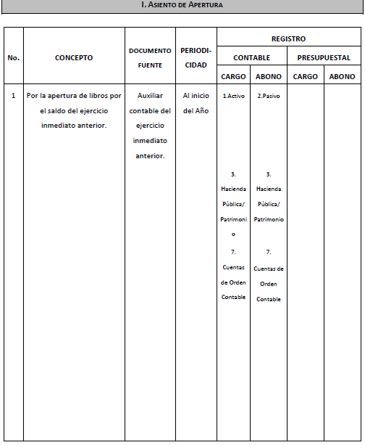

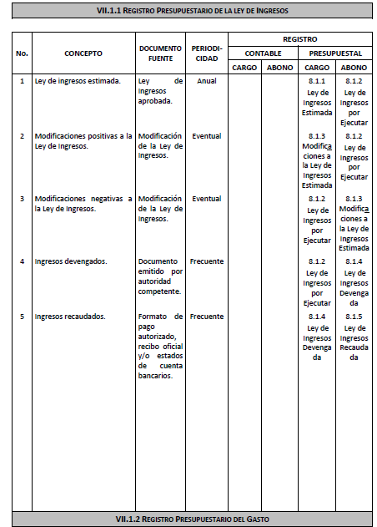

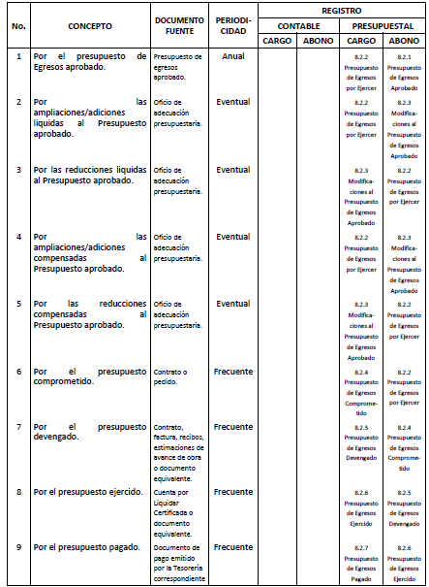

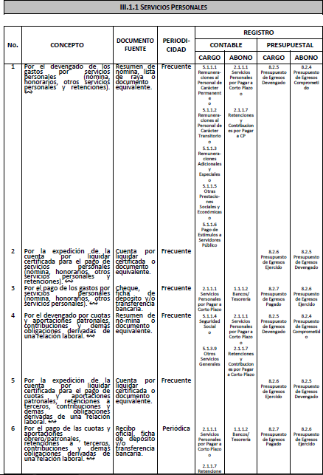

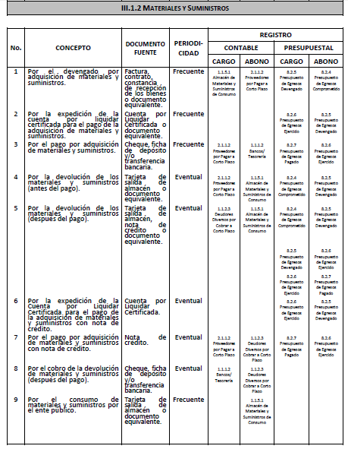
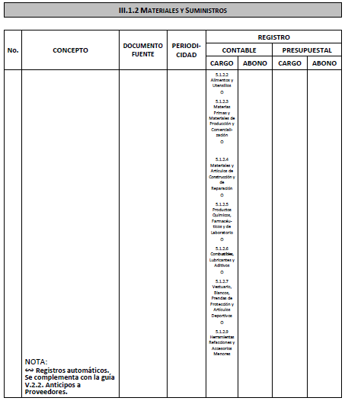

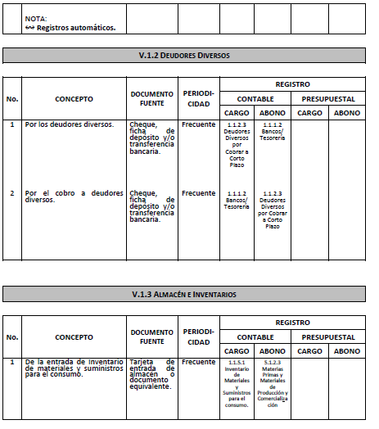
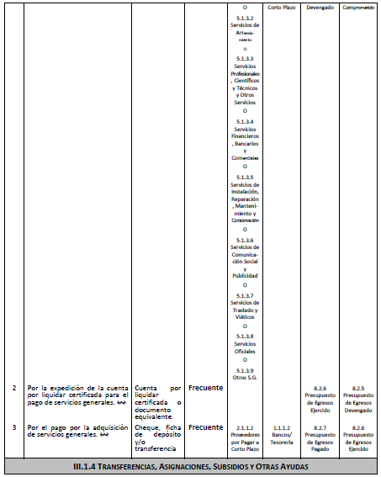
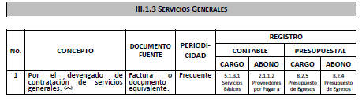

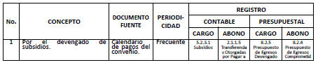

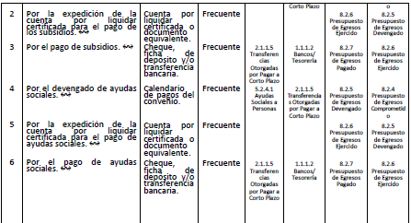

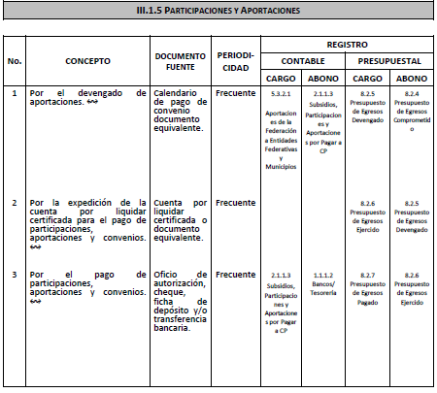

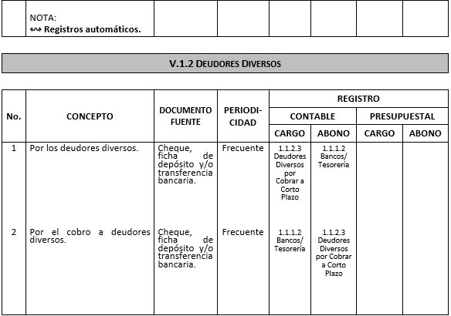

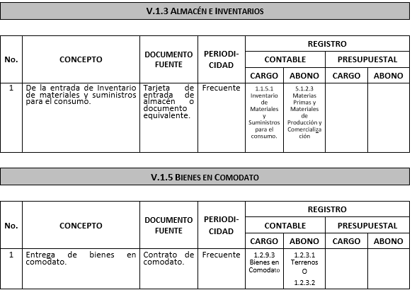

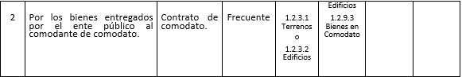

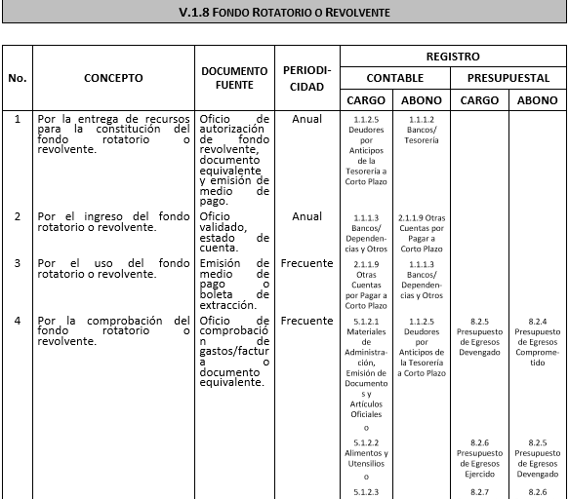

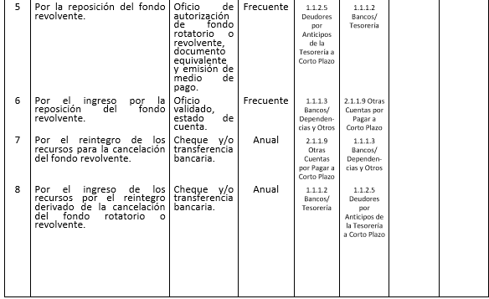
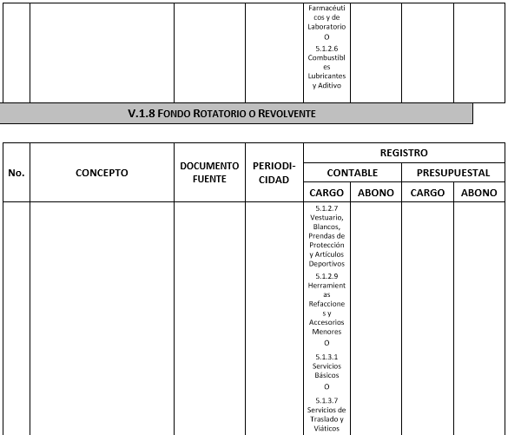
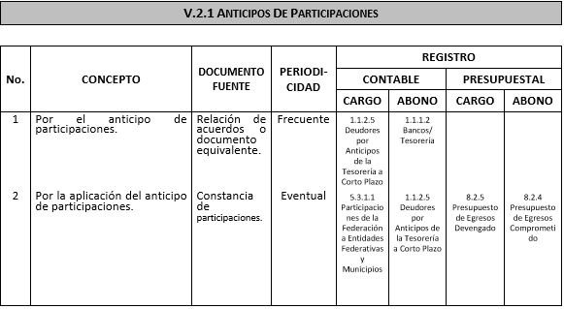
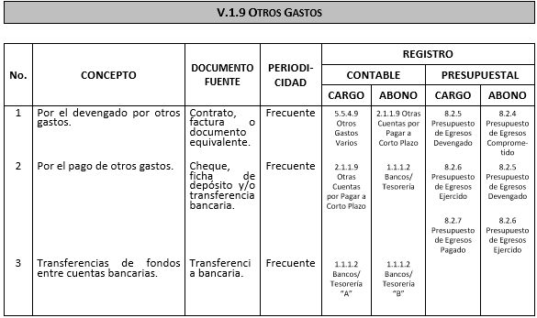

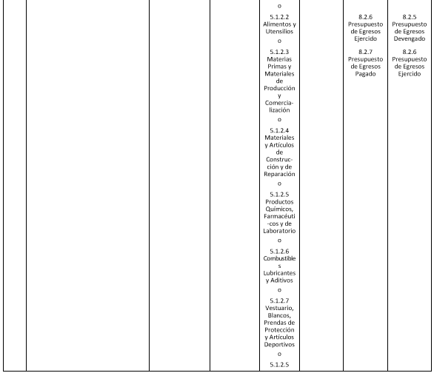
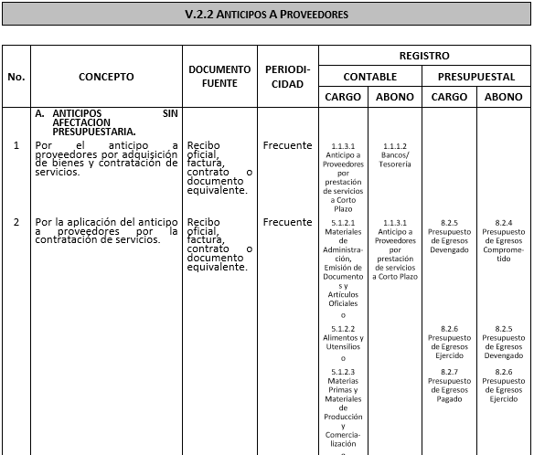
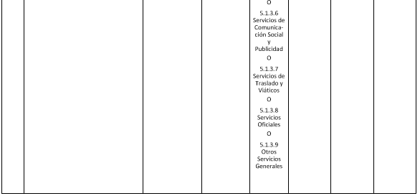
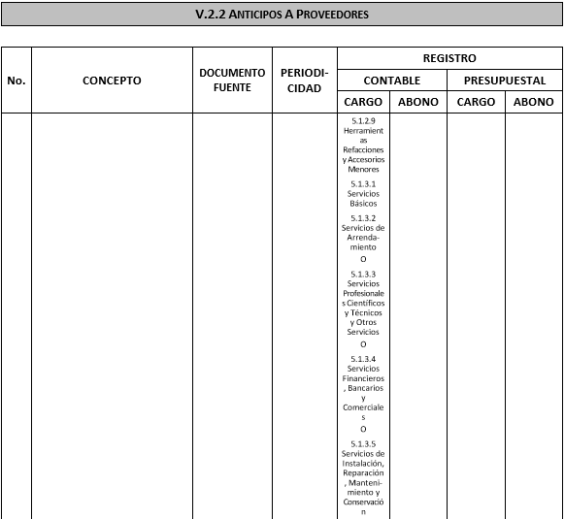
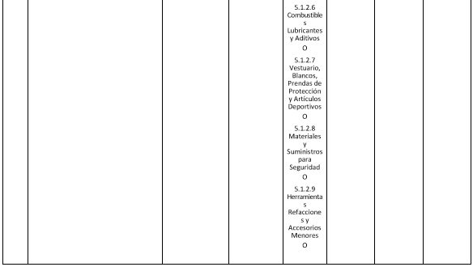
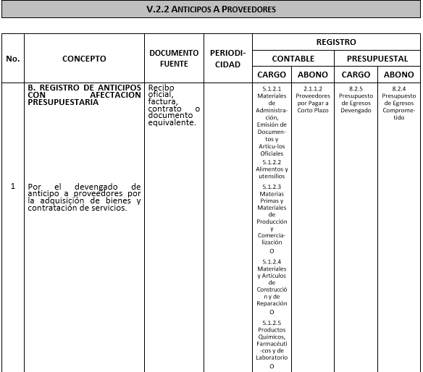
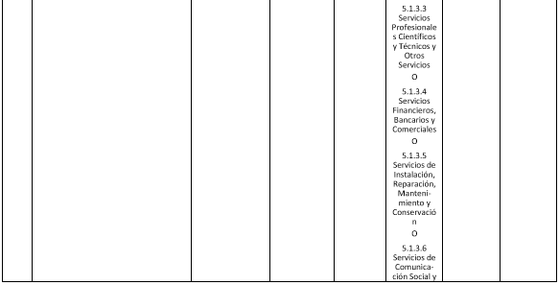
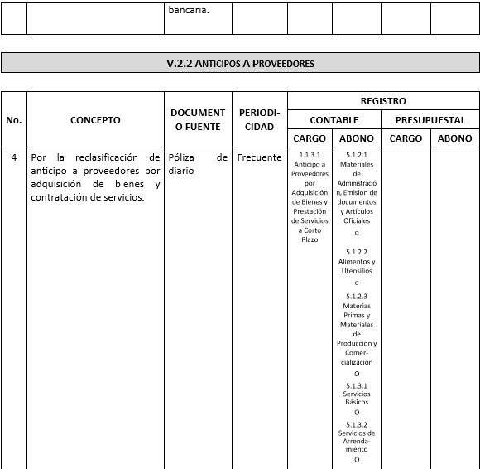
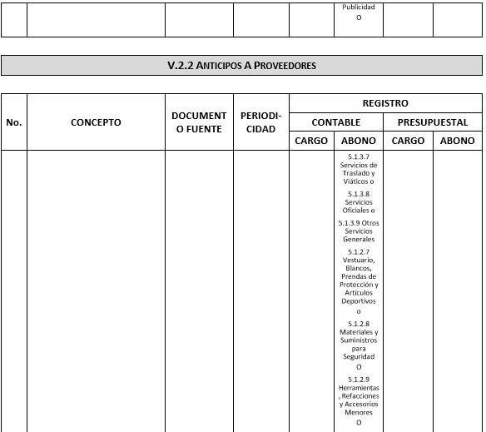
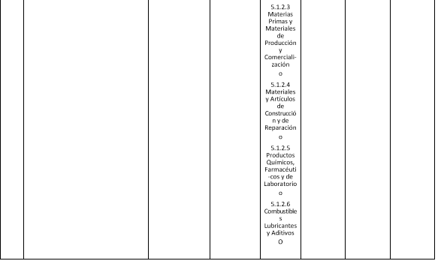
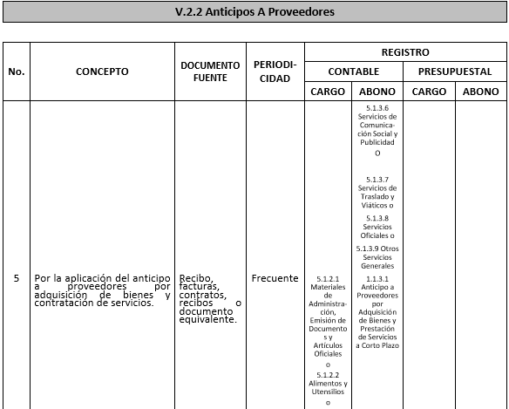
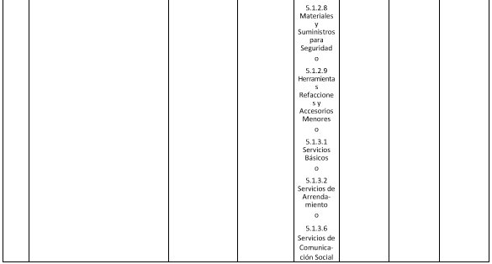
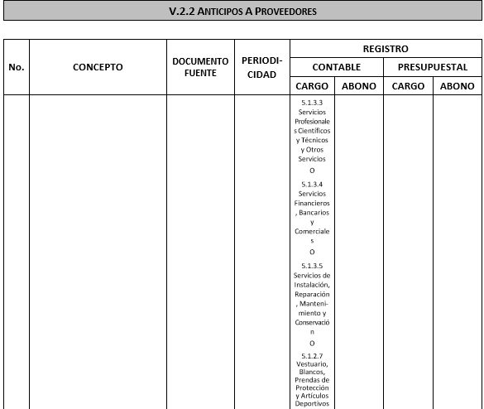
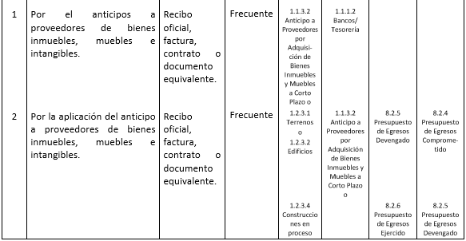
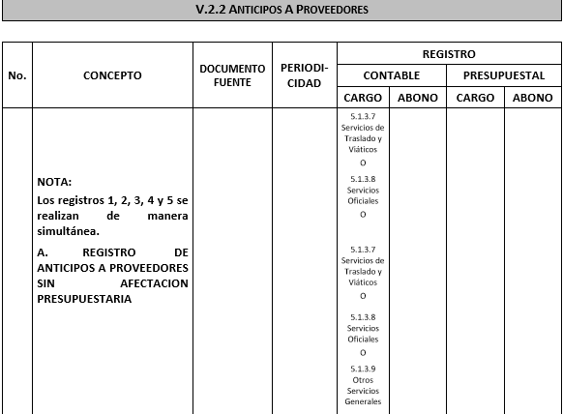

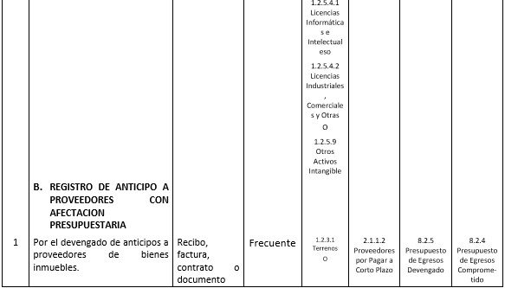
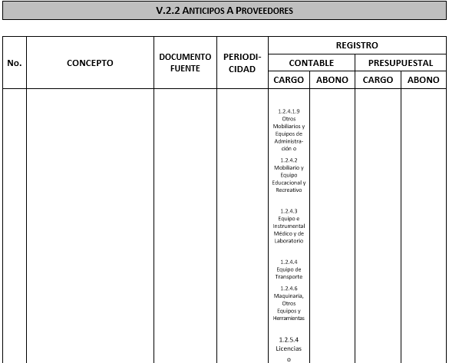
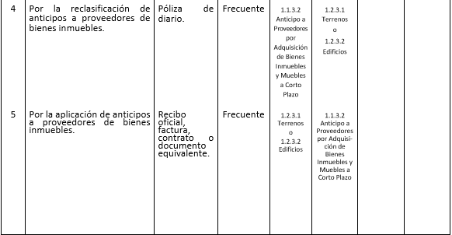
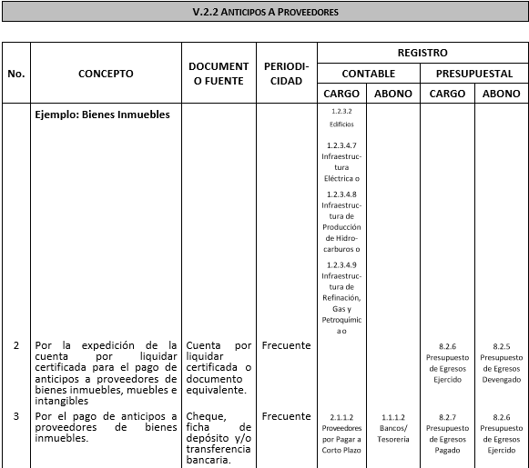

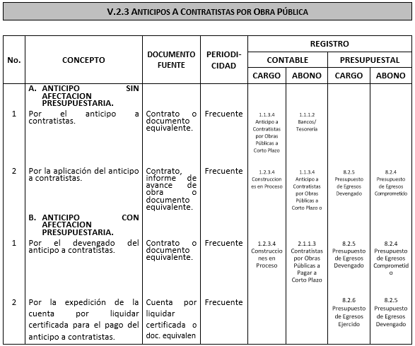
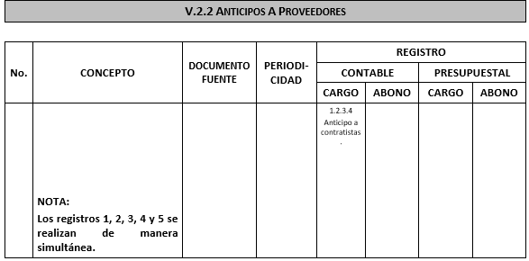

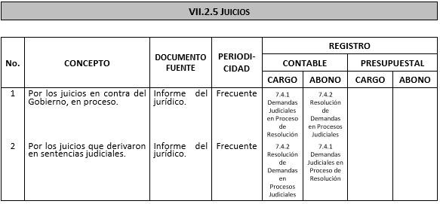
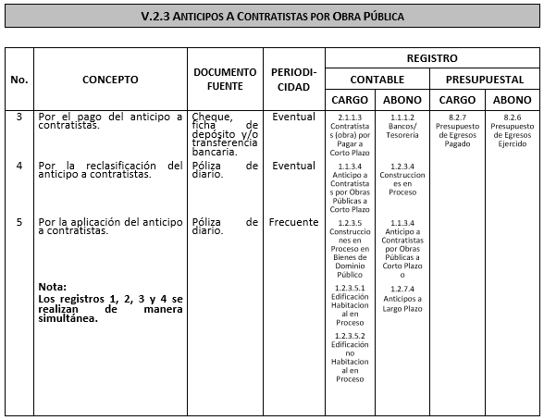
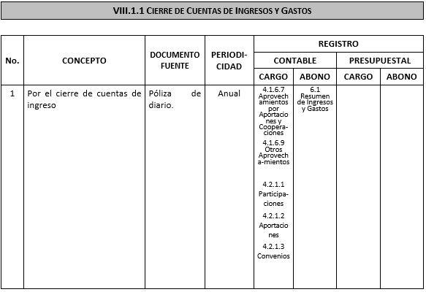

Normas y Metodología para la Emisión de Información Financiera y Estructura de los Estados Financieros Básicos del Ente Público y Características de sus Notas

Capítulo VII Estados Financieros

Índice
- OBJETIVOS
- TIPO DE ESTADOS E INFORMES FINANCIEROS
- ESTADOS E INFORMACIÓN CONTABLE
- ESTADOS E INFORMES PRESUPUESTARIOS Y PROGRAMÁTICOS
- ESTADOS E INFORMACIÓN ECONÓMICA

I. OBJETIVO
Los estados financieros¹ muestran los hechos con incidencia económica-financiera que ha realizado un ente público durante un período determinado y son necesarios para mostrar los resultados de la gestión económica, presupuestaria y fiscal, así como la situación patrimonial de los mismos, todo ello con la estructura, oportunidad y periodicidad que la ley establece.
El objetivo general de los estados financieros, es suministrar información acerca de la situación financiera, los resultados de la gestión, los flujos de efectivo acontecidos y sobre el ejercicio de la Ley de Ingresos y del Presupuesto de Egresos, así como sobre la postura fiscal de los entes públicos, de forma tal que permita cumplir con los ordenamientos legales sobre el particular. A su vez, debe ser útil para que un amplio espectro de usuarios pueda disponer de la misma con confiabilidad y oportunidad para tomar decisiones respecto a la asignación de recursos, su

1
El 9 de diciembre de 2009 en el Diario Oficial de la Federación se publicó el documento “Normas y Metodología para la Emisión de
Información Financiera y Estructura de los Estados Financieros Básicos del Ente Público y Características de sus Notas”. Dados los avances registrados a la fecha en el diseño del Sistema de Contabilidad Gubernamental que se presentan en este Manual de Contabilidad Gubernamental, se requiere de algunos cambios formales en el documento citado, con el fin de darle mayor precisión a las anteriores definiciones de los estados financieros, realizar modificaciones menores en las cuentas que los mismos contienen y, en general, para mejorar la estructura y el contenido del documento, con el propósito de coadyuvar a su mejor aplicación. Por este Capítulo del Manual de Contabilidad, se reemplaza a la norma sobre el mismo tema emitida por el CONAC con fecha 1 de diciembre de 2009.

administración y control. Asimismo, constituyen la base financiera para la evaluación del desempeño, la rendición de cuentas, la transparencia fiscal y la fiscalización externa de las cuentas públicas.

Lo anterior se logra mediante la revelación de la siguiente información:
- Información sobre las fuentes de financiamiento, asignación y uso de los recursos financieros;
- Información sobre la forma en que la entidad ha financiado sus actividades y cubierto sus necesidades de efectivo;
- Información que sea útil para evaluar la capacidad de la entidad para financiar sus actividades y cumplir con sus obligaciones y compromisos;
- Información agregada que coadyuve en la evaluación del rendimiento de la entidad en función de sus costos de servicio, eficiencia y logros;
- Información sobre la condición financiera de la entidad y sus variaciones;
- Información sobre los ingresos presupuestales previstos, que permita conocer los conceptos que los generan, realizar el seguimiento de los mismos hasta su ingreso a la tesorería del ente público y evaluar la eficacia y eficiencia con la que se recaudan;
- Información sobre la asignación y uso de los recursos presupuestales que permita realizar el seguimiento de los fondos públicos desde que se otorga la autorización para gastar hasta su pago, incluyendo el cumplimento de los requisitos legales y contractuales vigentes.
- Información sobre el flujo de fondos resultante de todas las operaciones del ente público, de forma tal que permita conocer su postura fiscal e información complementaria para generar las cuentas nacionales.
- Información que coadyuve a la evaluación del desempeño de la institución y de los administradores de fondos públicos.
Asimismo, los estados financieros también pueden tener un papel predictivo o proyectivo, suministrando información útil para predecir el nivel de los recursos requeridos por las operaciones corrientes, los recursos que estas operaciones pueden generar y los riesgos e incertidumbres asociados.
Para poder lograr la información anterior y tal como lo dispone la Ley, es necesaria la elaboración, presentación, interpretación y análisis del conjunto de estados e informes que se muestran en los apartados siguientes.

II. TIPOS DE ESTADOS E INFORMES FINANCIEROS
De acuerdo con la Ley General de Contabilidad Gubernamental y lo ya establecido al respecto por el Consejo Nacional de Armonización Contable (CONAC), así como para poder cumplir con los propósitos anteriores, los sistemas contables de los entes públicos deben permitir la generación periódica de los estados financieros y la información financiera que a continuación se señala:

- Estados e información contable
- Estados e información presupuestaria y programática
- Estados e Información económica
Por la presente norma se definen conceptualmente y se identifican los elementos básicos que conforman los estados financieros, con el propósito de lograr uniformidad de criterios entre los preparadores, reguladores, dictaminadores y usuarios de dicha información, así como para lograr su adecuada armonización.

III. ESTADOS E INFORMACIÓN CONTABLE
Los entes públicos deberán generar y presentar periódicamente, conforme con lo establecido en la Ley General de Contabilidad Gubernamental y las resoluciones del CONAC, los siguientes estados e información contable:
- Estado de situación financiera;
- Estado de actividades;
- Estado de variaciones en la Hacienda Pública/Patrimonio;
- Estado de flujos de efectivo;
- Estado analítico del activo;
- Estado analítico de la deuda y otros pasivos;
- Informe sobre pasivos contingentes;
- Notas a los estados financieros;
Los elementos básicos de los estados contables son:
- los activos, pasivos y la Hacienda Pública/Patrimonio de los entes públicos, según corresponda.
- los ingresos, los gastos y otras pérdidas, así como el resultado entre la diferencia de éstos que es el ahorro o desahorro según sea el resultado de la misma.
- los cambios en la Hacienda Pública/Patrimonio, entre el inicio y el final del período.
- el origen y la aplicación de recursos, los cuales se presentan en el estado de flujo de efectivo.

Para una mejor utilización, contextualización y comprensión de los estados e informes contables anteriores con propósitos de interpretación y análisis de los mismos, se recomienda su complementación con los siguientes documentos emitidos por el CONAC sobre el Sistema de Contabilidad Gubernamental:
- Marco Conceptual de Contabilidad Gubernamental;
- Postulados Básicos de Contabilidad Gubernamental; y
- Plan de Cuentas.

El listado anterior no describe ningún tipo de jerarquía entre los documentos referidos.

A) ESTADO DE SITUACIÓN FINANCIERA

FINALIDAD
El Estado de Situación Financiera tiene por propósito mostrar información relativa a los recursos y obligaciones de un ente público, a una fecha determinada. Se estructura en Activos, Pasivos y Patrimonio/Hacienda Pública. Los activos están ordenados de acuerdo con su disponibilidad en circulantes y no circulantes revelando sus restricciones y, los pasivos, por su exigibilidad igualmente en circulantes y no circulantes, de esta manera se revelan las restricciones a las que el ente público está sujeto, así como sus riesgos financieros.
La estructura de este estado contable se presenta de acuerdo con un formato y un criterio estándar, apta para realizar un análisis comparativo de la información en uno o más períodos del mismo ente, con el objeto de mostrar los cambios ocurridos en la posición financiera del mismo y facilitar su análisis, apoyando la toma de decisiones y las funciones de fiscalización.

CUERPO DE LA ESTRUCTURA
Cuentas contables: Muestra el nombre de las cuentas de balance, agrupándolas en la forma siguiente: Activo, Pasivo y Hacienda Pública/Patrimonio.
PERÍODO ACTUAL (20XN): Muestra el saldo de cada una de las cuentas al período actual.
PERÍODO ANTERIOR (20XN-1): Muestra el saldo de cada una de las cuentas del período anterior, mismo que debe ser igual al reportado en el mismo estado del período anterior.

RECOMENDACIONES
- Es necesario que el presente estado sea analizado en conjunto con sus notas particulares con el fin de obtener información relevante para el análisis del mismo.
- En lo que corresponde a la valoración de la Hacienda Pública/Patrimonio, ésta se sujetará a las reglas de valuación que emita el CONAC.
- La Hacienda Pública/Patrimonio de cada período tiene que ser el mismo que el que se muestra en el Estado de Variaciones del Hacienda Pública/Patrimonio del mismo período.

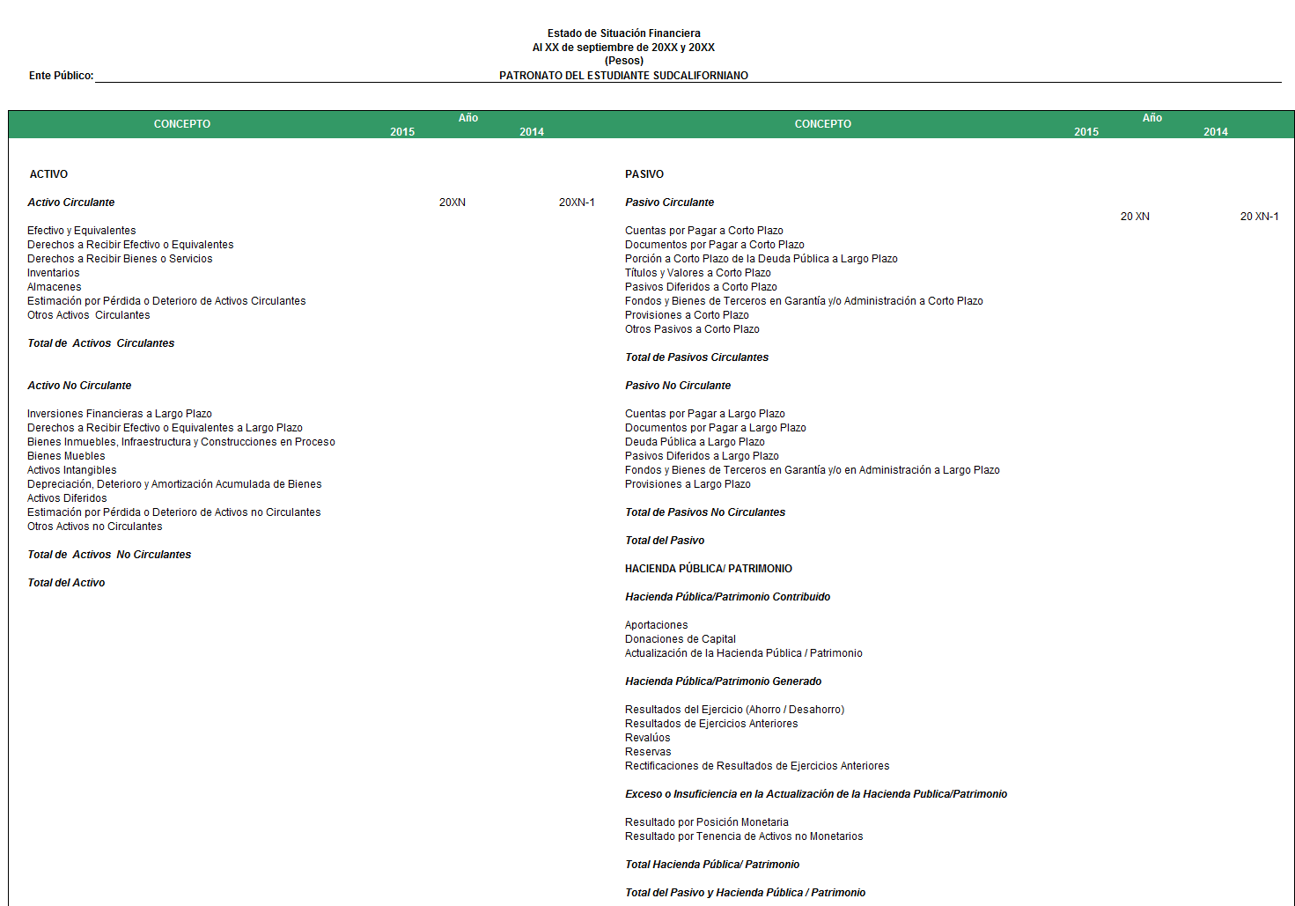

(Estimación por pérdidas o deterioro de Activos Circulantes) Provisiones a largo plazo
(Estimaciones para cuentas incobrables por derechos a Provisión para demandas y litigios a largo plazo
recibir efectivos o equivalentes)
(Estimación por pérdidas de inventarios) Provisión para contingencias a largo plazo
ACTIVO NO CIRCULANTE Otras provisiones a largo plazo
Derechos a recibir efectivo o Equivalentes a Largo Plazo TOTAL DE PASIVO NO CIRCULANTE
Documentos por cobrar a largo plazo TOTAL DE PASIVO
Deudores diversos a largo plazo

Bienes Inmuebles HACIENDA PÚBLICA/PATRIMONIO
Terrenos Patrimonio contribuido
Edificios Aportaciones
Construcciones en proceso Patrimonio o capital social
Bienes Muebles Aportaciones del Gobierno Federal del año en curso
Mobiliario y equipo de administración Aportaciones del Gobierno Federal de años anteriores
Mobiliario y equipo educacional y recreativo Revaluaciones del patrimonio
Equipo e instrumental médico y de laboratorio Revaluaciones del patrimonio
Equipo de transporte Donaciones de capital
Maquinaria, otros equipos y herramientas Donaciones de capital
Otros bienes muebles Patrimonio generado
Activos Intangibles Resultados del Ejercicio (Ahorro/desahorro)
Software Resultados de ejercicios anteriores
Licencias Modificaciones al patrimonio
Otros activos intangibles Revalúos
(Depreciaciones, Deterioro y Amortizaciones Acumuladas Revalúo de bienes inmuebles
de Bienes)
(Depreciación acumulada de inmuebles) Revalúo de bienes muebles
(Depreciación acumulada de muebles) Revalúo de bienes intangibles
(Amortización acumulada de activos intangibles) Reservas
Otros activos no circulantes Reservas de patrimonio
Bienes de comodato Rectificaciones de resultado de ejercicios anteriores
TOTAL DE ACTIVOS NO CIRCULANTES TOTAL DE HACIENDA PUBLICA/PATRIMONIO
TOTAL DE ACTIVOS TOTAL DE PASIVO Y HACIENDA PUBLICA/PATRIMONIO

B) ESTADO DE ACTIVIDADES

FINALIDAD
La finalidad del Estado de Actividades es informar el monto del cambio total en la Hacienda Pública/Patrimonio generado(a) durante un período y proporcionar información relevante sobre el resultado de las transacciones y otros eventos relacionados con la operación del ente público que afectan o modifican su patrimonio. Muestra una relación resumida de los ingresos y los gastos y otras pérdidas del ente durante un período determinado, cuya diferencia positiva o negativa determina el ahorro o desahorro (resultado) del ejercicio. Asimismo, su estructura presenta información correspondiente al período actual y al inmediato anterior con el objetivo de mostrar las variaciones en los saldos de las cuentas que integran la estructura del mismo y facilitar su análisis.
Dado que los efectos de las diferentes actividades, transacciones y otros sucesos del ente público, difieren en frecuencia y potencial de ingresos o gastos que generan, la revelación de información sobre los componentes del resultado, ayuda a los usuarios y analistas a comprender mejor al mismo, así como a realizar proyecciones a futuro sobre su comportamiento económico esperado. En este sentido, coadyuva también en la evaluación del desempeño de la gestión del ente público y en consecuencia a tener más elementos para poder tomar decisiones económicas.
La información que muestra este estado contable está estrechamente vinculada con los Ingresos y Gastos Corrientes de los entes públicos no empresariales y no financieros en el momento contable del devengado.

CUERPO DE LA ESTRUCTURA
CUENTAS CONTABLES: Muestra el nombre de las cuentas utilizadas en el estado contable, agrupándolas en Ingresos y Gastos y otras pérdidas.
PERÍODO ACTUAL (20XN): Muestra el saldo de cada una de las cuentas al período actual.
PERÍODO ANTERIOR (20XN-1): Muestra el saldo de cada una de las cuentas del período anterior, de acuerdo con lo informado en el estado respectivo.

RECOMENDACIONES
- Es necesario que el presente estado sea analizado en conjunto con sus notas particulares con el fin de obtener información relevante para el análisis del mismo.
- El saldo final de la cuenta Ahorro/Desahorro tiene que ser el mismo que aparece en la cuenta correspondiente del Estado de Variaciones en la Hacienda Pública/Patrimonio.

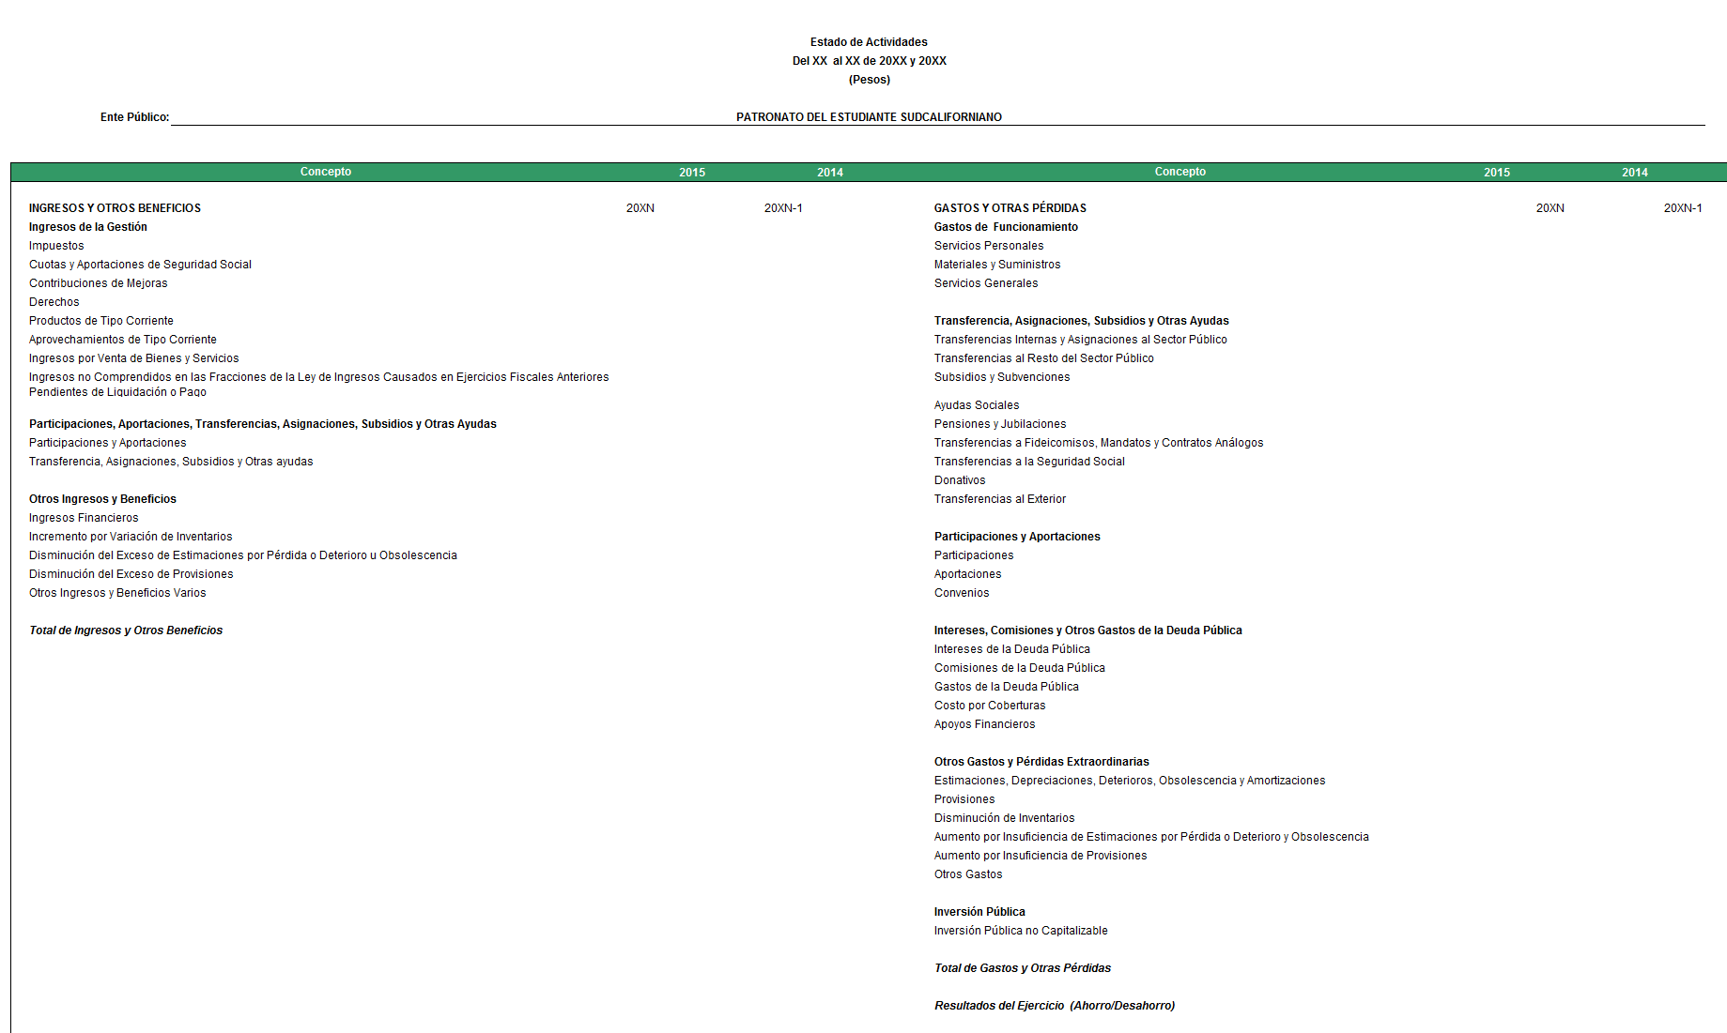

C) ESTADO DE VARIACIONES EN LA HACIENDA PÚBLICA/PATRIMONIO

FINALIDAD
Este estado tiene por finalidad mostrar los cambios que sufrieron los distintos elementos que componen la Hacienda Pública/Patrimonio de un ente público, entre el inicio y el final del período. Además de mostrar esas variaciones busca explicar y analizar cada una de ellas. De su análisis se pueden detectar las situaciones negativas y positivas acontecidas durante el ejercicio que pueden servir de base para tomar decisiones correctivas, o para aprovechar oportunidades y fortalezas detectadas del comportamiento de la Hacienda Pública/Patrimonio.
Para elaborar el Estado de Variaciones en la Hacienda Pública/Patrimonio, se utiliza el Estado de Actividades y el Estado de Situación Financiera, con corte en dos fechas, de modo que se puede determinar la respectiva variación. Este Estado debe abarcar las variaciones entre las fechas de inicio y cierre del período, aunque para efectos de análisis puede trabajarse con un lapso mayor.
El presente estado debe ser analizado en conjunto con sus notas particulares, con el fin de obtener información relevante sobre el mismo que no surge de su estructura.

CUERPO DE LA ESTRUCTURA
Cuentas contables: Muestra el nombre de las cuentas que se utilizaron en el Estado, se agrupan básicamente en: Hacienda Pública/patrimonio contribuido(a) y Hacienda Pública/ Patrimonio Generado(a).

RECOMENDACIONES
• El saldo de la cuenta de la Hacienda Pública/Patrimonio al final del ejercicio de este estado debe ser igual al que aparece en el Estado de Situación Financiera en la misma cuenta.

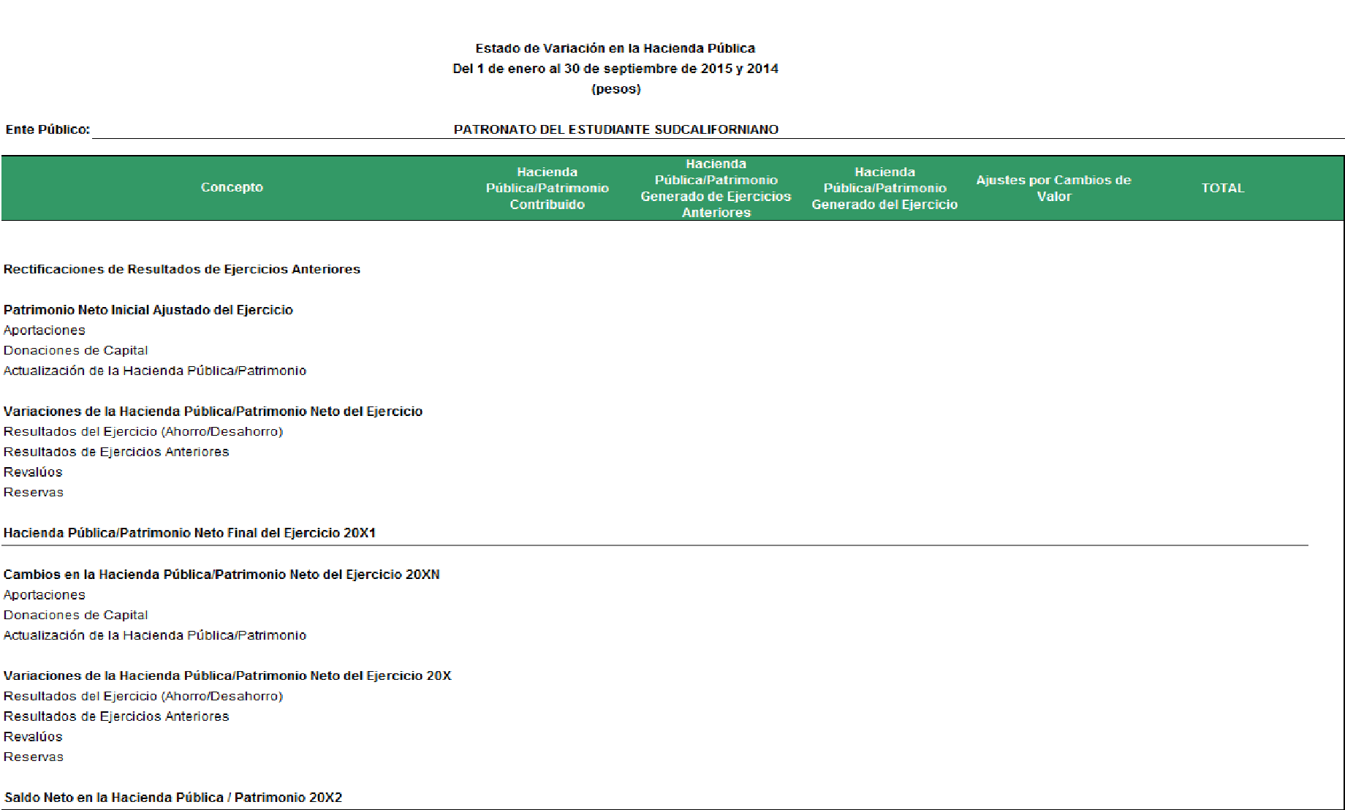

D) ESTADO DE FLUJOS DE EFECTIVO

FINALIDAD
Su finalidad es proveer de información sobre los flujos de efectivo del ente público identificando las fuentes de entradas y salidas de recursos.
Proporciona una base para evaluar la capacidad del ente para generar efectivo y equivalentes de efectivo, así como su capacidad para utilizar los flujos derivados de ellos.
Por la importancia que tiene el efectivo en cualquier ente, este estado constituye una referencia para la identificación de las entradas y salidas de recursos.
El estado de flujo de efectivo, es emitido tanto por los entes lucrativos como por aquéllos que tienen propósitos no lucrativos y se conforma por los siguientes elementos básicos: origen de los recursos y aplicación de recursos.

Origen de los recursos: Es el incremento del flujo de efectivo, provocado por la disminución de cualquier otro activo distinto al efectivo, el incremento de pasivos, o por incrementos la Hacienda Pública/Patrimonio contribuido(a).
Para que una entrada de recursos pueda ser considerada como tal, debe identificarse necesariamente con un incremento en el efectivo.
Se pueden distinguir esencialmente los siguientes tipos de entradas de recursos:
- de gestión; son los que se obtienen como consecuencia de realizar las actividades que representan la principal fuente de ingresos para la entidad;
- de participaciones, aportaciones, transferencias y subsidios recibidos de otros entes públicos;
- de financiamiento; son los recursos que provienen del endeudamiento, aportaciones o participaciones de
capital; y
- de inversión, que son los recursos que se obtienen por la disposición de activos de larga duración, y representan la recuperación del valor económico de los mismos.

Aplicación de los recursos: Es la disminución del efectivo, provocada por el incremento de cualquier otro activo distinto al efectivo, la disminución de pasivos o por la disposición del patrimonio.
Para que una aplicación de recursos pueda ser considerada como tal, debe identificarse necesariamente con una disminución de efectivo.
Se pueden distinguir, esencialmente, los siguientes tipos de aplicación de recursos:
- para gestión, que son las que se aplican como consecuencia de realizar las actividades propias del ente.
- para aportaciones, transferencias y subsidios a otros entes públicos
- para financiamiento, que son las que se aplican para disminuir el endeudamiento.
- para inversión, que son las que se aplican a la adquisición de activos de larga duración.

Por último, se hace notar que es necesario que el presente estado sea analizado en conjunto con sus notas particulares con el fin de obtener información relevante para su análisis y comprensión más allá de lo que surge de su estructura.

CUERPO DE LA ESTRUCTURA
Período actual (20XN): Muestra el saldo de cada una de las cuentas al período actual.
Período anterior (20XN-1): Muestra el saldo de cada una de las cuentas del período anterior, mismo que debe ser igual al reportado en este mismo estado del período anterior.
RECOMENDACIONES

• Los saldos de las cuentas: efectivo y equivalentes al efectivo al inicio del ejercicio y efectivo y equivalentes al efectivo al final del ejercicio deben de ser Iguales a los que se muestran en las cuentas correspondientes del Estado de Situación Financiera.
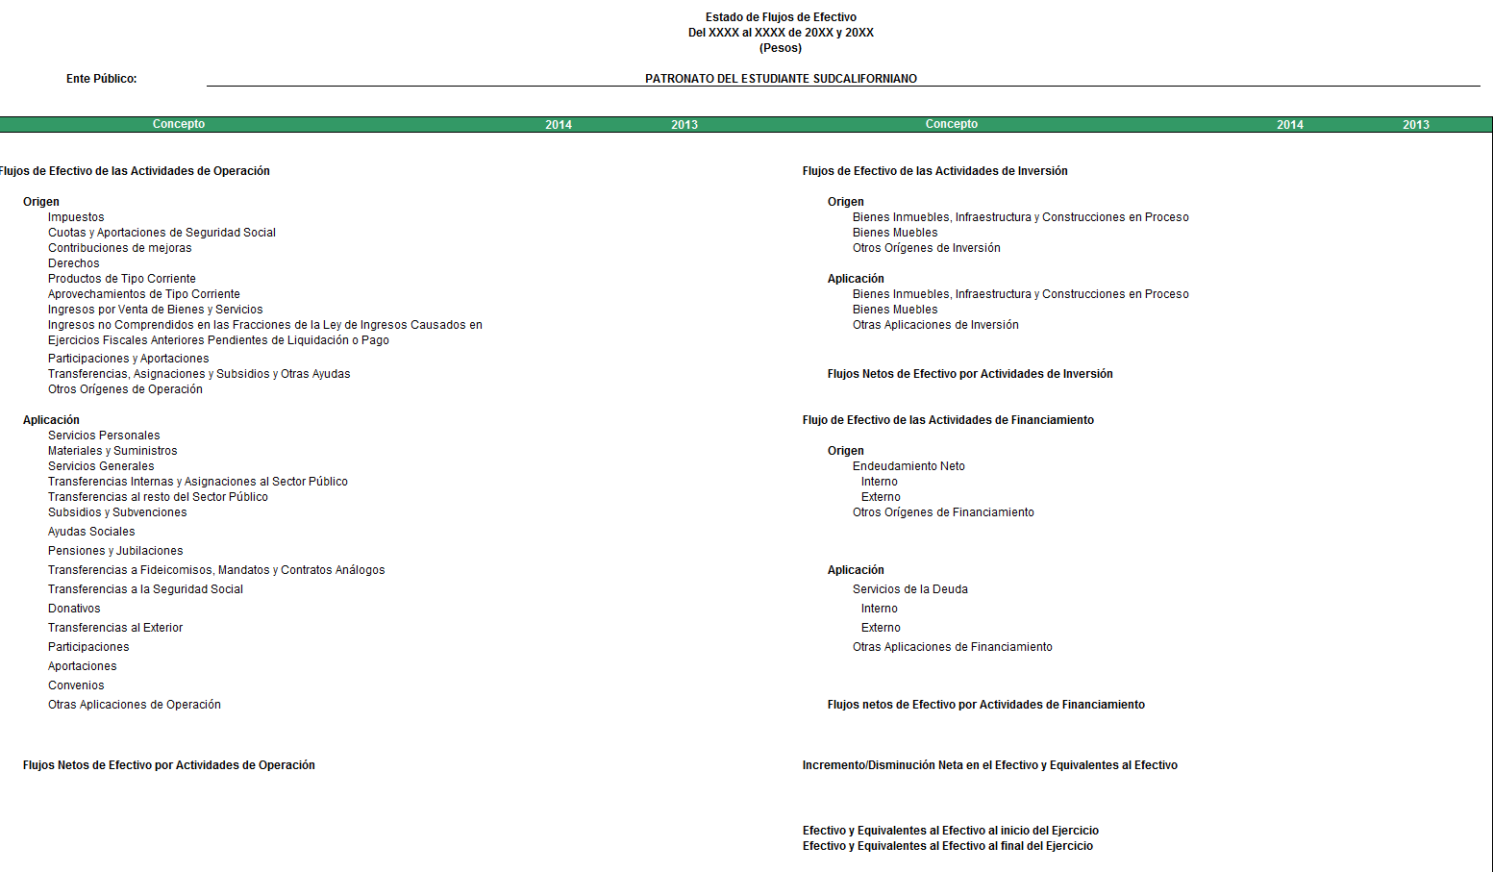

E) ESTADO ANALÍTICO DEL ACTIVO

FINALIDAD
Muestra el comportamiento de los fondos, valores, derechos y bienes debidamente identificados y cuantificados en términos monetarios, que dispone el ente público para realizar sus actividades, entre el inicio y el fin del período.
La finalidad del presente estado es suministrar información, a nivel de cuentas, de los movimientos de los activos controlados por la entidad durante un período determinado para que los distintos usuarios tomen decisiones económicas fundamentadas.
Asimismo, la estructura presentada permite la construcción de series de tiempo y de otro tipo de herramientas de análisis con las que el usuario pueda hacer proyecciones del comportamiento de cada una de las cuentas integrantes, así como los análisis que juzgue pertinentes.

CUERPO DE LA ESTRUCTURA
Saldo Inicial: Es igual al saldo final del período inmediato anterior.
Cargos del período: Representa el monto total de los cargos que se hicieron en el período.
Abonos del período: Representa el monto total de los abonos que se hicieron en el período.
Saldo Final: Representa el resultado de restar los abonos del período a la suma del saldo inicial más los cargos del período.
Flujo del período: Representa el resultado de restar el saldo inicial al saldo final.

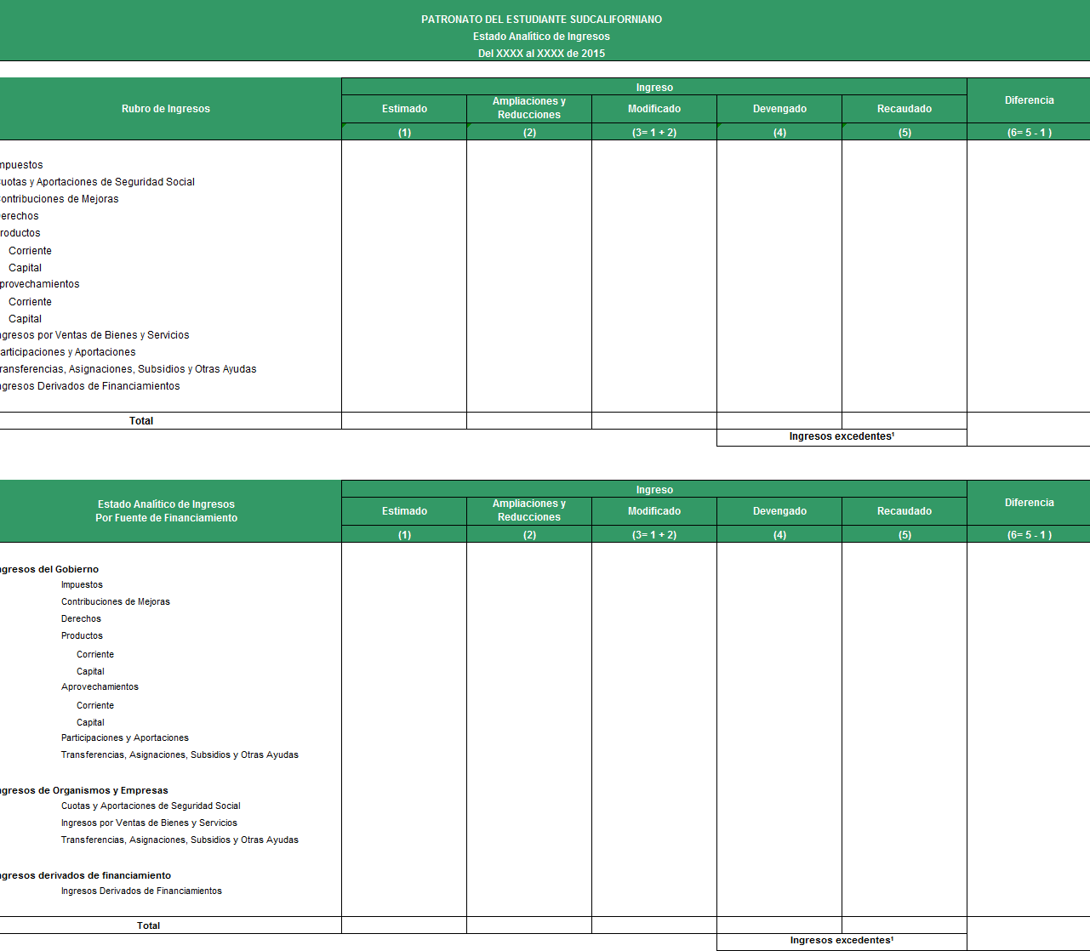

F) ESTADO ANALÍTICO DE LA DEUDA Y OTROS PASIVOS
Muestra las obligaciones insolutas de los entes públicos, al inicio y fin de cada período, derivadas del endeudamiento interno y externo, realizado en el marco de la legislación vigente.

FINALIDAD
La finalidad de este estado es suministrar a los usuarios información analítica relevante sobre la variación de la deuda del ente público entre el inicio y el fin del período, ya sea que tenga su origen en operaciones de crédito público (deuda pública) o en cualquier otro tipo de endeudamiento. A las operaciones de crédito público, se las muestra clasificadas según su plazo, en interna o externa, originadas en la colocación de títulos y valores o en contratos de préstamo y, en este último, según el país o institución acreedora. Finalmente, el cuadro presenta la cuenta “Otros Pasivos” que de presentarse en forma agregada debe reflejar la suma de todo el endeudamiento restante del ente, es decir el no originado en operaciones de crédito público.

Cuerpo de la estructura
Moneda de contratación: Representa la divisa en la cual fue contratado el financiamiento.
Institución o país acreedor: Representa el nombre del país o institución con la cual se contrató el financiamiento.
Saldos al momento “n-1 del período”: Representa el saldo final del período inmediato anterior.
Amortización Bruta: Representa el monto de la amortización bruta realizada en el período.

Colocación Bruta: Representa el monto total de las colocaciones que se realizaron durante el período.
Endeudamiento neto del período: Representa el monto del endeudamiento neto del período.

Depuración o Conciliación: Representa el saldo del período derivado de las depuraciones o conciliaciones de las cuentas.
Variación del endeudamiento del período: Representa la variación de la deuda del período con respecto al inmediato anterior.
Saldo al momento “N de del período”: Representa el saldo final del período.
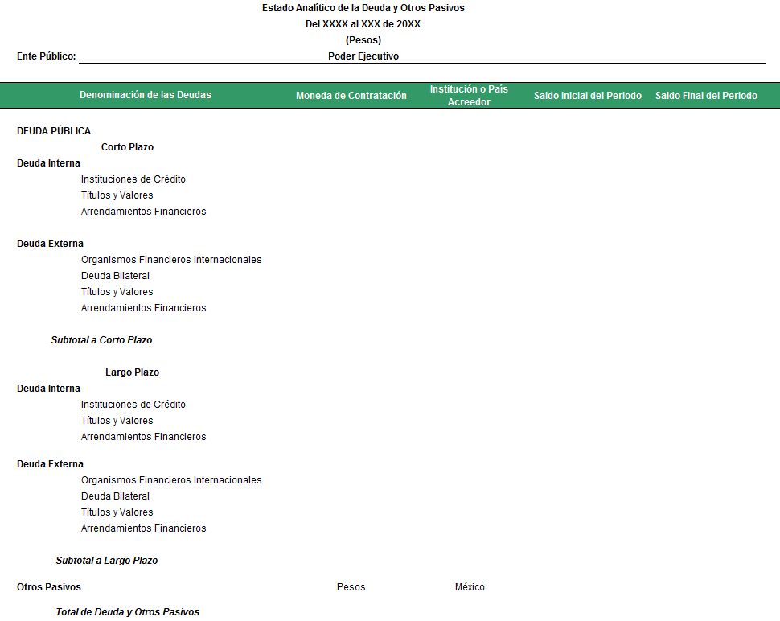

G) INFORME SOBRE PASIVOS CONTINGENTES
Todos los entes públicos tendrán la obligación de presentar junto con sus estados contables periódicos un informe sobre sus pasivos contingentes.
De acuerdo con la normatividad técnica internacional y la vigente en México, un pasivo contingente es:
- una obligación posible, surgida a raíz de sucesos pasados, cuya existencia ha de ser confirmada sólo por la ocurrencia, o en su caso por la no ocurrencia, de uno o más eventos inciertos en el futuro, que no están enteramente bajo el control de la entidad; o bien
- una obligación presente, surgida a raíz de sucesos pasados, que no se ha reconocido contablemente porque:
- no es probable que la entidad tenga que satisfacerla, desprendiéndose de recursos que incorporen beneficios económicos; o bien
- el importe de la obligación no puede ser medido con la suficiente fiabilidad.
En otros términos, los pasivos contingentes son obligaciones que tienen su origen en hechos específicos e independientes del pasado que en el futuro pueden ocurrir o no y, de acuerdo con lo que acontezca, desaparecen o se convierten en pasivos reales por ejemplo, juicios, garantías, avales, costos de planes de pensiones, jubilaciones, etc.

H) NOTAS A LOS ESTADOS CONTABLES
Con el propósito de dar cumplimiento al Art. 46 y al Art. 49 de la Ley de Contabilidad, los entes públicos deberán acompañar notas a los estados contables cuyos rubros así lo requieran teniendo presente los postulados de revelación suficiente e importancia relativa con la finalidad, que la información sea de mayor utilidad para los usuarios.
A continuación se presentan los tres tipos de notas que acompañan a los estados, a saber:
- Notas de desglose;
- Notas de memoria (cuentas de orden); y
- Notas de gestión administrativa.

H .1) NOTAS DE DESGLOSE

H.1.1) INFORMACIÓN CONTABLE
El ente público deberá informar lo siguiente:

1) NOTAS AL ESTADO DE SITUACIÓN FINANCIERA

Activo Efectivo y Equivalentes
1. Se informará acerca de los fondos con afectación específica, el tipo y monto de los mismos; de las inversiones financieras se revelará su tipo y monto, su clasificación en corto y largo plazo separando aquéllas que su vencimiento sea menor a 3 meses.

Derechos a recibir Efectivo y Equivalentes y Bienes o Servicios a Recibir
- Por tipo de contribución se informará el monto que se encuentre pendiente de cobro y por recuperar de hasta cinco ejercicios anteriores, asimismo se deberán considerar los montos sujetos a algún tipo de juicio con una antigüedad mayor a la señalada y la factibilidad de cobro.
- Se elaborará, de manera agrupada, los derechos a recibir efectivo y equivalentes, y bienes o servicios a recibir, (excepto cuentas por cobrar de contribuciones o fideicomisos que se encuentran dentro de inversiones financieras, participaciones y aportaciones de capital) en una desagregación por su vencimiento en días a 90, 180, menor o igual a 365 y mayor a 365. Adicionalmente, se informará de las características cualitativas relevantes que le afecten a estas cuentas. Bienes Disponibles para su Transformación o Consumo (inventarios)
- Se clasificarán como bienes disponibles para su transformación aquéllos que se encuentren dentro de la cuenta Inventarios. Esta nota aplica para aquellos entes públicos que realicen algún proceso de transformación y/o elaboración de bienes.
En la nota se informará del sistema de costeo y método de valuación aplicado a los inventarios, así como la conveniencia de su aplicación dada la naturaleza de los mismos. Adicionalmente, se revelará el impacto en la información financiera por cambios en el método o sistema.
- De la cuenta Almacén se informará acerca del método de valuación, así como la conveniencia de su aplicación. Adicionalmente, se revelará el impacto en la información financiera por cambios en el método.

Inversiones Financieras
- De la cuenta Inversiones financieras, que considera los fideicomisos, se informará de éstos los recursos asignados por tipo y monto, y características significativas que tengan o puedan tener alguna incidencia en las mismas.
- Se informará de las inversiones financieras, los saldos de las participaciones y aportaciones de capital.

Bienes Muebles, Inmuebles e Intangibles
- Se informará de manera agrupada por cuenta, los rubros de Bienes Muebles e Inmuebles, el monto de la depreciación del ejercicio y la acumulada, el método de depreciación, tasas aplicadas y los criterios de aplicación de los mismos. Asimismo, se informará de las características significativas del estado en que se encuentren los activos.
- Se informará de manera agrupada por cuenta, los rubros de activos intangibles y diferidos, su monto y naturaleza, amortización del ejercicio, amortización acumulada, tasa y método aplicados.

Estimaciones y Deterioros
10. Se informarán los criterios utilizados para la determinación de las estimaciones; por ejemplo:
estimación de cuentas incobrables, estimación de inventarios, deterioro de activos biológicos y cualquier otra que aplique.

Otros Activos
11. De las cuentas de otros activos se informará por tipo de bienes muebles, inmuebles y otros, los montos totales asociados y sus características cualitativas significativas que les impacten financieramente.

Pasivo
- Se elaborará una relación de las cuentas y documentos por pagar en una desagregación por su vencimiento en días a 90, 180, menor o igual a 365 y mayor a 365. Asimismo, se informará sobre la factibilidad del pago de dichos pasivos.
- Se informará de manera agrupada los recursos localizados en Fondos de Bienes de Terceros en Administración y/o en Garantía a corto y largo plazo, así como la naturaleza de dichos recursos y sus características cualitativas significativas que les afecten o pudieran afectarles financieramente.
- Se informará de las cuentas de los pasivos diferidos y otros, su tipo, monto y naturaleza, así como las características significativas que les impacten o pudieran impactarles financieramente.

2) NOTAS AL ESTADO DE VARIACIONES EN LA HACIENDA PÚBLICA/PATRIMONIO
- Se informará, de manera agrupada, acerca de las modificaciones al patrimonio contribuido por tipo, naturaleza y monto.
- Se informará, de manera agrupada, acerca del monto y procedencia de los recursos que modifican al patrimonio generado.

3) NOTAS AL ESTADO DE ACTIVIDADES

Ingresos de Gestión
- De los rubros de impuestos, contribuciones de mejoras, derechos, productos, aprovechamientos, participaciones y aportaciones, y transferencias, subsidios, otras ayudas y asignaciones, se informarán los montos totales de cada clase (tercer nivel del Clasificador por Rubro de Ingresos), así como de cualquier característica significativa.
- Se informará, de manera agrupada, el tipo, monto y naturaleza de la cuenta de otros ingresos, asimismo se informará de sus características significativas.
Gastos y Otras Pérdidas:
1. Explicar aquellas cuentas de gastos de funcionamiento, transferencias, subsidios y otras ayudas, participaciones y aportaciones, otros gastos y pérdidas extraordinarias, así como los ingresos y gastos extraordinarios, que en lo individual representen el 10% o más del total de los gastos.
Con respecto a la información de la deuda pública ésta se incluye en el informe de deuda pública en la nota 11 “Información sobre la Deuda y el Reporte Analítico de la Deuda” de las notas de Gestión Administrativa.

4) NOTAS AL ESTADO DE FLUJOS DE EFECTIVO (ANTES ESTADO DE CAMBIOS EN LA SITUACIÓN FINANCIERA) Efectivo y equivalentes
- El análisis de los saldos inicial y final que figuran en la última parte del Estado de Flujo de Efectivo en la cuenta de efectivo y equivalentes es como sigue:
 | 20X2 | 20X1
Efectivo en Bancos –Tesorería | X | X
Efectivo en Bancos-  Dependencias | X | X
Inversiones temporales (hasta 3 meses) | X | X
Fondos con afectación  específica | X | X
Depósitos de fondos de terceros y otros | X | X
Total de Efectivo y Equivalentes | X | X

- Detallar las adquisiciones de bienes muebles e inmuebles con su monto global y qué porcentaje de estas adquisiciones fueron realizadas mediante subsidios de capital del sector central. Adicionalmente revelar el importe de los pagos que durante el período se hicieron por la compra de los elementos citados.

- Conciliación de los Flujos de Efectivo Netos de las Actividades de Operación y la cuenta de Ahorro/Desahorro antes de Rubros Extraordinarios. A continuación se presenta un ejemplo de de la elaboración de la conciliación.

 | 20X2 | 20X1
Ahorro/Desahorro antes de  rubros Extraordinarios | X | X
Movimientos de partidas (o rubros) que no afectan al efectivo.
Depreciación | X | X
Amortización | X | X
Incrementos en las provisiones | X | X
Incremento en inversiones producido por revaluación | (X) | (X)
Ganancia/pérdida en venta de propiedad, planta y equipo | (X) | (X)
Incremento en cuentas por cobrar | (X) | (X)
Partidas extraordinarias | (X) | (X)

Las cuentas que aparecen en el cuadro anterior no son exhaustivas y tienen como finalidad ejemplificar el formato que se sugiere para elaborar la nota.

H.2) Notas de Memoria (Cuentas de Orden)
Las cuentas de orden se utilizan para registrar movimientos de valores que no afecten o modifiquen el balance del ente contable, sin embargo, su incorporación en libros es necesaria con fines de recordatorio contable, de control y en general sobre los aspectos administrativos, o bien para consignar sus derechos o responsabilidades contingentes que puedan o no presentarse en el futuro.
Las cuentas que se manejan para efectos de este documento son las siguientes:

Cuentas de Orden Contables y Presupuestarias:
Contables:
Valores

Emisión de obligaciones
Avales y garantías
Juicios
Contratos para Inversión Mediante Proyectos para Prestación de Servicios (PPS) y Similares Bienes concesionados o en comodato

Presupuestarias:
Cuentas de ingresos
Cuentas de egresos

Se informará, de manera agrupada, en las notas a los Estados Financieros las cuentas de orden contables y cuentas de orden presupuestario:
- Los valores en custodia de instrumentos prestados a formadores de mercado e instrumentos de crédito recibidos en garantía de los formadores de mercado u otros.
- Por tipo de emisión de instrumento: monto, tasa y vencimiento.
- Los contratos firmados de construcciones por tipo de contrato.
Como ejemplos de juicios se tienen de forma enunciativa y no limitativa: civiles, penales, fiscales, agrarios, administrativos, ambientales, laborales, mercantiles y procedimientos arbitrales.

H.3) Notas de Gestión Administrativa 1. Introducción
Los Estados Financieros de los entes públicos, proveen de información financiera a los principales usuarios de la misma, al Congreso y a los ciudadanos.
El objetivo del presente documento es la revelación del contexto y de los aspectos económicos-financieros más relevantes que influyeron en las decisiones del período, y que deberán ser considerados en la elaboración de los estados financieros para la mayor comprensión de los mismos y sus particularidades.
De esta manera, se informa y explica la respuesta del gobierno a las condiciones relacionadas con la información financiera de cada período de gestión; además, de exponer aquellas políticas que podrían afectar la toma de decisiones en períodos posteriores.

2. Panorama Económico y Financiero
Se informará sobre las principales condiciones económico- financieras bajo las cuales el ente público estuvo operando; y las cuales influyeron en la toma de decisiones de la administración; tanto a nivel local como federal.
- Autorización e Historia Se informará sobre:
  - Fecha de creación del ente.
  - Principales cambios en su estructura

- Organización y Objeto Social Se informará sobre:
  - Objeto social
  - Principal actividad
  - Ejercicio fiscal
  - Régimen jurídico
  - Consideraciones fiscales del ente: revelar el tipo de contribuciones que esté obligado a pagar o retener.
  - Estructura organizacional básica
  - Fideicomisos, mandatos y análogos de los cuales es fideicomitente o fiduciario

- Bases de Preparación de los Estados Financieros Se informará sobre:
  - Si se ha observado la normatividad emitida por el CONAC y las disposiciones legales aplicables.
  - La normatividad aplicada para el reconocimiento, valuación y revelación de los diferentes rubros de la información financiera, así como las bases de medición utilizadas para la elaboración de los estados financieros; por ejemplo: costo histórico, valor de realización, valor razonable, valor de recuperación o cualquier otro método empleado y los criterios de aplicación de los mismos. c) Postulados básicos.
  - Normatividad supletoria. En caso de emplear varios grupos de normatividades (normatividades supletorias), deberá realizar la justificación razonable correspondiente, su alineación con los PBCG y a las características cualitativas asociadas descritas en el MCCG (documentos publicados en el Diario Oficial de la Federación, agosto 2009).
  - Para las entidades que por primera vez estén implementando la base devengado de acuerdo a la Ley de Contabilidad, deberán:
    - Revelar las nuevas políticas de reconocimiento;
    - Su plan de implementación;
    - Revelar los cambios en las políticas, la clasificación y medición de las mismas, así como su impacto en la información financiera.
    - Presentar los últimos estados financieros con la normatividad anteriormente utilizada con las nuevas políticas para fines de comparación en la transición a la base devengada.

- Políticas de Contabilidad Significativas Se informará sobre:
  - Actualización: se informará del método utilizado para la actualización del valor de los activos, pasivos y Hacienda Pública y/o patrimonio y las razones de dicha elección. Así como informar de la desconexión o reconexión inflacionaria.
  - Informar sobre la realización de operaciones en el extranjero y de sus efectos en la información financiera gubernamental.
  - Método de valuación de la inversión en acciones de Compañías subsidiarias no consolidadas y asociadas.
  - Sistema y método de valuación de inventarios y costo de lo vendido.
  - Beneficios a empleados: revelar el cálculo de la reserva actuarial, valor presente de los ingresos esperados comparado con el valor presente de la estimación de gastos tanto de los beneficiarios actuales como futuros.
  - Provisiones: objetivo de su creación, monto y plazo.
  - Reservas: objetivo de su creación, monto y plazo.
  - Cambios en políticas contables y corrección de errores junto con la revelación de los efectos que se tendrá en la información financiera del ente público, ya sea retrospectivos o prospectivos.
  - Reclasificaciones: Se deben revelar todos aquellos movimientos entre cuentas por efectos de cambios en los tipos de operaciones.
  - Depuración y cancelación de saldos.

- Posición en Moneda Extranjera y Protección por Riesgo Cambiario Se informará sobre:
  - Activos en moneda extranjera
  - Pasivos en moneda extranjera
  - Posición en moneda extranjera
  - Tipo de cambio
  - Equivalente en moneda nacional

Lo anterior por cada tipo de moneda extranjera que se encuentre en los rubros de activo y pasivo.
Adicionalmente se informará sobre los métodos de protección de riesgo por variaciones en el tipo de cambio.

8. Reporte Analítico del Activo
Debe mostrar la siguiente información:
- Vida útil o porcentajes de depreciación, deterioro o amortización utilizados en los diferentes tipos de activos.
- Cambios en el porcentaje de depreciación o valor residual de los activos.
- Importe de los gastos capitalizados en el ejercicio, tanto financieros como de investigación y desarrollo.
- Riegos por tipo de cambio o tipo de interés de las inversiones financieras.
- Valor activado en el ejercicio de los bienes construidos por la entidad.
- Otras circunstancias de carácter significativo que afecten el activo, tales como bienes en garantía, señalados en embargos, litigios, títulos de inversiones entregados en garantías, baja significativa del valor de inversiones financieras, etc.
- Desmantelamiento de Activos, procedimientos, implicaciones, efectos contables
- Administración de activos; planeación con el objetivo de que el ente los utilice de manera más efectiva.

Adicionalmente, se deben incluir las explicaciones de las principales variaciones en el activo, en cuadros comparativos como sigue:
- Inversiones en valores.
- Patrimonio de Organismos descentralizados de Control Presupuestario Indirecto.
- Inversiones en empresas de participación mayoritaria.
- Inversiones en empresas de participación minoritaria.
- Patrimonio de organismos descentralizados de control presupuestario directo, según corresponda.

9. Fideicomisos, Mandatos y Análogos Se deberá informar:
- Por ramo administrativo que los reporta.
- Enlistar los de mayor monto de disponibilidad, relacionando aquéllos que conforman el 80% de las disponibilidades.

10. Reporte de la Recaudación
- Análisis del comportamiento de la recaudación correspondiente al ente público o cualquier tipo de ingreso, de forma separada los ingresos locales de los federales.
- Proyección de la recaudación e ingresos en el mediano plazo.

11. Información sobre la Deuda y el Reporte Analítico de la Deuda Se informará lo siguiente:
- Utilizar al menos los siguientes indicadores: deuda respecto al PIB y deuda respecto a la recaudación tomando, como mínimo, un período igual o menor a 5 años.
- Información de manera agrupada por tipo de valor gubernamental o instrumento financiero en la que se considere intereses, comisiones, tasa, perfil de vencimiento y otros gastos de la deuda.

12. Calificaciones otorgadas
Informar, tanto del ente público como cualquier transacción realizada, que haya sido sujeta a una calificación crediticia.

13. Proceso de Mejora Se informará de:
- Principales Políticas de control interno
- Medidas de desempeño financiero, metas y alcance.

14. Información por Segmentos
Cuando se considere necesario se podrá revelar la información financiera de manera segmentada debido a la diversidad de las actividades y operaciones que se realizan los entes públicos, ya que la misma proporciona información acerca de las diferentes actividades operativas en las cuales participa, de los productos o servicios que maneja, de las diferentes áreas geográficas, de los grupos homogéneos con el objetivo de entender el desempeño del ente, evaluar mejor los riesgos y beneficios del mismo; y entenderlo como un todo y sus partes integrantes.
Consecuentemente, esta información contribuye al análisis más preciso de la situación financiera, grados y fuentes de riesgo y crecimiento potencial de negocio.

15. Eventos Posteriores al Cierre
El ente público informará el efecto en sus estados financieros de aquellos hechos ocurridos en el período posterior al que informa, que proporcionan mayor evidencia sobre eventos que le afectan económicamente y que no se conocían a la fecha de cierre.

16. Partes Relacionadas
Se debe establecer por escrito que no existen partes relacionadas que pudieran ejercer influencia significativa sobre la toma de decisiones financieras y operativas.

17. Responsabilidad Sobre la Presentación Razonable de los Estados Financieros
Los Estados Financieros deberán estar rubricados en cada página de los mismos e incluir al final la siguiente leyenda: “Bajo protesta de decir verdad declaramos que los Estados Financieros y sus notas, son razonablemente correctos y son responsabilidad del emisor”.

IV. ESTADOS E INFORMES PRESUPUESTARIOS Y PROGRAMÁTICOS
Los estados e informes presupuestarios y programáticos que establece la Ley estarán conformados por los siguientes tres grandes agregados:
- Los estados e informes sobre el ejercicio de los ingresos
- Los estados e informes sobre el ejercicio del Presupuesto de Egresos
- La información programática
Seguidamente se presenta la Finalidad de cada uno de los incisos anteriores, sus principales estados e informes y el contenido de los mismos.

a) Estados e informes sobre el ejercicio de la Ley de Ingresos

Finalidad
La finalidad de los presentes estados es conocer en forma periódica y confiable el comportamiento de los ingresos públicos, de tal forma que coadyuve con lo siguiente:
- Evaluar los resultados de la política tributaria anual y de cada tributo en particular;
- Coadyuvar al seguimiento y evaluación de la política fiscal;
- Analizar y evaluar el comportamiento de los ingresos originados en las actividades propias de los entes públicos;
- Realizar el seguimiento del impacto de la recaudación fiscal sobre la economía en general;
- Suministrar la información periódica que sobre los ingresos se requiera de acuerdo a la normatividad aplicable a cada ente público;
- Calcular, en función de los mismos, los ingresos excedentes de cada período;
- Apoyar el proceso de calendarización de los ingresos y su ajuste; y
- Tomar, en los casos que sea necesario, medidas correctivas con oportunidad.
Asimismo, muestran la distribución de los ingresos del ente público de acuerdo con los distintos grados desagregación que presenta el Clasificador por Rubros de Ingresos y el avance que se registra en el devengado y recaudación de cada cuenta que forma parte de ellos a una fecha determinada.
Teniendo en cuenta que, de acuerdo con los dispuesto por artículo 38 de la Ley y la norma ya emitida por el CONAC por la que se aprueba el “Clasificador por Rubros de Ingresos”, el registro de los ingresos de los entes públicos se efectuará en las cuentas establecidas por éste en las etapas que reflejen del estimado, modificado, devengado y recaudado de los mismos.
En el marco anterior, el ente público deberá elaborar como mínimo los siguientes estados sobre el ejercicio de de la Ley de Ingresos:
- Estado sobre el ejercicio de los Ingresos por Ente Público/ Rubro;
- Estado sobre el ejercicio de los Ingresos por Ente Público/ Rubro/Tipo;
- Estado sobre el ejercicio de los Ingresos por Ente Público/ Rubro/Tipo/Clase;
- Estado sobre el ejercicio de los Ingresos por Ente Público/Área administrativa recaudadora /Rubro /Tipo/Clase/Concepto;
- Estado sobre el ejercicio de los Ingresos por Ente Público/ Clasificación Económica/Rubro /Tipo;
- Estado sobre el ejercicio de los Ingresos por Ente Público/ Clasificación Económica/Rubro /Tipo/Clase; y
- Estado sobre el ejercicio de los Ingresos por Ente Público/ Clasificación Económica/Rubro /Tipo/Clase/Concepto.
Cada uno de los estados anteriores mostrará información sobre el ejercicio de los ingresos al nivel de desagregación que en cada caso se indica, en los diferentes momentos contables establecidos por la Ley General de Contabilidad Gubernamental (LGCG).
Un informe analítico mostrará un estado comparativo entre los ingresos devengados y recaudados del período que se informa con respecto a los correspondientes a la misma fecha del ejercicio anterior, así como las variaciones porcentuales correspondientes.
A continuación, de manera ilustrativa, se presenta un modelo de Estado sobre el ejercicio de la Ley de Ingresos:

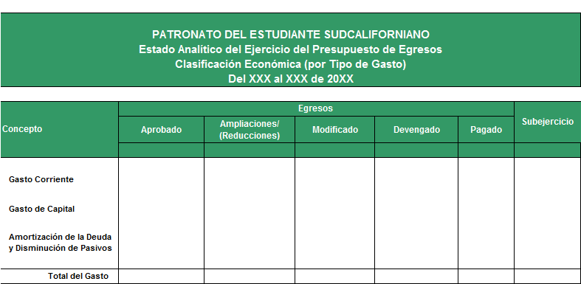

b) Estados e informes sobre el ejercicio del Presupuesto de Egresos

Finalidad
Estos estados tienen por finalidad realizar periódicamente el seguimiento del ejercicio de los egresos presupuestarios de tal forma que permita:
- Evaluar el impacto económico y social, así como el cumplimiento de los Planes de Desarrollo, en lo que pudiera corresponder;
- Coadyuvar al seguimiento y evaluación de la política fiscal;
- Evaluar los resultados de la política anual aprobada en materia de gasto público;
- Apoyar el proceso de control presupuestario;
- Facilitar el control de legalidad de las transacciones;
- Coadyuvar en la evaluación del desempeño institucional y de los funcionarios públicos.
- Suministrar la información periódica sobre los gastos que se requiera de acuerdo a la normatividad aplicable
- Apoyar el proceso de calendarización de los gastos y sus adecuaciones.
- Tomar, en los casos que sea necesario, medidas correctivas con oportunidad.
Dichos estados deben mostrar, a una fecha determinada del ejercicio del Presupuesto de Egresos, los movimientos y la situación de cada cuenta de las distintas clasificaciones que conforman la clave presupuestaria, de acuerdo con los diferentes grados de desagregación de las mismas que se requiera, y para cada uno de los momentos contables de los egresos establecidos por la LGCG.
En general, los estados sobre el ejercicio del presupuesto de egresos, en sus diferentes agregados, satisfacen requerimientos de información que van desde los originados en el más alto nivel de la política económica hasta la impulsada por el más simple de los ciudadanos, interesado exclusivamente en la ejecución de alguna pequeña obra comunitaria. En tal sentido, los principales usuarios de este tipo de estados, se agrupan en las siguientes categorías:
- Responsables de la gestión política del Estado;
- Responsables de la administración de las finanzas públicas;
- Administradores del presupuesto del ejercicio;
- Encargados de la gestión operativa del Estado, tales como los responsables de la ejecución de programas y proyectos.
- La sociedad en general interesada en la ejecución del presupuesto de egresos.
Para cumplir con los requerimientos anteriores en forma adecuada, se deben producir estados e informes sobre el ejercicio del presupuesto de egresos, agregados y gerenciales o administrativos.

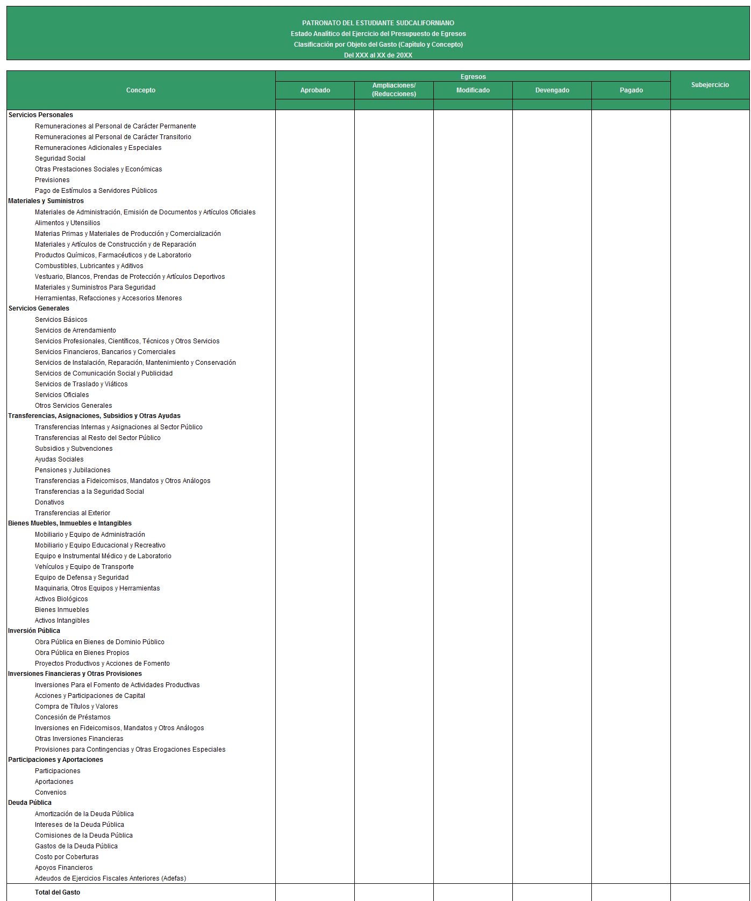

Los estados e informes agregados, en general tienen como propósito aportar información pertinente, clara, confiable y oportuna a los responsables de la gestión política y económica del Estado para ser utilizada en la toma de decisiones gubernamentales en general y sobre finanzas públicas en particular, así como para ser utilizada por los analistas y la sociedad en general. Por su parte, los estados e informes, en general, son requeridos por las unidades administrativas que tienen a cargo la ejecución de programas y proyectos, por los ejecutores del gasto y por los encargados del análisis y la evaluación de la gestión del presupuesto de gastos.
De acuerdo a lo establecido por la LGCG y el CONAC, el registro de las etapas del presupuesto de los entes públicos deberá reflejar en lo relativo al gasto, el aprobado, modificado, comprometido, devengado, ejercido y pagado.

TIPOS DE ESTADOS E INFORMES SOBRE EL EJERCICIO DEL PRESUPUESTO DE EGRESOS

Estados e Informes agregados
En calidad de estados e informes agregados sobre el ejercicio del presupuesto de egresos, los entes públicos deberán generar periódicamente como mínimo, los siguientes:
- Estado sobre el ejercicio del presupuesto por: Ente Público/ Ramo o Dependencia;
- Estado sobre el ejercicio del presupuesto por: Ente Público/ Capítulo del Gasto;
- Estado sobre el ejercicio del presupuesto por: Ente Público/ Clasificación Económica;
- Estado sobre el ejercicio del presupuesto por: Ente Público/ Clasificación Económica /Capítulo del Gasto;
- Estado sobre el ejercicio del presupuesto por: Ente Público/ Función;
- Estado sobre el ejercicio del presupuesto por: Ente Público/ Fuente de Financiamiento; y
- Estado sobre el ejercicio del presupuesto por: Ente Público/ Distribución Geográfica (Entidad Federativa).
Este tipo de estados informarán sobre:
  - Presupuesto aprobado;
  - Presupuesto aprobado modificado (vigente);
  - Gasto Comprometido;
  - Presupuesto disponible para comprometer (2-3);
  - Gasto Devengado;
  - Gasto Comprometido no devengado (3- 5);
  - Presupuesto sin devengar (2-5);
  - Gasto Ejercido;
  - Gasto Pagado; y
  - Deuda del ejercicio (5-8).
La información anterior podrá desagregarse en estados que muestren segmentos de la misma, de acuerdo con los intereses de los usuarios.
Los estados identificados en este apartado mostrarán, a su vez, información combinada a una fecha determinada, entre los diferentes tipos de clasificaciones presupuestarias utilizadas.
Estados e informes Administrativos.
En calidad de estados e informes Administrativos sobre el ejercicio del presupuesto de egresos, se deberán generar en tiempo real lo siguiente:
- Estado sobre el ejercicio del presupuesto por: Ramo o Dependencia /Unidad Responsable;
- Estado sobre el ejercicio del presupuesto por: Ramo o Dependencia /Clasificación Económica;
- Estado sobre el ejercicio del presupuesto por: Ramo o Dependencia /Clasificación Económica/Capítulo del Gasto;
- Estado sobre el ejercicio del presupuesto por: Ramo o Dependencia /Capítulo y Concepto del gasto;
- Estado sobre el ejercicio del presupuesto por: Ramo o Dependencia / Función a segundo y tercer dígito;
- Estado sobre el ejercicio del presupuesto por: Ramo o Dependencia/Unidad Responsable/ Capítulo y concepto del gasto;
- Estado sobre el ejercicio del presupuesto por: Ramo Dependencia /Programa;
- Estado sobre el ejercicio del presupuesto por: Ramo o Dependencia /Unidad Responsable/Programa;
- Estado sobre el ejercicio del presupuesto por: Ramo o Dependencia /Unidad
Responsable/Programa/Objeto del gasto por Capítulo;
- Estado sobre el ejercicio del presupuesto por: Ramo o Dependencia /Unidad Responsable /Programa/
Actividad institucional /Objeto del gasto a tercer nivel;
- Estado sobre el ejercicio del presupuesto por Ramo o Dependencia /Distribución geográfica (Entidad
Federativa); y
- Estado sobre el ejercicio del presupuesto por Ramo o Dependencia/ Clasificación económica del gasto/ Distribución geográfica (Entidad Federativa).
Los estados mencionados mostrarán para cada concepto mencionado sobre su contenido, información sobre:
- Presupuesto aprobado;
- Ampliaciones;
- Reducciones;
- Presupuesto vigente;
- Pre-compromisos (en caso de ser aplicables);
- Presupuesto vigente sin pre-comprometer (en caso de ser aplicable) (5-4);
- Comprometido;
- Pre-compromisos sin comprometer (en caso de ser aplicable) (5-7);
- Presupuesto disponible para comprometer (7-4);
- Devengado;
- Compromisos sin devengar (7-10);
- Presupuesto vigente sin devengar (4-10);
- Ejercido;
- Devengado sin ejercer (10-13);
- Pagado;
- Ejercido sin pagar (13-15); y
- Cuentas por Pagar (10-15).
La información anterior podrá estructurarse en estados que muestren segmentos de la misma, de acuerdo con la conveniencia de los usuarios.
Los sistemas contables deberán también contemplar la generación de información que requieran las instituciones responsables de la programación, administración y control de la calendarización del gasto u otros procesos que regulen la ejecución gradual de los mismos.
A continuación, a manera ilustrativa, se presenta un prototipo de Estado sobre el ejercicio del Presupuesto de Egresos por Capítulo de un ente público, con las etapas más relevantes de la ejecución presupuestaria.

c) Información Programática
El propósito de la información programática es medir los avances físicos y financieros que se registran en el período por la ejecución de los programas presupuestarios y coadyuvar a la implantación integral del Sistema de Evaluación del Desempeño (SED).
Sobre esta materia, el CONAC emitió oportunamente el Acuerdo por el que se aprueban los “Lineamientos sobre los indicadores para medir los avances físicos y financieros relacionados con los recursos públicos federales”, con el propósito de “armonizar los mecanismos para establecer los indicadores que permitan realizar la medición de los avances físicos y financieros, así como la evaluación del desempeño de los recursos públicos federales”. En el numeral 6 de los citados Lineamientos, se detallan las disposiciones y normas vigentes que regulan el diseño, construcción, monitoreo, actualización y evaluación de los indicadores asociados a los recursos públicos federales.
Por otra parte, en el artículo Cuarto Transitorio de la LGCG, se establece que a más tardar el 31 de diciembre de 2010, las dependencias del poder Ejecutivo; los poderes Legislativo y Judicial; las entidades y los órganos autónomos de la Federación y de las entidades federativas deberán contar con indicadores para medir los avances físico-financieros relacionados con los recursos federales.
El CONAC, en la norma referida estableció que, “para cada momento contable –comprometido, devengado, ejercido y pagado- de los gastos, se deberán construir, en un marco de gradualidad, los siguientes indicadores con relación a los avances financieros del presupuesto aprobado y modificado:
- Porcentaje de avance al período respecto al presupuesto anual;
- Porcentaje de avance al período respecto al monto calendarizado del período; y
- Variación porcentual, nominal y real, con relación al monto registrado en el mismo período del año anterior.”
En el marco anterior, los entes públicos deberán generar periódicamente y como mínimo, los siguientes “Estados sobre avances financieros” en la ejecución de los Programas Presupuestarios del Presupuesto de
Egresos de cada año,
- Por Ramo o Dependencia /Función/Programa Presupuestario (Modalidad y Programa) /Actividad
institucional;
- Por Ramo o Dependencia / Unidad Responsable /Programa Presupuestario (Modalidad y Programa) /Actividad institucional/Objeto del gasto por Capítulo;
- Por Ramo o Dependencia /Programa Presupuestario (Modalidad y Programa) /Actividad institucional/ Objeto del gasto por Capítulo/ Clasificación Económica;
- Por Ramo o Dependencia /Unidad Responsable /Programa Presupuestario (Modalidad y Programa) /Actividad institucional/Objeto del gasto por Partida Genérica/Fuente de Financiamiento;
- Por Ramo o Dependencia /Unidad Responsable /Programa Presupuestario (Modalidad y Programa)
/Actividad institucional/Objeto del gasto por Partida Genérica/Distribución Geográfica;
- Por Ramo o Dependencia / Función/Programas y proyectos de inversión;
- Por Ramo o Dependencia /Unidad responsable/ Programas y proyectos de inversión /Objeto del gasto por Capítulo/Clasificación Económica;
- Por Ramo o Dependencia /Unidad responsable/ Programas y proyectos de inversión/Objeto del gasto por Partida Genérica/Fuente de Financiamiento; y
- Por Ramo o Dependencia/Distribución geográfica (Entidad Federativa)/ Programas y proyectos de inversión.

Los estados mencionados mostrarán para cada concepto mencionado sobre su contenido, información sobre:

- Presupuesto aprobado;
- Ampliaciones;
- Reducciones;
- Presupuesto vigente;
- Pre-compromisos (en caso de ser aplicables);
- Presupuesto vigente sin pre-comprometer (en caso de ser aplicable) (5-4);
- Comprometido;
- Pre-compromisos sin comprometer (en caso de ser aplicable) (5-7);
- Presupuesto disponible para comprometer (7-4);
- Devengado;
- Compromisos sin devengar (7-10);
- Presupuesto vigente sin devengar (4-10);
- Ejercido;
- Devengado sin ejercer (10-13);
- Pagado;
- Ejercido sin pagar (13-15); y
- Cuentas por Pagar (Deuda) (10-15).

La información anterior podrá estructurarse en estados que muestren segmentos de la misma, de acuerdo con la conveniencia de los usuarios.
Como información complementaria, en cada uno de los estados mencionados en este literal, y con relación al presupuesto aprobado y modificado, se mostrará lo siguiente:
- Porcentaje de avance del período respecto al presupuesto anual; y
- Variación porcentual, nominal y real, con relación al monto registrado en el mismo período del año anterior.

Por su parte, los estados sobre el ejercicio del Presupuesto de Egresos que muestren las etapas del mismo relacionadas con la ejecución de la Calendarización Mensual, permitirán informar sobre el “porcentaje de avance del período respecto al monto calendarizado”, tal como lo ha establecido el CONAC.
En lo que respecta a los avances físicos de programas, la Ley de contabilidad, en sus artículos 46, Fracción III y 47, párrafo primero; establece que los entes públicos deberán generar Información Programática sobre “Indicadores de resultados”.

La construcción de estos indicadores debe sujetarse al marco normativo ya citado y a los siguientes elementos técnicos:
- Lineamientos Generales para la Evaluación de los Programas Federales de la Administración Pública Federal;
- Disposiciones Generales del Sistema de Evaluación del Desempeño; y
- Matriz de Indicadores para Resultados, con base en la Metodología de Marco Lógico.

Además, y tal como lo establece la LGCG, la información presupuestaria y programática deberá relacionarse, en lo conducente, con los objetivos y prioridades de la planeación del desarrollo.
La información programática de los entes públicos que se refiere a “indicadores de resultados”, será presentada por Programa Presupuestario y mostrará a éstos según como fueron calculados al momento de aprobarse el Presupuesto de Egresos y los avances logrados en el ejercicio a la fecha del estado respectivo.

d) Consideraciones generales sobre la generación de estados e informes sobre El ejercicio del Presupuesto de Egresos
Para que los entes públicos puedan generar automáticamente y en forma periódica y en tiempo real los estados e informes sobre el ejercicio del presupuesto de egresos y programáticos vistos en los literales b) y c) anteriores, en este último caso en lo que respecta a los avances financieros, debidamente armonizados en los tres órdenes de Gobierno, se requiere la previa homogenización de los siguientes elementos del sistema:
- Clasificadores Presupuestarios de Egresos;
- Clave Presupuestaria; y
- Etapas del ejercicio completo del presupuesto de egresos, entre ellos los momentos contables del gasto.
Los Clasificadores Presupuestarios de Egresos que la LGCG requiere armonizar para producir las respectivas clasificaciones son:
■ | Administrativo;
■ | Económico;
■ | Por Objeto del Gasto;
■ | Funcional; y
■ | Programático.

Adicionalmente a los anteriores clasificadores de egresos que establece la LGCG, los entes públicos deberán utilizar en forma armonizada los siguientes:
- Clasificador Geográfico, con el fin de facilitar la relación del presupuesto de egresos y su ejercicio con los objetivos y prioridades regionales de la planeación del desarrollo;
- Clasificador por Fuente de Financiamiento, con el fin de identificar el origen de los recursos que financian cada gasto, así como para realizar el seguimiento y análisis de la aplicación de éstos.

Con relación a la Clave Presupuestaria, que se usará para imputar las transacciones relacionadas con el ejercicio de los egresos, desde la autorización legal hasta el pago de las respectivas transacciones, una modalidad de la misma es la que se presenta en la siguiente estructura de la misma:
■ | Año del ejercicio;
■ | Ramo;
■ | Unidad responsable;
■ | Finalidad;
■ | Función;
■ | Sub-Función;
■ | Actividad Institucional;
■ | Programa Presupuestario (Tipo, Grupo, Modalidad, Programa);
■ | Objeto del Gasto;
■ | Tipo del Gasto;
■ | Fuente de financiamiento; y
■ | Estado/ Municipio/Localidad

Las distintas etapas del ejercicio del presupuesto de egresos, a que puede corresponder una operación por registrar, son las siguientes:
1. Etapas relacionadas con el Presupuesto autorizado:

-Presupuesto aprobado analítico) -Adecuaciones presupuestarias:
Aprobadas por Decreto

- Ampliaciones
- Reducciones

Internas:
- Ampliaciones
- Reducciones

Externas:
- Ampliaciones líquidas Pendientes de aprobación
- Aprobadas
- Reducciones líquidas Pendientes de aprobación
- Aprobadas
- Adiciones Compensadas Pendientes de Aprobación
- Aprobadas
-Presupuesto aprobado modificado (vigente) actualizado.

- Etapas relacionadas con la Calendarización mensual.

-Calendario original Autorizado
-Adecuaciones de calendarios:

Internas:
  - Ampliaciones
  - Reducciones
  - Compensadas

Externas:
  - Ampliaciones Pendientes de aprobación
Aprobadas
  - Reducciones Pendientes de aprobación
Aprobadas
  - Compensadas Pendientes de aprobación
Aprobadas
-Calendario vigente

- Etapas relacionadas con el ejercicio de los gastos:

-Presupuesto aprobado modificado (vigente)
-Pre-compromisos (en caso de ser aplicable)
-Presupuesto no pre-comprometido (en caso de ser aplicable)

-Gastos Comprometidos
-Pre-compromisos no comprometidos (en caso de ser aplicable)
-Presupuesto sin comprometer

-Gastos Devengados
-Compromisos no devengados
-Presupuesto sin devengar
-Calendario vigente.

-Gastos Ejercidos (CLC)
-Calendario no ejercido
-Devengados no ejercidos

-Gastos Pagados
-Ejercidos no pagados
-Devengados no pagados

El registro del monto de cada transacción relacionada con el ejercicio del Presupuesto de Egresos mediante la Clave Presupuestaria, en una determinada etapa del mismo, motiva un movimiento contable que impacta en los valores previos contabilizados en la respectiva etapa de las cuentas que conforman las clasificaciones presupuestarias que forman parte de la referida clave.
Con base en los criterios metodológicos anteriores y la adecuada sistematización, es factible generar automáticamente estados financieros, tanto en forma analítica como agregada, de acuerdo con los requerimientos del usuario, a partir de la configuración de salidas que los mismos formulen.

V. ESTADOS E INFORMACIÓN ECONÓMICA

a) Base Legal
De acuerdo con el artículo 46 de la LGCG corresponde que los entes públicos elaboren en forma periódica la siguiente información de tipo económico:
- Un flujo de fondos que resuma todas las operaciones y los indicadores de la postura fiscal;
- Información complementaria para generar las cuentas nacionales y atender otros requerimientos provenientes de organismos internacionales de los que México es miembro.
En forma adicional a lo anterior, el artículo 53 dispone que, entre los contenidos mínimos de la Cuenta Pública, se presentará la postura fiscal y su análisis cualitativo, así como su vínculo con los objetivos y prioridades definidas en la materia, en el programa económico anual.
Por su parte en el artículo 52, señala los estados correspondientes a los ingresos y gastos públicos presupuestarios se elaborarán sobre la base del devengado y, adicionalmente, se presentarán en flujo de efectivo.
Para satisfacer tales requerimientos de la Ley, los entes públicos deben elaborar la información económica que se establece por la presente normativa en las bases contables referidas.

b) Finalidad
La Cuenta Económica tiene por propósito mostrar las cuentas públicas ordenadas de tal forma que faciliten el análisis financiero de la gestión fiscal de un período determinado, permitiendo a su vez, la integración modular con el resto de las cuentas macroeconómicas.
La estructura de este estado financiero y sus cuentas, relacionan los principales conceptos de las clasificaciones presupuestarias de ingresos y gastos entre sí y con las de financiamiento (fuentes y usos).
La Cuenta Económica muestra la información más relevante del Sector Público desde el punto de vista fiscal, como son los ingresos impositivos, los ingresos corrientes totales, el gasto público total, el programable y el no programable, la composición económica básica, la inversión física y la financiera con fines de política, las transferencias entre entes públicos y las que se realizan con el resto de la economía, el superávit o déficit global y el primario, los destinos financieros del superávit o la forma como se financia el déficit, el endeudamiento neto del período, etc. Asimismo, establece las bases para determinar la relación del sector fiscal con las cuentas monetarias y la balanza de pagos.
Los principales usuarios, son los responsables de administrar las finanzas gubernamentales, los que tienen la responsabilidad de preparar las estadísticas fiscales y elaborar las cuentas nacionales, así como los analistas económicos y la sociedad civil en general.
La Cuenta Económica se debe formular para cada uno de los entes públicos y luego, mediante consolidaciones sucesivas, las correspondientes a los varios agregados institucionales que se determinen para cada orden de gobierno, como por ejemplo: Gobierno Central (Federal), Gobierno General, Sector Público no financiero y Sector Público.
Los montos que corresponden a cada concepto de la cuenta se expresan normalmente en moneda corriente y en porcentaje del PIB, especialmente en las que corresponden a niveles institucionales consolidados, con el objeto de facilitar su comprensión y análisis.
La estructura de la cuenta que se está presentando fue elaborada siguiendo los patrones técnicos establecidos al respecto por el Manual de Cuentas Nacionales y el Manual de Estadísticas de las Finanzas Públicas del FMI.
Sin duda la disponibilidad de información financiera homogénea y debidamente estructurada sobre la gestión fiscal que mostrará esta cuenta de cada ente público y de cada orden de gobierno y sus agregados institucionales, coadyuvarán decisivamente a mejorar la calidad de las políticas fiscales y a incrementar la transparencia fiscal.

c) Tipos y Modalidades de Presentación
En este apartado se presenta la estructura de la Cuenta Económica a ser aplicada por los entes públicos que por sus características económicas y operativas, se identifiquen como no empresariales y no financieras, es decir como formando parte del Gobierno General.
La Cuenta Económica de los entes públicos que conforman el Gobierno General (Poder Ejecutivo, Poder Legislativo, Poder Judicial, Órganos Autónomos e instituciones descentralizadas no empresariales y no financieras), se preparará en las siguientes bases contables:
■ Base Devengado
■ Base Flujo de Efectivo
■ Base Ingresos según flujo de efectivo y gastos devengados.
En todos los casos corresponde incluir los ingresos y gastos totales del ente.

Cuando la Cuenta Económica se prepare con base a Flujo de Efectivo, no corresponde utilizar las cuentas relacionadas con la variación de existencias, depreciación y amortización (consumo de capital fijo), estimaciones, provisiones, etc., por cuanto que el registro de tales transacciones y las variaciones de los saldos de sus respectivas contra cuentas, no motivan entradas o salidas de “efectivo” en las tesorerías de los entes.
Para el caso de los entes públicos que conforman el Gobierno General, la Cuenta Económica más apropiada para su utilización en materia de toma de decisiones en materia de política fiscal, es la que relaciona los Ingresos Percibidos (por flujo de efectivo) con los Gastos Devengados, dado que el resultado financiera de la misma, en la medida que muestre equilibrio o superávit financiero, asegura disponer permanentemente de efectivo en la tesorería para atender las obligaciones de pago asumidas por el ente en tiempo y forma y, por otra parte, es la que se ajusta a la normativa vigente.
Las instituciones públicas de los tres órdenes de gobierno responsables de consolidar las cuentas económicas de los entes públicos, podrán requerir a éstos mediante instructivos específicos, información adicional complementaria y de detalle, para fortalecer dichos procesos y el análisis de las mismas.
Para la preparación de la Cuenta Económica consolidada del Gobierno Central (Federal) de los ingresos y gastos públicos presupuestarios y de los indicadores de la postura fiscal que refiere el artículo 52 de la LGCG, se elaborarán sobre la base del devengado y de Flujo de Efectivo y comprenderá exclusivamente a Poder Ejecutivo, Poder Legislativo, Poder Judicial y Órganos Autónomos.
Seguidamente, se presenta un modelo de Cuenta Económica a ser utilizado por los entes públicos no empresariales y no financieros y cuya formulación es factible realizarla en forma automática en la medida que los entes utilicen los siguientes elementos contables armonizados:

- Clasificador por Rubro de los Ingresos;
- Clasificadores Presupuestarios por Objeto y por Tipo del Gasto;
- Momentos contables de los ingresos y de los egresos aplicados tal como lo dispone la Ley y la normativa sobre el particular del CONAC.
- Plan de Cuentas (armonizado a cuarto o quinto nivel, según corresponda).

A.1 Matriz de Ingresos
 |  |  | Matriz de Conversión de Ingreso
CRI | Nombre del CRI |  | Devengado/Cuentas Contables |  |  | MP  (Modo de  Pago) |  | Pagado/Cuentas Contables
 |  | Cargo | Cuenta Cargo | Abono | Cuenta Abono |  | Cargo | Cuenta Cargo | Abono | Cuenta Abono
61800 | Aprovechamientos por Cooperaciones | 1.1.2.4 | Ingresos por Recuperar a Corto Plazo | 4.1.6.7 | Aprovechamientos por  Aportaciones y Cooperaciones | 1-2 | 1.1.1.1 | Efectivo | 1.1.2.4 | Ingresos por Recuperar a Corto Plazo
 |  |  |  |  |  |  | 1.1.1.2 | Bancos / Tesorería
61810 | Aprovechamientos por Cuotas de Recuperación | 1.1.2.4 | Ingresos por Recuperar a Corto Plazo | 4.1.6.7 | Aprovechamientos por  Aportaciones y Cooperaciones | 1-2 | 1.1.1.1 | Efectivo | 1.1.2.4 | Ingresos por Recuperar a Corto Plazo
 |  |  |  |  |  |  | 1.1.1.2 | Bancos / Tesorería
61811 | Aprovechamientos por  Servicios Médicos Asistenciales | 1.1.2.4 | Ingresos por Recuperar a Corto Plazo | 4.1.6.7 | Aprovechamientos por  Aportaciones y Cooperaciones | 1-2 | 1.1.1.1 | Efectivo | 1.1.2.4 | Ingresos por Recuperar a Corto Plazo
 |  |  |  |  |  |  | 1.1.1.2 | Bancos / Tesorería
61900 | Otros aprovechamientos | 1.1.2.4 | Ingresos por Recuperar a Corto Plazo | 4.1.6.9 | Otros aprovechamientos | 1-2 | 1.1.1.1 | Efectivo | 1.1.2.4 | Ingresos por Recuperar a Corto Plazo
 |  |  |  |  |  |  | 1.1.1.2 | Bancos / Tesorería
71100 | Servicios de apoyo a la Salud | 1.1.2.2 | Cuentas por Cobrar a Corto Plazo | 4.1.7.2 | Ingresos por venta de bienes y servicios de organismos descentralizados | 1-2 | 1.1.1.1 | Efectivo | 1.1.2.2 | Cuentas por Cobrar a Corto Plazo
 |  |  |  |  |  |  | 1.1.1.2 | Bancos / Tesorería
71110 | Salud Pública | 1.1.2.2 | Cuentas por Cobrar a Corto Plazo | 4.1.7.2 | Ingresos por venta de bienes y servicios de organismos descentralizados | 1-2 | 1.1.1.1 | Efectivo | 1.1.2.2 | Cuentas por Cobrar a Corto Plazo
 |  |  |  |  |  |  | 1.1.1.2 | Bancos / Tesorería
71120 | Certificados Médicos | 1.1.2.2 | Cuentas por Cobrar a Corto Plazo | 4.1.7.2 | Ingresos por venta de bienes y servicios de organismos descentralizados | 1-2 | 1.1.1.1 | Efectivo | 1.1.2.2 | Cuentas por Cobrar a Corto Plazo
 |  |  |  |  |  |  | 1.1.1.2 | Bancos / Tesorería
71200 | Servicios Subrogados | 1.1.2.2 | Cuentas por Cobrar a Corto Plazo | 4.1.7.2 | Ingresos por venta de bienes y servicios de | 1-2 | 1.1.1.1 | Efectivo | 1.1.2.2 | Cuentas por Cobrar a Corto Plazo

 |  |  |  |  | organismos descentralizados |  | 1.1.1.2 | Bancos / Tesorería
71300 | Medicina Privada | 1.1.2.2 | Cuentas por Cobrar a Corto Plazo | 4.1.7.2 | Ingresos por venta de bienes y servicios de organismos descentralizados | 1-2 | 1.1.1.1 | Efectivo | 1.1.2.2 | Cuentas por Cobrar a Corto Plazo
 |  |  |  |  |  |  | 1.1.1.2 | Bancos / Tesorería
71400 | Ventas a Empresas | 1.1.2.2 | Cuentas por Cobrar a Corto Plazo | 4.1.7.2 | Ingresos por venta de bienes y servicios de organismos descentralizados | 1-2 | 1.1.1.1 | Efectivo | 1.1.2.2 | Cuentas por Cobrar a Corto Plazo
 |  |  |  |  |  |  | 1.1.1.2 | Bancos / Tesorería
71500 | Cuota de Familia (REPSS) | 1.1.2.2 | Cuentas por Cobrar a Corto Plazo | 4.1.7.2 | Ingresos por venta de bienes y servicios de organismos descentralizados | 1-2 | 1.1.1.1 | Efectivo | 1.1.2.2 | Cuentas por Cobrar a Corto Plazo
 |  |  |  |  |  |  | 1.1.1.2 | Bancos / Tesorería
81100 | Federales | 1.1.2.2 | Cuentas por Cobrar a Corto Plazo | 4.2.1.1 | Participaciones | 1-2 | 1.1.1.2 | Bancos / Tesorería | 1.1.2.2 | Cuentas por Cobrar a Corto Plazo
81110 | FASSSA - Ramo 33 | 1.1.2.2 | Cuentas por Cobrar a Corto Plazo | 4.2.1.1 | Participaciones | 1-2 | 1.1.1.2 | Bancos / Tesorería | 1.1.2.2 | Cuentas por Cobrar a Corto Plazo
81111 | Gasto de Operación | 1.1.2.2 | Cuentas por Cobrar a Corto Plazo | 4.2.1.1 | Participaciones | 1-2 | 1.1.1.2 | Bancos / Tesorería | 1.1.2.2 | Cuentas por Cobrar a Corto Plazo
81112 | Servicios Personales | 1.1.2.2 | Cuentas por Cobrar a Corto Plazo | 4.2.1.1 | Participaciones | 1-2 | 1.1.1.2 | Bancos / Tesorería | 1.1.2.2 | Cuentas por Cobrar a Corto Plazo
83100 | Federales | 1.1.2.2 | Cuentas por Cobrar a Corto Plazo | 4.2.1.3 | Convenios | 1-2 | 1.1.1.2 | Bancos / Tesorería | 1.1.2.2 | Cuentas por Cobrar a Corto Plazo
83110 | AFASPE | 1.1.2.2 | Cuentas por Cobrar a Corto Plazo | 4.2.1.3 | Convenios | 1-2 | 1.1.1.2 | Bancos / Tesorería | 1.1.2.2 | Cuentas por Cobrar a Corto Plazo
83120 | Oportunidades | 1.1.2.2 | Cuentas por Cobrar a Corto Plazo | 4.2.1.3 | Convenios | 1-2 | 1.1.1.2 | Bancos / Tesorería | 1.1.2.2 | Cuentas por Cobrar a Corto Plazo
83130 | Caravanas | 1.1.2.2 | Cuentas por Cobrar a Corto Plazo | 4.2.1.3 | Convenios | 1-2 | 1.1.1.2 | Bancos / Tesorería | 1.1.2.2 | Cuentas por Cobrar a Corto Plazo
83140 | FASS-C | 1.1.2.2 | Cuentas por Cobrar a Corto Plazo | 4.2.1.3 | Convenios | 1-2 | 1.1.1.2 | Bancos / Tesorería | 1.1.2.2 | Cuentas por Cobrar a Corto Plazo
83150 | Empleo Temporal | 1.1.2.2 | Cuentas por Cobrar a Corto Plazo | 4.2.1.3 | Convenios | 1-2 | 1.1.1.2 | Bancos / Tesorería | 1.1.2.2 | Cuentas por Cobrar a Corto Plazo
83160 | Grupos Vulnerables | 1.1.2.2 | Cuentas por Cobrar a Corto Plazo | 4.2.1.3 | Convenios | 1-2 | 1.1.1.2 | Bancos / Tesorería | 1.1.2.2 | Cuentas por Cobrar a Corto Plazo

MP – MODO DE PAGO 01 – CHEQUES
02 – BANCOS MONEDA NACIONAL

A.2 Matriz de Egresos
 |  |  |  | Matriz de Conversión del Gasto
Partida presupuestal |  | TG  (Tipo de  Gasto) |  | Devengado/Cuentas Contables |  |  | MP  (Modo de  Pago) |  | Pagado/Cuentas Contables
COG | Nombre del COG |  | Cargo | Cuenta Cargo | Abono | Cuenta Abono |  | Cargo | Cuenta Cargo | Abono | Cuenta Abono
1120 | Haberes | 1 | 5.1.1.1 | Remuneraciones al  Personal de carácter  Permanente | 2.1.1.1 | Servicios Personales por Pagar a Corto Plazo | 1-2 | 2.1.1.1 | Servicios Personales por Pagar a Corto Plazo | 1.1.1.2 | Bancos / Tesorería
1130 | Sueldos base al personal permanente | 1 | 5.1.1.1 | Remuneraciones al  Personal de carácter  Permanente | 2.1.1.1 | Servicios Personales por Pagar a Corto Plazo | 1-2 | 2.1.1.1 | Servicios Personales por Pagar a Corto Plazo | 1.1.1.2 | Bancos / Tesorería
1210 | Honorarios asimilables a salarios | 1 | 5.1.1.2 | Remuneraciones al  Personal de carácter Transitorio | 2.1.1.1 | Servicios Personales por Pagar a Corto Plazo | 1-2 | 2.1.1.1 | Servicios Personales por Pagar a Corto Plazo | 1.1.1.2 | Bancos / Tesorería
1220 | Sueldos base al personal eventual | 1 | 5.1.1.2 | Remuneraciones al  Personal de carácter Transitorio | 2.1.1.1 | Servicios Personales por Pagar a Corto Plazo | 1-2 | 2.1.1.1 | Servicios Personales por Pagar a Corto Plazo | 1.1.1.2 | Bancos / Tesorería
1230 | Retribuciones por servicios de carácter social | 1 | 5.1.1.2 | Remuneraciones al  Personal de carácter Transitorio | 2.1.1.1 | Servicios Personales por Pagar a Corto Plazo | 1-2 | 2.1.1.1 | Servicios Personales por Pagar a Corto Plazo | 1.1.1.2 | Bancos / Tesorería
1240 | Retribución a los representantes de los trabajadores y de los  patrones en la Junta de  Conciliación y Arbitraje | 1 | 5.1.1.2 | Remuneraciones al  Personal de carácter Transitorio | 2.1.1.1 | Servicios Personales por Pagar a Corto Plazo | 1-2 | 2.1.1.1 | Servicios Personales por Pagar a Corto Plazo | 1.1.1.2 | Bancos / Tesorería
1310 | Primas por años de servicios efectivos prestados | 1 | 5.1.1.3 | Remuneraciones  Adicionales y Especiales | 2.1.1.1 | Servicios Personales por Pagar a Corto Plazo | 1-2 | 2.1.1.1 | Servicios Personales por Pagar a Corto Plazo | 1.1.1.2 | Bancos / Tesorería
1320 | Primas de vacaciones, dominical y gratificación de  fin de año | 1 | 5.1.1.3 | Remuneraciones  Adicionales y Especiales | 2.1.1.1 | Servicios Personales por Pagar a Corto Plazo | 1-2 | 2.1.1.1 | Servicios Personales por Pagar a Corto Plazo | 1.1.1.2 | Bancos / Tesorería

1330 | Horas extraordinarias | 1 | 5.1.1.3 | Remuneraciones  Adicionales y Especiales | 2.1.1.1 | Servicios Personales por Pagar a Corto Plazo | 1-2 | 2.1.1.1 | Servicios Personales por Pagar a Corto Plazo | 1.1.1.2 | Bancos / Tesorería
1340 | Compensaciones | 1 | 5.1.1.3 | Remuneraciones  Adicionales y Especiales | 2.1.1.1 | Servicios Personales por Pagar a Corto Plazo | 1-2 | 2.1.1.1 | Servicios Personales por Pagar a Corto Plazo | 1.1.1.2 | Bancos / Tesorería
1370 | Honorarios especiales | 1 | 5.1.1.3 | Remuneraciones  Adicionales y Especiales | 2.1.1.1 | Servicios Personales por Pagar a Corto Plazo | 1-2 | 2.1.1.1 | Servicios Personales por Pagar a Corto Plazo | 1.1.1.2 | Bancos / Tesorería
1410 | Aportaciones de seguridad social | 1 | 5.1.1.4 | Seguridad Social | 2.1.1.1 | Servicios Personales por Pagar a Corto Plazo | 1-2 | 2.1.1.1 | Servicios Personales por Pagar a Corto Plazo | 1.1.1.2 | Bancos / Tesorería
1420 | Aportaciones a fondos de vivienda | 1 | 5.1.1.4 | Seguridad Social | 2.1.1.1 | Servicios Personales por Pagar a Corto Plazo | 1-2 | 2.1.1.1 | Servicios Personales por Pagar a Corto Plazo | 1.1.1.2 | Bancos / Tesorería
1430 | Aportaciones al sistema para el retiro | 1 | 5.1.1.4 | Seguridad Social | 2.1.1.1 | Servicios Personales por Pagar a Corto Plazo | 1-2 | 2.1.1.1 | Servicios Personales por Pagar a Corto Plazo | 1.1.1.2 | Bancos / Tesorería
1440 | Aportaciones para seguros | 1 | 5.1.1.4 | Seguridad Social | 2.1.1.1 | Servicios Personales por Pagar a Corto Plazo | 1-2 | 2.1.1.1 | Servicios Personales por Pagar a Corto Plazo | 1.1.1.2 | Bancos / Tesorería
1520 | Indemnizaciones | 1 | 5.1.1.5 | Otras prestaciones sociales y económicas | 2.1.1.1 | Servicios Personales por Pagar a Corto Plazo | 1-2 | 2.1.1.1 | Servicios Personales por Pagar a Corto Plazo | 1.1.1.2 | Bancos / Tesorería
1530 | Prestaciones y haberes de retiro | 1 | 5.1.1.5 | Otras prestaciones sociales y económicas | 2.1.1.1 | Servicios Personales por Pagar a Corto Plazo | 1-2 | 2.1.1.1 | Servicios Personales por Pagar a Corto Plazo | 1.1.1.2 | Bancos / Tesorería
1540 | Prestaciones contractuales | 1 | 5.1.1.5 | Otras prestaciones sociales y económicas | 2.1.1.1 | Servicios Personales por Pagar a Corto Plazo | 1-2 | 2.1.1.1 | Servicios Personales por Pagar a Corto Plazo | 1.1.1.2 | Bancos / Tesorería
1550 | Apoyos a la capacitación de los servidores públicos | 1 | 5.1.1.5 | Otras prestaciones sociales y económicas | 2.1.1.1 | Servicios Personales por Pagar a Corto Plazo | 1-2 | 2.1.1.1 | Servicios Personales por Pagar a Corto Plazo | 1.1.1.2 | Bancos / Tesorería
1590 | Otras prestaciones sociales y económicas | 1 | 5.1.1.5 | Otras prestaciones sociales y económicas | 2.1.1.1 | Servicios Personales por Pagar a Corto Plazo | 1-2 | 2.1.1.1 | Servicios Personales por Pagar a Corto Plazo | 1.1.1.2 | Bancos / Tesorería

1710 | Estímulos | 1 | 5.1.1.7 | Pago de estímulos a servidores públicos | 2.1.1.1 | Servicios Personales por Pagar a Corto Plazo | 1-2 | 2.1.1.1 | Servicios Personales por Pagar a Corto Plazo | 1.1.1.2 | Bancos / Tesorería
2110 | Materiales, útiles y equipos menores de oficina | 1 | 5.1.2.1 | Materiales de  Administración,  Emisión de documentos y  Artículos Oficiales | 2.1.1.2 | Proveedores por Pagar a Corto Plazo | 1-2 | 2.1.1.2 | Proveedores por Pagar a Corto Plazo | 1.1.1.2 | Bancos / Tesorería
2120 | Materiales y útiles de impresión y reproducción | 1 | 5.1.2.1 | Materiales de  Administración,  Emisión de documentos y  Artículos Oficiales | 2.1.1.2 | Proveedores por Pagar a Corto Plazo | 1-2 | 2.1.1.2 | Proveedores por Pagar a Corto Plazo | 1.1.1.2 | Bancos / Tesorería
2130 | Material estadístico y geográfico | 1 | 5.1.2.1 | Materiales de  Administración,  Emisión de documentos y  Artículos Oficiales | 2.1.1.2 | Proveedores por Pagar a Corto Plazo | 1-2 | 2.1.1.2 | Proveedores por Pagar a Corto Plazo | 1.1.1.2 | Bancos / Tesorería
2140 | Materiales, útiles y equipos menores de tecnologías de la información y comunicaciones | 1 | 5.1.2.1 | Materiales de  Administración,  Emisión de documentos y  Artículos Oficiales | 2.1.1.2 | Proveedores por Pagar a Corto Plazo | 1-2 | 2.1.1.2 | Proveedores por Pagar a Corto Plazo | 1.1.1.2 | Bancos / Tesorería
2150 | Material impreso e información digital | 1 | 5.1.2.1 | Materiales de  Administración,  Emisión de documentos y  Artículos Oficiales | 2.1.1.2 | Proveedores por Pagar a Corto Plazo | 1-2 | 2.1.1.2 | Proveedores por Pagar a Corto Plazo | 1.1.1.2 | Bancos / Tesorería
2160 | Material de limpieza | 1 | 5.1.2.1 | Materiales de  Administración,  Emisión de documentos y  Artículos Oficiales | 2.1.1.2 | Proveedores por Pagar a Corto Plazo | 1-2 | 2.1.1.2 | Proveedores por Pagar a Corto Plazo | 1.1.1.2 | Bancos / Tesorería
2170 | Materiales y útiles de enseñanza | 1 | 5.1.2.1 | Materiales de  Administración,  Emisión de documentos y  Artículos Oficiales | 2.1.1.2 | Proveedores por Pagar a Corto Plazo | 1-2 | 2.1.1.2 | Proveedores por Pagar a Corto Plazo | 1.1.1.2 | Bancos / Tesorería

2180 | Materiales para el registro e identificación de bienes y  personas | 1 | 5.1.2.1 | Materiales de  Administración,  Emisión de documentos y  Artículos Oficiales | 2.1.1.2 | Proveedores por Pagar a Corto Plazo | 1-2 | 2.1.1.2 | Proveedores por Pagar a Corto Plazo | 1.1.1.2 | Bancos / Tesorería
2210 | Productos alimenticios para personas | 1 | 5.1.2.2 | Alimentos y Utensilios | 2.1.1.2 | Proveedores por Pagar a Corto Plazo | 1-2 | 2.1.1.2 | Proveedores por Pagar a Corto Plazo | 1.1.1.2 | Bancos / Tesorería
2220 | Productos alimenticios para animales | 1 | 5.1.2.2 | Alimentos y Utensilios | 2.1.1.2 | Proveedores por Pagar a Corto Plazo | 1-2 | 2.1.1.2 | Proveedores por Pagar a Corto Plazo | 1.1.1.2 | Bancos / Tesorería
2230 | Utensilios para el servicio de alimentación | 1 | 5.1.2.2 | Alimentos y Utensilios | 2.1.1.2 | Proveedores por Pagar a Corto Plazo | 1-2 | 2.1.1.2 | Proveedores por Pagar a Corto Plazo | 1.1.1.2 | Bancos / Tesorería
2320 | Insumos textiles adquiridos como materia prima | 1 | 5.1.2.3 | Materias Primas y  Materiales de  Producción y  Comercialización | 2.1.1.2 | Proveedores por Pagar a Corto Plazo | 1-2 | 2.1.1.2 | Proveedores por Pagar a Corto Plazo | 1.1.1.2 | Bancos / Tesorería
2330 | Productos de papel, cartón e impresos adquiridos como  materia prima | 1 | 5.1.2.3 | Materias Primas y  Materiales de  Producción y  Comercialización | 2.1.1.2 | Proveedores por Pagar a Corto Plazo | 1-2 | 2.1.1.2 | Proveedores por Pagar a Corto Plazo | 1.1.1.2 | Bancos / Tesorería
2340 | Combustibles, lubricantes, aditivos, carbón y sus  derivados adquiridos como materia prima | 1 | 5.1.2.3 | Materias Primas y  Materiales de  Producción y  Comercialización | 2.1.1.2 | Proveedores por Pagar a Corto Plazo | 1-2 | 2.1.1.2 | Proveedores por Pagar a Corto Plazo | 1.1.1.2 | Bancos / Tesorería
2350 | Productos químicos, farmacéuticos y de  laboratorio adquiridos como materia prima | 1 | 5.1.2.3 | Materias Primas y  Materiales de  Producción y  Comercialización | 2.1.1.2 | Proveedores por Pagar a Corto Plazo | 1-2 | 2.1.1.2 | Proveedores por Pagar a Corto Plazo | 1.1.1.2 | Bancos / Tesorería
2370 | Productos de cuero, piel, plástico y hule adquiridos como materia prima | 1 | 5.1.2.3 | Materias Primas y  Materiales de  Producción y  Comercialización | 2.1.1.2 | Proveedores por Pagar a Corto Plazo | 1-2 | 2.1.1.2 | Proveedores por Pagar a Corto Plazo | 1.1.1.2 | Bancos / Tesorería
2410 | Productos minerales no metálicos | 1 | 5.1.2.4 | Materiales y Artículos de Construcción y de reparación | 2.1.1.2 | Proveedores por Pagar a Corto Plazo | 1-2 | 2.1.1.2 | Proveedores por Pagar a Corto Plazo | 1.1.1.2 | Bancos / Tesorería
2420 | Cemento y productos de concreto | 1 | 5.1.2.4 | Materiales y Artículos de Construcción y de reparación | 2.1.1.2 | Proveedores por Pagar a Corto Plazo | 1-2 | 2.1.1.2 | Proveedores por Pagar a Corto Plazo | 1.1.1.2 | Bancos / Tesorería

2430 | Cal, yeso y productos de yeso | 1 | 5.1.2.4 | Materiales y Artículos de Construcción y de reparación | 2.1.1.2 | Proveedores por Pagar a Corto Plazo | 1-2 | 2.1.1.2 | Proveedores por Pagar a Corto Plazo | 1.1.1.2 | Bancos / Tesorería
2440 | Madera y productos de madera | 1 | 5.1.2.4 | Materiales y Artículos de Construcción y de reparación | 2.1.1.2 | Proveedores por Pagar a Corto Plazo | 1-2 | 2.1.1.2 | Proveedores por Pagar a Corto Plazo | 1.1.1.2 | Bancos / Tesorería
2450 | Vidrio y productos de vidrio | 1 | 5.1.2.4 | Materiales y Artículos de Construcción y de reparación | 2.1.1.2 | Proveedores por Pagar a Corto Plazo | 1-2 | 2.1.1.2 | Proveedores por Pagar a Corto Plazo | 1.1.1.2 | Bancos / Tesorería
2460 | Material eléctrico y electrónico | 1 | 5.1.2.4 | Materiales y Artículos de Construcción y de reparación | 2.1.1.2 | Proveedores por Pagar a Corto Plazo | 1-2 | 2.1.1.2 | Proveedores por Pagar a Corto Plazo | 1.1.1.2 | Bancos / Tesorería
2470 | Artículos metálicos para la construcción | 1 | 5.1.2.4 | Materiales y Artículos de Construcción y de reparación | 2.1.1.2 | Proveedores por Pagar a Corto Plazo | 1-2 | 2.1.1.2 | Proveedores por Pagar a Corto Plazo | 1.1.1.2 | Bancos / Tesorería
2480 | Materiales complementarios | 1 | 5.1.2.4 | Materiales y Artículos de Construcción y de reparación | 2.1.1.2 | Proveedores por Pagar a Corto Plazo | 1-2 | 2.1.1.2 | Proveedores por Pagar a Corto Plazo | 1.1.1.2 | Bancos / Tesorería
2490 | Otros materiales y artículos de construcción y reparación | 1 | 5.1.2.4 | Materiales y Artículos de Construcción y de reparación | 2.1.1.2 | Proveedores por Pagar a Corto Plazo | 1-2 | 2.1.1.2 | Proveedores por Pagar a Corto Plazo | 1.1.1.2 | Bancos / Tesorería
2510 | Productos químicos básicos | 1 | 5.1.2.5 | Productos Químicos,  Farmacéuticos y de  Laboratorio | 2.1.1.2 | Proveedores por Pagar a Corto Plazo | 1-2 | 2.1.1.2 | Proveedores por Pagar a Corto Plazo | 1.1.1.2 | Bancos / Tesorería
2520 | Fertilizantes, pesticidas y otros agroquímicos | 1 | 5.1.2.5 | Productos Químicos,  Farmacéuticos y de  Laboratorio | 2.1.1.2 | Proveedores por Pagar a Corto Plazo | 1-2 | 2.1.1.2 | Proveedores por Pagar a Corto Plazo | 1.1.1.2 | Bancos / Tesorería
2530 | Medicinas y productos farmacéuticos | 1 | 5.1.2.5 | Productos Químicos,  Farmacéuticos y de  Laboratorio | 2.1.1.2 | Proveedores por Pagar a Corto Plazo | 1-2 | 2.1.1.2 | Proveedores por Pagar a Corto Plazo | 1.1.1.2 | Bancos / Tesorería
2540 | Materiales, accesorios y suministros médicos | 1 | 5.1.2.5 | Productos Químicos,  Farmacéuticos y de  Laboratorio | 2.1.1.2 | Proveedores por Pagar a Corto Plazo | 1-2 | 2.1.1.2 | Proveedores por Pagar a Corto Plazo | 1.1.1.2 | Bancos / Tesorería
2550 | Materiales, accesorios y suministros de laboratorio | 1 | 5.1.2.5 | Productos Químicos,  Farmacéuticos y de  Laboratorio | 2.1.1.2 | Proveedores por Pagar a Corto Plazo | 1-2 | 2.1.1.2 | Proveedores por Pagar a Corto Plazo | 1.1.1.2 | Bancos / Tesorería

2560 | Fibras sintéticas, hules, plásticos y derivados | 1 | 5.1.2.5 | Productos Químicos,  Farmacéuticos y de  Laboratorio | 2.1.1.2 | Proveedores por Pagar a Corto Plazo | 1-2 | 2.1.1.2 | Proveedores por Pagar a Corto Plazo | 1.1.1.2 | Bancos / Tesorería
2590 | Otros productos químicos | 1 | 5.1.2.5 | Productos Químicos,  Farmacéuticos y de  Laboratorio | 2.1.1.2 | Proveedores por Pagar a Corto Plazo | 1-2 | 2.1.1.2 | Proveedores por Pagar a Corto Plazo | 1.1.1.2 | Bancos / Tesorería
2610 | Combustibles, lubricantes y aditivos | 1 | 5.1.2.6 | Combustibles, Lubricantes y Aditivos | 2.1.1.2 | Proveedores por Pagar a Corto Plazo | 1-2 | 2.1.1.2 | Proveedores por Pagar a Corto Plazo | 1.1.1.2 | Bancos / Tesorería
2620 | Carbón y sus derivados | 1 | 5.1.2.6 | Combustibles, Lubricantes y Aditivos | 2.1.1.2 | Proveedores por Pagar a Corto Plazo | 1-2 | 2.1.1.2 | Proveedores por Pagar a Corto Plazo | 1.1.1.2 | Bancos / Tesorería
2710 | Vestuario y uniformes | 1 | 5.1.2.7 | Vestuario, Blancos,  Prendas de Protección y Artículos Deportivos | 2.1.1.2 | Proveedores por Pagar a Corto Plazo | 1-2 | 2.1.1.2 | Proveedores por Pagar a Corto Plazo | 1.1.1.2 | Bancos / Tesorería
2720 | Prendas de seguridad y protección personal | 1 | 5.1.2.7 | Vestuario, Blancos,  Prendas de Protección y Artículos Deportivos | 2.1.1.2 | Proveedores por Pagar a Corto Plazo | 1-2 | 2.1.1.2 | Proveedores por Pagar a Corto Plazo | 1.1.1.2 | Bancos / Tesorería
2730 | Artículos deportivos | 1 | 5.1.2.7 | Vestuario, Blancos,  Prendas de Protección y Artículos Deportivos | 2.1.1.2 | Proveedores por Pagar a Corto Plazo | 1-2 | 2.1.1.2 | Proveedores por Pagar a Corto Plazo | 1.1.1.2 | Bancos / Tesorería
2740 | Productos textiles | 1 | 5.1.2.7 | Vestuario, Blancos,  Prendas de Protección y Artículos Deportivos | 2.1.1.2 | Proveedores por Pagar a Corto Plazo | 1-2 | 2.1.1.2 | Proveedores por Pagar a Corto Plazo | 1.1.1.2 | Bancos / Tesorería
2750 | Blancos y otros productos textiles, excepto prendas de  vestir | 1 | 5.1.2.7 | Vestuario, Blancos,  Prendas de Protección y Artículos Deportivos | 2.1.1.2 | Proveedores por Pagar a Corto Plazo | 1-2 | 2.1.1.2 | Proveedores por Pagar a Corto Plazo | 1.1.1.2 | Bancos / Tesorería
2910 | Herramientas menores | 1 | 5.1.2.9 | Herramientas,  Refacciones y  Accesorios menores | 2.1.1.2 | Proveedores por Pagar a Corto Plazo | 1-2 | 2.1.1.2 | Proveedores por Pagar a Corto Plazo | 1.1.1.2 | Bancos / Tesorería
2920 | Refacciones y accesorios menores de edificios | 1 | 5.1.2.9 | Herramientas,  Refacciones y  Accesorios menores | 2.1.1.2 | Proveedores por Pagar a Corto Plazo | 1-2 | 2.1.1.2 | Proveedores por Pagar a Corto Plazo | 1.1.1.2 | Bancos / Tesorería
2930 | Refacciones y accesorios menores de mobiliario y  equipo de administración, educacional y recreativo | 1 | 5.1.2.9 | Herramientas,  Refacciones y  Accesorios menores | 2.1.1.2 | Proveedores por Pagar a Corto Plazo | 1-2 | 2.1.1.2 | Proveedores por Pagar a Corto Plazo | 1.1.1.2 | Bancos / Tesorería

2940 | Refacciones y accesorios menores de equipo de  cómputo y tecnologías de la  información | 1 | 5.1.2.9 | Herramientas,  Refacciones y  Accesorios menores | 2.1.1.2 | Proveedores por Pagar a Corto Plazo | 1-2 | 2.1.1.2 | Proveedores por Pagar a Corto Plazo | 1.1.1.2 | Bancos / Tesorería
2950 | Refacciones y accesorios menores de equipo e  instrumental médico y de  laboratorio | 1 | 5.1.2.9 | Herramientas,  Refacciones y  Accesorios menores | 2.1.1.2 | Proveedores por Pagar a Corto Plazo | 1-2 | 2.1.1.2 | Proveedores por Pagar a Corto Plazo | 1.1.1.2 | Bancos / Tesorería
2960 | Refacciones y accesorios menores de equipo de transporte | 1 | 5.1.2.9 | Herramientas,  Refacciones y  Accesorios menores | 2.1.1.2 | Proveedores por Pagar a Corto Plazo | 1-2 | 2.1.1.2 | Proveedores por Pagar a Corto Plazo | 1.1.1.2 | Bancos / Tesorería
2980 | Refacciones y accesorios  menores de maquinaria y otros equipos | 1 | 5.1.2.9 | Herramientas,  Refacciones y  Accesorios menores | 2.1.1.2 | Proveedores por Pagar a Corto Plazo | 1-2 | 2.1.1.2 | Proveedores por Pagar a Corto Plazo | 1.1.1.2 | Bancos / Tesorería
2990 | Refacciones y accesorios menores otros bienes muebles | 1 | 5.1.2.9 | Herramientas,  Refacciones y  Accesorios menores | 2.1.1.2 | Proveedores por Pagar a Corto Plazo | 1-2 | 2.1.1.2 | Proveedores por Pagar a Corto Plazo | 1.1.1.2 | Bancos / Tesorería
3110 | Energía eléctrica | 1 | 5.1.3.1 | Servicios Básicos | 2.1.1.2 | Proveedores por Pagar a Corto Plazo | 1-2 | 2.1.1.2 | Proveedores por Pagar a Corto Plazo | 1.1.1.2 | Bancos / Tesorería
3120 | Gas | 1 | 5.1.3.1 | Servicios Básicos | 2.1.1.2 | Proveedores por Pagar a Corto Plazo | 1-2 | 2.1.1.2 | Proveedores por Pagar a Corto Plazo | 1.1.1.2 | Bancos / Tesorería
3130 | Agua | 1 | 5.1.3.1 | Servicios Básicos | 2.1.1.2 | Proveedores por Pagar a Corto Plazo | 1-2 | 2.1.1.2 | Proveedores por Pagar a Corto Plazo | 1.1.1.2 | Bancos / Tesorería
3140 | Telefonía tradicional | 1 | 5.1.3.1 | Servicios Básicos | 2.1.1.2 | Proveedores por Pagar a Corto Plazo | 1-2 | 2.1.1.2 | Proveedores por Pagar a Corto Plazo | 1.1.1.2 | Bancos / Tesorería
3150 | Telefonía celular | 1 | 5.1.3.1 | Servicios Básicos | 2.1.1.2 | Proveedores por Pagar a Corto Plazo | 1-2 | 2.1.1.2 | Proveedores por Pagar a Corto Plazo | 1.1.1.2 | Bancos / Tesorería
3160 | Servicios de telecomunicaciones y  satélites | 1 | 5.1.3.1 | Servicios Básicos | 2.1.1.2 | Proveedores por Pagar a Corto Plazo | 1-2 | 2.1.1.2 | Proveedores por Pagar a Corto Plazo | 1.1.1.2 | Bancos / Tesorería
3170 | Servicios de acceso de  Internet, redes y procesamiento de información | 1 | 5.1.3.1 | Servicios Básicos | 2.1.1.2 | Proveedores por Pagar a Corto Plazo | 1-2 | 2.1.1.2 | Proveedores por Pagar a Corto Plazo | 1.1.1.2 | Bancos / Tesorería
3180 | Servicios postales y telegráficos | 1 | 5.1.3.1 | Servicios Básicos | 2.1.1.2 | Proveedores por Pagar a Corto Plazo | 1-2 | 2.1.1.2 | Proveedores por Pagar a Corto Plazo | 1.1.1.2 | Bancos / Tesorería
3190 | Servicios integrales y otros servicios | 1 | 5.1.3.1 | Servicios Básicos | 2.1.1.2 | Proveedores por Pagar a Corto Plazo | 1-2 | 2.1.1.2 | Proveedores por Pagar a Corto Plazo | 1.1.1.2 | Bancos / Tesorería

3210 | Arrendamiento de terrenos | 1 | 5.1.3.2 | Servicios de  Arrendamiento | 2.1.1.2 | Proveedores por Pagar a Corto Plazo | 1-2 | 2.1.1.2 | Proveedores por Pagar a Corto Plazo | 1.1.1.2 | Bancos / Tesorería
3220 | Arrendamiento de edificios | 1 | 5.1.3.2 | Servicios de  Arrendamiento | 2.1.1.2 | Proveedores por Pagar a Corto Plazo | 1-2 | 2.1.1.2 | Proveedores por Pagar a Corto Plazo | 1.1.1.2 | Bancos / Tesorería
3230 | Arrendamiento de mobiliario y equipo de  administración, educacional  y recreativo | 1 | 5.1.3.2 | Servicios de  Arrendamiento | 2.1.1.2 | Proveedores por Pagar a Corto Plazo | 1-2 | 2.1.1.2 | Proveedores por Pagar a Corto Plazo | 1.1.1.2 | Bancos / Tesorería
3240 | Arrendamiento de equipo e instrumental médico y de  laboratorio | 1 | 5.1.3.2 | Servicios de  Arrendamiento | 2.1.1.2 | Proveedores por Pagar a Corto Plazo | 1-2 | 2.1.1.2 | Proveedores por Pagar a Corto Plazo | 1.1.1.2 | Bancos / Tesorería
3250 | Arrendamiento de equipo de transporte | 1 | 5.1.3.2 | Servicios de  Arrendamiento | 2.1.1.2 | Proveedores por Pagar a Corto Plazo | 1-2 | 2.1.1.2 | Proveedores por Pagar a Corto Plazo | 1.1.1.2 | Bancos / Tesorería
3260 | Arrendamiento de maquinaria, otros equipos y  herramientas | 1 | 5.1.3.2 | Servicios de  Arrendamiento | 2.1.1.2 | Proveedores por Pagar a Corto Plazo | 1-2 | 2.1.1.2 | Proveedores por Pagar a Corto Plazo | 1.1.1.2 | Bancos / Tesorería
3270 | Arrendamiento de activos intangibles | 1 | 5.1.3.2 | Servicios de  Arrendamiento | 2.1.1.2 | Proveedores por Pagar a Corto Plazo | 1-2 | 2.1.1.2 | Proveedores por Pagar a Corto Plazo | 1.1.1.2 | Bancos / Tesorería
3290 | Otros arrendamientos | 1 | 5.1.3.2 | Servicios de  Arrendamiento | 2.1.1.2 | Proveedores por Pagar a Corto Plazo | 1-2 | 2.1.1.2 | Proveedores por Pagar a Corto Plazo | 1.1.1.2 | Bancos / Tesorería
3310 | Servicios legales, de contabilidad, auditoría y relacionados | 1 | 5.1.3.3 | Servicios  Profesionales,  Científicos y Técnicos y Otros Servicios | 2.1.1.2 | Proveedores por Pagar a Corto Plazo | 1-2 | 2.1.1.2 | Proveedores por Pagar a Corto Plazo | 1.1.1.2 | Bancos / Tesorería
3320 | Servicios de diseño, arquitectura, ingeniería y actividades relacionadas | 1 | 5.1.3.3 | Servicios  Profesionales,  Científicos y Técnicos y Otros Servicios | 2.1.1.2 | Proveedores por Pagar a Corto Plazo | 1-2 | 2.1.1.2 | Proveedores por Pagar a Corto Plazo | 1.1.1.2 | Bancos / Tesorería
3330 | Servicios de consultoría administrativa, procesos,  técnica y en tecnologías de la información | 1 | 5.1.3.3 | Servicios  Profesionales,  Científicos y Técnicos y Otros Servicios | 2.1.1.2 | Proveedores por Pagar a Corto Plazo | 1-2 | 2.1.1.2 | Proveedores por Pagar a Corto Plazo | 1.1.1.2 | Bancos / Tesorería
3340 | Servicios de capacitación | 1 | 5.1.3.3 | Servicios  Profesionales,  Científicos y Técnicos y Otros Servicios | 2.1.1.2 | Proveedores por Pagar a Corto Plazo | 1-2 | 2.1.1.2 | Proveedores por Pagar a Corto Plazo | 1.1.1.2 | Bancos / Tesorería

3350 | Servicios de investigación científica y desarrollo | 1 | 5.1.3.3 | Servicios  Profesionales,  Científicos y Técnicos y Otros Servicios | 2.1.1.2 | Proveedores por Pagar a Corto Plazo | 1-2 | 2.1.1.2 | Proveedores por Pagar a Corto Plazo | 1.1.1.2 | Bancos / Tesorería
3360 | Servicios de apoyo administrativo, traducción, fotocopiado e impresión | 1 | 5.1.3.3 | Servicios  Profesionales,  Científicos y Técnicos y Otros Servicios | 2.1.1.2 | Proveedores por Pagar a Corto Plazo | 1-2 | 2.1.1.2 | Proveedores por Pagar a Corto Plazo | 1.1.1.2 | Bancos / Tesorería
3370 | Servicios de protección y seguridad | 1 | 5.1.3.3 | Servicios  Profesionales,  Científicos y Técnicos y Otros Servicios | 2.1.1.2 | Proveedores por Pagar a Corto Plazo | 1-2 | 2.1.1.2 | Proveedores por Pagar a Corto Plazo | 1.1.1.2 | Bancos / Tesorería
3380 | Servicios de vigilancia | 1 | 5.1.3.3 | Servicios  Profesionales,  Científicos y Técnicos y Otros Servicios | 2.1.1.2 | Proveedores por Pagar a Corto Plazo | 1-2 | 2.1.1.2 | Proveedores por Pagar a Corto Plazo | 1.1.1.2 | Bancos / Tesorería
3390 | Servicios profesionales, científicos y técnicos integrales | 1 | 5.1.3.3 | Servicios  Profesionales,  Científicos y Técnicos y Otros Servicios | 2.1.1.2 | Proveedores por Pagar a Corto Plazo | 1-2 | 2.1.1.2 | Proveedores por Pagar a Corto Plazo | 1.1.1.2 | Bancos / Tesorería
3410 | Servicios financieros y bancarios | 1 | 5.1.3.4 | Servicios Financieros,  Bancarios y  Comerciales | 2.1.1.2 | Proveedores por Pagar a Corto Plazo | 1-2 | 2.1.1.2 | Proveedores por Pagar a Corto Plazo | 1.1.1.2 | Bancos / Tesorería
3440 | Seguros de responsabilidad patrimonial y fianzas | 1 | 5.1.3.4 | Servicios Financieros,  Bancarios y  Comerciales | 2.1.1.2 | Proveedores por Pagar a Corto Plazo | 1-2 | 2.1.1.2 | Proveedores por Pagar a Corto Plazo | 1.1.1.2 | Bancos / Tesorería
3450 | Seguro de bienes patrimoniales | 1 | 5.1.3.4 | Servicios Financieros,  Bancarios y  Comerciales | 2.1.1.2 | Proveedores por Pagar a Corto Plazo | 1-2 | 2.1.1.2 | Proveedores por Pagar a Corto Plazo | 1.1.1.2 | Bancos / Tesorería
3470 | Fletes y maniobras | 1 | 5.1.3.4 | Servicios Financieros,  Bancarios y  Comerciales | 2.1.1.2 | Proveedores por Pagar a Corto Plazo | 1-2 | 2.1.1.2 | Proveedores por Pagar a Corto Plazo | 1.1.1.2 | Bancos / Tesorería
3480 | Comisiones por ventas | 1 | 5.1.3.4 | Servicios Financieros,  Bancarios y  Comerciales | 2.1.1.2 | Proveedores por Pagar a Corto Plazo | 1-2 | 2.1.1.2 | Proveedores por Pagar a Corto Plazo | 1.1.1.2 | Bancos / Tesorería

3490 | Servicios financieros, bancarios y Comerciales  integrales | 1 | 5.1.3.4 | Servicios Financieros,  Bancarios y  Comerciales | 2.1.1.2 | Proveedores por Pagar a Corto Plazo | 1-2 | 2.1.1.2 | Proveedores por Pagar a Corto Plazo | 1.1.1.2 | Bancos / Tesorería
3510 | Conservación y mantenimiento menor de  inmuebles | 1 | 5.1.3.5 | Servicios de  Instalación,  Reparación,  Mantenimiento y Conservación | 2.1.1.2 | Proveedores por Pagar a Corto Plazo | 1-2 | 2.1.1.2 | Proveedores por Pagar a Corto Plazo | 1.1.1.2 | Bancos / Tesorería
3520 | Instalación, reparación y mantenimiento de  mobiliario y equipo de  administración, educacional  y recreativo | 1 | 5.1.3.5 | Servicios de  Instalación,  Reparación,  Mantenimiento y Conservación | 2.1.1.2 | Proveedores por Pagar a Corto Plazo | 1-2 | 2.1.1.2 | Proveedores por Pagar a Corto Plazo | 1.1.1.2 | Bancos / Tesorería
3530 | Instalación, reparación y mantenimiento de equipo  de cómputo y tecnología de  la información | 1 | 5.1.3.5 | Servicios de  Instalación,  Reparación,  Mantenimiento y Conservación | 2.1.1.2 | Proveedores por Pagar a Corto Plazo | 1-2 | 2.1.1.2 | Proveedores por Pagar a Corto Plazo | 1.1.1.2 | Bancos / Tesorería
3540 | Instalación, reparación y mantenimiento de equipo e  instrumental médico y de  laboratorio | 1 | 5.1.3.5 | Servicios de  Instalación,  Reparación,  Mantenimiento y Conservación | 2.1.1.2 | Proveedores por Pagar a Corto Plazo | 1-2 | 2.1.1.2 | Proveedores por Pagar a Corto Plazo | 1.1.1.2 | Bancos / Tesorería
3550 | Reparación y mantenimiento de equipo de transporte | 1 | 5.1.3.5 | Servicios de  Instalación,  Reparación,  Mantenimiento y Conservación | 2.1.1.2 | Proveedores por Pagar a Corto Plazo | 1-2 | 2.1.1.2 | Proveedores por Pagar a Corto Plazo | 1.1.1.2 | Bancos / Tesorería
3570 | Instalación, reparación y mantenimiento de  maquinaria, otros equipos y  herramienta | 1 | 5.1.3.5 | Servicios de  Instalación,  Reparación,  Mantenimiento y Conservación | 2.1.1.2 | Proveedores por Pagar a Corto Plazo | 1-2 | 2.1.1.2 | Proveedores por Pagar a Corto Plazo | 1.1.1.2 | Bancos / Tesorería
3580 | Servicios de limpieza y manejo de desechos | 1 | 5.1.3.5 | Servicios de  Instalación,  Reparación,  Mantenimiento y Conservación | 2.1.1.2 | Proveedores por Pagar a Corto Plazo | 1-2 | 2.1.1.2 | Proveedores por Pagar a Corto Plazo | 1.1.1.2 | Bancos / Tesorería

3590 | Servicios de jardinería y fumigación | 1 | 5.1.3.5 | Servicios de  Instalación,  Reparación,  Mantenimiento y Conservación | 2.1.1.2 | Proveedores por Pagar a Corto Plazo | 1-2 | 2.1.1.2 | Proveedores por Pagar a Corto Plazo | 1.1.1.2 | Bancos / Tesorería
3610 | Difusión por radio, televisión y otros medios de  mensajes sobre programas y actividades gubernamentales | 1 | 5.1.3.6 | Servicios de  Comunicación Social y Publicidad | 2.1.1.2 | Proveedores por Pagar a Corto Plazo | 1-2 | 2.1.1.2 | Proveedores por Pagar a Corto Plazo | 1.1.1.2 | Bancos / Tesorería
3620 | Difusión por radio, televisión y otros medios de  mensajes comerciales para promover la venta de bienes o servicios | 1 | 5.1.3.6 | Servicios de  Comunicación Social y Publicidad | 2.1.1.2 | Proveedores por Pagar a Corto Plazo | 1-2 | 2.1.1.2 | Proveedores por Pagar a Corto Plazo | 1.1.1.2 | Bancos / Tesorería
3630 | Servicios de creatividad, preproducción y producción de publicidad, excepto Internet | 1 | 5.1.3.6 | Servicios de  Comunicación Social y Publicidad | 2.1.1.2 | Proveedores por Pagar a Corto Plazo | 1-2 | 2.1.1.2 | Proveedores por Pagar a Corto Plazo | 1.1.1.2 | Bancos / Tesorería
3640 | Servicios de revelado de fotografías | 1 | 5.1.3.6 | Servicios de  Comunicación Social y Publicidad | 2.1.1.2 | Proveedores por Pagar a Corto Plazo | 1-2 | 2.1.1.2 | Proveedores por Pagar a Corto Plazo | 1.1.1.2 | Bancos / Tesorería
3660 | Servicio de creación y difusión de contenido  exclusivamente a través de Internet | 1 | 5.1.3.6 | Servicios de  Comunicación Social y Publicidad | 2.1.1.2 | Proveedores por Pagar a Corto Plazo | 1-2 | 2.1.1.2 | Proveedores por Pagar a Corto Plazo | 1.1.1.2 | Bancos / Tesorería
3710 | Pasajes aéreos | 1 | 5.1.3.7 | Servicios de Traslado y Viáticos | 2.1.1.2 | Proveedores por Pagar a Corto Plazo | 1-2 | 2.1.1.2 | Proveedores por Pagar a Corto Plazo | 1.1.1.2 | Bancos / Tesorería
3720 | Pasajes terrestres | 1 | 5.1.3.7 | Servicios de Traslado y Viáticos | 2.1.1.2 | Proveedores por Pagar a Corto Plazo | 1-2 | 2.1.1.2 | Proveedores por Pagar a Corto Plazo | 1.1.1.2 | Bancos / Tesorería
3730 | Pasajes marítimos, lacustres y fluviales | 1 | 5.1.3.7 | Servicios de Traslado y Viáticos | 2.1.1.2 | Proveedores por Pagar a Corto Plazo | 1-2 | 2.1.1.2 | Proveedores por Pagar a Corto Plazo | 1.1.1.2 | Bancos / Tesorería
3740 | Autotransporte | 1 | 5.1.3.7 | Servicios de Traslado y Viáticos | 2.1.1.2 | Proveedores por Pagar a Corto Plazo | 1-2 | 2.1.1.2 | Proveedores por Pagar a Corto Plazo | 1.1.1.2 | Bancos / Tesorería
3750 | Viáticos en el país | 1 | 5.1.3.7 | Servicios de Traslado y Viáticos | 2.1.1.2 | Proveedores por Pagar a Corto Plazo | 1-2 | 2.1.1.2 | Proveedores por Pagar a Corto Plazo | 1.1.1.2 | Bancos / Tesorería
3760 | Viáticos en el extranjero | 1 | 5.1.3.7 | Servicios de Traslado y Viáticos | 2.1.1.2 | Proveedores por Pagar a Corto Plazo | 1-2 | 2.1.1.2 | Proveedores por Pagar a Corto Plazo | 1.1.1.2 | Bancos / Tesorería

3770 | Gastos de instalación y traslado de menaje | 1 | 5.1.3.7 | Servicios de Traslado y Viáticos | 2.1.1.2 | Proveedores por Pagar a Corto Plazo | 1-2 | 2.1.1.2 | Proveedores por Pagar a Corto Plazo | 1.1.1.2 | Bancos / Tesorería
3780 | Servicios integrales de traslado y viáticos | 1 | 5.1.3.7 | Servicios de Traslado y Viáticos | 2.1.1.2 | Proveedores por Pagar a Corto Plazo | 1-2 | 2.1.1.2 | Proveedores por Pagar a Corto Plazo | 1.1.1.2 | Bancos / Tesorería
3790 | Otros servicios de traslado y hospedaje | 1 | 5.1.3.7 | Servicios de Traslado y Viáticos | 2.1.1.2 | Proveedores por Pagar a Corto Plazo | 1-2 | 2.1.1.2 | Proveedores por Pagar a Corto Plazo | 1.1.1.2 | Bancos / Tesorería
3810 | Gastos de ceremonial | 1 | 5.1.3.8 | Servicios Oficiales | 2.1.1.2 | Proveedores por Pagar a Corto Plazo | 1-2 | 2.1.1.2 | Proveedores por Pagar a Corto Plazo | 1.1.1.2 | Bancos / Tesorería
3820 | Gastos de orden social y cultural | 1 | 5.1.3.8 | Servicios Oficiales | 2.1.1.2 | Proveedores por Pagar a Corto Plazo | 1-2 | 2.1.1.2 | Proveedores por Pagar a Corto Plazo | 1.1.1.2 | Bancos / Tesorería
3830 | Congresos y convenciones | 1 | 5.1.3.8 | Servicios Oficiales | 2.1.1.2 | Proveedores por Pagar a Corto Plazo | 1-2 | 2.1.1.2 | Proveedores por Pagar a Corto Plazo | 1.1.1.2 | Bancos / Tesorería
3850 | Gastos de representación | 1 | 5.1.3.8 | Servicios Oficiales | 2.1.1.2 | Proveedores por Pagar a Corto Plazo | 1-2 | 2.1.1.2 | Proveedores por Pagar a Corto Plazo | 1.1.1.2 | Bancos / Tesorería
3920 | Impuestos y derechos | 1 | 5.1.3.9 | Otros Servicios Generales | 2.1.1.2 | Proveedores por Pagar a Corto Plazo | 1-2 | 2.1.1.2 | Proveedores por Pagar a Corto Plazo | 1.1.1.2 | Bancos / Tesorería
3960 | Otros gastos por responsabilidades | 1 | 5.1.3.9 | Otros Servicios Generales | 2.1.1.2 | Proveedores por Pagar a Corto Plazo | 1-2 | 2.1.1.2 | Proveedores por Pagar a Corto Plazo | 1.1.1.2 | Bancos / Tesorería
3990 | Otros servicios generales | 1 | 5.1.3.9 | Otros Servicios Generales | 2.1.1.2 | Proveedores por Pagar a Corto Plazo | 1-2 | 2.1.1.2 | Proveedores por Pagar a Corto Plazo | 1.1.1.2 | Bancos / Tesorería
4110 | Asignaciones presupuestarias al Poder Ejecutivo | 1 | 5.2.1.1 | Asignaciones al Sector Público | 2.1.1.5 | Transferencias  Otorgadas por Pagar a Corto Plazo | 1-2 | 2.1.1.5 | Transferencias  Otorgadas por Pagar a Corto Plazo | 1.1.1.2 | Bancos / Tesorería
4140 | Asignaciones presupuestarias a Órganos Autónomos | 1 | 5.2.1.1 | Asignaciones al Sector Público | 2.1.1.5 | Transferencias  Otorgadas por Pagar a Corto Plazo | 1-2 | 2.1.1.5 | Transferencias  Otorgadas por Pagar a Corto Plazo | 1.1.1.2 | Bancos / Tesorería
4160 | Transferencias otorgadas a entidades paraestatales no empresariales y no financieras | 1 | 5.2.1.2 | Transferencias internas al Sector Público | 2.1.1.5 | Transferencias  Otorgadas por Pagar a Corto Plazo | 1-2 | 2.1.1.5 | Transferencias  Otorgadas por Pagar a Corto Plazo | 1.1.1.2 | Bancos / Tesorería
4340 | Subsidios a la prestación de servicios públicos | 1 | 5.2.3.1 | Subsidios y subvenciones | 2.1.1.5 | Transferencias  Otorgadas por Pagar a Corto Plazo | 1-2 | 2.1.1.5 | Transferencias  Otorgadas por Pagar a Corto Plazo | 1.1.1.2 | Bancos / Tesorería
4410 | Ayudas sociales a personas | 1 | 5.2.4.1 | Ayudas sociales | 2.1.1.5 | Transferencias  Otorgadas por Pagar a Corto Plazo | 1-2 | 2.1.1.5 | Transferencias  Otorgadas por Pagar a Corto Plazo | 1.1.1.2 | Bancos / Tesorería

4440 | Ayudas sociales a actividades científicas o académicas | 1 | 5.2.4.3 | Ayudas sociales a Instituciones | 2.1.1.5 | Transferencias  Otorgadas por Pagar a Corto Plazo | 1-2 | 2.1.1.5 | Transferencias  Otorgadas por Pagar a Corto Plazo | 1.1.1.2 | Bancos / Tesorería
4450 | Ayudas sociales a instituciones sin fines de  lucro | 1 | 5.2.4.3 | Ayudas sociales a Instituciones | 2.1.1.5 | Transferencias  Otorgadas por Pagar a Corto Plazo | 1-2 | 2.1.1.5 | Transferencias  Otorgadas por Pagar a Corto Plazo | 1.1.1.2 | Bancos / Tesorería
5110 | Muebles de oficina y estantería | 2 | 1.2.4.1.1 | Muebles de Oficina y Estantería | 2.1.1.2 | Proveedores por Pagar a Corto Plazo | 1-2 | 2.1.1.2 | Proveedores por Pagar a Corto Plazo | 1.1.1.2 | Bancos / Tesorería
5120 | Muebles, excepto de oficina y estantería | 2 | 1.2.4.1.2 | Muebles, Excepto de Oficina y Estantería | 2.1.1.2 | Proveedores por Pagar a Corto Plazo | 1-2 | 2.1.1.2 | Proveedores por Pagar a Corto Plazo | 1.1.1.2 | Bancos / Tesorería
5150 | Equipo de cómputo y de tecnologías de la información | 2 | 1.2.4.1.3 | Equipo de Cómputo y de Tecnologías de la Información | 2.1.1.2 | Proveedores por Pagar a Corto Plazo | 1-2 | 2.1.1.2 | Proveedores por Pagar a Corto Plazo | 1.1.1.2 | Bancos / Tesorería
5190 | Otros mobiliarios y equipos de administración | 2 | 1.2.4.1.9 | Otros Mobiliarios y  Equipos de  Administración | 2.1.1.2 | Proveedores por Pagar a Corto Plazo | 1-2 | 2.1.1.2 | Proveedores por Pagar a Corto Plazo | 1.1.1.2 | Bancos / Tesorería
5210 | Equipos y aparatos audiovisuales | 2 | 1.2.4.2.1 | Equipos y Aparatos Audiovisuales | 2.1.1.2 | Proveedores por Pagar a Corto Plazo | 1-2 | 2.1.1.2 | Proveedores por Pagar a Corto Plazo | 1.1.1.2 | Bancos / Tesorería
5230 | Cámaras fotográficas y de video | 2 | 1.2.4.2.3 | Cámaras Fotográficas y de Video | 2.1.1.2 | Proveedores por Pagar a Corto Plazo | 1-2 | 2.1.1.2 | Proveedores por Pagar a Corto Plazo | 1.1.1.2 | Bancos / Tesorería
5290 | Otro mobiliario y equipo educacional y recreativo | 2 | 1.2.4.2.9 | Otro Mobiliario y  Equipo Educacional y Recreativo | 2.1.1.2 | Proveedores por Pagar a Corto Plazo | 1-2 | 2.1.1.2 | Proveedores por Pagar a Corto Plazo | 1.1.1.2 | Bancos / Tesorería
5310 | Equipo médico y de laboratorio | 2 | 1.2.4.3.1 | Equipo Médico y de Laboratorio | 2.1.1.2 | Proveedores por Pagar a Corto Plazo | 1-2 | 2.1.1.2 | Proveedores por Pagar a Corto Plazo | 1.1.1.2 | Bancos / Tesorería
5320 | Instrumental médico y de laboratorio | 2 | 1.2.4.3.2 | Instrumental Médico y de Laboratorio | 2.1.1.2 | Proveedores por Pagar a Corto Plazo | 1-2 | 2.1.1.2 | Proveedores por Pagar a Corto Plazo | 1.1.1.2 | Bancos / Tesorería
5410 | Automóviles y camiones | 2 | 1.2.4.4.1 | Automóviles y Equipo Terrestre | 2.1.1.2 | Proveedores por Pagar a Corto Plazo | 1-2 | 2.1.1.2 | Proveedores por Pagar a Corto Plazo | 1.1.1.2 | Bancos / Tesorería
5420 | Carrocerías y remolques | 2 | 1.2.4.4.2 | Carrocerías y Remolques | 2.1.1.2 | Proveedores por Pagar a Corto Plazo | 1-2 | 2.1.1.2 | Proveedores por Pagar a Corto Plazo | 1.1.1.2 | Bancos / Tesorería
5450 | Embarcaciones | 2 | 1.2.4.4.5 | Embarcaciones | 2.1.1.2 | Proveedores por Pagar a Corto Plazo | 1-2 | 2.1.1.2 | Proveedores por Pagar a Corto Plazo | 1.1.1.2 | Bancos / Tesorería
5630 | Maquinaria y equipo de construcción | 2 | 1.2.4.6.3 | Maquinaria y Equipo de  Construcción | 2.1.1.2 | Proveedores por Pagar a Corto Plazo | 1-2 | 2.1.1.2 | Proveedores por Pagar a Corto Plazo | 1.1.1.2 | Bancos / Tesorería

5640 | Sistemas de a/c, calefacción y de refrigeración industrial  y comercial | 2 | 1.2.4.6.4 | Sistemas de Aire  Acondicionado,  Calefacción y de  Refrigeración  Industrial y Comercial | 2.1.1.2 | Proveedores por Pagar a Corto Plazo | 1-2 | 2.1.1.2 | Proveedores por Pagar a Corto Plazo | 1.1.1.2 | Bancos / Tesorería
5650 | Equipo de comunicación y telecomunicación | 2 | 1.2.4.6.5 | Equipo de  Comunicación y  Telecomunicación | 2.1.1.2 | Proveedores por Pagar a Corto Plazo | 1-2 | 2.1.1.2 | Proveedores por Pagar a Corto Plazo | 1.1.1.2 | Bancos / Tesorería
5660 | Equipos de generación eléctrica, aparatos y accesorios eléctricos | 2 | 1.2.4.6.6 | Equipos de  Generación  Eléctrica, Aparatos y  Accesorios Eléctricos | 2.1.1.2 | Proveedores por Pagar a Corto Plazo | 1-2 | 2.1.1.2 | Proveedores por Pagar a Corto Plazo | 1.1.1.2 | Bancos / Tesorería
5670 | Herramientas y máquinasherramienta | 2 | 1.2.4.6.7 | Herramientas y  MáquinasHerramienta | 2.1.1.2 | Proveedores por Pagar a Corto Plazo | 1-2 | 2.1.1.2 | Proveedores por Pagar a Corto Plazo | 1.1.1.2 | Bancos / Tesorería
5690 | Otros equipos | 2 | 1.2.4.6.9 | Otros Equipos | 2.1.1.2 | Proveedores por Pagar a Corto Plazo | 1-2 | 2.1.1.2 | Proveedores por Pagar a Corto Plazo | 1.1.1.2 | Bancos / Tesorería
5910 | Software | 2 | 1.2.5.1 | Software | 2.1.1.2 | Proveedores por Pagar a Corto Plazo | 1-2 | 2.1.1.2 | Proveedores por Pagar a Corto Plazo | 1.1.1.2 | Bancos / Tesorería
5970 | Licencias informáticas e intelectuales | 2 | 1.2.5.4.1 | Licencias Informáticas e Intelectuales | 2.1.1.2 | Proveedores por Pagar a Corto Plazo | 1-2 | 2.1.1.2 | Proveedores por Pagar a Corto Plazo | 1.1.1.2 | Bancos / Tesorería
5990 | Otros activos intangibles | 2 | 1.2.5.9 | Otros Activos Intangibles | 2.1.1.2 | Proveedores por Pagar a Corto Plazo | 1-2 | 2.1.1.2 | Proveedores por Pagar a Corto Plazo | 1.1.1.2 | Bancos / Tesorería
6120 | Edificación no habitacional | 2 | 1.2.3.4.2 | Edificación no  Habitacional en  Proceso | 2.1.1.3 | Contratistas por Pagar a Corto Plazo | 1-2 | 2.1.1.3 | Contratistas por Pagar a Corto Plazo | 1.1.1.2 | Bancos / Tesorería
6130 | Construcción de obras para el abastecimiento de agua,  petróleo, gas, electricidad y telecomunicaciones | 2 | 1.2.3.4.3 | Construcción de Obras para el  Abastecimiento de  Agua, Petróleo, Gas, Electricidad y  Telecomunicaciones en Proceso | 2.1.1.3 | Contratistas por Pagar a Corto Plazo | 1-2 | 2.1.1.3 | Contratistas por Pagar a Corto Plazo | 1.1.1.2 | Bancos / Tesorería
6270 | Instalaciones y equipamiento en construcciones | 2 | 1.2.3.4.7 | Instalaciones y  Equipamiento en  Construcciones en Proceso | 2.1.1.3 | Contratistas por Pagar a Corto Plazo | 1-2 | 2.1.1.3 | Contratistas por Pagar a Corto Plazo | 1.1.1.2 | Bancos / Tesorería
6290 | Trabajos de acabados en edificaciones y otros trabajos especializados | 2 | 1.2.3.4.9 | Trabajos de Acabados en Edificaciones y  Otros Trabajos  Especializados en Proceso | 2.1.1.3 | Contratistas por Pagar a Corto Plazo | 1-2 | 2.1.1.3 | Contratistas por Pagar a Corto Plazo | 1.1.1.2 | Bancos / Tesorería
8310 | Aportaciones de la  Federación a las entidades federativas | 1-2 | 5.3.2.1 | Aportaciones de la  Federación a las  Entidades Federativas y Municipios | 2.1.1.4 | Participaciones y  Aportaciones por pagar a corto plazo | 1-2 | 2.1.1.4 | Participaciones y  Aportaciones por pagar a corto plazo | 1.1.1.2 | Bancos / Tesorería

TG – TIPO DE GASTO 1 - GASTO CORRIENTE 2 - GASTO DE CAPITAL

MP – MODO DE PAGO 01 – CHEQUES 02 – BANCOS MONEDA NACIONAL

Con respecto a la información de la deuda pública, ésta se incluye en el informe de deuda pública en la nota 11 “Información sobre la Deuda y el Reporte Analítico de la Deuda” de las notas de Gestión Administrativa.

